

**Об утверждении норм годности к эксплуатации аэродромов (вертодромов) гражданской авиации**

***Утративший силу***

Постановление Правительства Республики Казахстан от 23 января 2012 года № 156. Утратило силу постановлением Правительства Республики Казахстан от 29 декабря 2016 года № 901.

      Сноска. Утратило силу постановлением Правительства РК от 29.12.2016 № 901 (вводится в действие со дня его первого официального опубликования).

      Примечание РЦПИ.  
      В соответствии с Законом РК от 29.09.2014 г. № 239-V ЗРК по вопросам разграничения полномочий между уровнями государственного управления  см. приказ Министра по инвестициям и развитию Республики Казахстан от 31 марта 2015 года № 381.

      В соответствии с подпунктом 28) статьи 13 Закона Республики Казахстан от 15 июля 2010 года «Об использовании воздушного пространства Республики Казахстан и деятельности авиации» Правительство Республики Казахстан **ПОСТАНОВЛЯЕТ:**  
      1. Утвердить прилагаемые нормы годности к эксплуатации аэродромов (вертодромов) гражданской авиации.  
      2. Настоящее постановление вводится в действие по истечении десяти календарных дней со дня первого официального опубликования.

*Премьер-Министр*  
*Республики Казахстан                       К. Масимов*

Утверждены          
постановлением Правительства  
Республики Казахстан     
от 23 января 2012 года № 156

**Нормы годности**  
**к эксплуатации аэродромов (вертодромов) гражданской авиации**  
**Республики Казахстан**

**Раздел 1. Аэродромы**

**1. Общие положения**

      1. Настоящие нормы годности к эксплуатации аэродромов (вертодромов) гражданской авиации Республики Казахстан (далее – НГЭА ГА РК) разработаны в соответствии с Законом Республики Казахстан от 15 июля 2010 года «Об использовании воздушного пространства Республики Казахстан и деятельности авиации», а также с учетом стандартов и рекомендуемой практики Международной организацией гражданской авиации (далее – стандарт ИКАО).  
      2. НГЭА ГА РК определяют основные минимальные требования к аэродромам (вертодромам), используемых в целях гражданской авиации, в том числе к аэродромам (вертодромам) совместного использования и совместного базирования.  
      3. Аэродромы (вертодромы) должны проектироваться, строиться и развиваться по утверждаемым уполномоченным органом в сфере гражданской авиации (далее – уполномоченный орган) генеральным планам, разрабатываемым специализированными организациями.   
      4. На каждом аэродроме (вертодроме) имеется утвержденный генеральный план с учетом перспективы развития аэродрома (вертодрома), согласованный с органами государственного архитектурно-строительного контроля. Генеральный план аэродрома (вертодрома) пересматривается не реже одного раза в пять лет.   
      5. Согласование строительства зданий и сооружений в районе аэродрома и прилегающей территории производится уполномоченным органом в установленном порядке на основании заключения по проектам развития и планировки городов (населенных пунктов) на территории или в районах, где находятся аэродромы (вертодромы). Подготовка заключений производится проектными организациями гражданской авиации.   
      6. По окончании строительства застройщик получает от специализированной организации, находящейся в ведении уполномоченного органа, точные координаты и высоту объекта строительства в системе WGS-84, представленные в стандартизованном аэронавигационном формате для включения объекта строительства в государственный реестр электронных данных о местности и препятствиях.  
      7. Аэродром (вертодром) может быть допущен к эксплуатации гражданскими воздушными судами лишь после того, как будет установлено его соответствие требованиям НГЭА ГА РК. Временные отступления от требований НГЭА ГА РК допускаются в случаях компенсации мерами, обеспечивающими эквивалентный уровень безопасности полетов. Собственник (эксплуатант) аэродрома (вертодрома) в этих случаях привлекает специализированные организации для подготовки и утверждения уполномоченным органом заключение, подтверждающее обеспечение эквивалентного уровня безопасности полетов.  
      8. Администрация аэропортов (вертодромов) несет ответственность за предоставление и достоверность аэронавигационных данных аэродрома (вертодрома) в службу аэронавигационной информации.  
      9. В настоящие НГЭА ГА РК не входят положения по организации контроля и управления воздушным движением на аэродромах и в районах аэродромов, требования к составу диспетчерских пунктов обслуживания воздушного движения (далее – ОВД) аэродрома, применению, задачам и конфигурации АС УВД. Не входят также правила установления аэродромных схем полетов и определения минимумов аэродромов для взлета и посадки воздушных судов и организационные требования к аэродромным службам.   
      10. Соответствие характеристик и параметров аэродрома (вертодрома) требованиям настоящих НГЭА ГА РК определяется по Методике оценки соответствия нормам годности аэродромов (вертодромов) к эксплуатации гражданских воздушных судов, утверждаемой Правительством Республики Казахстан.  
      11. В настоящих НГЭА ГА РК используются следующие основные термины  и определения:  
      1) автоматический радиопеленгатор – оборудование, которое обеспечивает автоматическое измерение и отображение на индикаторах диспетчерских пунктов ОВД пеленга (азимута) воздушных судов, излучающих радиосигналы по каналам воздушной электросвязи ОВЧ диапазона для обеспечения полетов воздушных судов в районе аэродрома (вертодрома);  
      2) промежуточное место ожидания – определенное место, предназначенное для управления движением, где рулящие воздушные суда и транспортные средства останавливаются и ожидают до получения последующего разрешения на продолжение движения, от соответствующего диспетчерского пункта;  
      3) пороговое значение яркостного контраста для дневных условий инструментальных измерений (яркость фона более 10 кд/м2), принимается равным 0,05;  
      4) полет по приборам – полет, выполняемый в условиях, когда пространственное положение воздушного судна и его местоположение определяются экипажем полностью или частично по пилотажным и навигационным приборам;  
      5) атмосферное давление – сила, с которой давит атмосфера на поверхность земли. На уровне моря атмосферное давление в среднем близко 1013, 25 гПа (мбар), что эквивалентно давлению столба ртути высотой 760 мм;   
      6) влажность воздуха относительная – отношение фактической абсолютной влажности к абсолютной влажности для состояния насыщения при той же температуре. Выражается в процентах;  
      7) аэродром – определенный участок земной или водной поверхности (включая здания, сооружения и оборудование), предназначенный полностью или частично для прибытия, отправления и движения по этой поверхности воздушных судов;  
      8) район аэродрома (вертодрома) – воздушное пространство над аэродромом (вертодромом) и прилегающей к нему местностью в установленных границах горизонтальной и вертикальной плоскостях. Указанные границы аэродрома (вертодрома) устанавливаются органом ОВД в соответствии с методикой, утверждаемой уполномоченными органами в сферах гражданской и (или) государственной авиациях;  
      9) приаэродромная территория – участок земной поверхности с радиусом 46 километров от контрольной точки аэродрома;   
      10) отказ электроснабжения объекта аэродрома – перерыв в электроснабжении на щите гарантированного питания, превышающий максимально допустимое время;  
      11) аэродромный огонь – любой огонь, исключая огни, установленные на воздушном судне, который специально предназначен для использования в качестве аэронавигационного средства;  
      12) атмосферное давление на аэродроме – значение  атмосферного  давления в миллиметрах ртутного столба (мм.рт.ст.), в миллибарах (мбар) или гектопаскалях (гПа) на уровне порога взлетно-посадочной полос (далее – ВПП);  
      13) рабочая площадь аэродрома – специально подготовленная часть летного поля, предназначенная для взлета, посадки и руления воздушных  судов, состоящая из площади маневрирования и перрона (перронов);  
      14) система светосигнального оборудования аэродромов – совокупность светосигнальных приборов, размещенных на аэродроме по определенной схеме, электрического оборудования и аппаратуры дистанционного управления, предназначенных для обеспечения взлета, захода на посадку, посадки и руления воздушных судов;  
      15) аэродромное движение – все движение на площади маневрирования аэродрома, а также полеты всех воздушных судов в районе аэродрома. Воздушное судно считается выполняющим полеты в районе аэродрома: когда оно входит в аэродромный круг полетов, выходит из него или находится в его пределах;  
      16) аэродромный дополнительный маркерный радиомаяк – оборудование, которое обеспечивает маркировку отдельных препятствий или других характерных точек в зоне захода на посадку аэродрома;  
      17) аэродромные покрытия – конструкции, воспринимающие нагрузки и воздействия от воздушных судов, эксплуатационных и природных факторов, которые включают верхний и нижний слой аэродромного покрытия;  
      18) верхний слой аэродромного покрытия (именуемое “покрытие” – непосредственно воспринимающие нагрузки от колес воздушных судов, воздействие природных факторов (переменного температурно-влажностного режима, многократного замораживания и оттаивания, влияния солнечной радиации, ветровой эрозии), тепловые и механические воздействия газовоздушных струй авиационных двигателей и механизмов, предназначенных для эксплуатации аэродрома, а также воздействие антигололедных химических средств;  
      19) нижний слой аэродромного покрытия (именуемый искусственное основание), обеспечивающие совместно с покрытием передачу нагрузок на грунтовое основание, которые помимо несущей функции могут выполнять также дренирующие, противозаиливающие, термоизолирующие, противопучинные, гидроизолирующие и другие функции;  
      20) обобщенная характеристика ровности аэродромного покрытия (R) – число, выражающее воздействие неровностей аэродромного покрытия на конструкцию воздушного судна при его движении по этому покрытию;  
      21) контрольная точка аэродрома (далее – КТА) – точка, определяющая географическое местоположение аэродрома;  
      22) высота аэродрома – абсолютная высота наивысшей точки взлетно-посадочной полосы (полос);  
      23) располагаемая дистанция взлета (далее – РДВ) аэродрома – сумма располагаемой дистанции разбега (далее – РДР) и длины свободной зоны, если она предусмотрена;  
      24) располагаемая дистанция прерванного взлета (далее – РДПВ) аэродрома – сумма располагаемой дистанции разбега (РДР) и длины концевой полосы торможения, если она предусмотрена;  
      25) располагаемая дистанция разбега (РДР) аэродрома – длина ВПП, которая объявляется располагаемой и пригодной для разбега самолета, совершающего взлет;  
      26) располагаемая посадочная дистанция (далее – РПД) аэродрома – длина ВПП, которая объявляется располагаемой и пригодной для пробега самолета после посадки;  
      27) диспетчерский пункт ОВД – рабочее место диспетчера ОВД, оснащенное необходимым оборудованием для управления воздушным движением;  
      28) наблюдение с борта воздушного судна – оценка одного или нескольких метеорологических элементов, произведенная на борту воздушного судна, находящегося в полете;  
      29) классификационное число воздушного судна (далее – ACN) – число, выражающее относительное воздействие воздушного судна на искусственное покрытие для установленной категории стандартной прочности основания;  
      30) всенаправленный ОВЧ азимутальный радиомаяк (VOR) – оборудование, которое работает в ОВЧ-диапазоне и излучает сигналы, позволяющие на борту ВС определять азимут воздушного судна относительно места установки радиомаяка;  
      31) первичный измерительный преобразователь метеовеличины (далее – датчик) – измерительный преобразователь метеовеличины, стоящий первым в измерительной цепи. Измерительный преобразователь метеовеличины - средство измерения метеопараметров, предназначенное для выработки сигнала, измерительной информации в форме, удобной для передачи, дальнейшего преобразования, обработки и (или) хранения, но не поддающееся непосредственному восприятию метеонаблюдателем;  
      32) главная ВПП – ВПП на аэродроме, расположенная, как правило, в направлении господствующих ветров и имеющая наибольшую длину;  
      33) знаки – устройства, устанавливаемые над уровнем земли для отображения на их панели информации в виде надписей, символов, букв или цифр или их комбинаций, необходимой для организации наземного движения на аэродроме воздушных судов и/или транспортных средств, которые в зависимости от обстоятельств могут быть как с постоянной информацией передающее только одно сообщение так и с переменной информацией, обеспечивающей возможность передачи нескольких заранее определенных сообщений или, при необходимости, прекращения передачи какой-либо информации;  
      34) вертодром, приподнятый над поверхностью – площадка на возвышающейся над землей конструкции, предназначенной для прибытия и отправления вертолетов;  
      35) вертодром на уровне поверхности – вертодром, расположенный на земной или водной поверхности;   
      36) рулежная дорожка (РД) – часть летного поля аэродрома, специально подготовленная для руления воздушных судов;  
      37) высота нижней границы облаков (далее – ВНГО) – расстояние по вертикали между поверхностью суши (воды) и нижней границей самого низкого слоя облаков;  
      38) боковая полоса безопасности (далее – БПБ) – участок, прилегающий к краю искусственного покрытия и подготовленный таким образом, чтобы обеспечить переход от искусственного покрытия к прилегающей поверхности;  
      39) аэродром совместного базирования – аэродром, предназначенный для обеспечения полетов и постоянного размещения воздушных судов, находящихся в ведении различных ведомств;  
      40) видимость вертикальная – максимальное расстояние от поверхности земли до уровня, с которого вертикально вниз видны объекты на земной поверхности;  
      41) гидровертодром – вертодром, расположенный на воде и предназначенный для использования специально оборудованными вертолетами, выполняющими обычные полеты с воды или прерванные взлеты с движением по воде;  
      42) глиссада – профиль полета, устанавливаемый для снижения воздушных судов на конечном этапе захода на посадку;  
      43) искривление линии курса курсового радиомаяка – смещение линии курса относительно ее среднего положения;  
      44) угломестная характеристика ГРМ – зависимость величины разности глубины модуляции в точках зоны действия радиомаяка от углового положения этих точек относительно глиссады;  
      45) величина «Д» – наибольшая величина размера вертолета с вращающимися несущим и рулевыми винтами. Эта величина измеряется, как правило, от предельно-передней точки несущего вращающегося винта, до предельно-задней точки рулевого винта;  
      46) круг «Д» – воображаемый круг, при условии, что сама площадка не является круглой, диаметр которой равен величине «Д» самого большого вертолета, эксплуатирующегося на данной вертолетной площадке;  
      47) прицельный круг – это точка для точного приземления, расположенная  так, чтобы кресло пилота располагалось непосредственно над ней, при гарантированном отсутствии препятствий в любом направлении при вращении несущего и рулевого винта;   
      48) приемоответчик системы DME/N - оборудование, обеспечивающее прием и ретрансляцию бортовых сигналов запроса, по времени распространения которых на борту ВС определяется расстояние до приемоответчика;  
      49) конечный этап ухода на второй круг – этап ухода на второй круг, на котором осуществляется набор высоты до минимальной безопасности высоты полета, установленной по схеме для повторного захода на посадку или для выхода из района аэродрома;  
      50) свободная зона (далее – СЗ) – находящийся под контролем служб аэропорта прямоугольный участок земной или водной поверхности, примыкающий к концу располагаемой дистанции разбега, выбранный  или подготовленный в качестве участка, пригодного для первоначального набора высоты воздушным судном до установленного значения;  
      51) взлетно-посадочная полоса необорудованная – ВПП, предназначенная для воздушных судов, выполняющих визуальный заход на посадку;  
      52) взлетно-посадочная полоса оборудованная – один из следующих типов ВПП, предназначенных для воздушных судов, выполняющих заход на посадку по приборам:  
      ВПП захода на посадку по приборам – ВПП, оборудованная визуальными средствами и каким-либо видом не визуальных средств, обеспечивающим, по крайней мере, наведение воздушного судна в направлении захода на посадку;  
      ВПП точного захода на посадку I категории – ВПП, оборудованная радиомаячной системой и визуальными средствами, предназначенными для захода на посадку до высоты принятия решения не менее 60 м и либо при видимости не менее 800 м, либо при дальности видимости на ВПП не менее 550 м;  
      ВПП точного захода на посадку II категории – ВПП, оборудованная радиомаячной системой и визуальными средствами, предназначенными для захода на посадку до высоты принятия решения менее 60 м, но не менее 30 м и при дальности видимости на ВПП не менее 300 м;  
      ВПП точного захода на посадку III категории – ВПП, оборудованная радиомаячной системой, действующей до и вдоль всей поверхности ВПП и предназначенной:  
      IIIА – для захода на посадку и посадки с высотой принятия решения менее 30 м или без  ограничения  по высоте принятия решения и при дальности видимости на ВПП не менее 175 м.;   
      IIIВ – для захода на посадку и посадки с высотой принятия решения менее 15 м или без ограничения по высоте принятия решения и при дальности видимости на ВПП менее 175 м, но не менее 50 м.;   
      IIIС – для захода на посадку и посадки без ограничений по высоте принятия решения и дальности видимости на ВПП;  
      53) аэродромная радиотехническая система ближней навигации – оборудование, которое обеспечивает выдачу данных текущих значений азимута и наклонной дальности на борт воздушного судна относительно установки наземного радиомаяка;  
      54) искусственное покрытие – верхний слой аэродромной одежды, непосредственно воспринимающей нагрузки и воздействия от воздушных судов, эксплуатационных и природных факторов;  
      55) отдельная приводная радиостанция – оборудование, которое обеспечивает привод воздушного судна на аэродром (вертодром), выполнение предпосадочного маневра и заход на посадку;  
      56) скорость ветра – скорость движения воздуха относительно земной поверхности. В метеорологической информации при обеспечении взлета и посадки даются средняя и максимальная скорости ветра;  
      57) средняя скорость ветра – осредненные значения измеренной мгновенной скорости ветра за 2 и 10 мин;  
      58) максимальная скорость ветра (порывы) – наибольшее значение мгновенной скорости ветра за истекшие 10 мин или 2 мин;  
      59) линейный огонь – три или более огней, размещенных с небольшими интервалами на поперечной линии,  которые на расстоянии кажутся короткой световой полосой;  
      60) точка приземления – расчетная точка пересечения номинальной глиссады с ВПП;  
      определенная выше "точка приземления" – это точка отсчета, а не обязательная точка касания поверхности ВПП воздушным судном;  
      61) локальная контрольно-корректирующая станция (GBAS) – оборудование наземного функционального дополнения к глобальной навигационной спутниковой системе;  
      62) обочина – участок, прилегающий к краю искусственного покрытия элементов аэродрома (ВПП,  рулежная дорожка (далее – РД) и др.) и подготовленный таким образом, что бы обеспечить переход от искусственного покрытия к прилегающей грунтовой поверхности;  
      63) препятствие – все неподвижные (временные или постоянные) и подвижные объекты или их части, которые размещены в зоне, предназначенной для движения воздушных судов по поверхности. Объекты или их части, которые возвышаются над условной поверхностью, предназначенной для обеспечения безопасности воздушных судов в полете, или находятся вне таких установленных поверхностей и по результатам оценки представляют опасность для аэронавигации;  
      64) зона, свободная от препятствий – воздушное пространство над внутренней поверхностью захода на посадку, внутренними переходными поверхностями и поверхностью прерванной посадки и частью летной полосы, ограниченной этими поверхностями, за которые не выступают никакие неподвижные препятствия, кроме ломких объектов, необходимых для целей аэронавигации;  
      65) свободный от препятствий сектор (СПС) – сектор 210о с радиусом обеспечивающим беспрепятственную траекторию взлета для каждого типа вертолета эксплуатируемого на вертолетной площадке, внутри которого запрещено расположение препятствий выше уровня вертолетной площадки. Горизонтальная протяженность сектора от вертолетной площадки для вертолетов класса 1 и 2 (по летно-техническим характеристикам) зависит от характеристик вертолета с одним неработающим двигателем;  
      66) щит гарантированного питания – распределительное устройство, обеспечивающее в случае  отказа рабочего источника электроэнергии автоматическое подключение потребителей электроэнергии к резервному источнику;  
      67) импульсный огонь с конденсаторным разрядом – лампа, производящая вспышки света высокой интенсивности и чрезвычайно короткой продолжительности при пропускании электрического разряда высокого напряжения через газ, заключенный в трубке;  
      68) полет визуальный – полет, выполняемый в условиях, когда пространственное положение воздушного судна и его местоположение определяются экипажем визуально по естественному горизонту и земным ориентирам;  
      69) видимость – видимость для авиационных целей представляет собой наибольшую из следующих величин:  
      наибольшее расстояние, на котором можно различить и опознать черный объект приемлемых размеров, расположенный вблизи земли, при его наблюдении на светлом фоне;  
      наибольшее расстояние, на котором можно различить и опознать огни силой света около 1000 кандел (кд) на неосвещенном фоне;  
      70) чувствительная зона КРМ (ГРМ) – пространство , расположенное за критической зоной КРМ (ГРМ), в котором осуществляется контроль за постановкой на стоянку и (или) движением транспортных средств, включая воздушные суда, для предотвращения возникновения неприемлемых помех сигналу ILS;  
      71) номинальное положение линии курса – положение средней линии курса, при котором она совпадает с осевой линией ВПП;  
      72) критическая зона курсового, глиссадного радиомаяков (далее – КРМ ГРМ) – пространство вокруг курсового (глиссадного) радиомаяка, в котором стоянка или движение транспортных средств, включая воздушные суда, может вызвать неприемлемые изменения параметров радиомаяка;  
      73) азимутальная характеристика курсового радиомаяка (далее – КРМ) - зависимость величины разности глубин модуляции (КРМ ILS). (ILS – наземное оборудование системы посадки по приборам метрового диапазона волн, работающее по  принципу ILS) в точках зоны действия радиомаяка от углового положения этих точек относительно линии курса;  
      74) сложные метеоусловия – видимость 2000 м и менее и (или) высота нижней границы облаков 200 м  и ниже при их общем количестве более двух октантов;  
      75) система огней малой интенсивности – система аэродромных огней, в которой посадочные огни имеют силу света менее 10 000 кд;  
      76) система огней высокой интенсивности – система аэродромных огней, в которой посадочные огни имеют силу света не менее 10 000 кд;  
      77) зона безопасности – определенная зона вертодрома вокруг зоны конечного этапа захода на посадку и взлета (далее – FATO), свободная от препятствий, кроме препятствий, необходимых для целей аэронавигации, и предназначенная для уменьшения опасности повреждения вертолетов в случае непреднамеренного выхода за пределы FATO;  
      78) зона безопасной посадки – зона ограниченная линией и огнями периметра;   
      79) зона приземления – участок ВПП за ее порогом, предназначенный для первого касания ВПП приземляющимися самолетами;   
      80) радиотехническая система посадки оборудование системы посадки (далее – ОСП) – оборудование, которое обеспечивает привод воздушного судна на аэродром, выполнение предпосадочного маневра и заход на посадку;  
      81) конечный этап захода на посадку – этап захода на посадку по приборам, на котором производится выход в створ ВПП и снижение воздушного судна с целью посадки;  
      82) посадочный радиолокатор – оборудование, которое обеспечивает контроль с земли за выдерживанием линии курса и глиссады воздушными судами на предпосадочной прямой и управление их заходом на посадку по командам диспетчеров;  
      83) радиомаячная система посадки по приборам (РМС или ILS) – наземное оборудование системы посадки метрового диапазона волн, работающее по принципу ILS (стандарт ИКАО);  
      84) магистральная рулежная дорожка – рулежная дорожка, располагающаяся, как правило, вдоль ВПП и обеспечивающая руление воздушных судов от одного конца ВПП к другому;  
      85) площадь маневрирования – часть аэродрома, исключая перроны, предназначенная для взлета, посадки и руления воздушных судов;  
      86) маркер – объект, устанавливаемый над уровнем земли для обозначения препятствия, границы, направления, зоны;  
      87) запасной аэродром на маршруте – аэродром, на котором воздушное судно сможет произвести посадку в том случае, если во время полета по маршруту оно оказалось в нештатной или аварийной обстановке;  
      88) аэродром назначения – аэродром, указанный в плане полета и в задании на полет как аэродром намеченной посадки;  
      89) запасной аэродром пункта назначения – аэродром, куда может следовать воздушное судно в том случае, если невозможно или нецелесообразно производить посадку на аэродроме намеченной посадки. Аэродром, с которого производится вылет воздушного судна, также может быть запасным аэродромом на маршруте или запасным аэродромом пункта назначения для данного воздушного судна;  
      90) метеорологическая дальность видимости (МВД) – максимальное расстояние, на котором яркостной контраст абсолютно черной поверхности на фоне насыщенной (максимальной) яркости дымки или тумана достигает порогового (минимального) значения;  
      91) метеорологическая информация – метеорологическая сводка, прогноз и любое другое сообщение, касающееся фактических или ожидаемых метеорологических условий;  
      92) репрезентативность метеорологических наблюдений – характерность (показательность) метеорологических данных для состояния атмосферы, определяемых (измеряемых) на аэродроме;  
      93) метеорологические величины (метеовеличины) – общее название ряда характеристик состояния воздуха и некоторых атмосферных процессов. К ним относятся: атмосферное давление, температура и влажность воздуха, скорость и направление ветра, метеорологическая дальность видимости, облачность (количество, форма и высота нижней границы), количество и вид осадков, туман, грозы, метели и пр.;  
      94) обочина укрепленная – обочина с искусственным покрытием, предназначенным для предотвращения попадания посторонних предметов в двигатели воздушных судов и струйной эрозии грунтовой поверхности;  
      95) средства объективного контроля – оборудование, которое обеспечивает автоматическую регистрацию переговоров по каналам воздушной электросвязи, а также по каналам взаимодействия диспетчеров ОВД в реальном времени в течении всей продолжительности полетов, включая регистрацию метеоинформации;  
      96) огонь – световой прибор с заданной кривой светораспределения;  
      97) подсистема огней – группа огней системы светосигнального оборудования одного функционального назначения;  
      98) отказ огня – снижение по какой-либо причине средней силы света в заданных углах рассеяния более чем на 50 % по сравнению с нормируемой силой света нового огня;  
      99) перрон – часть летного поля аэродрома, подготовленная и предназначенная для размещения воздушных судов в целях посадки и высадки пассажиров,  погрузки и выгрузки багажа, почты и грузов, а также для выполнения других видов обслуживания;  
      100) зона действия радиомаяка – область воздушного пространства, в которой радиомаяк обеспечивает нормальную работу соответствующего бортового приемника;  
      101) концевая зона безопасности (далее – КЗБ) – зона, расположенная симметрично по обе стороны от продолжения осевой линии ВПП и примыкающая к концу летной полосы, предназначенная прежде всего для уменьшения риска повреждения при приземлении с недолетом до ВПП или при выкатывании за пределы ВПП;  
      102) концевая полоса торможения – специально подготовленный прямоугольный участок в конце располагаемой дистанции разбега, предназначенный для остановки воздушного судна в случае прерванного взлета;  
      103) ломкий объект – объект малой массы, конструктивно предназначенный разрушаться, деформироваться или сгибаться в случае ударного воздействия, с тем, чтобы представлять минимальную опасность для воздушного судна;  
      104) маркировочный знак (маркировка) – символ или группа символов, располагаемых на поверхности аэродрома для передачи аэронавигационной информации;  
      105) горный аэродром – аэродром, расположенный на местности с пересеченным рельефом  и относительными превышениями 500 м и более в радиусе 25 км от контрольной точки аэродрома, а также аэродром, расположенный на высоте 1000м и более над уровнем моря;  
      106) эффективная интенсивность – эффективная интенсивность проблескового огня, равная интенсивности огня постоянного излучения того же цвета, которым обеспечивается такая же дальность видимости при идентичных условиях наблюдения;  
      107) грунтовые основания – спланированные и уплотненные местные и привозные грунты, предназначенные для восприятия нагрузок, распределенных через конструкцию аэродромного покрытия;  
      108) классификационное число покрытия (PCN) – число, выражающее несущую способность искусственного покрытия для эксплуатации без ограничений;  
      109) место стоянки (далее – МС) – подготовленная площадка на аэродроме, предназначенная для размещения воздушного судна в целях его обслуживания;  
      110) вертодром – аэродром или определенный участок поверхности на сооружении, предназначенной полностью или частично для прибытия, отправления и движения вертолетов по этой поверхности;  
      111) критическая зона для вертодромов – прилегающая к вертолету зона, в пределах которой пожар необходимо локализовать в целях временного сохранения целостности фюзеляжа и обеспечения зоны для эвакуации лиц, находящихся на борту;  
      112) располагаемая взлетная дистанция (**TODAH**) вертодрома – длина зоны конечного этапа захода на посадку и взлета плюс длина вертолетной полосы, свободной от препятствий (если она предусматривается), которая объявляется располагаемой и пригодной для завершения взлета вертолетами;  
      113) располагаемая дистанция прерванного взлета (**RTODAH**) вертодрома – длина зоны конечного этапа захода на посадку и взлета, которая объявляется располагаемой и пригодной для завершения прерванного взлета вертолетами с летно-техническими характеристиками класса 1;  
      114) располагаемая посадочная дистанция (**LDAH**) вертодрома – длина зоны конечного этапа захода на посадку и взлета плюс любая дополнительная зона, которая объявляется располагаемой и пригодной для завершения вертолетами маневра посадки с установленной высоты;  
      115) вертопалуба – площадка, расположенная на плавающей или неподвижной морской конструкции, предназначенная для использования вертолетами;  
      116) наземная РД для вертолетов – наземная РД, предназначенная для использования только вертолетами;  
      117) место стоянки (МС) вертолета – место стоянки воздушного судна, которое предназначено для стоянки вертолета и, если предусматривается выполнения руления по  воздуху, для приземления и отрыва вертолета;  
      118) временный аэродром – аэродром, предназначенный для обеспечения полетов воздушных судов в определенный период года и не имеющий стационарных сооружений и оборудования, но подлежащий учету и регистрации в установленном порядке;  
      119) место ожидания у ВПП – определенное место, предназначенное для защиты ВПП, поверхностей ограничения препятствий, критических зон РМС посадки, в котором рулящие воздушные суда и транспортные средства останавливаются и ожидают, если нет иного указания от соответствующего диспетчерского пункта;  
      120) уширение ВПП – часть взлетно-посадочной полосы, предназначенной для обеспечения разворота воздушных судов;  
      121) дальность видимости на ВПП (сокращенная аббревиатура на английском языке RVR) – расстояние, в пределах которого пилот воздушного судна, находящегося на осевой линии взлетно-посадочной полосы, может видеть маркировочные знаки на поверхности взлетно-посадочной полосы или огни, ограничивающие взлетно-посадочную полосу или обозначающую ее осевую линию;  
      122) давление, приведенное к уровню порога ВПП – атмосферное давление, измеренное в месте установки первичного измерительного преобразователя и приведенное к уровню порога ВПП;  
      123) порог ВПП – начало участка ВПП аэродрома, который может использоваться для посадки воздушных судов;  
      124) огни защиты ВПП – светосигнальная система, предназначенная для предупреждения пилотов или водителей транспортных средств о возможности выезда на действующую ВПП;  
      125) смещенный порог ВПП – порог взлетно-посадочной полосы, не совпадающий с ее началом;  
      126) летное поле – часть аэродрома, на который расположены одна или несколько летных полос, рулежные дорожки, перроны и площадки специального назначения;  
      127) летная полоса – часть летного поля аэродрома, включающая взлетно-посадочную полосу и концевые полосы торможения, если они предусмотрены, предназначенная для обеспечения взлета и посадки воздушных судов, уменьшения риска повреждения воздушных судов, выкатившихся за пределы ВПП, и обеспечения безопасности воздушных судов, пролетающих над ней во время взлета и посадки;  
      128) запасной аэродром при взлете – аэродром, на котором воздушное судно (далее – ВС) может произвести посадку, если в этом возникает необходимость вскоре после взлета и не представляется возможным использовать аэродром вылета;  
      129) взлетно-посадочная полоса (ВПП) – основная часть летной полосы аэродрома, предназначенная для обеспечения разбега при взлете и пробега после посадки воздушного судна;  
      130) зона взлета и посадки – воздушное пространство от уровня аэродрома до высоты второго эшелона включительно в границах, обеспечивающих маневрирование воздушного судна при взлете и заходе на посадку;  
      131) прерванная посадка – посадка, выполнение которой прекращается ниже минимальной безопасной высоты пролета препятствий;  
      132) огонь постоянного излучения – огонь, обладающий постоянной интенсивностью излучения при наблюдении из неподвижной точки;  
      133) сектор ограниченных препятствий (далее – СОП) – сектор 150о , внутри которого могут быть расположены препятствия, при условии, что высота этих препятствий ограничена;  
      134) высота принятия решения – установленная относительная высота, на которой должен быть начат маневр ухода на второй круг. В случаях, если до достижения этой высоты командиром воздушного судна не был установлен необходимый визуальный контакт с ориентирами для продолжения захода на посадку или, если положение воздушного судна в пространстве или параметры его движения не обеспечивают безопасности посадки;  
      135) категория надежности электроснабжения – характеристика системы электроснабжения, определяющая количество независимых источников питания и требования к их переключениям;  
      136) международный аэродром – аэродром, с которого осуществляются полеты воздушных судов в государства, не являющиеся участниками Соглашения о гражданской авиации и об использовании воздушного пространства;  
      137) точка «А» ILS – точка на глиссаде, расположенная над продолжением осевой линии ВПП в направлении захода на посадку на расстоянии 7500 м от порога ВПП;  
      138) точка «В» ILS – точка на глиссаде, расположенная над продолжением осевой линии ВПП в направлении захода на посадку на расстоянии 1050 м от порога ВПП;  
      139) точка «С» ILS  – точка, через которую проходит продолжение снижающейся прямолинейной части номинальной глиссады на высоте 30 м над горизонтальной плоскостью, проходящей через порог ВПП;  
      140) точка «Д» ILS – точка, расположенная на высоте 4 м над осью ВПП и на расстоянии 900 м от порога ВПП в направлении курсового маяка;  
      141) точка «Е» ILS – точка, расположенная на высоте 4 м над осью ВПП и на расстоянии 600 м от конца ВПП в направлении порога ВПП;  
      142) заградительный огонь малой интенсивности типа А – огонь с постоянным  излучением красного цвета и максимальной интенсивностью не менее 10 кд;  
      143) заградительный огонь малой интенсивности типа В – огонь с постоянным излучением красного цвета и максимальной интенсивностью не менее 32 кд;  
      144) заградительный огонь малой интенсивности типа С – проблесковый огонь желтого/синего цвета и максимальной интенсивностью от 40 кд до 400 кд;  
      145) заградительный огонь малой интенсивности типа D – проблесковый огонь с излучением желтого цвета и эффективной интенсивностью от 200 кд до 400 кд;  
      146) заградительный огонь средней интенсивности типа А – проблесковый огонь с излучением белого цвета и эффективной интенсивностью 20000/2000 кд;  
      147) заградительный огонь малой интенсивности типа В – проблесковый огонь с  излучением красного цвета и эффективной интенсивностью 2000 кд;  
      148) заградительный огонь малой интенсивности типа С – огонь с постоянным излучением красного цвета и эффективной интенсивностью 2000 кд;  
      149) заградительный огонь высокой интенсивности типа А –  проблесковый огонь с излучением белого цвета и эффективной интенсивностью 200000/20000/2000 кд;  
      150) заградительный огонь типа В – проблесковый огонь с излучением белого цвета и эффективной интенсивностью 100000/20000/2000 кд;  
      151) дальномерное оборудование DME (DME/N) – оборудование, обеспечивающее прием бортовых сигналов запроса и излучение сигналов ответа, по времени распространения которых на борту ВС определяется  наклонная дальность до контрольной точки (нуль-индикация дальности) места установки радиомаяка;  
      152) глиссада ILS (или радиомаячная система посадки (далее – РМС) – геометрическое место точек в вертикальной плоскости, проходящей через осевую линию ВПП, в которых разность глубин модуляции равна нулю и которые составляют наименьший угол с горизонтальной плоскостью;  
      153) угол наклона глиссады ILS – угол между прямой линией, которая представляет собой усредненную глиссаду ILS и горизонтальной плоскостью;  
      154) полусектор (сектор) глиссады ILS – сектор в вертикальной плоскости, содержащий глиссаду и ограниченный геометрическими местами точек, ближайшими к глиссаде, в которых разность глубин модуляции равна 0,0875 (0,175);  
      155) полусектор (сектор) курса  ILS – сектор в горизонтальной плоскости, содержащий линию курса и ограниченный геометрическими местами точек, ближайшими к линии курса, в которых для КРМ ILS разность глубин модуляции равна 0,0775 (0,155);  
      156) опорная точка ILS (или РМС) (точка Т) – точка на определенной высоте, расположенная над пересечением оси ВПП и порога ВПП, через которую проходит продолжение снижающегося прямолинейного участка глиссады ILS;  
      157) NOTAM – извещение, рассылаемое средствами электросвязи и содержащее информацию о введении в действие, состоянии или изменении любого аэронавигационного оборудования, обслуживания и правил или информацию об опасности, своевременное предупреждение о которых имеет важное значение для персонала, связанного с выполнением полетов;  
      158) радиомаячная система посадки I категории (РМС-I или ILS-I) – система посадки, которая обеспечивает данные для управления воздушным судном от границы зоны действия до точки, в которой линия курса пересекает глиссаду на высоте 60 м или менее над горизонтальной плоскостью, находящейся на уровне порога ВПП;  
      159) радиомаячная система посадки II категории (РМС-II или ILS-II) – система посадки, которая обеспечивает данные для управления воздушным судном от границы зоны действия до точки, в которой линия курса пересекает глиссаду на высоте 15 м или менее над горизонтальной плоскостью, находящейся на уровне порога ВПП;  
      160) радиомаячная система посадки III категории (РМС-III или ILS-III) – система посадки, которая обеспечивает данные для управления воздушным судном от границы зоны действия до поверхности ВПП и вдоль нее.

**2. Данные аэродрома и физические характеристики аэродромов**

**Классификация аэродромов**  
**и взлетно-посадочных полос с искусственным покрытием**

      12. Для аэродрома определяется класс и класс каждой взлетно-посадочной полосой с искусственным покрытием (далее - ИВПП). Класс аэродрома определяется:  
      1) на аэродромах, имеющих одну ВПП - классом ИВПП;  
      2) на аэродромах, имеющих две или более искусственные взлетно - посадочные полосы – классом ИВПП, имеющей наибольшую длину.  
      Для аэродромов, обеспечивающих международные полеты, кроме того, должно быть определено кодовое обозначение.  
      13. Класс ИВПП определяется длиной взлетно-посадочной полосы в стандартных условиях по таблице 1 приложения 1.  
      Кодовое обозначение аэродромов, обеспечивающих международные полеты, определяется  по таблице 2 приложения 1.

**Геометрические размеры элементов аэродрома**

      14. На аэродроме для каждого направления взлета и посадки должны быть установлены следующие взлетные и посадочные дистанции:  
      1) располагаемая дистанция разбега (РДР);  
      2) располагаемая дистанция взлета (РДВ);  
      3) располагаемая дистанция прерванного взлета (РДПВ);  
      4) располагаемая посадочная дистанция (РПД).  
      Если на ВПП предусмотрен взлет от РД, которые не примыкают к торцам ВПП, то должны быть установлены соответствующие взлетные дистанции.  
      Порядок определения располагаемых дистанций приведен в приложении 2.  
      15. Летная полоса (далее – ЛП), включающая как оборудованную, так и необорудованную ВПП, должна простираться за каждым концом ВПП или за концевой полосой торможения (далее - КПТ), если она предусмотрена, на расстояние не менее 60 м для ВПП классов А, Б, В, Г, Д и 30 м для ВПП класса Е.  
      16. Летная полоса, включающая оборудованную ВПП, должна простираться в поперечном направлении по обе стороны от оси ВПП и ее продолжения (на всем протяжении ЛП) на расстояние не менее:  
      1) 150 м  для ВПП классов А, Б, В, Г;  
      2) 75 м  для ВПП классов Д и Е.  
      17. Летная полоса, включающая не оборудованную ВПП, за исключением запасной грунтовой ВПП, должна простираться в поперечном направлении по обе стороны от оси ВПП (на всем протяжении ЛП) на расстояние не менее:  
      1) 80 м  для ВПП классов А и Б;  
      2) 70 м  для ВПП класса В;  
      3) 65 м  для ВПП класса Г;  
      4) 55 м  для ВПП класса Д;  
      5) 40 м  для ВПП класса Е.  
      18. Часть ЛП (которая включает оборудованную или необорудованную ВПП), расположенная по обе стороны от оси ВПП (на всем протяжении ЛП) должна быть спланирована и подготовлена таким образом, чтобы свести к минимуму риск повреждения воздушного судна при приземлении с недолетом или выкатывании за пределы ВПП.  
      Спланированная часть ЛП должна простираться от оси ВПП на расстояние не менее:  
      1) 80 м  для ВПП классов А и Б;  
      2) 70 м  для ВПП класса В;  
      3) 65 м  для ВПП класса Г;  
      4) 55 м  для ВПП класса Д;  
      5) 40 м  для ВПП класса Е.  
      19. Грунтовая поверхность спланированной части ЛП в местах сопряжения с искусственными покрытиями элементов аэродрома (ИВПП, боковыми полосами безопасности, рулежными дорожками, КПТ и др.) должна располагаться на одном уровне с ними.  
      20. Часть ЛП, расположенная перед порогом ИВПП, должна быть укреплена на ширину не менее ширины ИВПП с целью предотвращения эрозии от струй газов ВС и защиты приземляющихся воздушных судов от удара о торец ИВПП на расстояние не менее:  
      1) 60 м  для ИВПП класса А;  
      2) 50 м  для ИВПП классов Б и В;  
      3) 30 м  для ИВПП классов Г и Д.  
      Для существующих ВПП допускается укрепление, ширина которого уменьшается до 2/3 ширины ВПП у конца укрепления.  
      21. В пределах спланированной части ЛП не должно быть объектов, за исключением объектов, имеющих легкую и ломкую конструкцию, которые по своему функциональному назначению должны находиться на этой части ЛП (например, визуальные средства, контрольная антенна курсового радиомаяка, уголковые отражатели посадочного радиолокатора (далее – ПРЛ) и др.). На спланированной части ЛП не должны находиться подвижные объекты (например, снегоуборочные машины) во время использования ВПП для взлета или посадки.  
      Инструктивный материал относительно наличия временных препятствий на летной полосе приведен в приложении 3.  
      22. В пределах от границы спланированной части до границы ЛП не должно быть, объектов, кроме тех, функциональное назначение которых требует их размещения вблизи ВПП и не допускает размещения в ином месте (ГРМ, ПРЛ, стартовый диспетчерский пункт, метеорологические измерительные приборы).  
      В этих пределах не должны размещаться новые или увеличиваться в размерах существующие объекты, за исключением тех случаев, когда размещение нового или увеличение в размерах существующего объекта:  
      1) необходимо для обеспечения взлетов и посадок воздушных судов или;  
      2) не окажет неблагоприятного воздействия на безопасность полетов ВС.  
      23. Ширина ВПП должна быть по всей длине постоянной и не менее:  
      1) 60 м  для ВПП класса А;  
      2) 45 м  для ВПП класса Б;  
      3) 42 м  для ВПП класса В;  
      4) 35 м  для ВПП класса Г;  
      5) 28 м  для ВПП класса Д;  
      6) 21 м  для ВПП класса Е.  
      Для ИВПП класса А, предназначенных для эксплуатации ВС с размахом крыла до 75 м и колеей по внешним авиашинам до 10,5 м и меньших размеров, минимальную ширину ВПП допускается принимать равной 45 м. При этом должны быть предусмотрены боковые полосы безопасности такой ширины, чтобы расстояние от оси ИВПП до внешних кромок каждой боковых полос безопасности было не менее 30 м.  
      Для ИВПП класса А, предназначенных для эксплуатации ВС индекса 7 с размахом крыла более 75 м, общая ширина ИВПП с боковыми полосами безопасности должна быть не менее 75 м, а расстояние от оси ИВПП до внешних кромок каждой из них должно быть не менее 37,5 м.  
      При этом боковые полосы безопасности должны иметь сопоставимые с ИВПП уклоны и выдерживать нагрузку, создаваемую самолетом при выкатывании, не вызывая у него конструктивных повреждений, или нагрузку наземных транспортных средств, которые могут передвигаться по обочине.  
      24. При отсутствии РД, примыкающей к концевому участку ИВПП, или при ее недостаточной прочности для разворота ВС должно предусматриваться уширение ИВПП слева или справа от нее. Ширина ИВПП в местах уширения должна быть не менее:  
      1) 75 м для ИВПП классов А, Б, В;  
      2) 45 м для ИВПП классов Г и Д.  
      25. В Инструкции по производству полетов  для каждой ВПП должен быть приведен продольный профиль ВПП с указанием фактических уклонов.  
      26. У каждого конца ЛП должна быть концевая зона безопасности (КЗБ). Допускается отсутствие КЗБ на не оборудованных ВПП класса Е.  
      27. В продольном направлении КЗБ должна примыкать к концу ЛП и простираться за ним на расстояние не менее 90 м.  
      В поперечном направлении КЗБ должна простираться в каждую сторону от продолжения осевой линии ВПП на расстояние не менее установленной для спланированной части ЛП. В случаях, когда устройство КЗБ такой ширины невозможно, допускается ширина КЗБ, по меньшей мере, в два раза превышающая ширину ВПП.  
      28. В пределах КЗБ не должно быть объектов, за исключением ломких объектов, которые по своему функциональному назначению должны там находиться (например, визуальные средства, контрольная антенна курсового радиомаяка, уголковые отражатели ПРЛ и др.). На КЗБ не должны находиться подвижные объекты (например, снегоуборочные машины) во время использования ВПП для взлета или посадки.  
      29. Концевая зона безопасности должна быть спланирована и подготовлена таким образом, чтобы уменьшить риск повреждения ВС при приземлении с недолетом или при выкатывании за ВПП.  
      30. Поверхность КЗБ не должна возвышаться над поверхностью захода на посадку или взлета. Продольные уклоны КЗБ не должны превосходить нисходящий уклон, составляющий 5%, а поперечные - восходящий или нисходящий уклон, составляющий 5%.  
      Изменения уклонов насколько это возможно, должны быть плавными, исключены резкие переходы или крутые обратные уклоны.  
      31. Свободная зона (СЗ) должна начинаться в конце располагаемой дистанции разбега и ее длина не должна превышать половины этой дистанции.  
      Включение требований к свободным зонам (СЗ) не означает обязательного наличия СЗ на аэродроме. Необходимость СЗ определяется местными условиями и экономической целесообразностью их устройства.  
      32. Свободная зона должна простираться на расстояние не менее 75 м в каждую сторону от продолжения осевой линии ВПП.  
      33. Поверхность СЗ не должна выступать над условной плоскостью, имеющей восходящий уклон 1,25 %, при этом нижней границей этой плоскости является горизонтальная линия:  
      1) перпендикулярная вертикальной плоскости, содержащей осевую линию ВПП;  
      2) проходящая через точку, расположенную на осевой линии ВПП в конце располагаемой дистанции разбега.  
      В некоторых случаях, при определенных поперечных и продольных уклонах  ВПП, обочин или ЛП нижняя граница плоскости свободной зоны, может оказаться ниже поверхности ВПП, обочины или ЛП. Это не означает, что требуется планировка этих поверхностей. Рельеф, который располагается за концом ЛП над плоскостью СЗ, но ниже уровня ЛП, может не планироваться.  
      34. Характеристики продольных уклонов той части свободной зоны, ширина которой, по крайней мере, не менее ширины ВПП, к которой она примыкает, должны быть сопоставимы с уклонами ВПП, если средний уклон СЗ незначительный или является восходящим. При незначительном (сопоставимом с уклоном ВПП) или восходящем среднем уклоне СЗ не допускаются резкие изменения восходящих уклонов свободной зоны. Отдельные понижения местности, например канавы, пересекающие СЗ, не исключаются.  
      35. На поверхности свободной зоны не допускается наличия препятствий. Расположенные по функциональному назначению объекты в пределах свободной зоны должны иметь легкую и ломкую конструкцию.  
      36. Концевая полоса торможения (КПТ) должна иметь ту же ширину, что и ВПП, к которой она примыкает.  
      Включение требований к концевым  полосам торможения (КПТ) не означает обязательного наличия КПТ на аэродроме. Необходимость устройства КПТ и длина КПТ определяются с учетом местных условий и экономической целесообразности.  
      37. КПТ должна быть подготовлена таким образом, чтобы она могла в случае прекращения взлета, выдержать нагрузку создаваемую самолетом, не вызывая повреждения его конструкции.  
      38. В целях определения минимальных параметров: ширины РД, боковых полос безопасности РД, закруглений РД, удаления РД от препятствий и других РД – для каждой РД должны быть установлены индексы самолетов, эксплуатируемых на данных РД аэродрома. Индекс самолета устанавливается по размаху крыла и колее шасси по внешним авиашинам по приложению 4.  
      39. Ширина РД должна быть не менее:  
      1) 7,0 м  для ВС индекса 1;  
      2) 10,0 м для ВС индекса 2;  
      3) 13,0 м для ВС индекса 3;  
      4) 17,0 м для ВС индекса 4 (14 м для самолетов с индексом 4 при колее шасси по внешним авиашинам до 7,5 м);  
      5) 19,0 м  для ВС индекса 5;  
      6) 22,5 м  для ВС индекса 6 (18 м для самолетов с индексом 6 при колее шасси по внешним авиашинам  до 9,5 м, 21 м  при колее шасси по внешним авиашинам до 12,5 м);  
      7) 25,0 м  для ВС индекса 7 (22,5 м для ВС индекса 7 размахом крыла от 65 до 75 м и колеей шасси по внешним авиашинам до 13,5 м).  
      40. С двух сторон РД, предназначенных для руления самолетов с индексом 4, 5, 6 или 7, должны быть предусмотрены боковые полосы безопасности (для РД с покрытием – укрепленные боковые полосы безопасности). Общая ширина РД и боковых полос безопасности должна быть не менее:  
      1) 27,0 м для ВС индекса 4;  
      2) 29,0 м для ВС индекса 5;  
      3) 40,5 м  для ВС индекса 6 (31 м для самолетов с индексом 6 при расстоянии между осями внешних  двигателей до 27 м, 39 м для самолетов с индексом 6 при колее шасси по внешним авиашинам до 12,5 м);  
      4) 44,0 м для ВС индекса 7 (40,5 м для самолетов с индексом 7 при расстоянии между осями внешних двигателей до 36 м, 60 м для самолетов с размахом крыла от 75 до 80 м).  
      41. Расстояние между осевой линией РД и неподвижными препятствиями должно быть не менее:  
      1) 25,0 м для ВС индекса 1;  
      2) 29,5 м для ВС индексов 2,3;  
      3) 38,0 м для ВС индексов 4,5;  
      4) 47,5 м для ВС индекса 6;  
      5) 57,5 м для ВС индекса 7 (55 м для ВС с размахом крыла от 65 до 75 м  
      и колеей шасси по внешним авиашинам до 10,5 м).  
      Указанные  расстояния не относятся к путям руления на перроне.  
      42. Расстояние между осевыми линиями параллельных РД с искусственными покрытиями и без искусственного покрытия должно быть не менее установленных значений (приложение 5).  
      43. Радиус закругления искусственного покрытия РД в месте примыкания к искусственному покрытию ВПП должен быть не менее, м:  
      1) 10 для ВС индекса 1;  
      2) 20 для ВС индекса 2;  
      3) 30 для ВС индекса 3;  
      4) 50 для ВС индексов 4, 5, 6, 7.  
      В случае если поворот самолета с РД производится только в одну сторону, то устройство закругления с другой стороны РД может не предусматриваться.  
      44. Расстояние между осевой линией маршрута руления на перроне и неподвижными препятствиями должно быть не менее:  
      1) 16,0 м для ВС индекса 1;  
      2) 22,0 м для ВС индексов 2,3;  
      3) 28,5 м для ВС индексов 4,5;  
      4) 40,0 м для ВС индекса 6;  
      5) 47,5 м для ВС индекса 7.  
      В случае если в качестве маршрута руления на перроне используется РД аэродрома, примыкающая на определенном протяжении к перрону, расстояние указанное выше должно быть увеличено в соответствии с п. 41.  
      45. Перед порогом ВПП точного захода на посадку IIIВ категории должна предусматривается рабочая зона радиовысотомера.  
      46. Рабочая зона радиовысотомера должна простираться на расстояние, по крайней мере, 300 м от порога ВПП и 30 м в каждую сторону от продолжения оси ВПП. Рекомендуемое расстояние в каждую сторону от оси ВПП составляет 60 м.  
      47. Изменения уклонов рабочей зоны радиовысотомера должны быть минимальными. В случае если изменения уклонов неизбежны, они должны быть плавными. Показатель изменения между двумя смежными уклонами не должен превышать 2 % на 30 м.  
      48. Аэродром должен иметь ограждение по всему периметру.

**Прочность искусственных покрытий аэродрома**  
**и несущая способность грунтовой взлетно-посадочной полосы**

      49. Искусственные покрытия должны выдерживать нагрузки, возникающие при движении и стоянке воздушных судов, для которых они предназначены.  
      50. Для каждой ИВПП, РД, а также перрона и МС должна быть определена и объявлена в ИПП (Аэронавигационном паспорте аэродрома) и документах аэронавигационной информации несущая способность искусственных покрытий.  
      51. Несущая способность искусственного покрытия, предназначенного для эксплуатации воздушных судов с массой более 5700 кг, должна определяться по методу “Классификационное число самолета – классификационное число покрытия (ACN-PCN)” с представлением следующих данных:  
      1) классификационное число покрытия (PCN);  
      2) тип покрытия;  
      3) категория прочности основания;  
      4) категория максимально допустимого давления в пневматике;  
      5) метод оценки.  
      Допускается указывать значения классификационного числа искусственного покрытия аэродрома (далее – PCN), действие которых ограничено конкретным сезоном года с указанием сроков действия данного ограничения.  
      1. Представление данных о прочности искусственных покрытий по  методу ACN-PCN указано в приложении 6.  
      2. Классификационные числа воздушных судов ACN рассчитываются по методике ИКАО (DOC 9157-AN/901 Часть 3) и указываются в руководстве по летной эксплуатации самолетов (далее – РЛЭ) изготовителем воздушных судов. При отсутствии в РЛЭ значений ACN воздушного судна допускается использовать значения, указанные в  сборниках аэронавигационной информации.  
      3. Методика определения классификационных чисел  приводится в МОС.  
      52. Воздушные суда могут эксплуатироваться на покрытиях без ограничения массы и/или интенсивности, если классификационные числа покрытий (РCN) не ниже классификационных чисел эксплуатируемых ВС (AСN).  
      Если значения PCN менее значений ACN, необходимо вводить ограничения по массе и/или интенсивности движения ВС.  
      Инструктивный материал содержится в приложении 6.  
      53. При введении на аэродроме ограничений в части массы и/или интенсивности движения ВС, а также сроков действия значений PCN (например, на зимний сезон) они должны быть отражены в ИПП (Аэронавигационном паспорте аэродрома) и документах аэронавигационной информации.  
      54. Данные о несущей способности искусственных покрытий, предназначенных для использования ВС с массой 5700 кг и менее, должны включать:  
      1) максимально допустимую массу ВС;  
      2) максимально допустимое давление в пневматиках.  
      55. Показатели несущей способности грунтовой взлетно-посадочной полосы (далее – ГВПП) должны соответствовать требуемой прочности и плотности грунта (приведенных в РЛЭ) для эксплуатируемых типов ВС, указанных в ИПП (Аэронавигационном паспорте аэродрома).  
      Запасная ГВПП может использоваться в случае невозможности посадки и (или) взлета на основную ВПП.

**Состояние искусственных покрытий и грунтовых**  
**поверхностей аэродрома**

      56. На поверхности ИВПП не должно быть:  
      1) посторонних предметов или продуктов разрушения покрытия;  
      2) оголенных стержней арматуры;  
      3) уступов высотой более 25 мм между кромками соседних плит и кромками трещин;  
      4) наплывов мастики высотой более 15 мм;  
      5) выбоин и раковин с наименьшим размером в плане более 50 мм и глубиной более 25 мм;  
      6) сколов кромок плит и трещин шириной более 30 мм и глубиной более 25 мм, не залитых мастикой;  
      7) волнообразований, образующих под трехметровой рейкой просвет более 25 мм (кроме вершин двускатного профиля и дождеприемных лотков);  
      8) участков шелушения поверхности покрытий глубиной более 25 мм;  
      9) замкнутых понижений поверхности покрытия, заполняемых водой длиной более 10 м, расположенных на пути движения опор ВС.  
      57. Для ИВПП классов А, Б, В международных аэродромов должна быть определена и объявлена в ИПП (АНПА) обобщенная характеристика ровности аэродромного покрытия (R). Значение R для этих ИВПП должно быть не менее 2.  
      58. На ВПП без искусственного покрытия не должно быть:  
      1) колей от колес воздушных судов глубиной, превышающей максимально допустимую величину, указанную в РЛЭ, участков с разрыхленным, неуплотненным грунтом;  
      2) не спланированных участков, на которых скапливается вода после осадков или таяния снега;  
      3) отдельных неровностей в виде выбоин и впадин грунта, которые могут оказать влияние на управляемость воздушного судна или привести к поломке шасси;  
      4) посторонних предметов, которые могут привести к поломке шасси или попасть в воздухозаборники двигателей воздушных судов;  
      5) неровностей поверхности просветом более 100 мм под трехметровой рейкой, укладываемой вдоль ВПП в зоне прохода опор ВС;  
      6) мезонеровностей поверхности, превышающих величины: i5 = 0,030, i10 = 0,022, i20 = 0,015.  
      Мезонеровности поверхности – неровности, определяемые при нивелировке поверхности с шагом 5, 10 и 20 м и оцениваемые как отношение разности высот в соседних точках к шагу съемки.  
      59. На поверхности искусственных покрытий РД, перрона, укрепленных участков ЛП, примыкающих к торцам ИВПП, КПТ с искусственным покрытием не должно быть:  
      1) посторонних предметов или продуктов разрушения покрытия;  
      2) оголенных стержней арматуры;  
      3) уступов высотой более 30 мм между кромками соседних плит и кромками трещин;  
      4) наплывов мастики высотой более 15 мм;  
      5) выбоин и раковин с наименьшим размером в плане более 50 мм и глубиной более 30 мм;  
      6) сколов кромок плит и трещин шириной более 30 мм и глубиной более 30 мм, не залитых мастикой;  
      7) волнообразований, образующих просвет под трехметровой рейкой более 30 мм по пути движения опор ВС;  
      8) участков шелушения поверхности покрытий глубиной более 30 мм.  
      60. На грунтовой поверхности РД, перрона, участков ЛП, примыкающих к концам ВПП, не должно быть:  
      1) колей от колес воздушных судов глубиной, превышающей максимально допустимую величину, указанную в РЛЭ, участков с разрыхленным, неуплотненным грунтом;  
      2) не спланированных участков, на которых застаивается вода после выпадения осадков или при таянии снега;  
      3) посторонних предметов, которые могут привести к поломке шасси или попасть в воздухозаборники двигателей воздушных судов.  
      61. На боковых полосах безопасности (БПБ) ИВПП и РД не должно быть:  
      1) посторонних предметов или продуктов разрушения покрытия;  
      2) оголенных стержней арматуры;  
      3) уступов поверхности высотой более 50 мм.  
      62. На грунтовых боковых полосах безопасности ГВПП и РД не должно быть:  
      1) посторонних предметов, которые могут попасть в двигатели судов;  
      2) не спланированных участков, участков с неуплотненным грунтом, которые могли бы в значительной степени увеличить риск повреждения воздушного судна при выкатывании его с РД или ГВПП.

**Выявление препятствий**

      63. На аэродроме должны быть получены данные о расположении и высоте препятствий, которые могут представлять опасность для выполнения полетов, и установлен контроль за препятствиями, как на аэродроме, так и на прилегающей к нему территории. Географические координаты используемые для определения и расчетов препятствий, расположения ВПП, мест стоянок и перрона, навигационных средств и элементов структуры воздушного пространства, включая маршруты и процедуры вылета, прибытия и захода на посадку, должны быть выполнены в геодезической системе координат WGS-84, с точностью и разрешающей способностью в соответствии с Приложениями 14 и 15 к Конвенции о международной гражданской авиации, и включены в требования при сертификации аэродромов.  
      Указания по получению данных о препятствиях содержатся в МОС.

**Ограничение препятствий**

      64. Для необорудованной ВПП должны устанавливаться следующие поверхности ограничения препятствий:  
      1) коническая поверхность;  
      2) внутренняя горизонтальная поверхность;  
      3) поверхность захода на посадку;  
      4) переходная поверхность.  
      Описание и параметры поверхностей ограничения препятствий приведены в Приложении 7.  
      65. Относительная высота и наклон поверхностей ограничения препятствий, указанных в пунктом 64 не должны превышать размеров, указанных в таблице 1 Приложения 7, а другие их размеры должны быть не меньше указанных в этой таблице.  
      66. Объекты, возвышающиеся над поверхностью захода на посадку, переходной, внутренней горизонтальной и конической поверхностями, являются препятствиями и должны быть маркированы и светоограждены в соответствии с пунктами 126-140 и 284-304 настоящих НГЭА ГА РК, а также учтены в соответствии с пунктом 82 настоящих НГЭА ГА РК.  
      Новые или увеличиваемые в размерах существующие искусственные объекты не должны выступать за поверхность захода на посадку, переходную, внутреннюю горизонтальную и конические поверхности, за исключением случаев, когда такие объекты будут затенены существующими неподвижными объектами.  
      Применение принципа затенения изложено в МОС.  
      67. Для ВПП захода на посадку по приборам устанавливаются следующие поверхности ограничения препятствий:  
      1) коническая поверхность;  
      2) внутренняя горизонтальная поверхность;  
      3) поверхность захода на посадку;  
      4) переходные поверхности.  
      Описание и параметры поверхностей ограничения препятствий приведены в Приложении 7.  
      68. Относительная высота и наклон поверхностей ограничения  препятствий, указанных в п. 67, не должны превышать размеров, указанных таблице 1 приложения 7, их размеры должны быть не менее указанных в этой таблице, за исключением размеров горизонтального участка поверхности захода на посадку (см. п. 69). Размеры поверхности захода на посадку и переходной поверхности не могут изменяться за счет введения ограничений по производству полетов (например, ограничительных пеленгов).  
      69. Поверхность захода на посадку расположена горизонтально за точкой, в которой плоскость с наклоном 2, 5 % пересекается с горизонтальной плоскостью, расположенной на высоте 150 м над высотой аэродрома, или с горизонтальной плоскостью, проходящей через верхнюю точку наивысшего объекта в зоне поверхности захода на посадку, в зависимости от того, какая высота больше.  
      70. Существующие объекты, возвышающиеся над поверхностью захода на посадку, переходной, внутренней горизонтальной и конической поверхностями, являются препятствиями и должны быть маркированы и светоограждены в соответствии с пунктами 126-140 и 284-304 настоящих НГЭА ГА РК, а также учтены в соответствии с пунктом 82 настоящих НГЭА ГА РК.  
      71. Новый или увеличиваемый в размерах существующий искусственный объект не должен выступать за поверхность захода на посадку, переходную, внутреннюю горизонтальную и коническую поверхности, за исключением случаев, когда такой объект будет затенен существующим неподвижным объектом.  
      Применение принципа затенения изложено в МОС.  
      72. Для  направления ВПП, оборудованного для точного захода на  посадку I, II или III категории, должны устанавливаться следующие   поверхности ограничения препятствий:  
      1) коническая поверхность;  
      2) внутренняя горизонтальная поверхность;  
      3) поверхность захода на посадку;  
      4) переходные поверхности;  
      5) внутренняя поверхность захода на посадку;  
      6) внутренние переходные поверхности;  
      7) поверхность прерванной посадки.  
      Описание и параметры поверхностей ограничения препятствий приведены в Приложении 7.  
      73. Относительная высота и наклон поверхностей ограничения препятствий, указанных в п. 72, не должны превышать размеров, указанных в таблице 1, а другие их размеры должны быть не менее указанных в этой таблице, за исключением размеров горизонтального участка поверхности захода на посадку (см. п. 74). Размеры поверхности захода на посадку и переходной поверхности не могут изменяться за счет введения ограничений по производству полетов (например, ограничительных пеленгов).  
      74. Поверхность захода на посадку расположена горизонтально за точкой, в которой плоскость с наклоном 2,5 % пересекается с горизонтальной плоскостью, расположенной на высоте 150 м над превышением порога ИВПП, или с горизонтальной плоскостью, проходящей через верхнюю точку любого объекта, определяющую минимальную безопасную высоту пролета препятствий.  
      75. Неподвижные объекты не должны выступать за внутреннюю поверхность захода на посадку, внутренние переходные поверхности и поверхность прерванной посадки, за исключением ломких объектов, которые по своему функциональному назначению должны располагаться в пределах летной полосы. При использовании ВПП для посадки над этими  поверхностями не должны возвышаться подвижные объекты.  
      76. Существующие объекты, возвышающиеся над поверхностью захода на посадку, переходной, внутренней горизонтальной и конической поверхностями, являются препятствиями и должны быть маркированы и светоограждены в соответствии с пунктами 126-140 и 284-304 настоящих НГЭА ГА РК, а также учтены в соответствии с пунктом 82 настоящих НГЭА ГА РК.  
      77. Новые или увеличиваемые в размерах существующие искусственные объекты не должны выступать за поверхность захода на посадку, переходную, внутреннюю горизонтальную и коническую поверхности, за исключением случаев, когда такие объект будут затенены существующими неподвижными объектами.  
      Применение принципа затенения изложено в МОС.  
      78. Для направления ВПП, используемого для взлета, устанавливается поверхность взлета.   
      79. Наклон поверхности взлета должен быть не более указанной в таблице 2 приложения 7, а другие размеры должны быть не менее указанных в этой таблице, за исключением  того, что для поверхности  взлета может быть установлена меньшая длина, если будут приняты соответствующие меры в части  правил вылета в данном направлении. Ширина поверхности взлета не может изменяться за счет введения ограничений по производству полетов (например, ограничительных пеленгов).  
      80. Существующие объекты, возвышающиеся над поверхностью взлета, являются препятствиями и должны быть маркированы и светоограждены в соответствии с пунктами 126-140 и 284-304 настоящих НГЭА ГА РК, а также учтены в соответствии с пунктом 82 настоящих НГЭА ГА РК.  
      81. Новые или увеличиваемые в размерах искусственные объекты не должны выступать за поверхность взлета за исключением случаев, когда такие объекты будут затенены существующими неподвижными объектами.  
      Применение принципа затенения  изложено в МОС.

**Учет и устранение препятствий**

      82. Препятствия должны быть учтены:  
      1) при установлении схем захода на посадку и минимальных безопасных высот пролета препятствий;  
      2) при установлении схем вылета из района аэродрома.  
      При расчете минимальной высоты пролета препятствий для РМС статистическим методом  вероятность столкновения с препятствиями при заходе на посадку должна быть не выше 1х10-7.  
      83. Минимальные безопасные высоты пролета препятствий, установленные согласно подпункту 1) пункта 82 настоящих НГЭА ГА РК, должны быть указаны в ИПП (Аэронавигационном паспорте аэродрома), в полетных сборниках, а также в сборнике аэронавигационной информации  Республики Казахстан.  
      84. Не допускается, чтобы новые или увеличенные в размерах существующие объекты выступали за поверхность захода на посадку в пределах 3000 м от нижней границы или за переходную поверхность, за исключением случаев, когда новый или увеличенный в размерах существующий объект затенен существующим неподвижным объектом.  
      85. Незатененные препятствия, расположенные в пределах границ поверхности взлета и превышающие поверхность, имеющую общее начало с поверхностью взлета и наклон 1,2%, или высоту 100 м относительно уровня нижней границы поверхности взлета (в зависимости от того, что меньше), должны быть указаны отдельно в ИПП (Аэронавигационном паспорте аэродрома), в сборнике АИП для аэродромов, обеспечивающих международные полеты, а также должны быть внесены в государственный реестр электронных данных о местности и препятствиях.  
      Применение принципа затенения изложено в МОС.

**3. Визуальные средства**

**Общие требования**

      Под визуальными средствами аэродромов понимаются:  
      1) маркировка искусственных покрытий;  
      2) маркировочные знаки грунтовых элементов аэродромов;  
      3) маркировка зон ограниченного использования;  
      4) маркировка и светоограждение препятствий;   
      5) огни;  
      6) знаки;  
      7) маркеры;  
      8) прожекторное освещение перронов;  
      9) системы визуальной стыковки с телескопическим трапом;  
      10) ветроуказатель.  
      86. На аэродроме должна быть обеспечена маркировка соответствующих покрытий, зон ограниченного использования (при их наличии) и препятствий.  
      87. ВПП (направление), используемая в ночное время, а также днем в сложных метеоусловиях, должна быть оборудована системой светосигнального оборудования огней малой интенсивности (система) (далее – ОМИ), ОВИ-I, ОВИ-II или ОВИ-III в соответствии с приложениями 8 и 26.  
      Под системой светосигнального оборудования в настоящих НГЭА ГА РК понимается комплекс указанных в настоящей главе средств. В целях упрощения изложения и с учетом существующей практики эти комплексы обозначается ОМИ, ОВИ-I, ОВИ-II или ОВИ-III.  
      88. Все элементы светосигнального оборудования, за исключением общепромышленных агрегатов (дизель-генераторы, источники бесперебойного питания, низковольтные распределительные щиты) должны иметь сертификаты соответствия ICAO и/или МАК.  
      89. Системы огней ОВИ-I, ОВИ-II и ОВИ-III предусматривают соответствующие средства их регулирования, позволяющие осуществлять корректировку интенсивности огней в зависимости от конкретных условий. Раздельное регулирование интенсивности или иные соответствующие методы предусматриваются для того, чтобы можно было согласовывать интенсивность в случае установки нижеследующих систем:  
      1) системы огней приближения;  
      2) посадочных огней ВПП;  
      3) входных огней ВПП;  
      4) ограничительных огней ВПП;  
      5) огней площадки разворота на ВПП;  
      6) осевых огней ВПП;  
      7) огней зоны приземления;  
      8) импульсных огней;  
      9) системы визуальной индикации глиссады;  
      10) огней РД и аэродромных знаков;  
      11) огней линии «стоп».  
      Требования к углам установки огней и к управлению огнями приведены в приложениях 9, 10.  
      90. Электрические цепи питания огней систем ОМИ, ОВИ-I, ОВИ-II и ОВИ-III должны обеспечивать сохранение световой картины и работоспособность системы в целом при частичных отказах этих цепей.   
      Требования к электропитанию огней указанных систем приведены в пунктах 235-238 настоящих НГЭА ГА РК.  
      91.  Цепи или каналы дистанционного управления и сигнализации систем ОВИ-II и ОВИ-III должны обеспечивать сохранение световой картины и работоспособность системы в целом при частичных отказах этих цепей и каналов.  
      92. Надземные огни приближения и световых горизонтов и их опоры должны быть ломкими, за исключением той части за пределами 300 м от порога ВПП, где высота опор превышает 12 м, или части, где опоры находятся в окружении неломких объектов. В этих случаях должна быть ломкой соответственно только верхняя часть 12-метровой опоры или только часть опоры, которая возвышается над окружающими неломкими объектами.  
      93. Надземные огни ВПП, КПТ и РД, аэродромные знаки и маркеры должны быть ломкими, причем основание опорной конструкции не должно выступать над поверхностью земли или покрытия, а ослабленное сечение должно быть всегда на уровне этой поверхности. Маркеры, размещаемые вблизи грунтовых ВПП, КПТ, МС и РД, могут иметь ослабленное сечение в элементах конструкции.  
      94. В тех случаях, когда арматура или опоры надземных огней недостаточно заметны, они, как правило, маркируются (окрашиваются в оранжевый или желтый цвет).  
      95. Любой расположенный перед ВПП или за ней огонь, который не входит в состав огней ОМИ, ОВИ-I, ОВИ-II или ОВИ-III и может мешать четкому распознаванию этих огней или дезориентировать, необходимо устранять, экранировать или модифицировать для исключения подобной возможности. Также должны быть устранены с рабочей площади все знаки с лицевой панелью красного цвета, не относящиеся к знакам, содержащим обязательные для исполнения инструкции.  
      1. Под упомянутой в данном пункте территорией ВПП и за ней понимаются зоны, протяженностью соответственно 2000 м от порога ВПП и 1000 м за ее торцом и шириной 700 м (для ВПП классов А, Б, В, Г) и 350 м (для ВПП классов Д, Е) в каждую сторону от продолжения оси ВПП.  
      2. Знаки с обязательными для исполнения инструкциями приведены в приложении 11.

**Маркировка аэродромов, препятствий и объектов**

      Установлено, что на светлых поверхностях искусственных покрытий аэродромов маркировочные знаки видны лучше, если их обвести черной краской, поэтому такая обводка является допустимой.  
      96. На покрытии ВПП (приложения 12 и 13) должны быть нанесены следующие маркировочные знаки:  
      1) порогов;  
      2) осевой линии;  
      3) посадочных магнитных путевых углов (далее - ПМПУ);  
      4) зон приземления (кроме ВПП класса Е);  
      5) зон фиксированного расстояния (кроме ВПП классов Г, Д, Е);  
      6) краев ВПП точного захода на посадку I, II и III категорий или иной ВПП в случае отсутствия контраста между ее границами и примыкающей к ней поверхностью боковых полос безопасности обочин;  
      7) расположения ВПП со стороны захода на посадку (для параллельных ВПП): "L" - левая, "C"- центральная, "R" - правая.  
      97. Расположение маркировочных знаков на ВПП, их размеры и количество должны соответствовать приложению 14. Цифровые знаки ПМПУ и знаки обозначения параллельных ВПП должны располагаться согласно приложений 12 и 13.  
      98. Маркировка осевой линии ВПП должна наноситься по ее оси. На ВПП точного захода на посадку II и III категории осевая линия должна иметь ширину 0,9 м.  
      99. На участке пересечения взлетно-посадочных полос маркировка главной ВПП должна сохраняться, а вспомогательной - прерываться.  
      100. Маркировка смещенного (постоянно или временно) порога ВПП должна быть выполнена согласно приложению 13 (Б). При этом все маркировочные знаки до смещенного порога должны быть устранены, за исключением знаков маркировки осевой линии ВПП, которые преобразуются в стрелки-указатели.  
      101. Маркировочные знаки края ИВПП следует наносить на ИВПП класса А, Б, В в случае отсутствия контраста между границами и боковыми полосами безопасности или окружающей местностью. Маркировка края ВПП должна прерываться в местах примыкания РД к ВПП и пересечениях ВПП.  
      102. Все маркировочные знаки ИВПП должны быть окрашены в белый цвет.  
      103. На покрытии РД должны быть нанесены следующие маркировочные знаки (приложение 12, 15 и 16):  
      1) осевой линии;  
      2) места ожидания ВС;  
      3) края РД (кроме РД, имеющих достаточный контраст между ее границами и примыкающей к ней поверхностью обочин);  
      4) промежуточного места ожидания у пересечения РД (при необходимости).  
      1. При необходимости на РД может наноситься несколько маркировочных знаков мест ожидания у ВПП (только для ВПП, оборудованных РМС) (см. приложение 15).  
      2. Знаки промежуточных мест ожидания могут не наноситься на РД, если  маршруты руления воздушных судов не пересекаются.  
      3. На пересечениях РД, эксплуатируемых в условиях IIIВ категории, маркировка промежуточных мест ожидания наносится всегда.  
      104. Маркировка осевой линии РД на прямолинейных и криволинейных участках, а также на пересечениях РД, должна быть сплошной линией шириной, по крайней мере 0,15 м.  
      На прямолинейном участке РД маркировку осевой линии необходимо наносить по продольной оси.  
      Допускается нанесение маркировки осевой линии РД вдоль ее оси с отклонением от нее, при этом расстояние от маркировки до любого края РД должно быть не менее половины требуемой ширины РД.  
      На криволинейном участке РД маркировку осевой линии необходимо продолжать от прямолинейного участка, по возможности выдерживая постоянное расстояние до внешнего края криволинейного участка, при этом радиус закругления маркировочной линии должен быть, по крайней мере, не менее минимального радиуса поворота ВС, имеющего максимальный из эксплуатируемых на данной РД ВС минимальный радиус поворота.  
      Расстояние от внутреннего края РД до маркировочной линии на криволинейном участке должно обеспечивать безопасное удаление колес ВС от края РД при рулении по данному участку.  
      В местах пересечения РД осевая маркировочная линия должна проводиться (от прямолинейных участков) по радиусу не менее минимального радиуса поворота ВС, имеющего максимальный из эксплуатируемых на данной РД ВС минимальный радиус поворота.  
      105. Маркировка осевой линии РД на участке сопряжения с ВПП должна быть расположена параллельно маркировке осевой линии ВПП на расстоянии не менее 60 м от точки их касания.  
      106. Маркировка мест ожидания у ВПП, оборудованных РМС, должна быть типа А (приложение 15) и наноситься с соблюдением следующих требований:  
      1) наименьшее расстояние маркировки  до осевой линии ВПП должно составлять не менее 120 м;  
      2) никакая часть маркировки не должна располагаться в пределах критических зон РМС.  
      При нанесении на РД маркировки нескольких мест ожидания у ВПП должны соблюдаться следующие требования:  
      1) ближайшая к ВПП маркировка должна быть типа А (приложение 15), при этом наименьшее расстояние от осевой линии ВПП до маркировки должно составлять не менее 120 м;  
      2) маркировка более удаленных мест ожидания должна быть типа Б (приложение 15), при этом никакая часть маркировки не должна располагаться в пределах критических зон РМС.  
      При наличии нескольких мест ожидания у ВПП должен быть определен порядок их использования.  
      107. Маркировка мест ожидания у ВПП, не оборудованных РМС, должна быть типа А (приложение 15) и наноситься с соблюдением следующих требований:  
      1) расстояние от осевой линии ИВПП до знака места ожидания ВС должно составлять: не менее 90 м для ИВПП классов А, Б, В; не менее 75 м для ИВПП классов Г, Д; не менее 41 м для ИВПП класса Е;  
      2) ни одна из частей ВС не должна располагаться в пределах спланированной части летной полосы.  
      108. Маркировочные знаки края РД, отделяющие ненесущее покрытие обочины от покрытия РД, должны состоять из двух сплошных линий шириной по 0,15 м с интервалом 0,15 м между ними.   
      Внешняя рулежная боковая маркировочная полоса должна наноситься таким образом, чтобы ее внешний край совпадал с краем покрытия РД.  
      109. Маркировка места пересечения РД должна быть выполнена согласно рис.1 Приложения 16.  
      110. Маркировка места пересечения РД должна быть расположена на расстоянии от осевой линии пересекаемой РД не менее чем указано в п. 41.  
      111. На пересечениях РД и на других участках, на которых вследствие поворота может оказаться трудным различать маркировку полосы РД и ее осевой линии, или в тех случаях, когда пилот не уверен, на какой стороне маркировки боковой полосы РД находится не рассчитанное на нагрузки покрытие, необходимо нанести дополнительные поперечные линии на участках, имеющих слабое покрытие (рис. 2 Приложения 16).  
      Поперечные линии должны располагаться перпендикулярно к маркировке боковых полос РД. На криволинейных участках линии должны располагаться в каждой точке касания кривой и в промежуточных точках вдоль кривой таким образом, чтобы интервалы между линиями не превышали 15 м. Если необходимо нанести такие поперечные линии и на небольших прямолинейных участках, то интервалы между ними не должны превышать 30 м. Ширина линий должна составлять 0.9 м, и они должны не доходить на 1.5 м до границы участка с твердым покрытием или иметь длину 7.5 м (берется меньшая из двух величин). Цвет поперечных полос должен совпадать с маркировкой боковой полосы (желтый).  
      112. Маркировочные знаки РД должны быть желтого (оранжевого) цвета.  
      113. На покрытии перронов и мест стоянок должны быть нанесены следующие маркировочные знаки (приложение 17).  
      1) осей руления ВС (линий заруливания, разворота, выруливания);  
      2) Т-образных знаков остановки ВС;  
      3) номеров стоянок;  
      4) контуров зон обслуживания ВС (линий безопасного расстояния);  
      5) путей движения и мест остановок спецавтотранспорта.  
      Допускается конфигурация контура зоны, отличающаяся от указанной на рис. приложения 17 обслуживания ВС в случае маркировки комплексных (рассчитанных на несколько ВС различных типов) мест стоянок ВС.  
      114. На покрытиях площадок противообледенительной обработки ВС (мест стоянок), примыкающих к РД, должна быть нанесена маркировка промежуточных мест ожидания (см. п. 109, 110).  
      115. Маркировочные знаки  перрона и мест стоянок должны быть следующих цветов:  
      1) желтого (оранжевого) - для осей руления ВС, Т-образных знаков места остановки ВС и номеров стоянок;  
      2) красного - для линий контуров зон обслуживания ВС;  
      3) белого - для путей движения и знаков остановки спецавтотранспорта.  
      Характеристики маркировочных знаков ГВПП приведены в приложении 42.  
      116. Грунтовые ВПП аэродромов должны иметь маркировочные знаки (маркировку) в соответствии с таблицей приложения 18.  
      117. Размещение маркировочных знаков должно соответствовать схемам, приведенным на рис. приложений 19 и 20.  
      118. Маркировка посадочного «Т» должна быть расположен в 3 - 15 м от боковой границы ГВПП с левой стороны по направлению посадки ВС и на расстоянии 200 м от начала ГВПП: для ГВПП класса А, Б и В, 150 м – класса Г, 100 м – класса Д, 50 м – класса Е.  
      119. Угловые маркировочные знаки должны быть расположены по углам ГВПП классов А – Д (приложение 19).  
      120. Осевой маркировочный знак устанавливается заподлицо с поверхностью грунта на продолжении осевой линии ГВПП классов А – Д на расстояниях 200 и 400 м от ее начала.  
      121. На ВПП, РД или их отдельных участках, которые постоянно или временно закрыты для движения всех ВС, должна быть предусмотрена маркировка, указывающая на их закрытие.  
      122. Маркировка закрытых для движения ВПП или отдельных участков ВПП должна быть нанесена на их концах, а если их протяженность более 300 м - дополнительно с интервалами,  не превышающими 300 м.  
      123. Маркировка закрытых РД должна быть нанесена на каждом конце РД или ее отдельного закрытого участка.  
      124. Маркировка, указывающая на закрытие ИВПП или РД с искусственным покрытием, имеет форму креста, минимальные размеры которого приведены на рис. приложение 21. Маркировка должна быть белого цвета для ВПП и желтого - для РД.  
      1) Зоны на ВПП и РД, временно закрытые для движения, допускается обозначать не только путем маркировки покрытия краской, но и с помощью других материалов.  
      2) Закрытые для полетов ГВПП маркируются запрещающими знаками, выполняемые в виде двух взаимно перпендикулярных полотнищ размером не менее 6,0 х 0,9 м желтого или белого цвета по оси ГВПП с минимальным интервалом между знаками не более 300 м.  
      125. Если ВПП, РД или их отдельные участки постоянно закрыты для движения ВС, то вся имевшаяся на них маркировка устраняется (остаются только знаки, указанные в п. 121).  
      1. Приведенный в настоящих НГЭА ГА РК  перечень препятствий подлежащих маркировке, не означает, что не допускается маркировка иных препятствий, а также не относящихся к ним объектов, которые, тем не менее, по мнению администрации аэродрома, нуждаются в маркировке.  
      2. Примерами иных препятствий являются те препятствия, которые возвышаются над внешней горизонтальной поверхностью, (описание и правила применения внешней горизонтальной поверхности приведены в МОС), а примерами объектов, не относящихся к препятствиям, являются объекты, примыкающие к поверхности взлета или захода на посадку, а также объекты за пределами поверхностей ограничения препятствий.  
      3. Во всех случаях при определении необходимости маркировки препятствий и объектов, указанных выше в примечаниях 1 и 2, учитываются исключения указанные в подпунктах 2) и 3) п. 126.  
      126. Неподвижные препятствия, выступающие за внутреннюю  горизонтальную, коническую или переходную поверхность, а также за поверхность взлета или поверхность захода на посадку в пределах 4000 м от их внутренних границ, должны иметь маркировку за исключением тех случаев, когда:  
      1) препятствие затенено другим неподвижным препятствием;  
      2) препятствие светоограждено в дневное время заградительными огнями средней интенсивности  типа А и его высота относительно уровня земли не превышает 150 м;  
      3) препятствие, указанное в подпункте 2), светоограждено в дневное время заградительными огнями высокой интенсивности;  
      4) препятствия в виде неподвижных объектов или неровностей рельефа местности возвышаются над внутренней горизонтальной, конической или внешней горизонтальной поверхностями.  
      Правилами полетов, при этом, введены специальные ограничения  например, полеты только по установленным маршрутам и/или зоны ограничения полетов или авиационное исследование свидетельствует о том, что эти препятствия не влияют на условия эксплуатации.  
      Указания по определению затененных препятствий и авиационному исследованию приведены в МОС.  
      127. Неподвижные  постоянные или временные объекты,  расположенные на летной полосе за пределами ее спланированной части, должны иметь маркировку за исключением знаков и огней систем PAPI/APAPI.  
      128. Маркировке подлежат расположенные на аэродроме объекты ОВД, связи, радионавигации и посадки (исключая командно-диспетчерский пункт (далее - КДП), а также объекты метеорологического оборудования.  
      129. Наземные транспортные средства и другие подвижные объекты, исключая воздушные суда, находящиеся на рабочей площади аэродрома, являются препятствиями и маркируются.  
      130. Пересекающие реку, долину или шоссе подвесные провода, кабели и другие коммуникации следует маркировать и оснащать заградительными огнями в случае, если они могут представлять опасность для воздушных судов по результатам авиационного исследования. Маркировка опор может не производиться, если в дневное время они светоограждены огнями высокой интенсивности.  
      131. Все неподвижные объекты, подлежащие маркировке, когда это практически осуществимо, должны быть окрашены в контрастные цвета - красный (оранжевый) и белый, в противном случае на них или над ними должны быть установлены маркеры или флажки. Исключения составляют объекты, которые благодаря своей форме, размерам или цвету являются  достаточно заметными и не нуждаются в маркировке.  
      Примерами таких объектов являются трубы и другие сооружения из красного кирпича, а также памятники, здания за пределами аэродрома и культовые сооружения.  
      132. Подлежащие маркировке подвижные объекты окрашиваются или обозначаются флажками.  
      133. Неподвижный объект должен быть окрашен чередующимися  контрастными полосами, если:  
      1) он образуется сплошными поверхностями, одна из сторон которых в горизонтальном или вертикальном направлениях превышает 1,5 м, а другая сторона менее 4,5 м;  
      2) представляет собой каркасное сооружение, высота или ширина которого превышает 1,5 м.  
      Полосы должны наноситься перпендикулярно наибольшей стороне. При этом ширина полос должна составлять 1/7 наибольшего размера или 30 м, в зависимости от того, что меньше.  
      Цвета полос должны обеспечивать хороший контраст с окружающим фоном.  
      Примеры маркировки объектов приведены в приложении 22.  
      134. Объекты высотой до 100 м (трубы, теле - и метеомачты, опоры линий электропередач и др.) должны маркироваться от верхней точки до линии пересечения с поверхностью ограничения препятствий, но не менее чем на 1/3 их высоты. Маркировка проводится чередующимися по цвету горизонтальными полосами шириной 0,5 - 6,0 м. Минимальное количество чередующихся полос - три, крайние полосы окрашиваются в темный цвет.  
      См. примечание к п.133.  
      135. Сооружения высотой более 100 м и сооружения каркасно-решетчатого типа (независимо от их высоты) должны маркироваться от верха до основания чередующимися по цвету полосами, ширина которых должна соответствовать приведенным в таблице приложения 24, но не более 30 м. Полосы должны наноситься перпендикулярно большему измерению, крайние полосы окрашиваются в темный цвет. Ширина полос должна быть одинаковой и может отличаться не более чем на 20 % от указанной в таблице приложения 24.  
      136. Объекты, имеющие практически сплошные поверхности, необходимо окрашивать:  
      1) в шахматном порядке прямоугольниками (квадратами) со сторонами не менее 1,5 м и не более 3 м, если проекция поверхностей объекта на любую вертикальную плоскость равна или превышает 4,5 м в обоих измерениях, причем углы окрашиваются в более темный цвет;  
      2) Для окраски следует использовать красный и белый или оранжевый и белый цвета;  
      3) в один хорошо заметный цвет (красный или оранжевый), если их проекция на любую вертикальную плоскость имеет ширину и высоту менее 1,5 м.  
      См. примечание к п. 133  
      137. Для маркировки подвижных объектов используется красный цвет для аварийных транспортных средств и желтый для обслуживающих транспортных средств.  
      138. При наличии на аэродроме пункта проверки VOR, он должен быть обозначен соответствующей маркировкой и оснащен указательным знаком.  
      139. Центром маркировки аэродромного пункта проверки VOR должно служить место, куда устанавливается ВС для приема проверочного сигнала VOR.  
      140. Маркировка аэродромного пункта проверки VOR должна представлять собой окружность диаметром 6 м, выполненную линией шириной 15 см (рис. А приложение 25).  
      Если ВС устанавливаются в определенном направлении, через центр окружности должна быть проведена линия в соответствии с нужным азимутом. Линия должна быть шириной 15 см, выходить за пределы окружности на 6 м и заканчиваться стрелой (рис. Б приложения 25).  
      Цвет маркировочных линий (как правило, белый), должен отличаться от цвета маркировки иного назначения (если она существует в месте размещения пункта проверки VOR). В последнем случае допускается обводить маркировочные линии черной краской.

**Аэродромные огни**

      141. Все аэродромные огни должны иметь изокандельные  характеристики, соответствующие требованиям международных стандартов.  
      142. Огни надземного типа и аэродромные знаки являются ломкими (см. пункты 92-95).  
      143. Огни ВПП, КПТ и РД надземного типа, а также огни приближения, огни световых горизонтов в пределах 300 м от торца ВПП или на расстоянии до 150 м от границы ЛП, в зависимости от того, что больше, должны быть ломкими, а их высота не должна превышать 45 см над уровнем поверхности в месте установки. В снежных районах высота огней ВПП и КПТ может быть увеличена до 75 см при условии, что запас расстояния между этими огнями и винтами и гондолами двигателей реактивных воздушных судов, эксплуатируемых на данном аэродроме, будет составлять не менее 15 см. Предельно допустимая высота аэродромных знаков 1,1 м,  глиссадных огней - 0,9 м.  
      144. Арматура огней углубленного типа, располагаемых вровень с поверхностью ВПП, КПТ, РД и перронов, конструируется и устанавливается таким образом, чтобы выдерживать нагрузки, создаваемые колесами воздушного судна, не разрушаясь и не вызывая повреждений воздушного судна.  
      145. Все элементы систем светосигнального оборудования должны быть укомплектованы неснижаемым аварийным запасом.  
      146. Подсистемы огней, не описанные в данном документе, в случае их необходимости, должны соответствовать требованиям международных стандартов и быть согласованы с уполномоченным органом.  
      Требования к системе визуальной индикации глиссады, огням на РД и на перроне приведены соответственно в пунктах 197-221 настоящих НГЭА ГА РК.  
      147. Простая система огней приближения состоит из ряда огней, установленных на продолжении осевой линии ВПП на протяжении не менее 420 м от порога ВПП, и ряда огней, образующих световой горизонт на расстоянии 300 м от порога ВПП шириной 18 или 30 м (рис. приложения 28). Допускается установка огней приближения меньшей протяженности, если длина линии огней менее 300 м, на этом участке должны быть применены линейные огни шириной не менее 3 м.  
      Информационный материал о расположении огней приведен в приложении 27.  
      148. Огни, образующие световой горизонт, располагаются как можно точнее по горизонтальной прямой, перпендикулярной к линии осевых огней так, чтобы эта линия делила их пополам. Огни светового горизонта устанавливаются с такими интервалами один от другого, чтобы создавался эффект сплошной линии, за исключением тех случаев, когда при длине светового горизонта 30 м допускаются разрывы по обе стороны от продолжения осевой линии ВПП. Эти разрывы, с учетом местных требований, сводятся к минимуму и не превышают 6 м каждый (рис. приложения 28).  
      Между огнями светового горизонта используются  интервалы от 1 до 4 м. Разрывы с каждой стороны от продолженной осевой  линии ВПП могут улучшить ориентировку по направлению при заходах на посадку с боковым отклонением и облегчить передвижение аварийно-спасательных и противопожарных транспортных средств.  
      149. Огни центрального ряда располагаются с продольным интервалом не менее 60 м. Для улучшения ориентации допускается интервал 30 ± 3 м.  
      150. Система огней располагается, насколько возможно, в горизонтальной  плоскости, проходящей через порог ВПП, при условии, что:  
      1) ни один объект, кроме ILS или азимутальной антенны микроволновой системы посадки (далее – MLS), не выступает за плоскость огней приближения в пределах 60 м от осевой линии системы; и  
      2) все огни, кроме огня, расположенного в пределах центральной части светового горизонта, видны с борта воздушного судна, выполняющего заход на посадку.  
      Любая установка ILS или азимутальная антенна MLS, выступающая за плоскость огней, считается препятствием и соответствующим образом маркируется и освещается.  
      151. Огни в простой системе огней приближения являются огнями постоянного излучения белого цвета.  
      152. При смещенном пороге ВПП допускается отсутствие огней приближения центрального ряда на участке между торцом ВПП и смещенным порогом. При смещении порога более чем на 312 м на флангах ВПП устанавливаются световые горизонты на расстоянии 300 ± 12 м от ее порога. Внутренние огни таких горизонтов располагаются на продолжении линии боковых огней ВПП. Каждый горизонт состоит из пяти огней и имеет длину 10 ± 1 м (рис. приложения 30).  
      153. В подсистеме огней приближения допускается отсутствие не более одного огня центрального ряда (одиночного или линейного), кроме ближайшего к порогу ВПП.  
      154. Боковые огни располагаются вдоль всей длины ВПП двумя параллельными рядами на одинаковом удалении от осевой линии ВПП и на расстоянии не более 3 м от края ее объявленной ширины (рис. приложения 29, 30).  
      155. Боковые огни располагаются с одинаковыми интервалами не более 60 м. Противоположные огни должны располагаться на линиях, перпендикулярных оси ВПП. На пересечениях ВПП, ВПП и РД и площадках разворота на ВПП огни могут располагаться неравномерно или не устанавливаться при условии, что расстояние между соседними боковыми огнями не превышает 180 м.  
      156. Боковые огни являются огнями постоянного излучения в направлении заходящего на посадку или взлетающего воздушного судна, белого цвета за исключением:  
      1) огней у конца ВПП на участке протяженностью 600 ± 60 м или в одну треть длины ВПП, в зависимости от того, что меньше, которые должны быть огнями желтого цвета;  
      2) огней между началом ВПП и смещенным порогом, которые должны быть огнями красного цвета.  
      157. Посадочные огни между началом ВПП и смещенным порогом должны излучать красный свет в направлении захода на посадку, а в случае использования этого участка ВПП для взлета – желтый свет в обратном направлении. Первый посадочный огонь красного цвета устанавливается у конца ВПП. При отсутствии огней приближения на этом участке рекомендуется устанавливать к каждому посадочному огню по одному дополнительному посадочному огню рядом с основным огнем, излучающему красный свет только в направлении захода на посадку. При смещении порога на 120 м и менее посадочные огни между концом ВПП и смещенным порогом не устанавливаются.  
      158. Огни площадки разворота на ВПП устанавливаются на расстоянии не более 3 м от края уширения с одинаковым продольным интервалом, не превышающим 15 м на прямолинейном участке и не превышающими 7,5м на криволинейном участке (рис. приложения 29).  
      159. Огни площадки разворота на ВПП являются огнями постоянного излучения зеленого цвета, имеющими такие размеры луча, при которых свет виден только с борта самолетов, находящихся на площадке разворота на ВПП или приближающихся к ней.  
      Допускается использование огней площадки разворота на ВПП желтого цвета до реконструкции ВПП.  
      160. Если порог ВПП совпадает с ее торцом, входные огни располагаются на прямой, перпендикулярной оси ВПП, не далее 3 м от порога ВПП с внешней стороны от него. Крайние входные огни устанавливаются на продолжении линии боковых огней ВПП (рис. приложения 29).  
      161. Входные огни должны состоять не менее чем из шести огней и располагаться:  
      1) либо с одинаковыми интервалами между рядами посадочных огней ВПП;  
      2) либо расположены двумя группами симметрично осевой линии ВПП, при этом в каждой группе огни устанавливаются с одинаковыми интервалами и разрыв между этими группами должен равняться поперечному расстоянию между маркировочными знаками зоны приземления, но не более половины расстояния между рядами посадочных огней ВПП.  
      162. В случае смещенного порога ВПП вместо входных огней ВПП устанавливаются фланговые входные огни на продолжении линии смещенного порога. Фланговые входные огни располагаются двумя группами, симметрично осевой линии ВПП. Каждая группа образуется, по крайней мере, пятью огнями, устанавливаемыми с равными интервалами 2 - 3,3 м на линии длиной не менее 10 м, перпендикулярной линии боковых огней ВПП. Ближайший к ВПП огонь каждого флангового горизонта находится на одной линии с боковыми огнями ВПП (рис. приложения 30).  
      163. Входные огни ВПП и фланговые входные огни являются огнями постоянного излучения зеленого цвета в направлении заходящего на посадку воздушного судна.  
      Если порог находится у торца ВПП, светосигнальное оборудование, служащее в качестве входных огней ВПП, может быть использовано в качестве ограничительных огней.  
      164. Ограничительные огни ВПП располагаются на линии, перпендикулярной оси ВПП, не далее 3 м от торца ВПП с внешней стороны от него (рис. приложения 29, 30).  
      165. Ограничительные огни должны состоять не менее чем из шести огней и располагаться с одинаковыми интервалами между рядами боковых огней, или двумя группами симметрично осевой линии ВПП. Огни в каждой группе устанавливаются с одинаковыми интервалами. Разрыв между этими группами должен составлять не более половины расстояния между рядами боковых огней ВПП.  
      166. Ограничительные огни ВПП являются огнями постоянного излучения красного цвета в направлении ВПП.  
      167. В случае смещенного порога ограничительные огни должны устанавливаться у конца ВПП двумя группами, не менее 3 в группе с интервалом между огнями 3 ± 0,3 м.  
      Требования к системе визуальной индикации глиссады, огням на РД и на перроне приведены соответственно в пунктах 197-221 настоящих НГЭА ГА РК.  
      168. Cистема огней приближения для точного захода на посадку по категории I состоит из ряда огней, установленных на продолжении осевой линии ВПП (огни центрального ряда) на протяжении 900 м, но не менее 870 м от порога ВПП, и ряда огней, образующих световой горизонт шириной 30 м на расстоянии 300 м от порога ВПП (рис.приложения 31).  
      169. Систему огней приближения по категориям II и III дополняют два боковых ряда огней на протяжении 270 м от порога ВПП и световой горизонт на расстоянии 150 от порога ВПП (рис. приложения 32).  
      170. Огни светового горизонта, предусматриваемого на расстоянии 300 м от порога ВПП, располагаются по обе стороны от осевых огней центрального ряда на расстоянии 15 м от продолженной осевой линии ВПП. Световой горизонт должен состоять из 10 огней по 5 с каждой стороны. Допускаются разрывы по обе стороны от продолжения осевой линии ВПП, не более 6 м каждый.  
      171. Световой горизонт, предусматриваемый на расстоянии 150 м от порога ВПП (только для категорий II и III), заполняет разрывы между осевыми огнями и огнями бокового ряда и состоит из четырех огней по два с каждой стороны.  
      172. Огни, образующие боковые ряды (только для категорий II и III), являются линейными огнями красного цвета излучения, состоящими не менее чем из трех огней в каждом. Расстояние между огнями линейного огня должно быть таким же, как и между огнями зоны приземления. Огни, образующие боковые ряды размещаются по обе стороны от осевой линии с таким же продольным интервалом, как и осевые огни, причем ближайший огонь располагается на расстоянии 30 м от порога ВПП. Поперечный  интервал между внутренними огнями боковых рядов составляет не менее 18 м и не более 22,5 м, предпочтительнее 18 м,  но в любом случае  поперечный  интервал  равняется  расстоянию между рядами огней зоны приземления.  
      173. Огни центрального ряда, образующие осевую линию, являются линейными огнями белого цвета излучения, состоящими не менее чем из 4 огней в каждом. Длина линейного огня не менее 4м. Расстояние между огнями линейного огня не более 1,5 м. Линейные огни располагаются с продольным  интервалом 30 ± 3м, при этом ближайшие огни располагаются на расстоянии 30 м от порога ВПП.  
      Электроснабжение осевых огней приближения и световых горизонтов выполняется таким образом, чтобы отказ одного кабельного кольца не приводил к нарушению симметрии световой картины (рис. приложения 31).  
      174. Система огней располагается, насколько возможно, в горизонтальной плоскости, проходящей через порог ВПП, при условии, что:   
      1) ни один объект, кроме ILS или азимутальной антенны MLS, не выступает за плоскость огней приближения в пределах 60 м от осевой линии системы; и   
      2) все огни, кроме огня, расположенного в пределах центральной части светового горизонта, или линейного огня осевой линии (кроме их концов), видны с борта воздушного судна,  выполняющего заход на посадку.   
      Любая установка ILS или азимутальная антенна MLS, выступающая за плоскость огней, считается препятствием и соответствующим образом маркируется и освещается.   
      Информационный материал по расположению огней относительно горизонтальной плоскости приведен в приложении 27.   
      175. Каждый линейный огонь за пределами 300 м от порога ВПП для категории III дополняется импульсным огнем белого цвета излучения.  
      176. Каждый импульсный огонь производит две вспышки в секунду в установленной последовательности, в направлении от самого дальнего огня до самого ближнего к порогу ВПП огня системы. При этом используется такая  схема электрической сети, которая позволяет управлять этими огнями  независимо от других огней системы огней приближения.  
      177. Огни в подсистеме, за исключением импульсных огней, являются огнями постоянного излучения. Все огни подсистемы должны быть белого цвета.  
      178. На ВПП со смещенным порогом подсистема огней приближения устанавливается по таким же схемам, как на ВПП, где порог совпадает с ее торцом, с использованием огней углубленного типа соответствующей силы света (рис. приложения 33, 34).  
      179. В подсистеме огней приближения допускается отсутствие не более одного огня центрального ряда, кроме ближайшего к порогу ВПП или огня в начале центрального ряда.  
      180. Боковые огни располагаются вдоль всей длины ВПП двумя параллельными рядами на одинаковом удалении от осевой линии ВПП и на расстоянии не более 3 м от края ее объявленной ширины (рис. приложений 33, 34, 35).  
      181. Боковые огни располагаются по обе стороны ВПП с одинаковыми интервалами не более 60 м. Противоположные огни должны располагаться на линиях, перпендикулярных оси ВПП. На пересечениях и примыканиях ВПП, ВПП и РД, а также площадках разворота на ВПП, боковые огни могут располагаться неравномерно или не устанавливаться при условии, что имеются осевые огни ВПП или расстояние между соседними боковыми огнями ВПП не превышает 120 м.  
      182. Посадочные огни являются огнями белого цвета постоянного излучения, за исключением того, что огни у конца ВПП на участке протяженностью 600 м или в одну треть длины ВПП, в зависимости от того, что меньше, излучают желтый свет. Посадочные огни между началом ВПП и смещенным порогом имеют красный свет в направлении захода на посадку, а в противоположном направлении желтый свет (рис. приложения 35).  
      183. Расположение и характеристики огней площадки разворота на ВПП должны соответствовать требованиям п. 158, 159.  
      184. Если порог совпадает с торцом ВПП, входные огни располагаются на прямой, перпендикулярной оси ВПП, не далее 3 м от порога с внешней стороны от него. Крайние входные огни устанавливаются на продолжении линии боковых огней ВПП (рис. приложения 35). При смещенном пороге ВПП входные огни размещаются на прямой, перпендикулярной оси ВПП, непосредственно у смещенного порога ВПП (рис. приложения 33, 34).  
      185.  Входные огни должны быть расположены:  
      1) либо равномерно между рядами боковых огней с интервалом не более 3 м;  
      2) либо двумя группами симметрично осевой линии ВПП (только для категории I). При этом количество огней, должно быть таким же, которое необходимо для того, чтобы они равномерно располагались между рядами боковых огней с интервалом не более 3 м. Огни в каждой группе устанавливаются с одинаковыми интервалами и разрыв между этими группами должен равняться поперечному расстоянию между маркировочными знаками зоны приземления. Этот разрыв должен составлять не более половины расстояния между рядами посадочных огней ВПП.  
      186. Фланговые входные огни при смещенном пороге устанавливаются дополнительно к входным огням ВПП для улучшения заметности порога ВПП. Фланговые входные огни располагаются на продолжении линии входных огней ВПП двумя группами симметрично осевой линии ВПП, каждая группа образуется, по крайней мере, пятью огнями, устанавливаемыми на линии длиной не менее 10 м, перпендикулярной линии боковых огней ВПП, с внешней стороны от нее (рис. приложения 33, 34).  
      187. Входные огни ВПП и фланговые входные огни являются огнями постоянного излучения зеленого цвета в направлении заходящего на посадку воздушного судна.  
      188. Ограничительные огни располагаются на прямой, перпендикулярной оси ВПП, не далее 3 м от торца ВПП с внешней стороны от него (рис. приложения 33, 34, 35).  
      189. Ограничительные огни должны состоять не менее чем из шести огней, расположенных с одинаковыми интервалами между рядами боковых огней или двумя группами симметрично осевой линии ВПП. Огни устанавливаются через один входной огонь, начиная от внутренних у середины ВПП. Огни в каждой группе устанавливаются с одинаковыми интервалами, и разрыв между группами должен составлять не более половины расстояния между рядами боковых огней ВПП.  
      190. Ограничительные огни ВПП являются огнями постоянного излучения красного цвета в направлении ВПП.  
      191. Осевые огни должны располагаться на осевой линии ВПП (рис. приложения 35). Допускается смещение линии установки осевых огней от осевой линии ВПП не более 0,6 м.  
      192. Осевые огни располагаются в пределах от порога до конца ВПП с одинаковыми продольными интервалами, не более 30 м, для категорий I и II и не более 15 м для категории III. Боковые огни ВПП и соответствующие осевые огни, должны располагаться в пределах соответствующих допусков на одной прямой, перпендикулярной оси ВПП, за исключением случаев расположения боковых огней в местах пересечений, примыканий и площадок разворота на ВПП. Допускается смещение осевых огней от упомянутой прямой, связанное со швами искусственного покрытия в пределах ± 1 м.  
      193. Осевые огни являются огнями постоянного излучения красного цвета на участке 300 ± 15 м от конца ВПП, чередующимися парами красных и белых огней на участке от 300 ± 15 м до 900 ± 15 м от конца ВПП и белого цвета на остальной части ВПП.  
      Электроснабжение осевых огней выполняется таким образом, чтобы  отказ одного кабельного кольца не приводил к неправильной индикации оставшейся дистанции ВПП.  
      194. Огни устанавливаются на протяжении 900 ± 30 м от порога ВПП, за исключением ВПП длиной менее 1800 м, где огни зоны приземления должны иметь меньшую протяженность для исключения их выхода за середину ВПП. Огни зоны приземления образуются линейными огнями, симметричными осевой линии ВПП. Поперечное расстояние между внутренними источниками света линейных огней равняется поперечному расстоянию, выбранному для маркировочных знаков зоны приземления (расстоянию между внутренними сторонами знаков). Продольное расстояние между линейными огнями должно быть не более 30 м. Соответствующие боковым огням ВПП огни зоны приземления должны располагаться с ними на одной прямой, перпендикулярной осевой линии ВПП, в пределах допусков для боковых огней ВПП, за исключением случаев расположения боковых огней в местах пересечений, примыканий и площадок разворота на ВПП (рис. приложения 35).  
      195. Линейный огонь зоны приземления должен состоять, по крайней мере, из трех источников света, расположенных с интервалом 1,5 ± 0,15 м, и иметь длину от 3 ± 0,3 м до 4,5 м.  
      196. Огни зоны приземления являются огнями постоянного излучения белого цвета в направлении заходящего на посадку воздушного судна.  
      197. Система визуальной индикации глиссады (PАPI или АPАPI) должна предусматриваться на ВПП, используемой турбореактивными самолетами. Система PАPI устанавливается на ВПП классов А, Б, В, Г, а система АPАPI - на ВПП класса Д, Е.  
      Установка системы PАPI на ВПП класса Д, Е целесообразна в случае удлинения ВПП до длин ВПП класса Г или выше.  
      198. Система PАPI (АPАPI) должна состоять из четырех (двух) огней, установленных с равными интервалами на линии, перпендикулярной оси ВПП, с левой стороны от нее (рис. приложения 36). Допускается размещение системы с правой стороны ВПП, если установка с левой стороны невозможна.  
      Методика определения расстояния ”D” приведена в МОС.  
      199. В системе PАPI интервал между огнями составляет 9 ± 1 м. Внутренний огонь устанавливается на расстоянии 15 ± 1 м от края ВПП. В системе PАPI на ВПП класса Д или Е допускается интервал между огнями 6 ± 1 м, при этом внутренний огонь располагается на расстоянии 10 ± 1 м от края ВПП.  
      200. В системе АPАPI интервал между огнями составляет 6 ± 1 м. Внутренний огонь устанавливается на расстоянии 10 ± 1 м от края ВПП. Интервал между огнями может быть увеличен до 9 ± 1 м, если требуется увеличить дальность действия системы или если осуществляется переход к системе PAPI. В этом случае внутренний огонь располагается на расстоянии 15 ± 1 м от края ВПП.  
      201. Огни системы должны находиться на одном уровне. Если поперечный уклон поверхности не позволяет выполнить это требование, необходимо обеспечить различие по высоте соседних огней не более 5 см. Больший поперечный градиент может быть увеличен, но во всех случаях не должен превышать 1,25 % и допускается при условии, что он в одинаковой мере используется в отношении всех огней.   
      202. Углы возвышения глиссадных огней должны соответствовать рис. приложения 37, а дифференциальные установочные углы между огнями должны соответствовать таблице приложения 38.  
      203. Оси огней (ось системы) PАPI (АPАPI) должны быть параллельны осевой линии ВПП. Допускается отклонение осей огней (оси системы) от направления оси ВПП на угол до 5о при необходимости смещения на соответствующий угол поверхности защиты от препятствий.  
      204. На ВПП, оборудованных для точного захода на посадку, визуальная глиссада должна в возможно большей степени совпадать с глиссадой радиотехнической системы посадки.  
      205. Не допускается, чтобы какой-либо объект выступал над поверхностью защиты от препятствий системы визуальной индикации глиссады (таблица приложения 39 и рисунок приложения 40).   
      206. Боковые огни должны быть установлены на всех РД, используемых в ночное время или в сложных метеорологических условиях.  
      207. Боковые огни прямолинейных участков РД устанавливаются с одинаковым продольным интервалом, не превышающим 60 м (рис. приложения 41). На закругленных участках РД огни должны быть установлены с меньшими интервалами. На поворотах РД огни устанавливаются с интервалами, не превышающими:  
      1) 7,5 м – с радиусом до 400 м;  
      2) 15 м – с радиусом 401-899 м;  
      3) 30 м – с радиусом более 900 м.  
      208. Боковые огни РД являются огнями постоянного излучения синего цвета.  
      209. Осевые огни являются обязательными на РД, предназначенными для использования в условиях III категории.   
      210. Осевые огни должны располагаться вдоль маркировки осевой линии РД, но не далее 0,3 м от нее в одну сторону.  
      211. На прямолинейных участках РД, используемых в условиях III категории, на прямолинейных участках скоростных РД, а также на РД длиной 60 м и менее осевые огни РД устанавливаются с продольным интервалом 15 ± 1,5 м или менее (рис. приложения 41). На прямолинейных участках иных РД интервалы могут быть увеличены, но во всех случаях не должны превышать 30 м.  
      212. Осевые огни на закруглениях РД должны представлять собой продолжение осевых огней прямолинейных участков РД и устанавливаться с интервалом не более 15 м, а на поворотах с радиусом менее 400 м - не более 7,5 м.  
      213. Осевые огни скоростных РД должны располагаться с интервалом 15 ± 1,5 м вдоль осевой линии ВПП на протяжении не менее 60 м до начала закругленного участка выхода на РД и по осевой линии РД на расстоянии не менее 30 м от линии боковых огней ВПП.  
      214. Осевые огни закругления выводных РД, не являющихся скоростными, должны начинаться у точки начала изгиба маркировки осевой линии в сторону от осевой линии ВПП и следовать маркировке изгиба осевой линии РД до точки, где маркировка выходит за пределы ВПП. Первый огонь должен находиться на расстоянии не более 0,6 ± 0,15 м от осевой линии ВПП или от линии осевых огней ВПП (при одностороннем расположении с осевыми огнями ВПП). Огни должны быть расположены с продольным интервалом не более 7,5 м.  
      215. Осевые огни РД на выводной РД являются огнями постоянного излучения. Чередующиеся по цвету осевые огни РД имеют зеленый и желтый цвет от их начала, вблизи осевой линии ВПП, до периметра  критической/чувствительной зоны ILS/MLS или нижнего края внутренней переходной поверхности в зависимости от того, что из них расположено  дальше от ВПП; далее все огни имеют зеленый цвет. Огонь, ближайший к периметру, всегда имеет желтый цвет. В тех случаях, когда воздушные суда могут следовать по одной и той же осевой линии в обоих направлениях, все  осевые огни для воздушного судна, приближающегося к ВПП, имеют зеленый цвет.  
      Установка огней линии "стоп" требует обеспечения  ручного или автоматического контроля за ними со стороны служб воздушного движения.  
      216. Огни линии "стоп" должны устанавливаться у маркировки мест ожидания у ВПП на РД, используемых для руления в условиях III категории и у промежуточных мест ожидания в местах пересечения РД, используемых для руления в условиях III категории.  
      Огни линии «стоп» могут также устанавливаться у промежуточных мест ожидания, где необходимо остановить движение.   
      217. Огни линии "стоп" располагаются на линии, перпендикулярной осевой линии РД с интервалом в 3 ± 0,3 м (рис. приложения 41), у соответствующей маркировки. Огни  линии "стоп" могут быть дополнены надземными огнями красного цвета по два на каждом конце этой линии. Дополнительные огни должны устанавливаться с интервалом не более 1 м на расстоянии не менее 3 м от края РД и включаться в систему управления огнями  линии "стоп"  
      218. Электрическая цепь питания огней  линии "стоп" мест ожидания у ВПП и осевых огней РД, расположенных между огнями линии "стоп" и ВПП выполняется таким образом, что бы при включении (выключении) стоп-огней выключались (включались) указанные осевые огни РД.  
      219. Огни линии "стоп" и дополнительные надземные огни являются  постоянными огнями излучения красного цвета в направлении, противоположном направлению движения.   
      220. Огни промежуточных мест ожидания располагаются у  соответствующей маркировки на РД, используются для руления в условиях III категории там, где нет необходимости в подаваемых стоп-огнями сигналах прекращения и возобновления движения.  
      221. Огни промежуточных мест ожидания состоят из 3-х огней, расположенных на линии, перпендикулярной осевой линии РД и симметрично по отношению к ней. Интервал между огнями составляет 1,5 ± 0,15 м (рис. приложения 41). Огни промежуточных мест ожидания являются огнями постоянного излучения желтого цвета в направлении, противоположном направлению движения.

**Характеристики светосигнального оборудования**

      222. В системах ОВИ-I, ОВИ-II, ОВИ-III должно быть предусмотрено регулирование яркости светосигнальных средств посадки и взлета не менее чем пятью ступенями в соотношении 1:3: 100 %, 30 %, 10 %, 3 % и 1 % от номинального значения средней силы света.  
      223. В системах ОМИ и глиссадных огней должно быть предусмотрено регулирование яркости огней не менее чем тремя ступенями: 100%, 30% и 10%. В системах ОМИ, в которых используются боковые огни ВПП с силой света в направлении захода на посадку или взлета до 200 кд, регулирование яркости не требуется.  
      224. Для всех огней РД аэродромных знаков и огней линий “стоп” должно быть предусмотрено регулирование яркости не менее, чем тремя ступенями: 100%, 30 %, 10%.  
      225. В системах ОМИ яркость огней должна регулироваться в соответствии с таблицей 1 приложения 10.  
      226. В системах ОВИ-I, ОВИ-II, ОВИ-III яркость огней должны регулироваться в соответствии с таблицей 2 приложения 10.  
      227. В системах ОМИ должны сохраняться следующие соотношения силы света огней различного назначения к силе света боковых огней ВПП:  
      1) центральный ряд огней приближения и светового горизонта: 1,5 – 2,0;  
      2) входные огни ВПП: 1,0 – 1,5;  
      3) ограничительные огни ВПП: 0,25 – 0,5.  
      228. Углы установки световых пучков огней системы ОВИ  должны соответствовать значениям, приведенным в таблицах 2, 3 приложения 9, а в системах ОМИ - в таблице 1 приложения 9.  
      229. Органы управления (панели или пульты) светосигнальными средствами посадки и руления размещаются на рабочих местах диспетчеров в соответствующих пунктах ОВД.  
      230. При регулировании яркости огней с панели оперативного управления диспетчера посадки должна обеспечиваться непрерывная работа огней без их погасания или мигания.  
      231. В системах ОМИ система управления должна обеспечивать:  
      1) выбор направления полетов;  
      2) раздельное или групповое управление и регулирование яркости огней приближения, огней ВПП, боковых огней РД, глиссадных огней в соответствии с приложением 10, а также сигнализацию их состояния (включено, выключено);  
      3) возможность индивидуального управления глиссадными огнями при групповом управлении;  
      4) аварийную световую и звуковую (отключаемую) сигнализацию.  
      232. В системах ОВИ-I, ОВИ-II, ОВИ-III cистема управления должна обеспечивать управление светосигнальным оборудованием по командам с одного или нескольких разнесенных в пространстве рабочих мест диспетчеров, а именно:  
      1) выбор направления полетов;  
      2) групповое управление светосигнальными средствами посадки в соответствии с приложением 10;  
      3) возможность индивидуального управления глиссадными огнями, огнями зоны приземления, осевыми огнями ВПП, огнями линии «стоп» и зависимыми от них осевыми огнями РД в соответствии с пунктом 218;  
      4) управление импульсными огнями;  
      5) световую сигнализацию операций, указанных в п.п. 1) – 5);  
      6) включение всех огней линий “стоп” одновременно;  
      7) выбор и включение маршрутов руления по аэродрому;  
      8) регулировку яркости боковых и осевых огней РД и огней линий “стоп”;  
      9) включение всех боковых огней РД независимо от включения маршрутов руления.  
      233. В системах ОВИ-I, ОВИ-II, ОВИ-III система управления должна обеспечивать:  
      1) исключение возможности одновременного управления одними и теми же огнями с двух или более рабочих мест диспетчеров;  
      2) отображение на рабочих местах диспетчеров и технического персонала состояния управляемых светосигнальных средств;  
      3) визуальную индикацию на рабочих местах технического персонала состояния линий связи и источников питания на трансформаторной подстанции (далее – ТП);  
      4) общую визуальную и отключаемую звуковую аварийную сигнализацию на рабочих местах диспетчеров и технического персонала;  
      5) возможность управления светосигнальными средствами с рабочего места технического персонала после передачи управления от соответствующего диспетчера;  
      6) сохранение командной информации при пропадании напряжения на КДП, обрыве линий связи КДП-ТП, выходе из строя оборудования на КДП, кратковременном исчезновении напряжения на ТП.   
      234. В системах ОВИ-I, ОВИ-II, ОВИ-III при наличии в системе средств вычислительной техники программное обеспечение и информация, подлежащая архивированию, должны быть защищены от несанкционированного доступа.  
      235. Электропитание должно осуществляться не менее чем по двум кабельным линиям от двух источников питания для следующих огней:  
      1) огней приближения центрального ряда и световых горизонтов в системах ОВИ-I, ОВИ-II и ОВИ-III;  
      2) боковых огней приближения;  
      3) посадочных огней ВПП в системах ОВИ-I, ОВИ-II, ОВИ-III;  
      4) входных огней ВПП ОВИ-I, ОВИ-II, ОВИ-III;  
      5) ограничительных огней в системах ОВИ-I, ОВИ-II, ОВИ-III;  
      6) осевых огней ВПП;  
      7) огней зоны приземления;  
      8) глиссадных огней PAPI;  
      9) огней линии «стоп»;  
      10) огней площадки разворота на ВПП.  
      При этом может осуществляться совместное электропитание следующих огней:  
      1) огней приближения центрального ряда и световых горизонтов;  
      2) посадочных, входных, ограничительных огней ВПП и огней площадок разворота на ВПП для ОВИ-I;   
      3) посадочных, ограничительных огней ВПП и огней площадок разворота на ВПП для ОВИ-II, ОВИ-III;  
      4) огней линии «стоп» и осевых огней РД при соблюдении требований п. 218.  
      236. Электропитание должно осуществляться по одной или более кабельным линиям для следующих огней (знаков):  
      1) огней приближения и светового горизонта кругового обзора (совместно);  
      2) посадочных, входных, ограничительных огней и огней площадок разворота на ВПП кругового обзора (совместно);  
      3) рулежных огней всех типов, аэродромных знаков;  
      4) глиссадных огней APAPI.  
      237. Сопротивление изоляции кабельных линий последовательного питания огней должно быть не менее 1 МОм, а для кабельных линий напряжением до 1000 В – не менее 0,5 МОм.  
      238. Выходные токи или напряжение источников электропитания огней должны обеспечивать ступени яркости огней, указанных в приложении 9.

**Аэродромные знаки**

      1. В состав обязательных для исполнения входят аэродромные знаки: знаки обозначения ВПП, знаки мест ожидания I, II или III категории, знаки  места ожидания у ВПП и знаки “Въезд запрещен”),  указательные знаки (знаки местоположения, знаки направления движения, знаки схода с ВПП, знаки взлета с места пресечения и знаки места назначения).  
      2. Относящийся к аэродромным знакам информационный материал содержится в Приложении 11.  
      239. Аэродромные знаки с внутренней подсветкой обязательны для аэродромов или ВПП, оснащенных по ОВИ-I, ОВИ-II и ОВИ-III. Допускается применение знаков только со светоотражающим покрытием для ВПП классов Г, Д, Е, необорудованных и захода на посадку по приборам.  
      240. Места ожидания у ВПП, после которых воздушное судно может занимать ВПП для взлета или руления, должны обозначаться с обеих сторон РД:  
      1) знаками обозначения ВПП (рис. 1 приложения 11) размещенными у маркировки мест ожидания у ВПП типа А, если обеспечивается одно место ожидания у ВПП. Знаки обозначения ВПП могут дополняться только знаками местоположения, устанавливаемыми с внешних (наиболее удаленных от РД) сторон (рис. 2, 3 приложения 11);  
      2) знаками обозначения ВПП (рис.1 приложения 11), упомянутыми выше в подпункте а) и знаками места ожидания I, II, III категории, размещаемыми у маркировки мест ожидания у ВПП типа Б, если обеспечивается несколько мест ожидания у ВПП, оборудованных РМС (рис. 2, 3 приложения 11). В этих случаях не допускается дополнение знаков места ожидания I, II, III категории какими-либо знаками.  
      241. Места ожидания у ВПП, предназначенные только для пересечения ВПП воздушными судами или для использования транспортными средствами, должны обозначаться размещаемыми у маркировки места ожидания у ВПП типа А знаками места ожидания у ВПП (рис. 1 приложения 11). Знаки места ожидания у ВПП не должны дополняться какими-либо знаками.  
      242. Зона, въезд в которую запрещен, должна обозначаться знаком “Въезд запрещен”, который не должен дополняться какими-либо знаками. До реконструкции рулежного оборудования вместо указанного знака может применяться знак “СТОП” (STOP).  
      243. Знаки обозначения ВПП, места ожидания I, II, III категории, места ожидания у ВПП устанавливаются с каждой стороны соответствующей маркировки на расстоянии 10 - 21 м от РД для ВПП классов А, Б, В, Г и на расстоянии 5 - 12 м для ВПП классов Д, Е.   
      244. Знак "Въезд запрещен" должен размещаться перед началом зоны, въезд в которую запрещен, с каждой стороны РД на расстоянии не менее 3 м от края РД.  
      245. ВПП должны быть оборудованы знаками схода с ВПП.   
      246. Знаки схода с ВПП должны устанавливаться сбоку ВПП со стороны соответствующей РД на расстоянии 8 – 15 м от ВПП классов А, Б, В, Г и, как правило, на удалении не менее 60 м от точки сопряжения линии поворота с осевой линией ВПП и соответственно на расстояниях 5 – 12 м и не менее 30 м для ВПП классов Д и Е.  
      247. Места пересечения или разветвления РД, места примыканий РД к РД и места резкого изменения направления РД в местах пересечения РД, а также промежуточные места ожидания  должны быть оборудованы располагаемыми с левой стороны РД знаками местоположения и устанавливаемыми совместно с ними знаками направления движения (рис. 4 приложения 11).  
      В случае невозможности установки знаков с левой стороны, они устанавливаются с правой стороны. Знак направления движения на пересечении типа “Т” располагается на противоположной стороне пересечения, лицевой стороной к РД. До реконструкции рулежного оборудования допускается вместо указанных знаков применение знаков обозначения РД и направления движения.  
      248. При совместном использовании знаков местоположения и направления движения, все другие знаки, указывающие на направление движения (движение по прямой, левый или правый поворот), должны располагаться соответственно с левой или правой стороны от знака местоположения. Знак местоположения может быть расположен с левой стороны, если  место примыкания имеет одну пересекающую РД.  
      249. Указательный знак, кроме знака местоположения, не располагается совместно со знаком, содержащим обязательные для исполнения инструкции.  
      250. Знак места назначения не устанавливается совместно со знаком местоположения или направления движения.  
      251. Знаки в местах пересечения или разветвления РД и местах примыканий РД к РД должны устанавливаться на расстоянии 30 - 35 м до начала поворота на указанных в п. 243 расстояниях от РД.   
      252. Знак взлета с места пересечения (при его наличии) должен  устанавливаться с левой стороны РД (по направлению движения к ВПП) на расстоянии не менее 60 м от оси ВПП классов А, Б, В, Г и не менее 45 м для остальных ВПП и на указанных в п. 243 расстояниях от РД.  
      253. Знаки должны располагаются лицевой стороной в направлении ВС или транспортного средства, приближающегося к ним.  
      254. Знаки, содержащие обязательные для исполнения инструкции, должны иметь надпись белого цвета на красном фоне. При необходимости надпись может иметь черный обвод.  
      255. Указательные знаки должны иметь надписи черного цвета на желтом фоне, кроме знака местоположения, имеющего надпись желтого цвета на черном фоне, и там, где установлен только один этот знак, он должен иметь окантовку желтого цвета.  
      Примеры указательных знаков приведены в приложении 11.  
      256. Надпись на знаке обозначения ВПП состоит или цифрового обозначения обоих направлений ВПП, или надпись может состоять из цифрового знака одного ПМПУ, если знак устанавливается вблизи конца ВПП (рис.5 приложения 11). При наличии на аэродроме двух параллельных ВПП, имеющих одинаковые цифровые знаки ПМПУ, на знаке обозначения ВПП должен быть символ левой или правой ВПП (например, “27L”). На действующих аэродромах до их реконструкции вместо символов левой или правой ВПП может использоваться  дополнение номером ВПП (например, “ВПП-1” или “RWY-1”).  
      257. Надпись на знаке места ожидания I, II или III категории  состоит из букв и цифр: "САТ I", "САТ II" или "САТ III" и цифрового обозначения ПМПУ.  
      258. Надпись на знаке места ожидания у ВПП состоит из обозначения РД.  
      259. Надпись на знаке направления движения состоит из буквенного, цифрового или буквенно-цифрового сообщения, указывающего РД, а также соответствующим образом ориентированной стрелки или стрелок.  
      260. Надпись на знаке места назначения состоит из буквенного, буквенно-цифрового или цифрового сообщения, указывающего место назначения, а также стрелки, указывающей направление движения.  
      261. Высоты условных обозначений на знаках должны соответствовать значениям, приведенным в приложении 23.  
      В тех местах, где знак местоположения устанавливается совместно со знаком обозначения ВПП, размер условных обозначений  соответствует размеру, установленному для знаков, содержащих обязательные для исполнения инструкции.  
      262. Размеры лицевых панелей и высота установленных знаков должны соответствовать приведенным в приложении 42.  
      263. Грунтовые МС аэродромов обозначаются знаком МС желтого цвета с цифрами и окантовкой черного цвета. Знаки устанавливаются на расстоянии 2 – 6 м от боковых границ МС.  
      Для грунтовых РД допускается применение желтых знаков РД с окантовкой шириной 0,08 – 0,1 м и символами оранжево-красного цвета, наносимыми с обеих сторон знака РД.  
      Примеры знаков МС и РД приведены в приложении 11.

**Маркеры**

      264. На РД используемых только с ВПП классов Г, Д, Е, а также на всех РД с осевыми огнями допускается применение маркеров края РД со светоотражающим покрытием вместо боковых огней РД.  
      265. Маркеры края РД на прямолинейном участке устанавливаются с продольными интервалами, не превышающими 30 м. На поворотах РД маркеры следует устанавливать с интервалами, не превышающими 7,5 м.  
      266. Маркеры должны располагаться на расстоянии не более 3 м от края РД.  
      267. Светоотражающее покрытие маркеров края РД должно быть синего цвета.  
      Характеристики маркеров грунтовых ВПП приведены в Приложении 43.  
      268. Маркеры подхода для ГВПП классов А - Д (рис. приложения 44) должны быть расположены на продолжении осевой линии ГВПП на расстоянии от ее начала 1200, 1400, 1600, 1800 и 2000 м  и на высоте 1,0 м от поверхности земли с наклоном по направлении посадки под углом 40о.  
      На аэродромах имеющих искусственные и грунтовые ВПП, для грунтовых ВПП установка маркеров подхода определяется местными условиями (например расположение ВПП аэродрома, направления посадки ГВПП и ИВПП и др.).  
      269. Осевые маркеры между концом ЛП и ближний приводной радиомаркерный пункт (далее – БПРМ) должны быть расположены на продолжении осевой линии ГВПП на расстоянии 600 и 800 м от начала ГВПП.  
      В случае, когда БПРМ расположен на расстоянии более 1000 м от начала ГВПП, должны быть установлены  три маркера на одинаковом расстоянии друг от друга. При отсутствии БПРМ на его месте должен быть установлен дополнительный маркер.  
      Первый маркер от начала ГВПП устанавливается под углом к горизонтали 15о, второй - 30о и третий - 45о.  
      Необходимость установки осевых маркеров за пределами ЛП грунтовых ВПП, на аэродромах с ИВПП, определяется с учетом местных условий, указанных в примечании к пункту 268.  
      270. Пограничные маркеры должны быть установлены вдоль ГВПП с интервалом 100 - 200 м и на расстоянии 1 - 5 м от ее боковых границ (рис. приложений 44 и 45). В центре каждого"углового маркировочного знака  должен быть расположен пограничный маркер. На ГВПП класса Е в качестве пограничных маркеров допускается использовать флажки, расстояние между которыми должно составлять не более 50 м.  
      271. Входные маркеры должны быть расположены на линии начала ГВПП на расстоянии 1 - 5 м от ее боковых границ (рис. приложений 44 и 45).  
      272. Маркеры зоны приземления должны быть расположены по обеим сторонам ГВПП классов А - Д на расстоянии 1 - 5 м от ее боковых границ, в 50 м перед маркировкой посадочного "Т" и в 150 м за ней (рис. приложения 44).  
      273. Маркер центра ГВПП устанавливается на расстоянии не менее 10 м от боковой границы ГВПП с наклоном 45о к горизонту с левой стороны по направлению посадки (рис. приложения 44).  
      274. Маркеры боковой границы (рис. приложения 44) устанавливаются в 1-5 м от продолжения боковых границ ГВПП  на расстоянии 100 м друг от друга и от начала  ГВПП классов А, Б, В и Г, и 80 м - класса Д.  
      275. Границы грунтовых РД, перронов и МС обозначаются пограничными маркерами. Маркеры устанавливаются с интервалом 100 – 200 м на перронах, 20 м - на РД и МС, на расстоянии 1 – 5 м от их боковых границ.  
      276. Перроны, предназначенные для использования в ночное время, должны быть оборудованы прожекторным освещением.   
      277. Расположение перронных прожекторов должно обеспечивать соответствующее освещение всех зон обслуживания на перроне при минимальном ослепляющем действии на пилотов ВС, находящихся в полете или на земле, диспетчеров, обеспечивающих управление воздушным движением, и персонала на перроне. Схема установки прожекторов и направление их действия выбираются таким образом, чтобы стоянки ВС освещались с двух или более сторон с целью сведения к минимуму теней.  
      278. Спектральные характеристики перронных прожекторов должны обеспечивать правильное определение цветов тех средств, которые применяются для маркировки мест обслуживания на МС и для маркировки искусственных покрытий и препятствий.  
      279. Прожекторное освещение перрона должно обеспечивать следующие средние уровни освещенности стоянок ВС на перроне: 20 лк - в горизонтальной плоскости на уровне земли при отношении средней освещенности к минимальной не более 4:1; 20 лк - в вертикальной плоскости на высоте 2 м над поверхностью перрона в соответствующих направлениях. Средние уровни освещенности на других участках перрона должны составлять в горизонтальной плоскости на уровне земли не менее 50 % от среднего уровня освещенности стоянок ВС при отношении средней освещенности к минимальной не более 4:1.  
      280. Ветроуказатель должен быть установлен на аэродроме класса Е и расположен таким образом, чтобы он был виден с воздушного судна, находящегося в полете или на рабочей площади аэродрома, и так, чтобы на него не оказывали воздействия возмущения воздуха, создаваемые близко расположенными объектами.  
      Характеристики ветроуказателя приведены в приложении 46.  
      281. При наличии телескопического трапа на МС должна предусматриваться система стыковки с телескопическим трапом в тех случаях, когда с помощью системы стыковки предполагается указывать точное местоположение ВС, а другие альтернативные способы, как, например, использование сигнальщиков, не применяются.  
      282. Система должна включать блок азимутального наведения и указатель места остановки.  
      Блок азимутального наведения и указатель места остановки могут  представлять собой совмещенный (единый) блок индикации.  
      283. Блок азимутального наведения располагается на продолжении или близко к продолжению осевой линии места стоянки, перед воздушным судном так, чтобы сигналы были видны из кабины пилотов на протяжении всего маневра стыковки.  
      284. Указатель места остановки располагается совместно с блоком азимутального наведения  или близко от него так, чтобы пилот мог наблюдать как азимутальные сигналы, так и сигналы указателя места остановки без поворота головы.  
      1. Требования по расположению на сооружениях оградительных огней высокой, средней интенсивности, их комбинаций, а также их комбинаций с огнями малой интенсивности, приведены в приложении 47.  
      2. Примеры светоограждения неподвижных объектов приведены в приложении 48.  
      285. На аэродромах, предназначенных для использования в ночное время или днем в сложных метеорологических условиях, должно обеспечиваться светоограждение неподвижных объектов, подлежащих маркировке согласно п. 126, а также допускающих отсутствие маркировки объектов, указанных в п. 130.  
      286. В качестве заградительных огней должны применяться огни малой, средней или высокой интенсивности, либо их сочетание. Неподвижные объекты  должны ограждаться заградительными световыми огнями малой интенсивности типа А или В. Объекты большой протяженности или с высотой над уровнем земли более 50 м могут быть  ограждены заградительными огнями средней интенсивности типа А, В или С, причем заградительные огни средней интенсивности типов А и С используются отдельно, а заградительные огни средней интенсивности типа В – либо отдельно, либо в сочетании с заградительными огнями малой интенсивности типа В.  
      Группа деревьев (зданий) рассматривается как объект  большой протяженности.  
      287. Объекты высотой над уровнем земли более 150 м должны светоограждаться огнями высокой интенсивности типа А, если результаты авиационного исследования свидетельствуют о том, что такие огни необходимы для опознавания объекта в дневное время. Располагаемые на объекте огни должны давать одновременные проблески.  
      288. Для обозначения опор подвесных проводов, кабелей и т.д. должны использоваться огни высокой интенсивности типа В, если результаты авиационного исследования свидетельствуют о том, что такие огни необходимы для опознавания линий электропередач. Огни устанавливаются: на самой высокой точке опоры, на самом низком уровне провеса проводов или кабелей и приблизительно в середине между этими двумя уровнями и должны давать проблески в следующей последовательности: средний огонь, верхний огонь, нижний огонь (таблица приложения 49).  
      289. Углы установки заградительных огней высокой интенсивности типов А и В соответствовать значениям, указанным в приложении 50.  
      290. На объектах с ограниченной подвижностью, таких как телескопические трапы, должны устанавливаться заградительные огни низкой интенсивности типа А.  
      291. Транспортные средства и другие подвижные объекты (исключая воздушные суда, оборудование для их обслуживания, наземные транспортные средства, которые используются только на перроне, а также автомобили сопровождения), находящиеся на рабочей площади аэродрома, должны оснащаться проблесковыми огнями малой интенсивности типа С синего цвета (транспортные средства аварийной службы или службы безопасности) и желтого цвета (другие транспортные средства и подвижные объекты).  
      292. На автомобилях сопровождения должны устанавливаться заградительные огни малой интенсивности типа D.  
      293. Один или несколько заградительных огней низкой, средней или высокой интенсивности должны устанавливаться как можно ближе к самой верхней точке объекта. Верхние огни должны располагаться таким образом, чтобы, по крайней мере, обозначать точки или края объекта, имеющие самое большое превышение по отношению к поверхности ограничения препятствий.  
      294. При световом ограждении трубы или другого сооружения аналогичного назначения верхние огни должны устанавливаться ниже обреза на 1,5 3 м.  
      295. На мачтах или антеннах высотой более 12 м, когда практически невозможно на вершине установить заградительный огонь высокой интенсивности из-за дополнительного устройства как громоотвод, такой огонь должен устанавливаться по возможности в высшей точке, а если практически возможно, на вершине должен монтироваться заградительный огонь низкой интенсивности.   
      296. При светоограждении объекта большой протяженности верхние огни располагаются так, чтобы можно было определить общие очертания и протяженность объекта. Если два или более краев препятствия находятся на одной высоте, маркируется край, ближайший к летному полю. При использовании огней низкой интенсивности продольное расстояние между ними не должно превышать 50 м, а при использовании огней средней интенсивности - 90 м.  
      297. Когда поверхность ограничения препятствий имеет наклон и самая высокая точка над ней не является самой высокой точкой объекта, следует установить дополнительные заградительные огни на самой высокой части объекта.  
      298. Если объект обозначен заградительными огнями средней интенсивности типа А, а высшая точка объекта находится на высоте более 100 м над уровнем окружающей местности или над наивысшими точками зданий, окружающих маркируемый объект, предусматриваются дополнительные огни на промежуточных уровнях. Эти дополнительные промежуточные огни по мере возможности располагаются на равном расстоянии друг от друга между верхними огнями и уровнем земли или уровнем высших точек близко расположенных зданий при необходимости с интервалом, не превышающим 100 м (см. пункты 293, 296).  
      299. Когда объект обозначается заградительными огнями средней интенсивности типа В, а высшая точка объекта находится на высоте более 50 м над уровнем окружающей местности или над наивысшими точками зданий, окружающих маркируемый объект, предусматриваются дополнительные огни на промежуточных уровнях. Эти дополнительные промежуточные огни, являющиеся заградительными огнями низкой интенсивности типа В и заградительными огнями средней интенсивности типа В, по мере возможности попеременно располагаются на равном расстоянии друг от друга между верхними огнями и уровнем земли или уровнем высших точек близко расположенных зданий, при необходимости, с интервалом, не превышающим 50 м.  
      300. Расположенные на объекте заградительные огни средней интенсивности типа А и В должны давать одновременные проблески.  
      301. Когда объект обозначен заградительными огнями средней интенсивности типа С, а высшая точка объекта находится на высоте более 50 м над уровнем окружающей местности или над наивысшими точками зданий, окружающих маркируемый объект, предусматриваются дополнительные огни на промежуточных уровнях. Эти дополнительные огни по мере возможности располагаются на равном расстоянии между верхними огнями и уровнем земли или уровнем высших точек близко расположенных зданий, при необходимости с интервалом, не превышающим 50 м.  
      302. Заградительные огни высокой интенсивности типа А располагаются с одинаковым интервалом, не превышающим 100 м, между уровнем земли и верхним (и) огнем (ями), указанным (и) в п. 299, за исключением тех случаев, когда маркируемый объект окружен зданиями и когда превышение самых высоких точек этих зданий может использоваться в качестве эквивалента уровня земли при определении количества уровней огней.  
      303. Заградительные огни, которые устанавливаются на объектах, находящихся на курсах взлета и посадки (дальний приводной радиомаркерный пункт (далее – ДПРМ), БПРМ, КРМ и др.), должны быть размещены на линии, перпендикулярной направлению полетов, с интервалом не менее 3 м.  
      304. Число и расположение заградительных огней малой, средней или высокой интенсивности на каждом уровне должно быть таким, чтобы объект был обозначен со всех направлений в горизонтальной плоскости. Если в каком-либо направлении огонь затеняется другой частью объекта или близко расположенным объектом, должны предусматриваться дополнительные огни на этом объекте и располагаться таким образом, чтобы дать общее представление об объекте, подлежащим световому ограждению. Если затененный огонь не способствует определению общего очертания объекта, подлежащего светоограждению, он может не устанавливаться.

**4. Радиотехническое  оборудование аэродромов**

**Система посадки метрового диапазона волн ILS**

      305. ВПП точного захода на посадку I, II, III категорий должна быть оснащена радиотехническим оборудованием в соответствии с приложением 50.  
      306. В состав наземного оборудования должны входить:  
      1) курсовой радиомаяк (КРМ);  
      2) глиссадный радиомаяк (ГРМ);  
      3) маркерные радиомаяки, ближний маркерный радиомаяк;  
      ближний и дальний маркерный радиомаяк;  
      4) оборудование дистанционного управления, контроля и сигнализации.  
      Допускается использование дальномерного оборудования  DME/N вместо ближнего и/или дальнего маркерных радиомаяков, при этом DME/N должен устанавливаться под углом не более 20о, образуемым траекторией захода на посадку и направлением на DМЕ/N в точках, где требуется информация о дальности.  
      На аэродромах, включающих ВПП точного захода на посадку II и III категорий и имеющих сложный рельеф местности перед порогом ВПП, в состав системы посадки может дополнительно входить внутренний маркерный радиомаяк.  
      Ближний (дальний) маркерный радиомаяк по назначению аналогичен среднему (внешнему) принятому в терминологии ИКАО.  
      307. Антенна КРМ должна быть установлена  на продолжении осевой линии ВПП, боковое смещение антенны КРМ от продолжения осевой линии ВПП не допускается.  
      308. Расстояние от антенны ГРМ до порога ВПП должно быть таким, чтобы обеспечивалась требуемая высота опорной точки.  
      309. Ближний маркерный радиомаяк должен располагаться таким образом, чтобы в условиях плохой видимости обеспечивать экипаж ВС информацией о близости начала использования визуальных средств для захода на посадку.  
      Антенна ближнего маркерного радиомаяка размещается на расстоянии 850 - 1200 м от порога ВПП на продолжении осевой линии ВПП со стороны захода ВС на посадку. Смещение антенны в сторону от продолжения осевой линии ВПП допускается  не более ± 75 м от нее.  
      310. Дальний маркерный радиомаяк должен располагаться таким образом, чтобы обеспечить экипажу ВС возможность проверки высоты полета, удаления от ВПП и функционирования оборудования на конечном этапе захода на посадку.  
      Антенна дальнего маркерного радиомаяка размещается на расстоянии 3800 - 7000 м от порога ВПП на продолжении осевой линии ВПП со стороны захода ВС на посадку. Смещение антенны в сторону от продолжения осевой линии ВПП допускается не более ± 75 м от нее.  
      311. Внутренний маркерный радиомаяк должен располагаться таким образом, чтобы в условиях плохой видимости обеспечивать экипаж ВС информацией о близости порога ВПП.  
      Внутренний маркерный радиомаяк размещается на расстоянии 75 - 450 м от порога ВПП на продолжении осевой линии ВПП со стороны захода ВС на посадку. Смещение антенны в сторону от продолжения осевой линии ВПП допускается  не более ± 30 м от нее.  
      312. Номинальный угол наклона глиссады устанавливается 3о. Допускается устанавливать угол наклона глиссады в пределах 2,5 - 4о. Угол больший 3о устанавливается только тогда, когда окружающие условия исключают возможность установления угла, равного 3о.  
      Используемая в настоящих НГЭА ГА РК буква Ө обозначает угол наклона глиссады.  
      313. Высота опорной точки ILS систем посадки I, II и III категорий над порогом ВПП должна быть (15 + 3/–0) м.  
      314. Для КРМ  ILS должны быть определены размеры критической и чувствительной зоны. Критическая зона КРМ должна быть шириной 120 м в обе стороны от осевой линии ВПП и длиной, равной расстоянию от антенной системы КРМ до порога ВПП данного направления посадки.  
      Размеры критической зоны в задней полусфере антенной системы определяются в соответствии с эксплуатационной документацией на конкретный тип оборудования.  
      В зависимости от требований разработчика конкретного оборудования ILS допускается изменение конфигурации и размеров критической зоны КРМ.  
      315. На ВПП (направлениях) точного захода на посадку III категории должно быть установлено оборудование контроля дальнего поля курсового маяка ILS.  
      316. Аппаратура контроля дальнего поля должна быть размещена, как правило, на территории аэродрома и функционировать независимо от объединенных приборов контроля и аппаратуры контроля ближнего поля.  
      317. Аппаратура контроля дальнего поля должна обеспечивать сигнализацию в пункте управления об искажении сигнала курсового радиомаяка и выдачу информации о величинах разности глубин модуляции и суммарной глубины модуляции, об уровне радиочастотного сигнала.  
      Под пунктом управления понимается соответствующее рабочее место диспетчера ОВД или технического персонала КДП, а под искажением сигнала - изменение положения линии курса КРМ.  
      318. Для ГРМ ILS должны быть определены размеры критической и чувствительной зоны. Критическая зона ГРМ должна охватывать территорию летного поля аэродрома:  
      1) в поперечном направлении - от дальней кромки ВПП до проведенной условно линии параллельно ВПП в 60 м от антенной системы ГРМ;  
      2) в продольном направлении - от условной линии, перпендикулярной оси ВПП, проведенной в 100 м от торца ВПП в сторону БПРМ данного направления посадки до параллельной ей линии   на расстоянии 120 м за антенной системой ГРМ.  
      В зависимости от требований разработчика конкретного оборудования ILS допускается изменение конфигурации и размеров критической зоны ГРМ.  
      319. В зависимости от местных условий на аэродроме допускается изменение конфигурации и уменьшение размеров критической зоны системы посадки, если аэронавигационное рассмотрение подтвердит, что это не оказывает влияния на выходные параметры радиомаяков (КРМ и ГРМ).  
      Пересечение критических (или чувствительных по требованию разработчика оборудования) зон систем посадки с РД должно учитываться при маркировке мест ожидания ВС.  
      В местах пересечения внутриаэропортовыми дорогами критической (или чувствительной по требованию разработчика оборудования) зоны системы посадки должны быть установлены дорожные знаки “Проезд без остановки запрещен” и щиты с надписью “Зона РМС. Проезд без разрешения диспетчера запрещен”.  
      320. Системы КРМ и ГРМ, работающие по принципу ILS, а также МРМ или DME/N, должны удовлетворять параметрам требований, изложенных в  приложения 52.  
      Допускается возможность выполнения неточного захода на посадку по КРМ, в случае невозможности использования ГРМ.

**Посадочный радиолокатор и обзорный радиолокатор аэродромный**  
**(ОРЛ-А)**

      321. Посадочный радиолокатор (ПРЛ) при наличии на аэродроме, должен обеспечивать выдачу на диспетчерские пункты ОВД радиолокационной информации о местоположении ВС относительно линий курса и глиссады.  
      322. ПРЛ должен быть настроен таким образом, чтобы он обеспечивал обзор в секторе, который начинается в точке, расположенной на расстоянии 150 м от точки приземления в направлении посадки. Угол по азимуту этого сектора должен составлять ± 5о относительно осевой линии ВПП, а угол места от – 1о до + 6о.  
      323. При наличии на одном и том же направлении посадки ПРЛ и ILS, линии курса и глиссады ПРЛ и ILS, должны совпадать на участке от точки входа в глиссаду до БПРМ или 1000 м от порога ВПП.  
      324. На экране индикатора ПРЛ должна отображаться следующая информация:  
      1) координатная информация;  
      2) метки дальности;  
      3) электронные линии посадки по курсу и глиссаде;  
      4) линии равных или предельных отклонений.  
      325. Параметры посадочного радиолокатора должны удовлетворять требованиям, изложенным в  приложении 52.  
      326. ОРЛ-А должен обеспечивать обнаружение ВС на контролируемых маршрутах полетов в районе аэродрома и выдачу информации на диспетчерские пункты ОВД (рабочие места диспетчеров).  
      327. Допускается отсутствие радиолокационной информации в трех-пяти обзорах подряд от ВС, совершающего маневр разворота или находящегося на участке с тангенциальным направлением скорости при выполнении полета по стандартному маршруту захода на посадку.  
      328. ОРЛ-А должен обеспечивать подавление переотраженных сигналов и боковых лепестков по запросу и ответу в пределах зоны действия радиолокатора.  
      329. На экранах индикаторов, установленных на диспетчерских пунктах ОВД, должны отображаться:  
      1) метки азимута и дальности;  
      2) радиолокационная координатная информация по первичному каналу;  
      3) радиолокационная координатная и дополнительная информация по вторичному каналу.  
      Допускается появление точечных ложных отметок ВС в течение 1-2 обзоров (влияние боковых лепестков) и/или в течение 2-3 обзоров (влияние отраженных сигналов).  
      330. Параметры ОРЛ-А должны удовлетворять требованиям, изложенным в приложении 52.

**Приводная радиостанция, аэродромный дополнительный**  
**маркерный радиомаяк**

      331. Приводная радиостанция (ПРС) должна обеспечивать излучение:  
      1) сигналов для получения на борту ВС значений курсовых углов радиостанции (КУР);  
      2) сигнала опознавания.  
      332. ПРС должна устанавливаться на продолжении оси ВПП на удалении от порога ВПП до 10 км. Допускается установка ПРС в стороне от продолжения оси ВПП или сбоку от ВПП. При этом угол между предпосадочной прямой и продолжением осевой линии ВПП не должен превышать 10 градусов, а точка их пересечения должна находиться на удалении не менее 2000 м от порога ВПП.  
      333. Параметры ПРС должны удовлетворять требованиям, изложенным в приложении 52.  
      334. Зона действия дополнительного маркерного радиомаяка должна составлять не менее 600 м, при этом зоны действия дополнительного МРМ и дальнего МРМ не должны перекрываться на высотах их использования.  
      335. Сигналы опознавания дополнительного МРМ должны быть отличны от сигналов опознавания МРМ, входящих в состав ILS или ОСП, и представлять сочетание точки и тире, передаваемое со скоростью 6 - 10 пар импульсов в минуту.  
      336. Технические параметры МРМ, кроме указанных в п. 334 и п.335, должны удовлетворять требованиям, изложенным в приложении 52.

**Система посадки ОСП, всенаправленный азимутальный**  
**ОВЧ радиомаяк VOR**

      337. В состав ОСП должны входить БПРМ и ДПРМ, каждый из которых включает в себя ПРС и МРМ.  
      Допускается использование МРМ из состава ILS .  
      338. ДПРМ и БПРМ на направлениях ВПП, оборудованных  ILS, должны размещаться в местах установки маркерных радиомаяков ILS. На направлениях ВПП, не оборудованных ILS, ДПРМ и БПРМ должны устанавливаться на удалениях, соответствующих размещению маркерных радиомаяков ILS, при этом антенна БПРМ должна быть размещена не более чем на ± 15 м в сторону от продолжения осевой линии ВПП, антенна ДПРМ должна быть размещена не более чем на ± 75 м. в сторону от продолжения осевой линии ВПП.  
      339. В тех случаях, когда системы ОСП установлены на противоположных направлениях одной и той же ВПП и имеют одинаковые присвоенные частоты, должны быть приняты меры, исключающие возможность одновременной работы обеих систем или двух ПРС на одной частоте.  
      340. ПРС, входящие в состав БПРМ и ДПРМ, должны отвечать требованиям,  изложенным в приложении 52.  
      341. Параметры МРМ должны удовлетворять требованиям, изложенным в приложении 52.  
      342. Радиомаяк VOR должен обеспечивать в требуемой рабочей зоне:  
      1) излучение навигационных сигналов для измерения на борту ВС его магнитного азимута;  
      2) излучение сигнала опознавания;  
      3) при необходимости возможность передачи радиотелефонных сигналов на борт ВС.  
      343. Параметры азимутального радиомаяка DME должны удовлетворять требованиям, изложенным в приложении 52.  
      344. В тех случаях, когда VOR установлен на аэродроме, должен (ы) быть определен (ы) пункт (ы) проверки бортового оборудования VOR.

**Дальномерное оборудование DME (DME/N),**  
**автоматический радиопеленгатор, радиолокационная станция обзора**  
**летного поля движением, усовершенствованная система управления**  
**наземным движением**

      345. Наземный оборудование DME должно обеспечивать прием и излучение  сигналов для определения на борту ВС наклонной дальности от контрольной точки установки оборудования DME до ВС.  
      346. DМЕ должен передавать сигнал опознавания - передачу кодированных международным кодом Морзе опознавательных импульсов одним из следующих способов:  
      1) «независимое» опознавание;  
      2) «взаимодействующее» опознавание, которое должно использоваться DME, взаимодействующим с радиомаяком VOR или ILS.  
      347. При взаимодействии DME с VOR антенна DME должна располагаться или на одной и той же вертикальной оси с антенной VOR, или на расстоянии, не птевышающим 600 м от антенны VOR.  
      При использовании оборудования DME и VOR для целей посадки, разнесенность их антенн не должна превышать 30 м.  
      При взаимодействии DME/N с ILS DME/N должен устанавливаться под углом не более 20о, образуемым траекторией захода на посадку и направлением на DME/N в точках, где требуется информация о дальности.  
      348. Параметры приемоответчика DME (DME/N) должны удовлетворять требованиям, изложенным в приложении 52.  
      349. Автоматический радиопеленгатор (далее – АРП) должен обеспечивать уверенное пеленгование ВС в секторах прохождения контролируемых маршрутов полетов в районе аэродрома.  
      350. Параметры автоматического радиопеленгатора должны удовлетворять требованиям, изложенным в приложении 52.  
      351. РЛС ОЛП должен обеспечивать обнаружение ВС, транспортных и технических средств, находящихся на летном поле.  
      352. На экране РЛС ОЛП должна отображаться следующая информация:  
      1) очертания контуров ВПП, РД, перрона аэродрома;  
      2) координатная информация от ВС и транспортных средств.  
      353. Параметры РЛС ОЛП должны удовлетворять требованиям, изложенным в приложении 52.  
      Предполагается, что до начала эксплуатации аэродрома в условиях IIIВ категории, путем выполнения приведенных в настоящих НГЭА ГА РК требований, обеспечен переход к УС УНД. При этом к существующей системе управления наземным движением добавляются следующие компоненты, которыми не ограничивается возможное дальнейшее дополнение системы:  
      1) усовершенствованная (усовершенствованные) РЛС ОЛП и/или иные источники информации (спутниковые системы, мультилатеральные системы, сенсорные системы и др.) о местоположении участников движения;  
      2) система обработки информации;  
      3) линия передачи данных для передачи пилотам и водителям транспортных средств в стандартном формате информации для управления и контроля (для условий видимости  на ВПП менее 75 м);  
      4) интерфейсы с ОРЛ-А/АРЛК/АС УВД и системой управления и  контроля светосигнального  оборудования (возможны интерфейсы с иным имеющимся оборудованием и системами аэродрома). (АРЛК – аэродромный радиолокационный комплекс; АС УВД - автоматизированная система управления воздушным движением)  
      354. На аэродроме должна быть УС УНД, обеспечивающая наблюдение, маршрутизацию, управление и контроль наземного движения на летном поле.  
      Маршрутизация и управление светосигнальными средствами руления могут осуществляться в автоматическом или ручном режиме при взаимодействии диспетчера с УС УНД (см. п. 5-7 приложения 53).  
      355. УС УНД должна удовлетворять требованиям, изложенным в приложении 53.

**Средства электросвязи**

      356. На аэродроме для  обеспечения ОВД должны быть организованы следующие функциональные сети электросвязи:  
      1) воздушная электросвязь для обеспечения радиосвязи между пунктами ОВД и ВС;  
      2) наземная электросвязь:  
      1) проводная связь для оперативного взаимодействия пунктов ОВД и служб организаций гражданской авиации;  
      2) внутриаэродромная радиосвязь для взаимодействия диспетчерских пунктов ОВД и подвижных объектов (спецавтотранспорта).  
      357.Средства воздушной электросвязи должны обеспечивать оперативную двустороннюю беспоисковую радиосвязь между диспетчерскими  пунктами ОВД и экипажами ВС в районе аэродрома с оценкой качества связи не ниже " удовлетворительно".  
      358. Каждый канал воздушной электросвязи должен иметь основной и резервный комплекты приемного и передающего устройства (либо приемопередающего устройства) с антенно-фидерной системой. Канал метеовещания должен иметь основной и резервный комплекты передающего устройства с антенно-фидерной системой.  
      359. Должно быть обеспечено аварийное электропитание одного из комплектов средств воздушной электросвязи для диспетчерских пунктов «круга», «старта», «посадки» от химических источников электропитания продолжительностью не менее 2 ч.  
      360. Параметры средств воздушной электросвязи ОВЧ диапазона должны удовлетворять требованиям, изложенным в приложении 52.  
      361. Средства проводной связи должны обеспечивать оперативную двустороннюю электросвязь между диспетчерскими пунктами ОВД и службами организации гражданской авиации с оценкой не ниже «удовлетворительно».  
      362. Аппаратура проводной связи должна обеспечивать связь по каналам в дуплексном и (или) симплексном режимах.  
      363. Средства внутриаэродромной радиосвязи должны обеспечивать беспоисковую, бесподстроечную связь диспетчерских пунктов ОВД с подвижными объектами.

**Средства объективного контроля и локальная**  
**контрольно-корректирующая станция (ЛККС/GBAS)**

      364. Средства звукозаписи должны обеспечивать регистрацию на звуконосителе сигналов текущего времени с точностью не хуже 30 с в сутки.  
      365. В средствах объективного контроля должна быть предусмотрена возможность хранения записанной информации на съемном носителе.  
      366. В режиме «Запись» должна быть обеспечена возможность непосредственного аудиоконтроля записи по каждому из звуковых каналов без прерывания записи.  
      367. Звукозапись и воспроизведение переговоров должны производиться с оценкой не ниже «удовлетворительно».  
      368. Параметры средств объективного контроля должны удовлетворять требованиям, изложенным в приложении 52.  
      369. Локальная контрольно-корректирующая станция (далее - ЛККС (GBAS) должна обеспечивать работу по сигналам глобальных навигационных спутниковых систем (GNSS).  
      370. Ошибка геодезической привязки опорной точки ЛККС (GBAS) не должна быть более 0,25 м по вертикали и 1 м по горизонтали.  
      Под опорной точкой понимается точка с координатами фазового центра антенн опорных приемников ЛККС(GBAS).  
      371. Точность геодезической привязки фазовых центров антенн опорных приемников должна быть не хуже 8 см относительно опорной точки ЛККС (GBAS).  
      372. Угол наклона глиссады должен быть в пределах 2,5о - 4о и не должен превышать 3,5о на ВПП (направлениях) точного захода на посадку I категории.  
      Угол более 3о устанавливается только тогда, когда окружающие условия исключают возможность установления угла, равного 3о.  
      373. Номинальная линия курса ЛККС (GBAS) должна совпадать с продолжением оси ВПП, а точка LTP/FTP - со средней точкой порога ВПП.  
      Здесь и далее точка LTP/FTP – точка посадочного/фиктивного порога ВПП.  
      374. На конечном этапе захода на посадку должна быть установлена контрольная точка на удалении ДПРМ от порога ВПП, но не ниже 300 м над ним.  
      Предполагается, что для обеспечения указанной контрольной точки может использоваться как ЛККС (GBAS), так и маркерные радиомаяки или соответствующим образом расположенное  DМЕ.  
      375. Высота опорной точки глиссады над порогом в точке LTP/FTP ВПП должна быть (15 + 3/–0) м.  
      376. Критическая зона ЛККС (GBAS) должна представлять собой окружность с центром в месте расположения антенны спутникового приемника и радиусом, соответствующим конкретному типу оборудования, но не менее 50 м.  
      377. Параметры ЛККС (GBAS) должны удовлетворять требованиям, изложенным в приложении 52.

**5. Метеорологическое оборудование аэродромов**

**Состав и размещение метеоборудования аэродромов**

      378. Метеорологическое оборудование – это технические средства, предназначенные для измерения метеовеличин, необходимых для обеспечения безопасности взлета и посадки воздушных судов.  
      379. Минимальный состав  метеорологического оборудования ВПП (направлений точного захода на посадку категории I и захода на посадку по приборам и необорудованных ВПП классов А, Б, В, Г, Д и Е должен соответствовать приложению 54, а ВПП (направлений) точного захода на посадку по категории II и IIIA должен соответствовать приложению 55.  
      380. В состав метеооборудования для  ВПП (направлений) захода на посадку по приборам и необорудованных ВПП включаются:  
      1) средства измерения видимости (допускаются щиты-ориентиры и/или иные ориентиры видимости);  
      2) дистанционные измерители высоты нижней границы облаков для направлений захода на посадку по приборам и измерители высоты нижней границы облаков (вертикальной видимости).  
      Для направлений захода на посадку на необорудованных ВПП (направлениях) в состав метеооборудования входят:  
      1) измерители параметров ветра;  
      2) измерители атмосферного давления;  
      3) температуры;  
      4) влажности воздуха;  
      5) средства отображения метеоинформации.  
      Для ВПП классов Д, Е допускается использование громкоговорящей и телефонной связи, технические средства регистрации выдаваемой метеоинформации.  
      381. В состав метеооборудования для ВПП (направлений) точного захода на посадку I категории должны включаться измерители видимости, дистанционные измерители высоты нижней границы облаков (вертикальной видимости), измерители параметров ветра, атмосферного давления, температуры и влажности воздуха, технические средства отображения и регистрации выдаваемой метеоинформации.  
      382. ВПП (направления) точного захода на посадку по II и  III категорий должны быть оборудованы автоматизированными метеорологическими измерительными системами (АМИС). В их состав должны входить две специализированные ЭВМ/ПЭВМ (основная и резервная), датчики видимости, параметров ветра, атмосферного давления, температуры и влажности воздуха, дистанционные измерители высоты нижней границы облаков, технические средства отображения и регистрации выдаваемой метеоинформации.  
      1. В качестве датчиков видимости используются трансмиссометры и измерители видимости прямого рассеяния.  
      2. При отсутствии средств регистрации выдаваемой метеоинформации или их отказе используются ПЭВМ в составе АМИС.  
      3. В состав АМИС могут входить иные типы сертифицированного оборудования (измерители яркости фона, грозопеленгаторы и др.)  
      383. На каждое метеорологическое оборудование должна быть эксплуатационная документация, в соответствии с которой производится его эксплуатация в пределах установленного срока службы.  
      384. Измерители видимости должны устанавливаться:  
      1) датчики видимости – в зонах взлета и посадки ВС на удалении (300 ± 200) от концов ВПП в сторону середины, и у середины ВПП (±100 м от траверза середины), на расстоянии не более 120 м от осевой линии ВПП (существующие и пригодные к дальнейшей эксплуатации - не более 180 м) на высоте 1,5 - 5 м над ВПП - основной блок, и на высоте 5 ± 1 м - вспомогательный блок;  
      2) указатели (пульты управления), регистраторы – в рабочих помещениях метеонаблюдателей.  
      На ВПП (направлениях) захода на посадку по приборам классов В и Г (при длине полосы 2000 м и менее) датчики МДВ должны размещаться в районе концов ВПП.  
      385. На оборудованных ВПП щиты-ориентиры видимости должны устанавливаться вдоль ВПП на участке от торца ВПП (при его отсутствии - от специального определенного для наблюдения места) к середине ВПП на расстояниях 400, 800, 1000, 1500 и 2000 метров и/или на других расстояниях от него, соответствующих минимумам для взлета и посадки ВС, указанным в Инструкции по производству полетов или Аэронавигационном паспорте аэродрома, но не более 2000 метров. Для расстояний более 2000 м должны быть определены иные ориентиры видимости. На необорудованных ВПП должны быть определены специальные места для наблюдений за видимостью. Наблюдения производятся в сторону рабочего старта.  
      386. Измерители высоты нижней границы облаков (при их наличии) должны устанавливаться:  
      1) датчики – на расстоянии до 50 метров от рабочих помещений метеонаблюдателей;  
      2) указатели (пульты управления) - в рабочих помещениях метеонаблюдателей.  
      387. Дистанционные измерители высоты нижней границы облаков должны устанавливаться:  
      1) датчики ВНГО (ВВ)- в зоне захода на посадку (БПРМ или КРМ) на расстоянии 900 – 1200 м от порога ВПП и возможно ближе к продолжению оси ВПП, но не далее 180 м от нее;  
      2) указатели (пульты управления) - в рабочих помещениях метеонаблюдателей.  
      388.  Измерители параметров ветра должны устанавливаться:  
      1) датчики параметров ветра – в местах, репрезентативных для зоны приземления и отрыва ВС, на расстоянии не более 200 м от осевой линии ВПП за пределами спланированной части ЛП на высоте 8 – 10 м относительно ближайшей точки осевой линии ВПП;  
      2) указатели (пульты управления) – в рабочих помещениях метеонаблюдателей.  
      389. Измерители атмосферного давления должны устанавливаться в рабочих помещениях метеонаблюдателей.  
      390. Измерители температуры и влажности воздуха должны размещаться на метеоплощадке. При наличии дистанционных датчиков дистанционно выводиться в рабочие помещения метеонаблюдателей.  
      391. Автоматизированные метеорологические измерительные системы должны устанавливаться:  
      1) специализированные ЭВМ/(ПЭВМ) – в рабочих помещениях метеонаблюдателей;  
      2) датчики видимости – по п. 384, высоты нижней границы облаков – по п. 387, параметров ветра – по п. 388, атмосферного давления – по п. 389, температуры и влажности воздуха –  по п. 390.  
      392. Технические средства регистрации передаваемой диспетчерам ОВД и синоптикам метеоинформации должны устанавливаться в рабочих помещениях метеонаблюдателей.  
      393. Средства отображения метеоинформации должны устанавливаться на диспетчерских пунктах ОВД, в рабочих помещениях синоптиков и метеонаблюдателей (контрольный).  
      394. Для передачи метеоинформации на пунктах наблюдений, в рабочих помещениях синоптиков и на диспетчерских пунктах старта, посадки и круга для ВПП неточного захода на посадку и ВПП классов Д, Е допускается использование громкоговорящей и телефонной связи.  
      В отношении размещения громкоговорящей и телефонной связи для передачи метеоинформации см. п. 407.  
      395. Метеорологические радиолокаторы (при их наличии) должны устанавливаться в районе аэродрома. При расположении двух или нескольких аэродромов в зоне радиусом до 50 км допускается установка МРЛ на одном из этих аэродромов.

**Метеоинформация, технические требования,**  
**оборудование диспетчерских пунктов ОВД**

      396. Соответствующий рабочему курсу объем выдаваемой на средства отображения метеоинформации должен включать:  
      1) дальность видимости на ВПП (2 или 3 значения, соответственно числу установленных датчиков видимости и одно значение при визуальных наблюдениях);  
      2) видимость (минимальное значение);  
      3) высоту нижней границы облаков (вертикальную видимость);  
      4) количество облаков (общее и нижнего яруса);  
      5) направление ветра, исправленное на магнитное склонение;  
      6) среднюю скорость ветра за 2 мин;  
      7) максимальную скорость ветра (порывы);  
      8) давление, приведенное к уровню порога ВПП;  
      9) опасные для авиации метеорологические явления на аэродроме или в районе аэродрома;  
      10) температуру воздуха;  
      11) относительную влажность воздуха или температуру точки росы;  
      12) время окончания обработки измерений (наблюдений).  
      397. Вся передаваемая на средства отображения метеоинформация должна регистрироваться на технических средствах регистрации.  
      Метеоинформация, передаваемая по радиоканалу метеовещания, по громкоговорящей и телефонной связи, должна документироваться магнитофонной записью.  
      398. Указатели метеорологических параметров, устанавливаемые в рабочих помещениях метеонаблюдателей и на рабочих местах диспетчеров ОВД, должны подключаться к одним и тем же измерителям.  
      399. На аэродромах с ВПП (направлениями), оборудованными АМИС, информация АМИС о дальности видимости на ВПП, метеорологической дальности видимости, высоте нижней границы облаков (вертикальной видимости), параметрах ветра должна передаваться на средства отображения автоматически.  
      На аэродромах с ВПП, предназначенными для обеспечения заходов на посадку, посадок и взлетов по I категории, и без категорий периодичность обновления метеоинформации на выносных блоках индикации устанавливается 30 или 60 минут.  
      На аэродроме, имеющем в составе ВПП (направление) точного захода на посадку II и IIIA категорий, информация о дальности видимости на ВПП, метеорологической дальности видимости, высоте нижней границы облаков (вертикальной видимости), параметрах ветра должна передаваться на средства отображения автоматически не реже, чем через 1 мин.  
      Время передачи метеоинформации на средства отображения (блоки индикации) не должно превышать 15 с после окончания обработки измерений (наблюдений).  
      400. Метеорологическое оборудование, установленное на аэродроме, должно обеспечивать измерение метеовеличин в диапазонах и с пределами допускаемых погрешностей, указанных в таблице приложения 56.  
      401. Автоматизированные метеорологические измерительные системы должны обеспечивать:  
      1) автоматическое измерение, обработку результатов измерений и выдачу на средства отображения, регистрации и в линии связи информации о дальности видимости на ВПП, видимости, высоте нижней границы облаков (вертикальной видимости), параметрах ветра, давлении на уровне порога ВПП, температуре и влажности воздуха;  
      2) ручной ввод метеовеличин, не измеряемых автоматически (количество облаков общее и нижнего яруса, атмосферные явления, в том числе опасные для авиации), их обработку и выдачу на средства отображения, регистрации и в линии связи.  
      402. Метеорологические радиолокаторы должны удовлетворять следующим требованиям:  
      1) метеорологический потенциал не менее 270 дБ;  
      2) согласование между значениями угла места, задаваемыми с панели управления приводом, и фактическим положением антенны не должно превышать ± 0,25о;  
      3) погрешность ориентирования антенны не должна превышать ± 1о;  
      4) ошибка калибровки системы “ИЗО - ЭХО” не должна превышать ± 3 дБ.  
      403. Линии связи, предназначенные для передачи сигналов от датчиков на входные устройства указателей (регистраторов) или ЭВМ/ ПЭВМ, а также для передачи метеоинформации на средства отображения (блоки индикации), должны удовлетворять следующим требованиям:  
      Сопротивление жилы постоянному току - не более 100 Ом/км;  
      Сопротивление изоляции каждой жилы  
      по отношению ко всем остальным,  
      соединенным с экраном кабеля и с землей - не менее 2000 МОм/км.  
      404. Размеры щитов-ориентиров должны быть не менее:  
      1) 1,5х1,5 метра для щитов, устанавливаемых на расстоянии до 800 метров;  
      2) 2,5х2,0 метра для щитов, устанавливаемых на расстоянии от 800 до 1500 метров;  
      3) 3,0х2,0 метра для щитов, устанавливаемых на расстоянии от 1500 метров и более.  
      405. Щиты-ориентиры видимости должны быть окрашены:  
      1) в черно-белый цвет (в виде четырех, расположенных в шахматном порядке, клеток), если они с места наблюдения проецируются на возвышенность, горы, лес, и другие объекты;  
      2) в черный цвет, если они с места наблюдения проецируются на фоне неба.  
      406. Для определения видимости в темное время суток на щитах-ориентирах должны устанавливаться одиночные источники света (электролампочки мощностью 60 Вт) с посекционным или раздельным включением (выключением) с места наблюдения.  
      407. На классифицируемых аэродромах, а также на аэродромах имеющих схемы захода на посадку (вылета) по приборам должны быть созданы аэродромные диспетчерские пункты.  
      Аэродромные диспетчерские пункты должны быть оснащены оборудованием, приведенным в таблице приложения 57 с учетом их функционального назначения, фактически установленных радиотехнических, светотехнических и метеорологических средств.  
      Фактический состав диспетчерских пунктов ОВД определяется конкретными условиями аэродрома (интенсивностью полетов, количеством ВПП и др.)  
      При объединении диспетчерских пунктов состав оборудования должен соответствовать выполняемым ими функциям.

**6. Электроснабжение и электрооборудование,**  
**аварийно-спасательные средства и порядок работы и**  
**взаимодействия в условиях III категории**

**Электроснабжение аэродромов и электрооборудование**

      408. Аэродром по степени надежности электроснабжения относится к потребителям электроэнергии первой категории.  
      409. Электроснабжение аэродромов, оборудованных категорированными системами посадки (светосигнальным оборудованием ОВИ-1, ОВИ-2/3, радиомаячными системами инструментального захода на посадку РМС-1, РМС-2/3), должно осуществляться не менее чем от двух независимых источников, как правило, централизованного электроснабжения (ЦЭС) по независимым линиям электропередачи.  
      410. Перевод электроснабжения этих аэродромов с одного источника на другой должен осуществляться автоматически.  
      411. При передаче электроэнергии в аэропорт от указанных источников по двум линиям электропередачи и при выходе одной из них из строя пропускная способность другой линии должна обеспечивать передачу электроэнергии для всех подключенных к ней электропотребителей.  
      412. При экономической нецелесообразности подвода электроэнергии от второго независимого источника электроснабжение аэродрома допускается осуществлять от одного источника централизованного электроснабжения с резервированием местной электростанцией или автономными источниками.  
      413. Местная электростанция должна оборудоваться двумя автоматически взаиморезервирующими агрегатами, каждый из которых должен быть рассчитан на полную нагрузку аэропорта.

**Электроснабжение объектов аэродрома**

      414. Категории потребителей электроэнергии по степени надежности электроснабжения и максимально допустимое время перерывов в их электропитании должны соответствовать приведенным в приложении 58.  
      1. Категории электроприемников соответствуют категориям, установленным Правилами устройства электроустановок (ПУЭ РК).  
      2. Требования по степени надежности электроснабжения относятся к щиту гарантированного питания (далее – ЩГП) объекта.  
      415. Категории надежности электроснабжения устройств дистанционного управления, контроля и отображения информации должны быть не ниже категорий электроснабжения соответствующих объектов ОВД, радиооборудования, светосигнального и метеорологического оборудования.  
      416. Электропитание приемников электроэнергии особой группы первой категории (ОГ) должно осуществляться не менее чем от трех независимых источников электроэнергии. Возможны следующие варианты электроснабжения:  
      1) от двух внешних независимых источников (по двум кабельным линиям через два трансформатора) и автономного источника:  
      1) дизель-электрического агрегата, резервирующего каждый из независимых источников;  
      2) маховикового агрегата бесперебойного питания;  
      3) аккумуляторных батарей;   
      4) источника (ов) бесперебойного питания.  
      2) от одного внешнего источника, одного дизель-электрического агрегата и одного из автономных источников:  
      1) дизель-электрического агрегата, резервирующего каждый из внешних независимых источников;  
      2) статического или маховикового агрегата бесперебойного питания;  
      3) аккумуляторных батарей;  
      4) источников бесперебойного питания.  
      417. Электропитание приемников электроэнергии особой группы первой категории (ОГ) для ВПП, оснащенных по III категории, должно осуществляться по одному из следующих вариантов:  
      1) от двух внешних независимых источников (по двум кабельным линиям через два трансформатора) и  дизель-электрического агрегата, при этом потребители подключаются через аккумуляторные источники бесперебойного питания;  
      2) от двух внешних независимых источников (по двум кабельным линиям через два трансформатора) и дизель-генераторного источника бесперебойного питания, который принудительно запускается при наступлении метеоусловий III категории.   
      418. При двух внешних источниках и автономном дизель-электрическом агрегате запуск и выход на рабочий режим автономного дизель-электрического агрегата должен обеспечиваться за время, не более 15 секунд с момента пропадания напряжения на любом из двух источников. Время перерыва подачи электроэнергии при переходе электропитания потребителей с внешнего источника на автономный дизель-электрический агрегат, вышедший на рабочий режим, или дизель-электрического агрегата на внешний источник должно быть не более 1 с.  
      419. При одном внешнем источнике и двух автономных дизель-электрических агрегатах в качестве основного должен использоваться любой  дизель с автоматическим резервированием его внешним источником со временем перехода на него за время не более 1с с дальнейшим резервированием внешнего источника с переходом на  автономный дизель-электрический агрегат со временем не более 15 секунд.  
      420. При одном внешнем источнике, автономном дизель-электрическом агрегате и источнике бесперебойного питания (аккумуляторных батарей) должна быть обеспечена работа от внешнего источника с резервированием его источником бесперебойного питания (аккумуляторными батареями) с временем перехода не более 1 секунды с дальнейшим резервированием внешнего источника дизель-электрическим агрегатом, вышедшим на рабочий режим.  
      421. Переключение потребителей с одного источника на другой должно осуществляться устройством, обеспечивающим автоматический ввод резервного источника питания на стороне низкого напряжения, которое должно обеспечивать переключение электропитания с одного источника на другой не более чем за 1 секунду.  
      422. Электропитание основных и резервных комплектов оборудования объекта должно предусматриваться от разных секций шин низковольтного распределительного устройства.  
      423. Потребители электроэнергии первой категории (I) должны обеспечиваться электроэнергией не менее чем от двух независимых взаимно резервирующих источников электроэнергии (с автоматической коммутацией), один из которых должен быть автономным.   
      При наличии на объекте двух вводов электроэнергии от внешних независимых источников на аэродромах классов Г, Д, Е установку автономных источников питания допускается не предусматривать.  
      424. Потребители электроэнергии второй категории (II) должны обеспечиваться электроэнергией от двух независимых взаимно резервирующих источников питания.  
      425. К ЩГП объектов ОВД, радиооборудования, светосигнального и метеорологического оборудования допускается подключение только потребителей, обеспечивающих работу и обслуживание этих объектов (аварийное освещение, технологические: обогрев, вентиляция и кондиционирование).  
      426. Мощность трансформаторов, установленных в ТП на объектах светосигнального оборудования (далее – ССО) и радиотехнического оборудования (далее – РТО) и пропускная способность питающих линий с учетом допустимой перегрузки должны обеспечить максимум электрических нагрузок всех подключенных к данной ТП потребителей электроэнергии.

**Автономные источники питания**

      427. Дизель - электрический агрегат может располагаться как непосредственно на данном объекте, так и на любом другом объекте ССО или РТО.  
      428. Дизель-электрические агрегаты должны быть автоматизированы. Степень автоматизации должна быть не ниже второй для потребителей первой категории и особой группы первой категории.  
      429. Мощность каждого агрегата должна обеспечивать максимальную нагрузку всех подключенных к данному объекту электроприемников особой группы первой категории и первой категории, а также потребителей электроэнергии, обеспечивающих их работу и обслуживание.  
      430. Аккумуляторные батареи или источники бесперебойного питания, используемые в качестве резервных источников питания, должны работать в буферном режиме или их автоматика должна обеспечивать переход питания на аккумуляторные батареи или источники бесперебойного питания и затем на автономный дизель-электрический агрегат за время, не превышающее указанное в приложении 58, и должны обеспечивать работу потребителей, отнесенных по степени надежности к особой группе первой категории:  
      1) огни ССО – в течение не менее 5минут;  
      2) КРМ, ГРМ, средства авиационной воздушной связи - в течение не менее 30 минут;  
      3) МРМ - в течение не менее 2-х часов;  
      4) АС УВД - в течение не менее 15 минут.  
      431. Питание электроприемников особой группы первой категории от агрегата, установленного на другом объекте, должно осуществляться по отдельному кабелю, проложенному к объекту установки этих электроприемников.  
      Питание электроприемников первой категории по двухлучевой низковольтной схеме между объектом, в котором находится данный агрегат, и объектом, в котором установлены эти электроприемники, может осуществляться без прокладки отдельного кабеля.

**Аварийно-спасательные средства и порядок работы**  
**и взаимодействия в условиях III категории**

      432. На аэродроме должна быть определена категория каждой ВПП по уровню требуемой пожарной защиты (далее – УТПЗ). В зависимости от размеров наибольшего ВС, использующего ВПП, категория УТПЗ определяется согласно приложения 59.  
      433. Если максимальная ширина фюзеляжа наибольших ВС превышает величину, указанную в приложении 59, то категория аэродрома по УТПЗ должна быть повышена на одну ступень (за исключением десятой) относительно установленной по приложению 59.  
      434. Количество находящихся на боевом дежурстве ПА, минимальное количество огнетушащих веществ (ОТВ) на этих ПА и суммарная производительность подачи ОТВ должны быть не менее приведенных в таблице приложения 60.   
      435. Каждый пожарный автомобиль должен быть укомплектован:  
      1) пожарно-техническим оборудованием (пожарные рукава, ручные пожарные стволы, генераторы пены);  
      2) средствами для обеспечения эвакуации людей из аварийного ВС (лестница, устройство для резки обшивки фюзеляжа, ножи для резки привязных ремней);  
      3) средствами для индивидуальной защиты личного состава пожарно- спасательных расчетов (дыхательные аппараты, каски, теплозащитные костюмы);  
      4) шанцевым инструментом (лом, пожарный топор, лопата, кувалда).  
      436. На аэродроме должен быть не менее чем двукратный запас пенообразователя по отношению к количеству, находящемуся на дежурных   (обеспечивающих УТПЗ) ПА, и не менее двух пунктов для повторных заправок ПА водой.  
      437. Время развертывания в любой точке ВПП первого ПА (из  количества, обеспечивающего установленный УТПЗ) не должно превышать 3-х минут, а последующих - 4-х минут от момента объявления сигнала тревоги до момента начала подачи ОТВ.  
      438. На аэродромах, имеющих 4-10 категории по УТПЗ, должна обеспечиваться возможность покрытия ВПП пеной (нанесения пенной полосы)  при аварийных посадках самолетов с отказом шасси. Нанесение пенной полосы с размерами не менее приведенных в таблице приложения 61 должно  производиться за время, не превышающее 10 мин. от начала подачи пены на ВПП.  
      439. На аэродроме должна быть аварийно-спасательная станция (станции) для размещения и обеспечения дежурства ПСР, аэродромных пожарных автомобилей и других аварийно-спасательных средств. Аварийно-спасательные  станции должны быть оснащены средствами для приема сигналов тревоги и  оповещения со стороны стационарного командного пункта (далее – СКП), ПКП, диспетчерских пунктов ОВД (руководителя полетов), НП и ППС.  
      440. На аэродроме должно быть транспортное средство повышенной проходимости, выбираемое  с учетом географических и климатических  условий местности, для проведения аварийно-спасательных работ в районе аэродрома, обеспечивающее доставку спасателей и аварийно-спасательного снаряжения к месту происшествия.  
      441. На аэродроме должны быть санитарный автомобиль (автомобили) и/или фургон-прицеп, оснащенный носилками и аварийными медицинскими укладками с перевязочным материалом, рассчитанными на одну четвертую часть пассажировместимости самого крупного ВС, допущенного к эксплуатации на данном аэродроме. Для буксировки прицепа-фургона должно быть предусмотрено транспортное средство.  
      442. Аэродром, где взлет или посадка проходят над водным пространством (море, крупное озеро или водохранилище), должен быть обеспечен плавучими транспортными средствами  (катера, моторные лодки), укомплектованными:  
      1) средствами воздушной связи с СКП и ПКП;  
      2) оборудованием для освещения места работ на воде;  
      3) звуковыми и световыми сигнальными устройствами;  
      4) групповыми и/или индивидуальными плавсредствами в количестве, соответствующем пассажировместимости самого крупного ВС, допущенного к эксплуатации на данном аэродроме.  
      Допускается обеспечение плавучими плавсредствами по планам взаимодействия с другими организациями.  
      443. На аэродроме должен быть стационарный командный пункт (СКП) для организации и проведения, руководства и координации аварийно-спасательных работ, оснащенный средствами электросвязи с:  
      1) передвижным командным пунктом;  
      2) пунктом пожарной связи (ППС);  
      3) диспетчерскими пунктами ОВД (руководителем полетов);  
      4) службами и объектами аэропорта;  
      5) региональным координационным центром поиска и спасания в гражданской авиации;  
      6) взаимодействующими организациями, предприятиями и учреждениями;  
      7) местными административными и правоохранительными органами.  
      444. На аэродроме должен быть передвижной командный пункт (ПКП) для руководства аварийно-спасательными работами на месте происшествия, выполненный на транспортном средстве повышенной проходимости. ПКП должно быть оснащено громкоговорящей установкой или мегафоном, биноклем и средствами воздушной электросвязи с СКП, аварийно-спасательными станциями, диспетчерскими пунктами ОВД (руководителем полетов), аэродромными пожарными автомобилями и транспортным средством повышенной проходимости, указанным в п. 440.  
      445. На аэродроме должен быть наблюдательный пункт (пункты) для наблюдения за взлетом и посадкой ВС на всех ВПП, оснащенный оптическими средствами для наблюдения (биноклем) и средствами для оповещения руководителя полетов, пожарно-спасательных расчетов и диспетчера ППС при авиационном или чрезвычайном происшествии на ВС.  
      446. На аэродроме должен быть пункт пожарной связи (ППС) оборудованный:  
      1) средствами электросвязи с СКП, руководителем аварийно-спасательных работ, диспетчером пожарной охраны ПЧ УГПС МЧС, аэродромными пожарными автомобилями, ПКП и наблюдательным пунктом (пунктами);  
      2) средствами для объявления тревоги и оповещения пожарно-  спасательных расчетов и СКП при авиационном происшествии или чрезвычайной ситуации на аэродроме.  
      447. У ВПП, оборудованной для точного захода на посадку III категории, должны быть предусмотрены места стоянки аэродромных пожарных автомобилей (ПА), предназначенные для их размещения во время проведения полетов, если время развертывания ПА из стационарной (ых) АСС в условиях III категории не отвечает установленным нормам. Размещение мест стоянки должно быть выбрано с учетом, по крайней мере, требований к препятствиям, критическим зонам РМС.  
      448. На аэродроме должен быть разработан и указан в Руководстве по аэродрому и Инструкции по производству полетов в районе аэродрома (Аэронавигационном паспорте аэродрома) порядок работы и взаимодействия  служб аэродрома в условиях эксплуатации по III категории.

**Раздел 2. Вертодромы**

**7. Данные вертодромов, типы и физические характеристики**  
**вертодромов**

**Классификация вертодромов**

      449. Вертодромы приподнятые над поверхностью подразделяются на три класса, в зависимости от величины «Д»: I класс - от 24 до 35 метров (но не включая 35 м.); II класс - от 15 до 24 метров (но не включая 24 м.); III класс - до 15 метров (но не включая 15 м.). «Д» - габаритная длина (ширина) вертолета в зависимости от того, какая величина больше.  
      Вертодромы на уровне поверхности классифицируются согласно положений ст. 63 Главы 8 Закона Республики Казахстан «Об использовании воздушного пространства Республики Казахстан и деятельности авиации».

**Характеристики, размеры вертодрома**

      450. Контрольная точка вертодрома устанавливается для вертодрома, не совмещенного с аэродромом. Контрольная точка вертодрома располагается вблизи начального или запланированного геометрического центра вертодрома и, как правило, ее начальное местоположение остается неизменным.  
      451. Местоположение контрольной точки вертодрома измеряется и сообщается полномочному органу службы аэронавигационной информации в градусах, минутах и секундах.  
      452. Превышение вертодрома и волна геоида в месте превышения вертодрома измеряются и сообщаются полномочному органу службы аэронавигационной информации с точностью до полуметра или фута.  
      453. Для вертодрома, предназначенного для воздушных судов международной гражданской авиации, превышение и волна геоида зоны приземления и отрыва и/или превышение каждого порога зоны конечного этапа захода на посадку и взлета (при необходимости) измеряется и сообщается полномочному органу службы аэронавигационной информации с точностью до:  
      1) полуметра или фута для неточных заходов на посадку и,  
      2) одной четверти метра или фута для точных заходов на посадку.  
      Для каждого сооружения на вертодроме соответственно замеряются или описываются следующие данные:  
      1) тип вертодрома: расположенный на уровне поверхности, приподнятый над поверхностью или вертопалуба;  
      2) зона приземления и отрыва: размеры с точностью до ближайшего метра или фута, уклон, тип поверхности, несущая способность в тоннах (1000кг);  
      3) тип зоны этапа захода на посадку и взлета: тип FATO, истинный пеленг с точностью до одной сотой градуса, обозначающий номер (если предусматривается), длина, ширина с точностью до ближайшего метра или фута, уклон, тип поверхности;  
      4) зона безопасности: длина, ширина и тип поверхности;  
      5) наземная РД для вертолетов, РД для руления по воздуху и маршрут для передвижения по воздуху: обозначение, ширина, тип поверхности;  
      6) перрон: тип поверхности, стоянки вертолетов;  
      7) полоса, свободная от препятствий: длина профиль земной поверхности;  
      8) визуальные средства для схем захода на посадку, маркировка и огни FATO, TLOF, РД и перронов;  
      9) расстояния с точностью до ближайшего метра или фута между курсовым и глиссадным радиомаяками, составляющими систему посадки по приборам (ILS), или азимутальной и угломестной антеннами микроволновой системы посадки (MLS) и соответствующими кромками  TLOF или FATO.  
      454. Полномочному органу службы аэронавигационной информации измеряются и сообщаются в градусах, минутах и сотых долях секунды географические координаты:  
      1) геометрического центра зоны приземления и отрыва и/или каждого порога зоны конечного этапа захода на посадку и взлета (при необходимости);  
      2) точек соответствующей осевой линии наземной РД для вертолетов, Р для руления по воздуху и маршрута для передвижения по воздуху;  
      3) каждого места стоянки для вертолета;  
      4) препятствий в узловом диспетчерском районе (район 2) и на вертодроме (район 3).  
      Полномочному органу службы аэронавигационной информации сообщается также значение максимального превышения, тип, маркировка и светоограждение препятствий (если таковые имеются).  
      Для вертодрома объявляются в соответствующих случаях с точностью до ближайшего метра или фута следующие дистанции:  
      1) располагаемая взлетная дистанция (TODAH);  
      2) располагаемая дистанция прерванного взлета (RTODAH);  
      3) располагаемая посадочная дистанция (LDAH).

**Типы вертодромов, их физические характеристики**

      1. Нижеприведенные технические требования касаются только наземных вертодромов. В тех случаях, когда рассматривается расположенный на воде вертодром, надлежащие критерии могут устанавливаться соответствующим полномочным органом.  
      2. Размеры маршрутов руления и мест стоянки вертолетов включают защитную зону.

**Вертодромы на уровне поверхности**

      455. На вертодроме на уровне поверхности предусматривается одна зона конечного этапа захода на посадку и взлета (FATO).  
      Зона FATO может быть расположена на летной или рулежной полосах либо вблизи них.  
      456. Зона FATO является свободной от препятствий.  
      457. Размеры зоны FATO:  
      1) для использования вертолетами летно-техническими характеристиками класса 1, соответствуют предусмотренным в Руководстве по летной эксплуатации вертолетов (РЛЭ). При отсутствии требований к ширине, применяется ширина не менее наибольшего габаритного размера (D) самого большого вертолета, для обслуживания которого предназначена зона FATO;  
      2) когда она предназначена для использования вертолетами, с летно-техническими характеристиками класса 2 или 3, предусматриваются достаточными, чтобы включать зону, в пределах которой можно провести круг диаметром не менее:  
      1) 1 D самого большого вертолета, когда максимальная взлетная масса (МТОМ) вертолетов, для обслуживания которых предназначена зона FATO, превышает 3175 кг;  
      2) 0,83 D самого большого вертолета, когда МТОМ вертолетов, для обслуживания которых предназначена зона FATO, составляет 3175 кг или менее.  
      В тех случаях, когда в РЛЭ вертолета термин FATO не употребляется, используется минимальная зона посадки/взлета, указанная в РЛЭ вертолета для соответствующего профиля полета.  
      458. Средний уклон зоны FATO в любом направлении составляет не более 3 %.  
      459. Поверхность зоны FATO должна:  
      1) выдерживать воздействие струи несущего винта;  
      2) не иметь неровностей, которые могли бы отрицательно повлиять на выполнение взлета и посадки вертолетов;  
      3) иметь несущую прочность, достаточную для выполнения прерванного взлета вертолетами с летно-техническими характеристиками класса 1.  
      460. Поверхность зоны FATO вокруг зоны приземления и отрыва (TLOF), предназначенной для использования вертолетами с летно-техническими характеристиками классов 2 и 3, должна выдерживать статическую нагрузку и должна обеспечивать влияние земли.

**Полосы, свободные от препятствий для вертолетов**

      461. В том случае, когда для вертолетов предусматриваются свободные от препятствий полосы, они размещаются за концом располагаемой зоны прерванного взлета.  
      462. Ширина полосы, свободной от препятствий, для вертолетов предусматривается не меньше ширины соответствующей зоны безопасности.  
      463. Поверхность вертолетной полосы, свободной от препятствий, не должна выступать над плоскостью, восходящий уклон которой равен 3 %, а ее нижняя граница представляет собой горизонтальную линию, проходящую через границу зоны FATO.  
      464. Объект, расположенный на вертолетной полосе, свободной от препятствий, и представляющий потенциальную угрозу для безопасности вертолетов в воздухе, следует рассматривать как препятствие и устранять.

**Зоны приземления и отрыва**

      465. На вертодроме предусматривается по крайней мере одна зона TLOF.  
      1. Зона TLOF может располагаться в пределах зоны FАТО или вне ее.  
      2. Дополнительные зоны TLOF могут совмещаться с местами стоянки вертолетов.  
      466. Зона TLOF предусматривается с достаточными размерами, чтобы вместить круг диаметром по крайней мере 0,83 D самого большого вертолета, для обслуживания которого рассчитана данная зона.  
      Зона TLOF может быть любой конфигурации.  
      467. Уклоны зоны TLOF устанавливаются достаточными для предотвращения скопления воды на поверхности зоны, и не превышают 2 % в любом направлении.  
      468. В том случае, когда зона TLOF находится внутри зоны FAТО, зона TLOF должна выдерживать динамическую нагрузку.  
      469. В том случае, когда зона TLOF совмещена с местом стоянки вертолета, предусматривается зона TLOF, выдерживающая статическую нагрузку и способная выдерживать нагрузку, возникающую при движении вертолетов, для обслуживания которых рассчитана данная зона.  
      470. В том случае, когда зона TLOF находится внутри зоны FATO, центр зоны TLOF должен располагаться на расстоянии не менее 0,5 D от границы зоны FATO.

**Зоны безопасности**

      471. Вокруг зоны FATO обеспечивается зона безопасности, поверхность которой не обязательно должна быть твердой.  
      472. Зона безопасности, окружающая зону FATO, предназначенную для использования вертолетами с летно-техническими характеристиками класса 1 в визуальных метеорологических условиях (ВМУ), простирается за пределы контура зоны FATO на расстояние по крайней мере на 3 м или на 0,25 D, в зависимости от того, какая величина больше, самого большого вертолета, для обслуживания которого рассчитана зона FATO, при этом:  
      1) каждая внешняя сторона зоны безопасности составляет не менее 2 D, когда зона FATO является четырехугольной; или  
      2) внешний диаметр зоны безопасности равен 2 D, когда зона FATO является круговой.  
      473. Зона безопасности, окружающая зону FATO, предназначенную для использования вертолетами с летно-техническими характеристиками класса 2 или 3 в визуальных метеорологических условиях (ВМУ), простирается за пределы контура зоны FAТO на расстояние 3 м или 0,5 D, в зависимости от того, какая величина больше, самого большого вертолета, для обслуживания которого предназначена зона FATO, при этом:  
      1) каждая внешняя сторона зоны безопасности составляет не менее 2 D, когда зона FATO является четырехугольной; или  
      2) внешний диаметр зоны безопасности равен 2 D, когда зона FATO является круговой.  
      474. Обеспечивается защищаемая боковая поверхность с восходящим уклоном 45о от границы зоны безопасности до расстояния 10 м, сквозь которую не проникают препятствия; причем, если препятствия располагаются только с одной стороны зоны FATO, они могут проникать сквозь боковую поверхность с таким уклоном.  
      475. Зона безопасности, окружающая зону FATO, предназначенную для полетов вертолетов в приборных метеорологических условиях (ПМУ), простирается:  
      1) в поперечном направлении не менее чем на 45 м с каждой стороны осевой линии; и  
      2) в продольном направлении не менее чем на 60 м от границ зоны FATO. Приложение 62.  
      476. В зоне безопасности не должно быть наличие каких-либо неподвижных объектов, за исключением ломких объектов, которые в силу их функционального назначения могут располагаться в этой зоне. Во время полетов вертолетов запрещается наличие подвижных объектов в зоне безопасности.  
      477. Объекты, которые в силу их функционального назначения необходимо размещать в зоне безопасности, не должны превышать по высоте 25 см, если они располагаются вдоль границы зоны FATO, и не выходят за пределы плоскости, берущей начало на высоте 25 см над границей зоны FATO и восходящей в сторону от зоны FATO с градиентом 5 %.  
      478. В том случае, когда диаметр зоны FATO составляет менее 1 D, максимальная относительная высота объектов, размещаемые по функциональному назначению в зоне безопасности, не превышают 5 см.  
      479. Восходящий уклон твердой поверхности зоны безопасности, в направлении от границы зоны FATO не превышает 4 %.  
      480. В соответствующих случаях обеспечивается уборка поверхности зоны безопасности в целях предотвращения разноса твердых предметов под воздействием струи несущего винта.  
      481. Поверхность зоны безопасности, примыкающей к зоне FATO является продолжением поверхности зоны FATO.

**Наземные РД и наземные маршруты руления**  
**для вертолетов**

      1. Наземные рулежные дорожки для вертолетов должны позволять осуществлять движение вертолета на колесах по земле за счет его собственной тяги.  
      2. Приведенные ниже технические требования должны обеспечивать безопасность выполнения одновременных операций при маневрировании вертолетов. Однако может потребоваться учитывать скорость ветра, вызываемого струей от несущего винта.  
      3. В том случае, когда РД предназначена для использования самолетами и вертолетами, должны рассматриваться положения, касающиеся РД для самолетов и наземных РД для вертолетов, и  применяться более строгие требования.  
      482. Ширина наземной РД для вертолетов предусматривается не менее 1,5 значения наибольшей ширины шасси (UCW) вертолетов, для обслуживания которых предназначена наземная РД (приложение 63).  
      483. Продольный уклон наземной рулежной дорожки для вертолетов не превышает 3 %.  
      484. Наземная РД для вертолетов должна выдерживать статическую нагрузку и  выдерживать нагрузки от движения вертолетов, для обслуживания которых рассчитана данная наземная РД для вертолетов.  
      485. Наземная РД для вертолетов проходит по осевой линии наземного маршрута руления.  
      486. Наземный маршрут руления для вертолетов должен быть симметричным в каждую сторону от осевой линии на расстояние, не менее 0,75 значения наибольшей габаритной ширины вертолетов, для обслуживания которых он предназначен.  
      487. На наземном маршруте руления вертолета не предусматривается наличие каких-либо объектов, за исключением ломких объектов, которые вследствие своего функционального назначения находятся там.  
      488. На наземной РД и наземном маршруте руления для вертолетов обеспечивается быстрый дренаж, но поперечный уклон наземной РД для вертолетов не должен превышать 2 %.  
      489. Поверхность наземного маршрута руления вертолетов должна быть подготовлена таким образом, чтобы противостоять воздействию струи несущего винта.

**Воздушные РД и воздушные маршруты руления**  
**для вертолетов**

      Воздушная РД должна обеспечивать движение вертолета над поверхностью на высоте, как правило, связанной с влиянием земли и с путевой скоростью менее 37 км/ч (20 уз).  
      490. Ширина воздушной РД для вертолетов составляет не менее двойной наибольшей ширины шасси (UCW) вертолетов, для обслуживания которых рассчитана данная РД (приложение 64).  
      491. Поверхность воздушной РД для вертолетов предусматривается пригодной для выполнения аварийной посадки.  
      492. Поперечный уклон поверхности воздушной РД для вертолетов не должен превышать 10 %, а продольный уклон - 7 %. В любом случае размеры уклонов не превышают ограничений в отношений уклона, установленных для посадки того типа вертолетов, для обслуживания которых рассчитана данная воздушная РД для руления по воздуху.  
      493. Воздушная РД для вертолетов проходит по осевой линии воздушного маршрута руления.  
      494. Воздушный маршрут руления для вертолетов простирается симметрично в каждую сторону от осевой линии на расстояние, не менее наибольшей габаритной ширины вертолетов, для обслуживания которых он предназначен.  
      495. Поверхность воздушного маршрута руления должна обеспечивать влияние земли.

**Маршрут передвижения по воздуху**

      Маршрут передвижения по воздуху должен быть на высоте не выше 30 м (100 фут) над уровнем земли и с путевой скоростью, превышающей 37 км/ч (20 уз).  
      496. Ширина маршрута передвижения по воздуху составляет не менее:  
      1) 7,0 Д значения наибольшей габаритной ширины вертолетов, для обслуживания которых рассчитан маршрут передвижения по воздуху, когда маршрут передвижения по воздуху предназначен только для дневных полетов;  
      2) 10,0 Д значения наибольшей габаритной ширины вертолетов, для обслуживания которых рассчитан маршрут передвижения по воздуху, когда маршрут передвижения по воздуху предназначен для ночных полетов.  
      497. Любые отклонения в направлении осевой линии маршрута передвижения по воздуху не превышают 120о и рассчитываются таким образом, чтобы не создавать необходимость выполнять разворот с радиусом менее 270 м.  
      Предусматривается, что маршруты передвижения по воздуху выбираются таким образом, чтобы они позволяли выполнять посадку в режиме авторотации или с одним неработающим двигателем с таким расчетом, чтобы, как минимум, приуменьшить риск нанесения телесных повреждений лицам, находящимся на земле или в воде, или ущерба имуществу.

**Перроны**

      498. Уклон места стоянки вертолета в любую сторону не превышает 2 %.  
      499. Место стоянки вертолета имеет размеры, достаточные, чтобы поместить круг диаметром, равным 1,2 D самого большого вертолета, для обслуживания которого рассчитана стоянка.  
      500. Если место стоянки вертолета используется для сквозного руления, минимальная ширина места стоянки и соответствующей защитной зоны равняется ширине маршрута руления (приложение 65).  
      501. Если место стоянки вертолета используется для разворота, минимальный размер места  стоянки и защитной зоны равняется не менее 2 D.  
      502. Если место стоянки вертолета используется для разворота, вокруг него располагается защитная зона, которая простирается на расстояние 0,4 D от границы места стоянки вертолета (приложение 66).  
      503. При выполнении одновременных операций защитные зоны мест стоянки вертолетов и связанные с ними маршруты руления не перекрываются (приложение 67).  
      В том случае, когда предусматривается выполнение неодновременных операций, защитные зоны мест стоянки вертолетов и связанные с ними маршруты руления могут перекрываться (приложение 68).  
      504. В том случае, когда место стоянки вертолета используется для руления колесных вертолетов по земле, его размеры учитывают наименьший радиус разворота колесных вертолетов, для обслуживания которых предназначено место стоянки.  
      505. Место стоянки вертолета и связанная с ним защитная зона, используемые для руления по воздуху должны обеспечивать влияние земли.  
      506. На месте стоянки вертолета и в связанной с ним защитной зоне не должно быть каких-либо неподвижных объектов.  
      507. Центральная зона места стоянки вертолета должна быть способна выдержать нагрузку, обусловленную движением вертолетов, для обслуживания которых оно предназначено, и иметь зону выдерживающую статическую нагрузку:  
      1) диаметром не менее 0,83 D самого большого вертолета, для обслуживания которого оно предназначено; или  
      2) в случае места стоянки вертолета, предназначенного для выполнения сквозного руления по земле, одинаковой ширины с наземной РД.  
      В случае места стоянки вертолета, предназначенного для использования при выполнении разворота на земле, размеры центральной зоны требуется увеличить.

**Размещение зоны конечного этапа захода на посадку**  
**и взлета относительно ВПП или РД**

      508. В тех случаях, когда зона FATO размещена возле ВПП или РД и планируются одновременные полеты в условиях ВМУ, расстояние между границей ВПП или РД и границей зоны FATO устанавливаются не менее указанной в таблице приложения 69.  
      509. Зону FATO не следует размещать:  
      1) вблизи пересечений РД или мест ожидания, где реактивная струя двигателя может вызвать сильную турбулентность; или  
      2) вблизи зон, где существует вероятность образования вихревого следа самолета.

**8. Вертодромы, приподнятые над поверхностью**

      1. Размеры маршрутов руления и мест стоянки вертолетов включают защитную зону.  
      2. Инструктивный материал по проектированию вертодромов, приподнятых над поверхностью, приведен в Руководстве по вертодромам (Doc 9261).  
      510. В случае вертодромов, приподнятых над поверхностью, при проектировании различных элементов вертодрома должна учитываться дополнительная нагрузка, обусловленная присутствием персонала, снега, грузов, топливозаправочного и противопожарного оборудования и пр.

**Зоны конечного этапа захода на посадку и взлета**  
**и зоны приземления и отрыва**

      Предполагается, что на вертодромах, приподнятых над поверхностью, зона FATO и одна зона TLOF совпадают.  
      511. На вертодроме, приподнятом над поверхностью, предусматривается по крайней мере одна зона FATO.  
      512. Зона FATO должна быть свободной от препятствий.  
      513.  Размеры зоны FATO:  
      1) для использования вертолетами, выполняющими полеты в соответствии с летно-техническими характеристиками класса 1, соответствуют предусмотренным в Руководстве по летной эксплуатации вертолетов (РЛЭ). При отсутствии требований к ширине, ширина составляет менее 1 D самого большого вертолета, для обслуживания которого предназначена зона FATO;  
      2) при использовании вертолетами с летно-техническими характеристиками класса 2 или 3, они предусматриваются достаточными, чтобы включать зону, в пределах которой можно провести круг диаметром не менее:  
      1) 1 D самого большого вертолета, когда МТОМ вертолетов, для обслуживания которых предназначена FATO, превышает 3175 кг;  
      2) 0,83 D самого большого вертолета, когда МТОМ вертолетов, для обслуживания которых предназначена FATO, составляет 3175 кг или менее.  
      514. В случае, когда зона FATO используется вертолетами с летно-техническими характеристиками класса 2 или 3 и имеющими МТОМ в 3175 кг или менее, она имеет размеры и форму, чтобы включать зону, в пределах которой можно провести круг диаметром не менее 1 D.  
      При определении размеров зоны FATO может потребоваться учитывать такие местные условия, как превышение и температура. Соответствующий инструктивный материал приведен в Руководстве по вертодромам (Doc 9261).  
      515. Уклоны зоны FATO на вертодроме, приподнятом над поверхностью, предусматриваются достаточными для предотвращения скопления воды на поверхности зоны и не должны превышать 2 % в любом направлении.  
      516. Зона FATO должна выдерживать динамическую нагрузку.  
      517. Поверхность зоны FATO предусматривает:  
      1) устойчивость к воздействию струи от несущего винта;  
      2) не иметь неровностей, которые будут отрицательно влиять на взлет или посадку вертолетов.

**Полосы, свободные от препятствий**

      518. В случае, когда для вертолетов предусматривается полоса, свободная от препятствий, она располагается за концом располагаемой зоны прерванного взлета.  
      519. Ширина полосы, свободной от препятствий, для вертолетов предусматривается не меньше, чем ширина соответствующей зоны безопасности.  
      520. Поверхность полосы, свободной от препятствий, для вертолетов, когда она является твердой, не должна выступать над плоскостью, имеющей восходящий уклон 3 %, при этом нижняя граница плоскости представляет собой горизонтальную линию, которая проходит по контуру зоны FATO.  
      521. Объект, который расположен на полосе, свободной от препятствий, и который может представлять угрозу для находящихся в воздухе вертолетов, следует рассматривать как препятствие и подлежит устранению.

**Зоны приземления и отрыва**

      522. Одна зона TLOF должна совпадать с зоной FATO.  
      Дополнительные зоны TLOF могут совмещаться с местами стоянки вертолетов.  
      523. В случае зоны TLOF, совпадающей с зоной FATO, размеры и характеристики зоны TLOF являются аналогичными размерам и характеристикам зоны FATO.  
      524. В том случае, когда зона TLOF совмещена с местом стоянки вертолета, зона TLOF предусматривается с размерами, чтобы включать круг диаметром не менее 0,83 D самого большого вертолета, для обслуживания которого предназначена зона.  
      525. Уклоны зоны TLOF, совмещенной с местом стоянки вертолета, должны обеспечивать предотвращение скопления воды на поверхности зоны, но не должны превышать 2 % в любом направлении.  
      526. В том случае, когда зона TLOF совмещена с местом стоянки вертолета и предназначена для использования только при рулении вертолетов на земле, зона TLOF должна выдерживать статическую нагрузку и выдерживать нагрузку, обусловленную движением вертолетов, для обслуживания которых предназначена эта зона.  
      527. В случае, когда зона TLOF совмещена с местом стоянки вертолета и предназначена для использования при рулении вертолетов по воздуху, зона TLOF должна иметь зону, выдерживающую динамическую нагрузку.

**Зоны безопасности**

      528. Вокруг зоны FATO располагается зона безопасности, которая не обязательно должна быть твердой.  
      529. Зона безопасности, окружающая зону FATO, предназначенную для использования вертолетами с летно-техническими характеристиками класса 1 в визуальных метеорологических условиях (ВМУ) простирается за пределы контура зоны FATO на расстояние не менее 3 м или 0,25 D, в зависимости от того, какая величина больше, самого большого вертолета, для обслуживания которого предназначена зона FATO, при этом:  
      1) каждая внешняя сторона зоны безопасности равна не менее  2 D, когда зона FATO является четырехугольной; или  
      2) когда зона FATO является круговой внешний диаметр зоны безопасности равен по крайней мере 2 D.  
      530. Зона безопасности, окружающая зону FATO, для вертолетов с летно-техническими характеристиками класса 2 или 3 в визуальных метеорологических условиях (ВМУ) простирается за пределы контура зоны FATO на расстояние не менее 3 м или 0,5 D, в зависимости от того, какая величина больше, самого большого вертолета FATO, при этом:  
      а) каждая внешняя сторона зоны безопасности равна не менее 2 D, когда зона FATO является четырехугольной; или  
      б) внешний диаметр зоны безопасности равен по крайней мере 2 D, когда зона FATO является круговой.  
      531. От границы зоны безопасности до расстояния 10 м предусматривается защищаемая боковая поверхность с восходящим уклоном 45о, сквозь которую не проникают препятствия. Если препятствия располагаются только с одной стороны зоны FATO, они могут проникать сквозь боковую поверхность с таким же уклоном.  
      532. В зоне безопасности не должно быть каких-либо неподвижных объектов, за исключением ломких объектов, которые в силу их функционального назначения могут располагаться в этой зоне. Во время полетов вертолетов не допускается наличие подвижных объектов в зоне безопасности.  
      533. Объекты, функциональное назначение которых требует размещения их в зоне безопасности, не должны превышать 25 см при расположении вдоль границы FATO и не проникают в плоскость, берущую начало на высоте 25 см над границей FATO и восходящую в сторону от зоны FATO с градиентом наклона 5 %.  
      534. В том случае, когда диаметр зоны FATO составляет менее 1 D, максимальная относительная высота объектов, размещаемая в зоне безопасности  по функциональному назначению не должна превышать 5 см.  
      535. Восходящий уклон поверхности зоны безопасности, если она является твердой, в сторону от границы FATO не превышает 4 %.  
      536. Поверхность зоны безопасности для предотвращения разлета частиц под воздействием струи от несущего винта соответствующим образом подготавливается.  
      537. Поверхность зоны безопасности, примыкающей к зоне FATO, составляет продолжение зоны FATO.

**Наземные РД и наземные маршруты руления**  
**для вертолетов**

      Приведенные ниже технические требования предназначены обеспечивать безопасность выполнения одновременных операций при маневрировании вертолетов. Однако может потребоваться учитывать скорость ветра, вызываемого струей от несущего винта.  
      538. Ширина наземной РД для вертолетов составляет не менее двух значений наибольшей ширины шасси (UCW) вертолетов, для обслуживания которых предназначена наземная РД.  
      539. Продольный уклон наземной РД для вертолетов не превышает 3 %.  
      540. Наземная РД для вертолетов должна выдерживать статическую нагрузку и способна выдерживать нагрузку, обусловленную движением вертолетов, для обслуживания которых предназначена наземная РД для вертолетов.  
      541. Наземная РД для вертолетов проходит по осевой линии наземного маршрута руления.  
      542. Наземный маршрут руления вертолетов простирается симметрично в каждую сторону от осевой линии на расстояние не менее наибольшей габаритной ширины вертолетов, для обслуживания которых он предназначен.  
      543. На наземном маршруте руления вертолетов не должно быть наличия каких-либо объектов, за исключением ломких объектов, которые по своему функциональному назначению могут там находиться.  
      544. Наземная РД и наземный маршрут руления вертолетов обеспечивают быстрый отвод воды, поперечный уклон наземной РД для вертолетов не превышает 2 %.  
      545. Поверхность наземного маршрута руления вертолетов должна быть устойчивой к воздействию струи от несущего винта.

**Воздушные РД и воздушные маршруты руления**  
**для вертолетов**

      Воздушная РД предназначена для осуществления движения вертолета над поверхностью на высоте, как правило, связанной с влиянием земли и с путевой скоростью менее 37 км/ч (20 уз).  
      546. Ширина воздушной РД для вертолетов составляет по крайней мере три значения наибольшей ширины шасси (UCW) вертолетов, для обслуживания которых предназначена воздушная РД.  
      547. Поверхность воздушной РД для вертолетов должна выдерживать динамическую нагрузку.  
      548. Поперечный уклон поверхности воздушной РД для вертолетов не превышает 2 %, а продольный уклон - не превышает 7 %. В любом случае эти уклоны не должны превышать ограничения на уклоны при посадке вертолетов, для  обслуживания которых предназначена воздушная РД.  
      549. Воздушная РД для вертолетов проходит по осевой линии воздушного маршрута руления.  
      550. Воздушный маршрут руления вертолетов простирается симметрично в каждую сторону от осевой линии на расстояние не менее наибольшей габаритной ширины вертолетов, для обслуживания которых он предназначен.  
      551. На воздушном маршруте руления не предусматриваются никакие объекты, за исключением ломких объектов, которые по своему функциональному назначению должны там находиться.  
      552. Поверхность воздушного маршрута руления обеспечивает устойчивость к воздействию струи от несущего винта.  
      553. Поверхность воздушного маршрута руления должна обеспечивать влияние земли.

**Перроны**

      554. Уклон места стоянки вертолета в любом направлении не превышает 2 %.  
      555. Место стоянки вертолета имеет достаточные размеры, чтобы вмещать круг диаметром, по крайней мере 1,2 D самых больших вертолетов, для обслуживания которых предназначено место стоянки.  
      556. В том случае, если место стоянки вертолета используется для сквозного руления, минимальная ширина места стоянки и соответствующей защитной зоны равна минимальной ширине маршрута руления.  
      557. В том случае, когда место стоянки вертолетов используется для разворота, минимальный размер места стоянки и защитной зоны составляет не менее 2 D.  
      558. Если место стоянки вертолета используется для разворота, вокруг него располагается защитная зона, которая простирается на расстояние 0,4 D от кромки места стоянки вертолета.  
      559. В случае одновременных операций защитные зоны мест стоянки вертолетов и связанные с ними маршруты руления не должны перекрываться.  
      В том случае, когда предусматривается выполнение не одновременных операций, защитные зоны мест стоянки вертолетов и связанные с ними маршруты руления могут перекрываться.  
      560. Если место стоянки вертолета рассчитано для использования руления колесных вертолетов по земле, его размеры учитывают минимальный радиус разворота колесных вертолетов, для обслуживания которых предназначено место стоянки.  
      561. Место стоянки вертолета и связанная с ним защитная зона, используемые для руления по воздуху обеспечивают влияние земли.  
      562. На месте стоянки вертолета и в связанной с ним защитной зоне не предусматриваются какие-либо неподвижные объекты.  
      563. Центральная зона места стоянки вертолета должна выдерживать нагрузку, обусловленную движением вертолетов, для обслуживания которых оно предназначено, и иметь выдерживающую статическую нагрузку зону:  
      1) диаметром не менее 0,83 D самого большого вертолета, для обслуживания которого оно предназначено; или  
      2) в случае места стоянки вертолета, предназначенного для выполнения сквозного руления по земле, одинаковой ширины с наземной РД.  
      564. Центральная зона места стоянки вертолета, предназначенного для использования только при рулении по земле, должна выдерживать статическую нагрузку.  
      565. Центральная зона места стоянки вертолета, предназначенного для использования при рулении по воздуху, способна выдерживать динамическую нагрузку.  
      В случае места стоянки вертолета, предназначенного для использования при выполнении разворота на земле, размеры центральной зоны требуется увеличить.

**9. Вертопалубы**

      Приведенные ниже технические требования относятся к вертопалубам, расположенным на сооружениях и используемым для таких целей, как разработка полезных ископаемых, проведение изысканий, строительство сооружений. Положения о вертодромах на палубах судов см. в разделе 10.

**Зоны конечного этапа захода на посадку и взлета**  
**и зоны приземления и отрыва**

      Предполагается, что зона FATO и зона TLOF на вертопалубах совпадают. Считается, что в тех случаях, когда в разделе "Вертопалубы" упоминается зона FATO, она включает зону TLOF. Инструктивный материал о влиянии направления и турбулентности воздушного потока, преобладающей скорости ветра и высокотемпературного излучения газовых турбин на место расположения зоны FATO содержится в Руководстве по вертодромам (Doc 9261).  
      566. На вертопалубе предусматривается по крайней мере одна зона FATO.  
      567. Зона FATO может иметь любую конфигурацию, но должна иметь достаточные размеры, чтобы включать:  
      а) применительно к вертолетам с МТОМ более 3175 кг зону, в пределах которой можно поместить круг диаметром не менее 1,0 D самого большого вертолета, для обслуживания которого предназначена вертопалуба;  
      б) применительно к вертолетам с МТОМ в 3175 кг или менее зону, в пределах которой можно поместить круг диаметром не менее 0,83 D самого большого вертолета, для обслуживания которого предназначена вертопалуба.  
      568. Применительно к вертолетам с МТОМ в 3175 кг или менее зона FATO имеет достаточные размеры, чтобы включать зону, в пределах которой можно поместить круг диаметром не менее 1,0 D самого большого вертолета, для обслуживания которого предназначена вертопалуба.  
      569. Зона FATO способна выдерживать динамическую нагрузку.  
      570. Зона FATO обеспечивает влияние земли.  
      571. Вокруг границы зоны FATO не должно быть каких-либо неподвижных объектов, за исключением ломких объектов, которые в силу их функционального назначения могут там размещаться.  
      572. Объекты, функциональное назначение которых требует размещения их на границе зоны FATO, не превышают по высоте 25 см, за исключением того, что в случае зоны FATO диаметром менее 1 D максимальная относительная высота таких объектов не должна превышать 5 см.  
      573. Объекты, функциональное назначение которых требует их размещения внутри зоны FATO (например, светосигнальное оборудование или сети), не должны превышать по относительной высоте 2,5 см. Такие объекты могут присутствовать только в том случае, если они не представляют опасности для вертолетов.  
      Примерами потенциально опасных объектов являются сети или выступающие крепежные элементы на палубе, которые могут вызвать динамическое переворачивание вертолетов, оснащенных полозковым  шасси.  
      574. Задерживающая сеть или задерживающие полки располагаются по границе вертопалубы, и не превышают относительную высоту вертопалубы.  
      575. Поверхность зоны FATO должна противостоять скольжению вертолетов и персонала и иметь уклон с целью избежать скопления воды.  
      Инструктивный материал о том, как сделать поверхность FATO устойчивой к скольжению, содержится в Руководстве по вертодромам (Doc 9261).

**10. Вертодромы на палубах судов**

      580. В тех случаях, когда эксплуатационные площадки для вертолетов размещаются на корме или в носовой части судна или намеренно сооружены выше надстроек судна, они считаются специально оборудованными палубными вертодромами.

**Зоны конечного этапа захода на посадку и взлета**  
**и зоны приземления и отрыва**

      В отношении палубных вертодромов предполагается, что зона FATO и зона TLOF совпадают. Считается, что в тех случаях, когда в главе "вертодромы на палубах судов" упоминается зона FATO, она включает зону TLOF. Инструктивный материал о влиянии направления и турбулентности воздушного потока, преобладающей скорости ветра и высокотемпературного излучения газовых турбин на место расположения FATO содержится в Руководстве по вертодромам (Doc 9261).  
      581. Для палубных вертодромов предусматривается по крайней мере одна зона FATO.  
      582. Зона FATO палубного вертодрома должна выдерживать динамическую нагрузку.  
      583. Зона FATO палубного вертодрома обеспечивает влияние земли.  
      584. На специально оборудованных палубных вертодромах, размещенных не в кормовой или носовой, а другой части судна, зона FATO предусматривается с размерами, чтобы включать круг диаметром не менее 1,0 D самого большого вертолета, для обслуживания которого предназначен вертодром.  
      585. На специально оборудованных палубных вертодромах, размещенных в кормовой или носовой части судна, зона FATO предусматривается с размерами, чтобы:  
      1) включать круг диаметром не менее 1 D самого большого вертолета, для обслуживания которого предназначен вертодром; или  
      2) применительно к выполнению полетов с ограниченными направлениями посадки включать зону, в пределах которой можно разместить две противолежащие дуги круга диаметром не менее 1 D в направлении продольного движения вертолетов. Минимальная ширина вертодрома равняется не менее 0,83 D (приложение 70).  
      1. Судно должно будет осуществлять маневрирование для обеспечения того, чтобы относительный ветер соответствовал направлению посадочного курса вертолета.  
      2. Посадочный курс вертолета ограничивается угловыми секторами, стягиваемыми дугами круга диаметром 1 D минус угловой сектор, соответствующий 15о с каждого конца дуги.  
      586. В случае не оборудованных специально палубных вертодромов зона FATO должна иметь достаточные размеры, чтобы включать круг диаметром не менее 1 D самого большого вертолета, для обслуживания которого предназначен вертодром.  
      587. Вокруг границы зоны FATO не предусматриваются какие-либо неподвижные объекты, за исключением ломких объектов, которые по своему функциональному назначению должны там находиться.  
      588. Объекты, которые в силу их функционального назначения располагаются на границе зоны FATO, не должны превышать по относительной высоте 25 см.  
      589. Объекты, функциональное назначение которых требует их размещения внутри зоны FATO (например, светосигнальное оборудование или сети), не должны превышать по относительной высоте 2,5 см. Такие объекты могут присутствовать только в том случае, если они не представляют опасности для вертолетов.  
      590. Поверхность зоны FАТО должна противостоять скольжению людей и вертолетов.

**Глава 11. Ограничение и удаление препятствий**

      Цель технических требований в данной главе – определить воздушное пространство вокруг вертодромов, которое следует сохранять свободным от препятствий, с тем, чтобы обеспечить безопасность планируемых полетов вертолетов на этих вертодромах и не допустить такого положения, при котором вертодромы нельзя было бы использовать из-за увеличения числа препятствий вокруг них. Это достигается путем установления ряда поверхностей ограничения препятствий, определяющих допустимые пределы проникновения препятствий в воздушное пространство.

**Поверхности и секторы ограничения препятствий**

**1. Поверхность захода на посадку**

      591. Поверхность захода на посадку представляет собой наклонную плоскость или комбинацию плоскостей, восходящих от границы зоны безопасности и расположенных симметрично их осевой линии, проходящей через центр зоны FАТО (приложение 71).  
      592. Границы поверхности захода на посадку включают:  
      1) внутреннюю границу, представляющую собой линию, горизонтально расположенную у внешней границы зоны безопасности, равную по величине установленной минимальной ширине зоны FATO и зоны безопасности, перпендикулярную осевой линии поверхности захода на посадку;  
      2) боковые границы, начинающиеся у концов внутренней границы:  
      1) для зоны, отличающейся от зоны FATO, оборудованной для точного захода на посадку, равномерно отклоняющиеся с установленной величиной от вертикальной плоскости, в которой лежит осевая линия зоны FATO,  
      2) для зоны FATO, оборудованной для точного захода на посадку, равномерно отклоняющиеся с установленной величиной от вертикальной плоскости, в которой проходит осевая линия зоны FATO, до установленной высоты над зоной FATO, затем равномерно отклоняющиеся с установленной величиной до установленной конечной ширины и продолжающиеся после этого с такой шириной до конца поверхности захода на посадку;  
      3) внешнюю границу, горизонтально расположенную на установленной высоте над превышением зоны FATO и перпендикулярную осевой линии поверхности захода на посадку.  
      593. Превышение внутренней границы равно превышению зоны безопасности в точке на внутренней границе, через которую проходит осевая линия поверхности захода на посадку.  
      594. Наклон(ы) поверхности захода на посадку измеряются в вертикальной плоскости, в которой лежит осевая линия поверхности.  
      Предусматривается, что на вертодромах, используемых вертолетами с летно-техническими характеристиками классов 2 и 3, траектории захода на посадку выбираются таким образом, чтобы они позволяли безопасно выполнять вынужденную посадку или посадки с одним неработающим двигателем с таким расчетом, чтобы, как минимум, приуменьшить риск нанесения телесных повреждений лицам, находящимся на земле или в воде, или ущерба имуществу. Предполагается, что положения, касающиеся зон вынужденной посадки, сведут к минимуму опасность нанесения телесных повреждений лицам, находящимся на борту вертолета. Тип наиболее критического вертолета, для обслуживания которого рассчитан данный вертодром, и условия окружающей среды являются факторами, определяющими пригодность использования таких зон.

**2. Переходная поверхность**

      595. Переходная поверхность представляет поверхность, расположенную вдоль боковой границы зоны безопасности и части боковой границы поверхности захода на посадку и простирающаяся вверх и в стороны до внутренней горизонтальной поверхности или заранее установленной относительной высоты (приложение 71, 75).  
      596. Границами переходной поверхности являются:  
      1) нижняя граница, начинающаяся у пересечения боковой границы поверхности захода на посадку с внутренней горизонтальной поверхностью или начинающаяся на установленной высоте над нижней границей, если не обеспечивается внутренняя горизонтальная поверхность, и простирающаяся вниз вдоль боковой границы поверхности захода на посадку до внутренней границы поверхности захода на посадку и далее вдоль боковой границы зоны безопасности параллельно осевой линии зоны FATO;  
      2) верхняя граница, расположенная в плоскости внутренней горизонтальной поверхности или на установленной высоте над нижней границей, если не обеспечивается внутренняя горизонтальная поверхность.  
      597. Превышение точки на нижней границе:  
      1) вдоль боковой границы поверхности захода на посадку равняется превышению поверхности захода на посадку в этой точке;  
      2) вдоль линии безопасности равняется превышению осевой линии зоны FATO напротив этой точки.  
      Как следствие подпункта б) переходная поверхность вдоль зоны безопасности будет криволинейной при криволинейном профиле зоны FATO или будет представлять собой плоскость при прямолинейном профиле. Линия пересечения переходной поверхности с внутренней горизонтальной поверхностью или верхняя граница, если внутренняя горизонтальная поверхность не предусматривается, будет также криволинейной или прямолинейной в зависимости от профиля зоны FATO.  
      598. Наклон переходной поверхности измеряется в вертикальной плоскости под прямыми углами к осевой линии зоны FATO.

**3. Внутренняя горизонтальная поверхность**

      Внутренняя горизонтальная поверхность предназначена обеспечивать безопасное визуальное маневрирование.  
      599. Внутренняя горизонтальная поверхность, имеет форму круга и расположена в горизонтальной плоскости над зоной FATO и прилегающими к ней участками (приложение 71, 75).  
      600. Характеристики. Радиус внутренней горизонтальной поверхности измеряется от центральной точки зоны FATO.  
      601. Относительная высота внутренней горизонтальной поверхности измеряется от исходного превышения, установленного для этой цели.  
      Инструктивный материал по определению исходного превышения содержится в Руководстве по вертодромам (Doc 9261).

**4. Коническая поверхность**

      602. Коническая поверхность представляет  поверхность, восходящую в стороны от границы внутренней горизонтальной поверхности или от верхней границы переходной поверхности, если не обеспечивается внутренняя горизонтальная поверхность (приложение 71, 75).  
      603. Границами конической поверхности являются:  
      1) нижняя граница, совпадающая с границей внутренней горизонтальной поверхности или с верхней границей переходной поверхности, если не обеспечивается внутренняя горизонтальная поверхность;  
      2) верхняя граница, расположенная на установленной высоте над внутренней горизонтальной поверхностью или над превышением самого нижнего конца зоны FATO, если не обеспечивается внутренняя горизонтальная поверхность.  
      604. Наклон конической поверхности измеряется над горизонтальной плоскостью.

**5. Поверхность набора высоты при взлете**

      605. Поверхность набора высоты при взлете представляет наклонную поверхность, комбинацию поверхностей или, если выполняется разворот, сложную поверхность, восходящую от конца зоны безопасности и расположенных симметрично их осевой линии, проходящей через центр зоны FATO (приложение 71).  
      606. Границами поверхности набора высоты при взлете являются:  
      1) внутренняя граница, длиною равная минимально установленной ширине зоны FATO и зоны безопасности, перпендикулярная осевой линии поверхности набора высоты при взлете и горизонтально расположенная у внешней границы зоны безопасности или полосы, свободной от препятствий;  
      2) две боковые границы, начинающиеся у концов внутренней границы и равномерно отклоняющиеся с установленной величиной от вертикальной плоскости, в которой проходит осевая линия зоны FATO;  
      3) внешняя граница, перпендикулярная осевой линии зоны набора высоты при взлете и горизонтально расположенная на установленной высоте над превышением зоны FATO.  
      607. Превышение внутренней границы равно превышению зоны безопасности в точке на внутренней границе, через которую проходит осевая линия поверхности набора высоты при взлете, однако в тех случаях, когда полоса, свободная от препятствий, предусматривается, это превышение равно наивысшей точке на поверхности земли, находящейся на осевой линии полосы, свободной от препятствий.  
      608. В случае, если поверхность набора высоты при взлете является прямолинейной, ее наклон измеряется в вертикальной плоскости, в которой лежит осевая линия этой поверхности.  
      609. В случае, если поверхность набора высоты при взлете содержит участок для выполнения разворота, эта поверхность представляет собой сложную поверхность, содержащую нормали, лежащие в горизонтальной плоскости и проведенные к ее осевой линии, а наклон этой осевой линии аналогичен наклону поверхности набора высоты при взлете по прямолинейной траектории. Участок поверхности между внутренней границей и линией на отметке 30 м над внутренней границей – прямолинейный.  
      610. Любые отклонения в направлении осевой линии поверхности набора высоты при взлете рассчитываются таким образом, чтобы не создавать необходимость выполнять разворот радиусом менее 270 м.  
      На вертодромах, используемых вертолетами с летно-техническими характеристиками классов 2 и 3, траектории вылета выбираются таким образом, чтобы они позволяли безопасно выполнять вынужденные посадки или посадки с одним неработающим двигателем с таким расчетом, чтобы, как минимум, приуменьшить риск нанесения телесных повреждений лицам, находящимся на земле или в воде, или ущерба имуществу. Предполагается, что положения, касающиеся зон вынужденной посадки, сведут к минимуму опасность нанесения телесных повреждений лицам, находящимся на борту вертолета. Тип наиболее критического вертолета, для обслуживания которого рассчитан данный вертодром, и условия окружающей среды являются факторами, определяющими пригодность использования таких зон.

**6. Секторы/поверхности, свободные от препятствий (вертопалубы)**

      611. Сложная поверхность, берущая начало в исходной точке границы зоны FATO вертопалубы и простирающаяся от этой точки. В случае зоны FATO, меньшей 1 D, исходная точка располагается на расстоянии не менее 0,5 D от центра зоны FATO.  
      612. Поверхности или секторы, свободные от препятствий, стягиваются дугой установленной величины.  
      613. Сектор вертопалубы, свободный от препятствий, включает два компонента – один выше и один ниже уровня вертопалубы (приложение 72):  
      1) поверхность выше уровня вертопалубы представляет собой горизонтальную плоскость на уровне превышения поверхности вертопалубы, которая образует сектор дуги по крайней мере 210о с вершиной, расположенной на границе опорного круга D, простираясь наружу на расстояние, которое будет обеспечивать беспрепятственное прохождение траектории вылета, приемлемой для вертолета, для обслуживания которого предназначена вертопалуба.  
      2) поверхность ниже уровня вертопалубы находится в пределах сектора дуги (как минимум) 210о дополнительно простирается вниз, опускаясь от кромки зоны FATO на уровне превышения вертопалубы до уровня воды в секторе дуги не менее 180о, который проходит через центр зоны FATO и простирается на расстояние, которое будет обеспечивать безопасный пролет препятствий ниже вертопалубы в случае отказа двигателя на вертолетах того типа, для обслуживания которых предназначена вертопалуба.  
      В случае обоих указанных выше секторов, свободных от препятствий, применительно к вертолетам, выполняющим полеты в соответствии с летно-техническими характеристиками класса 1 или 2, протяженность по горизонтали этих расстояний от вертопалубы будет согласовываться с характеристиками используемого типа вертолета при одном неработающем двигателе.

**7. Поверхность ограниченных препятствий (вертопалубы)**

      В том случае, когда препятствия в силу необходимости находятся на сооружении, вертопалуба может иметь сектор ограниченных препятствий.  
      614. Сложная поверхность, берущая начало в исходной точке сектора, свободного от препятствий, и расположенная в пределах сектора, который не охвачен сектором, свободным от препятствий, в пределах которого выше уровня зоны FATO будет устанавливаться определенная высота препятствий.  
      615. Сектор ограниченных препятствий стягивается дугой не более 150о. Его размеры и расположение соответствуют указанным на рис.приложения 73.

**12. Требования к ограничению препятствий**

      Требования к поверхностям ограничения препятствий указаны с учетом предполагаемого использования зоны FATO, то есть выполняемых при посадке маневров для висения или посадки, или маневра при взлете и типе захода на посадку; предполагается, что эти требования будут предъявляться при использовании зоны FATO именно таким образом. В тех случаях, когда взлет и посадка осуществляются в обоих направлениях зоны FATO, функции некоторых поверхностей могут утратить свое значение в связи с более жесткими требованиями, налагаемыми другой поверхностью, расположенной ниже.

**Ограничение препятствий для вертодромов**  
**на уровне поверхности**

      616. Следующие поверхности ограничения препятствий устанавливаются для зоны FATO, оборудованной для точного захода на посадку (таблица 1 приложение 76):  
      1) поверхность набора высоты при взлете,  
      2) поверхность захода на посадку;  
      3) переходные поверхности;  
      4) коническая поверхность.  
      617. Следующие поверхности ограничения препятствий устанавливаются для зоны FATO, оборудованной для неточного захода на посадку (таблица 2 приложение 76):  
      1) поверхность набора высоты при взлете;  
      2) поверхность захода на посадку;  
      3) переходные поверхности;  
      4) коническая поверхность, если не обеспечивается внутренняя горизонтальная поверхность.  
      618. Следующие поверхности ограничения препятствий устанавливаются для необорудованной зоны FATO:  
      1) поверхность набора высоты при взлете;  
      2) поверхность захода на посадку.  
      619. Для зоны FATO, оборудованной для неточного захода на посадку следует устанавливать следующие поверхности ограничения препятствий (таблица 2 приложение 76):  
      1) внутренняя горизонтальная поверхность;  
      2) коническая поверхность.  
      Внутренняя горизонтальная поверхность может не требоваться, если неточный заход на посадку с прямой обеспечивается на обоих концах.  
      620. Наклоны поверхностей устанавливаются и располагаются, как указано на рис. 1 - 4 приложения 74, а их размеры должны быть не менее величин, указанных в таблицах 1 - 4 приложения 76.  
      621. Не допускается сооружение новых объектов или увеличение размеров существующих объектов выше любых поверхностей, указанных в пунктах 616-619, за исключением случаев, когда, по мнению соответствующего полномочного органа, новый объект или объект после увеличения размеров будет затеняться существующим неподвижным объектом.  
      Описание условий, при которых можно обоснованно применять принципы затенения объекта, излагаются в части 6 Руководства по обслуживанию аэропортов (Doc 9137).  
      622. Рекомендация. Объекты, расположенные выше любых поверхностей, указанных в пунктах 616-619, необходимо по мере возможности удалять, за исключением случаев, когда, по мнению соответствующего полномочного органа, данный объект затеняется имеющимся неподвижным объектом или же в результате авиационного исследования установлено, что этот объект не будет снижать уровень безопасности полетов или серьезно влиять на регулярность полетов вертолетов.  
      Применение предлагаемых в пункте 609 поверхностей набора высоты при взлете по криволинейной траектории может в какой-то мере решить проблемы, создаваемые объектами, проникающими в указанные поверхности.  
      623. На вертодромах на уровне поверхности предусматриваются по крайней мере две поверхности захода на посадку и набора высоты при взлете с удалением друг от друга не менее чем на 150о.

**Ограничение препятствий для вертодромов,**  
**приподнятые над поверхностью**

      624. Требования в отношении поверхностей ограничения препятствий для вертодромов, приподнятых над поверхностью, соответствуют требованиям к вертодромам на уровне поверхности в пунктах 616-620.  
      625. Для вертодрома, приподнятого над поверхностью, предусматриваются по крайней мере две поверхности захода на посадку и набора высоты при взлете, удаленные друг от друга не менее чем на 150о

**Ограничение препятствий для вертопалубы**

      Приведенные ниже технические требования относятся к вертопалубам, расположенным на сооружениях и используемым для таких целей, как разработка полезных ископаемых, проведение изысканий, строительство сооружений, но за исключением палубных вертодромов.  
      626. Вертопалуба имеет сектор, свободный от препятствий.  
      Вертопалуба может иметь сектор ограниченных препятствий (см. п. 615).  
      627. В пределах сектора, свободного от препятствий, не располагаются неподвижные объекты, превышающие уровень поверхности, свободной от препятствий.  
      628. В непосредственной близости к вертопалубе защита вертолетов от препятствий обеспечивается ниже уровня вертодрома. Поверхность этой защиты простирается в пределах сектора с дугой по крайней мере в 180о, начинающегося в центре зоны FATO, и имеет градиент снижения одна единица в горизонтальной плоскости на пять единиц в вертикальной плоскости, начиная от границ зоны FATO в пределах данного сектора. Этот градиент снижения может уменьшаться до отношения одна единица в горизонтальной плоскости на три единицы в вертикальной плоскости в пределах сектора 180о для многодвигательных вертолетов, выполняющих полеты в соответствии с летно-техническими характеристиками класса 1 или 2 (рис. приложения 72).  
      629. Если для эксплуатации установки в пределах сектора, свободного от препятствий, необходимо наличие одного или нескольких подвижных препятствий, то препятствие(я) не располагается(ются) за пределами дуги, превышающей 30о и измеряемой из центра зоны FATO.  
      630. В пределах поверхности/сектора ограниченных препятствий с дугой в 150о до расстояния, равного 0,62 D, измеряемого из центра зоны FATO, высота объектов над зоной FATO не превышает 25 см. За пределами этой дуги и на расстоянии до 0,83 D поверхность ограниченных препятствий простирается вверх с наклоном одна единица в вертикальной плоскости на две единицы в горизонтальной плоскости (рис. приложения 73).

**Вертодромы на палубах судов**

**1. Специально оборудованные вертодромы, расположенные**  
**в носовой или кормовой части**

      631. В том случае, когда используемые вертолетами площадки находятся в носовой или кормовой части судна, к ним применяются критерии ограничения препятствий, приведенные в п. 625, 628, 630.

**2. Расположение вертодрома в средней части судна**

      632. Впереди и сзади зоны FATO располагаются два симметрично размещенных сектора, каждый с дугой 150о и с вершинами, лежащими на окружности исходного круга D зоны FATO. В пределах зоны, ограниченной этими двумя секторами, не размещаются превышающие уровень зоны FATO объекты, за исключением средств, необходимых для обеспечения безопасного выполнения полетов вертолетами и имеющих максимальную высоту 25 см.  
      633. Объекты, которые по своему функциональному назначению должны располагаться внутри зоны FATO (например, светосигнальное оборудование или сети), не превышают по относительной высоте 2,5 см. Такие объекты могут присутствовать только в том случае, если они не представляют опасности для вертолетов.  
      Примерами потенциально опасных объектов являются сети или выступающие крепежные элементы на палубе, которые могут вызвать динамическое переворачивание вертолетов, оснащенных полозковыми шасси.  
      634. В целях обеспечения дополнительной защиты от препятствий впереди и сзади зоны FATO вдоль всей длины границ двух секторов с дугой 150о располагаются поверхности с градиентами возвышения при соотношении одна единица в вертикальной плоскости к пяти единицам в горизонтальной плоскости. В горизонтальном направлении эти поверхности простираются на расстояние, равное по меньшей мере 1 D самого большого вертолета, для обслуживания которого предназначена зона FATO, и в них не проникают какие-либо препятствия.

**3. Не оборудованные вертодромы,**  
**расположенные в боковой части судна**

      635. Никакие объекты не размещаются в пределах зоны FATO, за исключением средств, необходимых для безопасной эксплуатации вертолета (например, сети или светосигнальное оборудование) и лишь имеющих максимальную относительную высоту до 2,5 см. Такие объекты размещаются только в том случае, если они не представляют опасности для вертолетов.  
      636. С передней и задней средних точек исходного круга D и до поручней на корме и носе корабля располагается зона, равная 1,5 диаметра зоны FATO, причем располагается она симметрично относительно диаметра исходного круга, перпендикулярного оси судна. В пределах этого сектора не располагаются объекты, превышающие уровень зоны FATO, за исключением средств, необходимых для обеспечения безопасности полетов вертолетов и имеющих максимальную высоту 25 см.  
      637. Предусматривается горизонтальная поверхность с шириной, равной по меньшей мере 0,25 диаметра исходного круга D, окружающая зону FATO и сектор, свободный от препятствий, на высоте, равной 0,05 диаметра исходного круга; в эту поверхность не проникает ни один объект.

**4. Лебедочные площадки**

      638. Площадка, предназначенная для лебедочных работ на борту судов, включает круговую свободную зону диаметром 5 м и простирающуюся от границы свободной зоны в концентрическую зону маневрирования диаметром 2 D (рис. приложения 77).  
      639. Зона маневрирования состоит из двух зон:  
      1) внутренней зоны маневрирования, простирающейся от границы свободной зоны, и круга диаметром не менее 1,5 D;  
      2) внешней зоны маневрирования, простирающейся от границы внутренней зоны маневрирования, и круга диаметром не менее 2 D.  
      640. В пределах свободной зоны обозначенной лебедочной площадки не располагаются никакие объекты выше уровня ее поверхности.  
      641. Объекты, расположенные в пределах внутренней зоны маневрирования обозначенной лебедочной площадки, не превышают по относительной высоте 3 м.  
      642. Объекты, расположенные в пределах внешней зоны маневрирования обозначенной лебедочной площадки, не превышают по относительной высоте 6 м.

**13.  Визуальные средства. Маркировка и маркеры**

**Вертодромная опознавательная маркировка**

      643. На вертодроме обеспечивается вертодромная опознавательная маркировка.  
      644. Вертодромная опознавательная маркировка располагается в пределах зоны FATO, в центре или вблизи центра зоны или, если она используется в сочетании с обозначающей маркировкой ВПП, в каждом конце зоны.  
      645. Вертодромная опознавательная маркировка, за исключением маркировки для вертодрома при больнице, состоит из буквы **Н** белого цвета. Размеры маркировки не меньше размеров, указанных на рис. приложения 78, а в тех случаях, когда эта маркировка используется в сочетании с обозначающей зону FATO маркировкой, определенной в параграфе 6, ее размеры увеличиваются в три раза.  
      646. Опознавательная маркировка для вертодрома при больнице состоит из буквы Н красного цвета на фоне белого креста, образованного из квадратов, прилегающих к каждой из сторон квадрата, заключающего в себе букву **Н**, как это показано на рис. приложения 78.  
      647. Опознавательная маркировка для вертодрома ориентируется таким образом, чтобы поперечная линия буквы **Н** была расположена под прямым углом к направлению, предпочитаемому для конечного этапа захода на посадку. На вертопалубе поперечная линия лежит на биссектрисе угла, ограничивающего сектор, свободный от препятствий, как показано на рис. приложения 78, или параллельна ей.  
      648. На вертопалубе размер вертодромного опознавательного маркировочного знака **H** должен составлять 4 м  по высоте с общей шириной не более 3 м и шириной элемента буквы, не превышающей 0,75 м.

**Маркировка названия вертодрома**

      649. Маркировка названия вертодрома должна обеспечиваться на вертодроме, где другие средства визуального опознавания являются недостаточными.  
      650. Маркировка названия вертодрома должна располагаться на вертодроме таким образом, чтобы быть видимой, по возможности, под всеми углами над горизонталью. Там, где существует сектор препятствий, маркировка должна быть расположена на той стороне опознавательной маркировки **Н**, где находятся препятствия.  
      651. Маркировка названия вертодрома состоит из названия вертодрома или буквенно-цифрового обозначения вертодрома, используемого в радиотелефонии.  
      652. Знаки маркировки должны быть высотой не менее 3 м для вертодромов на уровне поверхности и не менее 1,2 м для вертодромов, приподнятых над поверхностью, и вертопалуб. Окраска знаков должна контрастировать с окружающим фоном.  
      653. Маркировка названия вертодрома, предназначенная для использования ночью или в условиях ограниченной видимости, подсвечивается либо изнутри, либо снаружи.

**Маркировка максимально допустимой массы**

      654. Маркировка максимально допустимой массы должна наноситься на вертодроме, приподнятом над поверхностью, и на вертопалубе.  
      655. Маркировка максимально допустимой массы должна располагаться в пределах зоны TLOF таким образом, чтобы она была визуально воспринимаемой с направления, являющегося предпочтительным для конечного этапа захода на посадку.  
      656. Маркировка максимально допустимой массы состоит из однозначной, двузначной или трехзначной цифры. Маркировка выражается в тоннах (1000 кг) с округлением до ближайших 1000 кг, после которой следует буква **т**. В тех случаях, когда государства выражают массу в фунтах, маркировка максимально допустимой массы указывает допустимую массу вертолета в тысячах фунтов с округлением до ближайших 1000 фунтов.  
      В тех случаях, когда государства выражают максимально допустимую массу в фунтах, не следует прибавлять букву **т**, которая используется только для обозначения метрических тонн. Инструктивный материал по маркировке в тех случаях, когда государства используют единицы британской системы мер и весов, содержится в Руководстве по вертодромам (Doc 9261).  
      657. Маркировку допустимой массы следует указывать с округлением до ближайших 100 кг. Значения выражаются с точностью до одного десятичного знака и округляются до ближайших 100 кг, за которыми следует буква **т**.  
      658. Цвет цифровых и буквенных знаков маркировки должен быть контрастным по отношению к фону, а сами цифры и буквы должны иметь форму и размеры, указанные на рис. приложения 79. Когда пространство является ограниченным, как это имеет место на платформе в открытом море или палубном вертодроме, может потребоваться уменьшить размеры маркировочных знаков, предусмотрев их общую высоту не менее 90 см с соответствующим уменьшением ширины и толщины цифр.

**Маркировка максимально допустимого значения D**

      659. Маркировка значения D должна наноситься на вертодроме, приподнятом над поверхностью, и на вертопалубе.  
      660. Маркировка максимально допустимого значения D должна располагаться в пределах зоны FATO и наноситься таким образом, чтобы быть читаемой с предпочтительного направления конечного участка захода на посадку.  
      661. Значение D наносится на поверхность зоны FATO контрастным на ее фоне, предпочтительно белым цветом. Значение D должно округляться до ближайшего целого числа, при этом 0,5 округляется в меньшую сторону, например 19,5 становится 19, а 19,6 становится 20.

**Маркировка или маркер зоны конечного этапа захода**  
**на посадку и взлета**

      662. Маркировка или маркеры зоны FATO наносятся на вертодроме, расположенном на уровне поверхности земли, где протяженность зоны FATO не является четко выраженной.  
      663. Маркировка или маркеры зоны FATO располагаются на границе зоны FATO.  
      664. Маркировка или маркеры зоны FATO имеют следующие интервалы:  
      1) в том случае, когда зона имеет форму квадрата или прямоугольника, равные интервалы составляют не более 50 м при расположении по крайней мере трех маркировок или маркеров на каждой стороне, включая маркировку или маркер в каждом углу;  
      2) в том случае, когда зона имеет любую другую форму, в том числе форму круга, равные интервалы составляют не более 10 м при минимальном количестве маркировок или маркеров, равном пяти.  
      665. Маркировка зоны FATO представляет собой прямоугольную полосу шириной 1 м, а ее длина равна 9 м или одной пятой длины определяющей стороны зоны FATO. В тех случаях, когда используется маркер, его характеристики соответствуют характеристикам, указанным в п. 5.5.8.3 тома I Приложения 14, за исключением того, что высота маркера не превышает 25 см над уровнем земли или снежным покровом.  
      666. Маркировочные знаки зоны FATO имеют белый цвет.

**Маркировка обозначения зоны конечного этапа захода**  
**на посадку и взлета**

      667. Маркировка обозначения зоны FATO располагается в начале зоны FATO, как показано на рис. приложения 19.  
      668. Маркировка обозначения зоны FATO состоит из маркировки обозначения ВПП, описанной в пп. 5.2.2.4 и 5.2.2.5 тома I Приложения 14 ИКАО, дополненной буквой **Н**, как определено в 12.1 выше и показано на рис. приложения 80.

**Маркировка прицельной точки посадки**

      669. Маркировка прицельной точки посадки должна обеспечиваться на вертодроме в тех случаях, когда необходимо, чтобы пилот выполнял заход на посадку по направлению к определенной точке еще до входа в зону TLOF.  
      670. Маркировка прицельной точки посадки располагается в пределах зоны FATO.  
      671. Маркировка прицельной точки посадки представляет собой равносторонний треугольник, биссектриса одного из углов которого совпадает с предпочтительным направлением захода на посадку. Маркировка состоит из непрерывных белых линий, размеры которых соответствуют размерам, указанным на рис. приложения 81.

**Маркировка зоны приземления и отрыва**

      672. На вертодроме обеспечивается маркировка зоны TLOF, если периметр зоны TLOF не является четко выраженным.  
      673. Маркировка зоны TLOF располагается по периметру зоны TLOF.  
      674. Маркировка зоны TLOF состоит из непрерывной белой линии шириной, по крайней мере, 30 см.

**Маркировка точки приземления/заданного**  
**местоположения**

      675. Маркировка точки приземления/заданного местоположения обеспечивается в тех случаях, когда требуется, чтобы вертолет приземлялся или точно размещался в конкретном месте.  
      676. Маркировка точки приземления/заданного местоположения располагается таким образом, что, шасси должно размещаться внутри выдерживающей соответствующую нагрузку зоны и все части вертолета будут находиться на безопасном расстоянии от любого препятствия, когда кресло пилота находится над маркировкой.   
      677. На вертопалубе центр маркировки точки приземления находится в центре зоны FATO. Указанная маркировка может быть смещена от линии начала отсчета сектора, свободного от препятствий, не более чем на 0,1 D, если авиационное исследование указывает на необходимость такого смещения и если такое смещение маркировки не отразится негативно на безопасности полетов.  
      Считается нецелесообразным смещать маркировку точки приземления на вертодроме, расположенном в носовой части судна, или на любой вертопалубе в том случае, когда значение D равняется 16 м или менее.  
      678. Маркировка точки приземления/заданного местоположения представляет собой окружность желтого цвета, ширина линии которой составляет по крайней мере 0,5 м. Для вертопалуб ширина линии составляет по крайней мере 1 м.  
      679. Внутренний диаметр круга равняется 0,5 D самого большого вертолета, для обслуживания которого предназначена зона TLOF.  
      680. В тех случаях, когда сеть размещается на поверхности зоны FATO, она является достаточно большой для перекрытия всей поверхности маркировки точки приземления/заданного местоположения и не должна затенять другую важную маркировку.

**Маркировка сектора вертопалубы, свободного от препятствий**

      681. На вертопалубе должна обеспечиваться маркировка сектора, свободного от препятствий.  
      682. Маркировка сектора вертопалубы, свободного от препятствий, располагается по периметру зоны FATO или на маркировке зоны TLOF.  
      683. Маркировка сектора вертополубы, свободного от препятствий, указывает начало сектора, свободного от препятствий и направления границ этого сектора.  
      684. Высота шеврона равна ширине маркировки зоны TLOF, но составляет не менее 30 см. Каждое плечо шеврона должно составлять 79 см. Шеврон наносится заметным цветом.

**Маркировка поверхности вертопалубы**

      685. Поверхность вертопалубы, граничащая с зоной FATO, должна быть покрыта темным цветом с высоким коэффициентом сцепления. Когда покрытие поверхности может оказывать негативное влияние на качественные характеристики сцепления, рекомендуется оставить поверхность вертопалубы необработанной. Выделение контура палубных маркировочных знаков следует улучшить контрастным цветом.

**Маркировка запрещенного для посадки сектора вертопалубы**

      686. Для предотвращения посадки вертолета в диапазоне установленных курсовых углов обеспечивается маркировка запрещенного для посадки сектора вертопалубы.  
      687. Маркировочные знаки запрещенного для посадки сектора должны располагаться на маркировке точки приземления заданного местоположения в направлении границы зоны FATO в пределах соответствующих курсовых углов. Рис. приложения 82, 83.  
      688. Маркировка запрещенного для посадки сектора представляет собой штриховку белыми и красными маркировочными полосами. Рис. приложения 82. Маркировка запрещенной посадки на сооружение/судно приведена на рис. приложение 83.

**Маркировка РД**

      Технические требования в отношении маркировки осевой линии РД и маркировки места ожидания при рулении, изложенные в пп. 5.2.8 и 5.2.9 тома I Приложения 14 ИКАО, в равной степени применимы к РД, предназначенным для наземного руления вертолетов.

**Маркеры РД для руления по воздуху**

      689. РД для руления по воздуху должна быть отмечена маркерами. Маркеры не должны использоваться на РД, предназначенных для руления вертолетов по земле.  
      690. Маркеры РД для руления по воздуху располагаются по осевой линии РД, и интервал между ними составляет не более 30 м на прямолинейных участках и 15 м – на криволинейных участках.  
      691. Маркер РД для руления по воздуху является ломким и при установке не превышает 35 см над уровнем поверхности или снежным покровом. Поверхность маркера, видимая пилоту, имеет прямоугольную форму и минимальную видимую площадь при соотношении высоты к ширине приблизительно 3:1 и минимальную площадь 150 кв. см. Рис. 1 приложения 85.  
      692. Маркер РД для руления по воздуху делится на три равные горизонтальные полосы, окрашенные соответственно в желтый, зеленый и желтый цвета. Если РД для руления по воздуху предназначена для использования ночью, маркеры имеют внутреннюю подсветку или являются светоотражающими.

**Маркеры маршрутов руления по воздуху**

      693. Маршрут руления по воздуху должен быть отмечен маркерами маршрутов руления по воздуху.  
      694. Маркеры маршрута руления по воздуху устанавливаются по осевой линии маршрута руления по воздуху и располагаются с интервалом не более 60 м на прямолинейных участках и 15 м – на криволинейных участках.  
      695. Маркер маршрута руления по воздуху является ломким и при установке не превышает 1 м над уровнем поверхности или снежным покровом. Поверхность маркера, видимая пилоту, имеет прямоугольную форму при соотношении высоты к ширине приблизительно 1:3 и минимальную видимую площадь, составляющую 1500 кв.см. Рис. 2 приложения 85.  
      696. Маркер маршрута руления по воздуху делится на три равные вертикальные полосы, окрашенные соответственно в желтый, зеленый и желтый цвета. Если маршрут руления по воздуху предназначен для использования ночью, указанный маркер имеет внутреннюю подсветку или является светоотражающим.

**Маркировка зоны обработки грузов**  
**с использованием лебедки**

      697. На специализированной лебедочной площадке обеспечивается маркировка лебедочной площадки (рис. приложения 77).  
      698. Маркировка лебедочной площадки располагается таким образом, чтобы ее центр(ы) совпадал(и) с центром, свободной от препятствий зоны лебедочной(ых) площадки(ок).  
      699. Маркировка лебедочной площадки состоит из маркировки свободной зоны лебедочной площадки и маркировки зоны маневрирования лебедочной площадки.  
      700. Маркировка свободной зоны лебедочной площадки представляет собой сплошной круг хорошо заметного цвета диаметром не менее 5 м.  
      701. Круговая зона маневрирования лебедочной площадки представляет собой очерченный прерывистой полосой круг шириной 0,2 м  и диаметром не менее 2 D и имеет маркировку хорошо заметного цвета. Внутри круга наносится хорошо видимая пилоту надпись «ТОЛЬКО ЛЕБЕДКА». Приложение 77.

**14. Огни**

**Общие положения**

      1. См. раздел 5.3.1 тома I Приложения 14, содержащий технические требования в отношении экранирования неаэронавигационных наземных огней и конструкции огней наземного и углубленного типа.   
      2. В случае расположения вертодромов и вертопалуб вблизи водного пространства, пригодного для судоходства, следует обратить внимание на то, чтобы аэронавигационные наземные огни не создавали трудностей для судоходства.  
      3. Поскольку вертолеты, как правило, будут подходить очень близко к посторонним источникам света, особенно важно обеспечивать такое экранирование или расположение этих огней, если такие огни не являются навигационными огнями, установленными в соответствии с международными правилами, чтобы исключалось прямое или отраженное ослепляющее воздействие.  
      4. Приведенные ниже технические требования разработаны для систем, предназначенных для использования в необорудованной зоне FATO или в зоне FATO, предназначенной для неточного захода на посадку.

**Вертодромный маяк**

      702. Вертодромный маяк должен предусматриваться на вертодроме в тех случаях, когда:  
      1) считается необходимым дальнее визуальное наведение и такое наведение не обеспечивается  другими визуальными средствами; или  
      2) наличие окружающих огней затрудняет опознавание вертодрома.  
      703. Вертодромный маяк располагается на вертодроме или вблизи него, предпочтительно на возвышении и таким образом, чтобы не ослеплять пилота на близком расстоянии.  
      В том случае, когда вертодромный маяк может ослеплять пилота на близком расстоянии, он может быть выключен при выполнении пилотом конечных этапов захода на посадку и посадки.  
      704. Вертодромный маяк излучает повторяющуюся серию коротких, с равным интервалом вспышек белого цвета, в соответствии с установленным форматом.  
      705. Огонь маяка должен быть виден со всех направлений.  
      706. Значения распределения эффективной силы света каждой вспышки должны быть равны величинам, указанным в приложении 87.   
      Там, где целесообразно регулировать яркость, считается приемлемым устанавливать силу света на уровне 10 и 3 %. Кроме того, для предотвращения ослепления пилотов на конечном этапе захода на посадку и этапе посадки может потребоваться экранирование.

**Система огней приближения**

      707. Система огней приближения должна обеспечиваться на вертодроме, где целесообразно и практически возможно указывать пилотам в ночное время предпочтительное направление захода на посадку.  
      708. Система огней приближения располагается на прямой линии в предпочтительном направлении захода на посадку.  
      709. Система огней приближения должна состоять не менее чем из трех огней, расположенных в одном ряду с одинаковыми интервалами, равными 30 м, и светового горизонта длиной 18 м на расстоянии 90 м от периметра зоны FATO, как показано на рис. приложения 86.  
      710. Огни, образующие световой горизонт, должны располагаться как можно точнее по горизонтальной прямой перпендикулярно линии огней осевой линии и делиться этой линией пополам, и располагаться с интервалами в 4,5 м.   
      711. Если имеется необходимость сделать траекторию конечного этапа захода на посадку более заметной, следует установить за световым горизонтом дополнительные огни с единообразным интервалом 30 м. В зависимости от окружающих условий огни, расположенные за световым горизонтом, могут быть огнями постоянного излучения или бегущими проблесковыми огнями.  
      Бегущие проблесковые огни могут быть полезными там, где наличие окружающих огней затрудняет опознавание системы огней приближения.  
      712. Если в зоне FATO установлена система огней приближения для осуществления неточных заходов, то такая система должна быть длиной не менее 210 м.  
      713. Огни постоянного излучения являются всенаправленными белыми огнями.  
      714. Распределение света огней постоянного излучения должно соответствовать иллюстрации на рис. приложения 92, за исключением случаев, когда указанная интенсивность должна быть увеличена в 3 раза для зоны FATO при неточных заходах на посадку.  
      715. Бегущие проблесковые огни являются всенаправленными белыми огнями.  
      716. Частота вспышек проблесковых огней должна равняться одной вспышке в секунду, а распределение света этих огней должно соответствовать приложению 92. Последовательность вспышек начинается от самого дальнего огня и продолжается в направлении к световому горизонту.  
      717. Для корректировки интенсивности огней в зависимости от превалирующих условий следует предусматривать соответствующее управление яркостью.  
      Считаются приемлемыми следующие значения силы света:  
      1) огни постоянного излучения – 100, 30 и 10 %;  
      2) проблесковые огни – 100, 10 и 3 %.

**Система визуального наведения в створ**  
**посадочной площадки**

      718. Cистема визуального наведения в створ посадочной площадки для обслуживания заходов на посадку вертолетов предусматривается, когда имеет место одно или оба из следующих условий, особенно ночью:  
      1) эксплуатационные приемы снижения шума при пролете препятствий или правила управления движением требуют выдерживания конкретного направления полета;  
      2) окружающая среда вертодрома обеспечивает незначительное количество визуальных наземных ориентиров;  
      3) физически невозможно установить систему огней приближения.  
      719. Система визуального наведения в створ посадочной площадки располагается таким образом, что осуществляется наведение вертолета вдоль заданной линии пути по направлению к зоне FATO.  
      720. Система должна располагаться в конце участка полета между вторым и третьим разворотами зоны FATO и располагаться вдоль предпочтительного направления захода на посадку.  
      721. Огни являются ломкими и устанавливаются как можно ниже.  
      722. Если необходимо, чтобы огни системы были видны как отдельные источники, они располагаются таким образом, чтобы при максимальном охвате системы стягивающий угол между двумя огнями, видимыми пилотом, был не менее 3' дуги.  
      723. Стягивающие углы между огнями системы и другими огнями такой же или большей интенсивности также должны быть не менее 3' дуги.  
      Требования п. 722 и 723 могут быть удовлетворены в отношении огней, находящихся на линии, соответствующей линии видимости, если огни располагаются с интервалом 1 м на каждый километр дальности видимости.

**1. Формат сигнала**

      724. Формат сигнала системы визуального наведения в створ посадочной площадки включает минимум три дискретных сигнальных сектора, обеспечивающих сигналы «смещение вправо», «на траектории» и «смещение влево».  
      725. Угол расширения сектора системы «на траектории» равен значениям, указанным на рис. приложения 88.  
      726. Формат сигнала является таковым, что отсутствует возможность смешения с визуальным индикатором глиссады системы и любым другим соответствующим визуальным индикатором глиссады или другими визуальными средствами.  
      727. В системе не используется кодирование, которое используется в любом соответствующем визуальном индикаторе глиссады (HAPI, PAPI или APAPI).  
      728. Формат сигнала является таковым, что система является уникальной и заметной при любых эксплуатационных условиях.  
      729. Система не создает значительную рабочую нагрузку пилоту.

**2. Распределение света**

      730. Рабочая зона действия системы визуального наведения в створ посадочной площадки равна зоне действия системы визуальной индикации глиссады, с которой она связана, или больше ее.  
      731. Для корректировки интенсивности огней в зависимости от преобладающих условий и для предотвращения ослепления пилота на этапе захода на посадку и этапе посадки обеспечивается соответствующее управление силой света.

**3. Траектория захода на посадку и установка**  
**в горизонтальной плоскости**

      732. Система визуального наведения в створ ВПП может регулироваться в горизонтальной плоскости с точностью ± 5' дуги расчетной траектории захода на посадку.  
      733. Угол установки системы в горизонтальной плоскости является таким, что во время захода на посадку пилот вертолета, видящий границу сигнала «на траектории», находится на безопасном расстоянии от всех объектов в зоне захода на посадку.  
      734. Характеристики поверхности защиты препятствий, указанные в п. 759, таблице приложения 90 и на рис. приложения 89 в равной степени применяются к данной системе.

**4. Характеристики системы визуального наведения**  
**в створ посадочной площадки**

      735. В случае отказа какого-либо компонента, искажающего формат сигнала, система автоматически отключается.  
      736. Огни должны быть сконструированы таким образом, чтобы отложение осадков, льда, грязи и тому подобного на оптически пропускающих или отражающих поверхностях в наименьшей степени влияло на световой сигнал и не приводило к порождению ложных сигналов.

**Указатель глиссады визуального захода на посадку**

      737. Указатель глиссады визуального захода на посадку должен предусматриваться для обеспечения захода на посадку на вертодром, независимо от того, оборудован ли этот вертодром другими визуальными или не визуальными средствами обеспечения захода на посадку, где существуют, особенно ночью, следующие условия:  
      1) правила пролета препятствий, приемы снижения авиационного шума или схемы ОВД для захода на посадку требуют выполнения полета под конкретным углом наклона его траектории;  
      2) вблизи вертодрома имеется мало визуальных ориентиров на поверхности;  
      3) характеристики данного вертолета требуют выполнения захода на посадку в установившемся режиме.  
      738. Стандартными системами визуальной индикации глиссады для обеспечения полетов вертолетов являются следующие:  
      1) системы РАРI и АРАРI, отвечающие техническим требованиям, содержащимся в п. 5.3.5.23–5.3.5.40 включительно тома I Приложения 14, за исключением того, что угловой размер сектора "на глиссаде" систем увеличивается до 45'; или  
      2) система индикации траектории захода на посадку вертолета (НАРI), отвечающая техническим требованиям, содержащимся в п. 5.3.5.6–5.3.5.21 тома I Приложения 14 ИКАО включительно.  
      739. Указатель глиссады визуального захода на посадку располагается таким образом, чтобы вертолет наводился в направлении заданного местоположения в пределах зоны FATO и чтобы предотвратить ослепление пилота на конечном этапе захода на посадку и этапе посадки.  
      740. Указатель глиссады визуального захода на посадку должен располагаться вблизи номинальной прицельной точки посадки и выставляться по азимуту предпочтительного направления захода на посадку.  
      741. Огонь(и) устанавливается(ются) на ломком основании как можно ниже.

**1. Формат сигнала НАРI**

      742. Формат сигнала НАРI включает четыре дискретных сигнальных сектора, обеспечивающих сигналы «выше глиссады», «на глиссаде», «чуть ниже глиссады» и «ниже глиссады».  
      743. Формат сигнала НАРI соответствует формату, показанному в приложении 93.  
      При проектировании блока необходимо проявлять особую осторожность, чтобы свести к минимуму ложные сигналы между сигнальными секторами и в пределах азимутального угла рассеяния света.  
      744. Частота повторения сигнала проблескового сектора НАРI составляет, по крайней мере, 2 Гц.  
      745. Отношение импульсных сигналов НАРI «включен/выключен» должно быть 1:1, а глубина модуляций – по крайней мере, 80 %.  
      746. Угловой размер сектора «на глиссаде» НАРI равен 45'.  
      747. Угловой размер сектора «чуть ниже глиссады» НАРI равен 15'.

**2. Распределение света**

      748. Распределение интенсивности красного и зеленого огней НАРI должно быть таким, как показано в приложении 93.  
      Большее рассеяние по азимуту может быть обеспечено путем установки системы НАРI на поворотной платформе.  
      749. В системе НАРI переход от одного цвета к другому в вертикальной плоскости является таковым, что у наблюдателя, находящегося на расстоянии не менее 300 м, создается впечатление, что вертикальный угол перехода равен не более 3'.  
      750. При установлении максимального уровня интенсивности коэффициент пропускания красного или зеленого фильтра составляет не менее 15 %.  
      751. При полной интенсивности красный огонь системы НАРI имеет координату Y, не превышающую 0,320, а зеленый находится в пределах, указанных в п. 2.1.3 добавления 1 к тому I Приложения 14 ИКАО.  
      752. Для корректировки интенсивности огней в зависимости от преобладающих условий и для предотвращения ослепления пилота на этапе захода на посадку и этапе посадки обеспечивается соответствующее управление силой света.

**3. Наклоны глиссады и установка углов возвышения**

      753. Система НАРI может регулироваться в вертикальной плоскости и устанавливаться под любым заданным углом между 1 и 12о над горизонталью с точностью ± 5' дуги.  
      754. Установка угла возвышения системы НАРI выполняется таким образом, чтобы во время захода на посадку пилот вертолета, видящий верхнюю границу сигнала «ниже глиссады», находился на безопасном расстоянии от всех объектов в зоне захода на посадку.

**4. Характеристики огня**

      755. Система конструируется таким образом, чтобы:  
      1) в случае вертикального смещения огня, превышающего ± 0,5о (± 30'), система автоматически выключалась;  
      2) в случае выхода из строя проблескового механизма в отказавшем проблесковом секторе(ах) свет не излучался.  
      756. Огонь системы НАРI конструируется таким образом, чтобы продукты конденсации, лед, грязь и т. д., оказавшиеся на оптических излучающих или отражающих поверхностях, влияли на световой сигнал самым незначительным образом и не приводили к формированию ложных или ошибочных сигналов.  
      757. Система НАРI, предназначенная для установки на плавучей вертопалубе, должна обеспечивать стабилизацию луча с точностью ±1/4о в пределах угла смещения вертодрома по поперечной и продольной осям, равного ±3о.

**5. Поверхность защиты препятствий**

      Следующие технические требования применяются к системам РАРI, АРАРI и НАРI.  
      758. Поверхность защиты препятствий устанавливается там, где предполагается использовать систему визуальной индикации глиссады. Приложение 89.  
      759. Характеристики поверхности защиты препятствий, т. е. ее начало, расширение, длина и угол наклона соответствуют значениям, указанным в таблице приложения 90.  
      760. Не разрешается возводить новые объекты или надстраивать существующие объекты таким образом, чтобы они выступали за поверхность защиты препятствий, за исключением случаев, когда, по мнению соответствующего полномочного органа, новый объект или его надстройка будут заслоняться существующим неподвижным объектом.  
      Описание обстоятельств, при которых можно разумно применять принцип заслонения объекта, приводится в части 6 Руководства по аэропортовым службам (Doc 9137).  
      761. Существующие объекты, выступающие за поверхность защиты препятствий, удаляются, за исключением случаев, когда, по мнению соответствующего полномочного органа, объект заслоняется существующим неподвижным объектом, или же после проведения авиационного исследования установлено, что объект не будет отрицательно влиять на безопасность полетов вертолетов.  
      762. В тех случаях, когда результаты авиационного исследования показывают, что выступающий за поверхность защиты препятствий существующий объект может неблагоприятно влиять на безопасность полетов вертолетов, принимается одна или несколько из нижеперечисленных мер:  
      1) угол наклона глиссады системы соответственно увеличивается;  
      2) уменьшается азимутальный угол расхождения луча системы таким образом, чтобы объект находился за пределами границ луча;  
      3) смещается ось системы и соответствующая поверхность защиты препятствий не более чем на 5о;  
      4) соответствующим образом смещается зона FATO;  
      5) устанавливается система визуального наведения в створ посадочной площадки, описанная в 13.4.  
      Инструктивный материал по данному вопросу содержится в Руководстве по вертодромам (Doc 9261).

**Огни зоны конечного этапа захода**  
**на посадку и взлета**

      763. Там, где зона FATO устанавливается на вертодроме, расположенном на уровне поверхности земли, предназначенном для использования ночью, обеспечиваются огни зоны FATO, за исключением тех случаев, когда они могут не обеспечиваться там, где зона FATO и зона TLOF почти совпадают или протяженность зоны FATO не вызывает сомнений.  
      764. Огни зоны FATO располагаются вдоль границ зоны FATO. Огни размещаются равномерно со следующими интервалами:  
      1) в том случае, когда зона имеет форму квадрата или прямоугольника, интервалы составляют не более 50 м при расположении минимум четырех огней на каждой стороне, включая один огонь в пределах каждого угла;  
      2) в том случае, когда зона имеет любую другую форму, в том числе форму круга, интервалы составляют не более 5 м при наличии не менее десяти огней.  
      765. Огни зоны FATO являются всенаправленными огнями постоянного излучения белого цвета. В тех случаях, когда интенсивность огней должна быть переменной, огни являются переменно-белого цвета.  
      766. Распределение света огней зоны FATO должно быть таким, как показано в приложении 93.  
      767. Высота огней не должна превышать 25 см, и в тех случаях, когда выступающий над поверхностью огонь ставит под угрозу безопасность полетов вертолетов, они должны быть углубленными. В тех случаях, когда зона FATO не предназначается для отрыва или приземления, высота огней не должна превышать 25 см над уровнем земли или снега.

**Огни прицельной точки посадки**

      768. Огни прицельной точки посадки должны обеспечиваться в тех случаях, когда на вертодроме, предназначенном для использования ночью, предусматривается маркировка прицельной точки посадки.  
      769. Огни прицельной точки посадки совмещаются с маркировкой прицельной точки посадки.  
      770. Система огней прицельной точки посадки состоит, по крайней мере, из шести всенаправленных огней белого цвета, как показано на рис. приложения 81. Огни углубленного типа используются в тех случаях, когда возвышающийся над поверхностью огонь может создать угрозу безопасности полетов вертолетов.  
      771. Распределение света огней прицельной точки посадки должно быть таким, как показано на рис. приложения 87, иллюстрация 5.

**Система огней зоны приземления и отрыва**

      772. Система огней зоны TLOF обеспечивается на вертодроме, предназначенном для использования ночью.  
      773. Система огней зоны TLOF на вертодроме, расположенном на уровне поверхности, состоит из одного или нескольких следующих средств:  
      1) огней периметра, или  
      2) прожекторов, или  
      3) наборов сегментированных точечных источников света (АSPSL) или люминесцентных блоков (LP) для обозначения маркировки зоны TLOF, когда применение а) и б) непрактично и когда имеются огни зоны FATO.  
      774. Система огней зоны TLOF вертодрома, приподнятого над поверхностью, или вертопалубы состоит из:  
      1) огней периметра;  
      2) ASPSL и/или LР для обозначения маркировки зоны приземления и/или прожекторов для освещения зоны TLOF.  
      На вертодромах, приподнятых над поверхностью, и вертопалубах в зоне TLOF необходимы наземные структурные ориентиры для вывода вертолета в заданную точку на конечном участке захода на посадку и при посадке. Для обеспечения таких ориентиров в дополнение к огням периметра могут использоваться различные светотехнические средства (ASPSL, LP, прожекторы или сочетание этих огней и т.д.). Наилучшие результаты получены при совместном использовании огней периметра и ASPSL в виде герметизированных полос светодиодов (LED) для обозначения маркировки зоны приземления и вертодромной опознавательной маркировки.  
      775. ASPSL и/или LР для обозначения маркировки зоны приземления, и/или прожекторы зоны TLOF следует обеспечивать на вертодроме на уровне поверхности, предназначенном для использования ночью в тех случаях, когда необходимо усилить наземные структурные ориентиры.  
      776. Огни периметра зоны TLOF располагаются по краю зоны, объявленной для использования в качестве зоны TLOF, или в пределах расстояния, равного 1,5 м от края зоны. Там, где зона TLOF представляет собой круг, огни:  
      1) располагаются на прямых линиях по схеме, которая будет обеспечивать пилотов информацией относительно величины сноса;  
      2) если пункт 1) не применим, то равномерно устанавливаются по периметру зоны TLOF с соответствующим интервалом, а в секторе в 45о указанные огни размещаются в полинтервала.  
      777. Огни периметра зоны TLOF размещаются равномерно с интервалами не более 3 м для вертодромов, приподнятых над поверхностью, и вертопалуб и не более 5м для вертодромов, расположенных на поверхности и на каждой стороне устанавливается минимум четыре огня, включая огонь в каждом углу. Для зоны TLOF, имеющей форму круга, где огни располагаются в соответствии с п. 776 2), устанавливается минимум 14 огней.  
      Инструктивный материал по этому вопросу содержится в Руководстве по вертодромам (Doc 9261).  
      778. Огни периметра зоны TLOF устанавливаются на вертодромах, приподнятых над поверхностью, или вертопалубах на неподвижных конструкциях таким образом, чтобы схема их расположения не могла быть видна пилоту, находящемуся ниже уровня превышения зоны TLOF.  
      779. Огни периметра зоны TLOF на вертопалубах, размещенных на плавающих конструкциях, устанавливаются таким образом, чтобы схема их расположения не могла быть видна пилоту, находящемуся ниже уровня превышения зоны TLOF, при горизонтальном расположении вертопалубы.  
      780. На вертодромах, расположенных на уровне поверхности, ASPSL или LР, если они предусмотрены для обозначения зоны TLOF, располагаются вдоль маркировки, обозначающей границу зоны TLOF. Если зона TLOF имеет форму круга, они располагаются по прямым линиям, обозначающим пределы указанной зоны.  
      781. На вертодромах, расположенных на уровне поверхности, минимальное количество LР в зоне TLOF равно девяти. Общая длина LР в схеме не превышает 50 % длины указанной схемы. Предусматривается четное число с минимальным количеством в три блока на каждой стороне зоны TLOF, включая блок в каждом углу. LР располагаются равномерно с расстоянием между концами смежных блоков не более 5 м на каждой стороне зоны TLOF.  
      782. При установке LР на вертодроме, приподнятом над поверхностью, или на вертопалубе, указанные блоки не должны устанавливаться рядом с огнями периметра. Их следует располагать вдоль маркировки зоны приземления, которая наносится или совпадает с маркировкой обозначения вертодрома.  
      783. Прожекторы зоны TLOF располагаются таким образом, чтобы не создавать блескости для пилотов, находящихся в полете, или персонала, работающего в данной зоне. Схема установки и направление прожекторов выбираются таким образом, чтобы создавался минимум теней.  
      Использование ASPSL и LР для обозначения маркировки зоны приземления и/или вертодромной опознавательной маркировки показало, что по сравнению с прожекторами малой интенсивности они обеспечивают более эффективные наземные структурные ориентиры. При использовании прожекторов из-за опасности неправильного ориентирования их необходимо периодически проверять на соответствие техническим требованиям Главы 13.  
      784. Огни периметра зоны TLOF являются всенаправленными огнями зеленого цвета постоянного излучения.  
      785. На вертодроме, расположенном на уровне поверхности, ASPSL или LР испускают зеленый свет для обозначения периметра зоны TLOF.  
      786. Коэффициенты хроматичности и яркости цветов LP должны соответствовать п. 3.4 добавления 1 тома I Приложения 14 ИКАО.  
      787. LP имеет минимальную ширину 6 см. Арматура блока имеет цвет маркировки, которую он обозначает.  
      788. Высота огней периметра не должна превышать 25 см, и в тех случаях, когда выступающий над поверхностью огонь ставит под угрозу безопасность полетов вертолетов, они должны быть углубленными.  
      789. Высота прожекторов зоны TLOF не должна превышать 25 см, если они расположены в зоне безопасности вертодрома или в свободном от препятствий секторе вертопалубы.  
      790. LP не должны выступать над поверхностью более чем на 2,5 см.  
      791. Распределение света огней периметра должно быть таким, как показано в приложении 93.  
      792. Распределение света LР должно быть таким, как показано в приложении 93.  
      793. Распределение спектральных характеристик прожекторов зоны TLOF выбирается таким образом, чтобы маркировки поверхности и препятствий могли правильно опознаваться.  
      794. Средний уровень горизонтальной освещенности прожекторами, измеренный на поверхности зоны TLOF, должен составлять по крайней мере 10 люкс при коэффициенте равномерности освещения (среднее к минимуму) не более 8:1.  
      795. Огни, используемые для обозначения маркировки зоны приземления, должны представлять собой сегментированный круг, состоящий из полос всенаправленных ASPSL, излучающих желтый свет. Сегменты должны состоять из полос ASPSL а общая длина полос ASPSL должна быть не менее 50 % длины окружности круга.  
      796. Если используются огни вертолетной опознавательной маркировки, то они должны быть всенаправленными огнями зеленого цвета.

**Прожекторное освещение зоны обработки грузов**  
**с использованием лебедки**

      797. Прожекторное освещение обеспечивается в зоне обработки грузов с помощью лебедки, предназначенной для использования ночью. Рис. приложения 92.  
      798. Прожекторы зоны обработки грузов с использованием лебедки располагаются таким образом, чтобы не создавать блескости для пилотов, находящихся в полете, или персонала, работающего в данной зоне. Схема установки и направление прожекторов выбирается таким образом, чтобы создавался минимум теней.  
      799. Распределение спектральных характеристик прожекторов зоны обработки грузов с использованием лебедки должно выбираться таким образом, чтобы маркировки поверхности и препятствий могли правильно опознаваться.  
      800. Средний уровень горизонтальной освещенности, измеренный на поверхности зоны обработки грузов с использованием лебедки, должен составлять по крайней мере 10 люкс.

**Огни РД**

      Технические требования в отношении осевых огней РД и рулежных огней, изложенные в п. 5.3.16 и 5.3.17 тома I Приложения 14 ИКАО, в равной степени применимы к РД, предназначенным для наземного руления вертолетов.

**Визуальные средства для обозначения препятствий**

      Технические требования в отношении маркировки и светоограждения препятствий, включенные в главу 6 тома I Приложения 1 ИКАО, в равной степени применимы к вертодромам и зонам обработки грузов с использованием лебедки.

**Прожекторное освещение препятствий**

      801. На вертодроме, предназначенном для использования ночью, препятствия освещаются прожекторами, если нет возможности выставить на них заградительные огни. Рис. приложения 92.  
      802. Прожекторы для освещения препятствий должны располагаться таким образом, чтобы полностью освещать препятствие и, насколько это практически возможно, не ослеплять пилотов вертолетов.  
      803. Прожекторное освещение препятствий должно быть таким, чтобы создавать яркость по крайней мере 10 кд/м2.

**Светоограждение препятствий**

      804. Препятствия, представляющие опасность для вертолетов, должны быть легко опознаваемы с воздуха. Для улучшения опознавания этих препятствий днем, требуется нанесение чередующихся черных и белых, черных и желтых, или красных и белых полос, шириной не менее 0.5 м, но не более 6 м. Цвета должны подбираться таким образом, чтобы в максимальной степени обеспечить контрастность с общим фоном. Цвета должны соответствовать стандарту BS 381 С (1996) или эквивалентным цветам BS 4800.  
      805. Препятствия, маркируемые  контрастными цветами, включают в себя любые решетчатые структуры и стрелы кранов, расположенные вблизи  вертолетной площадки или границы СОП. Части опор и опоры морских установок, расположенные в непосредственной близости и/или выше уровня вертолетной площадки, должны быть маркированы таким же образом.  
      806. Все объекты, расположенные выше посадочной зоны, должны быть маркированы всенаправленными заградительными красными огнями, интенсивностью не менее 10 кандел, дающими визуальную информацию экипажу вертолета о близости и высоте объектов, расположенных вблизи границы СОП. В частности, это требование относится ко всем кранам, расположенным на установке. Объекты, превышающие посадочную зону более чем на 15 м, должны оборудоваться через каждые 10 м сверху вниз промежуточными всенаправленными заградительными красными огнями одинаковой интенсивности до уровня посадочной зоны (за исключением тех мест, где такие огни могут быть загорожены другими объектами). Для некоторых объектов, таких как откидных линий отжига и вышек, в качестве альтернативы установке промежуточных всенаправленных заградительных красных огней, предпочтительно устанавливать общее прожекторное освещение, при условии того, что прожекторное освещение будет располагаться таким образом, чтобы оно освещало всю структуру, при этом, не ослепляя экипаж вертолета. Расположение прожекторного освещения должно быть согласовано с уполномоченным органом.  
      807. Всенаправленные заградительные красные огни с интенсивностью 50 – 200 кандел должны быть установлены на самой высокой точке сооружения. Там, где  установка таких огней не приемлема (например, на верхней части откидных линий отжига) они должны быть установлены как можно ближе к вершине этих структур.  
      808. На самоподъемных буровых установках, для маркировки верхних точек опор, рекомендуется установка всенаправленных заградительных красных огней интенсивностью 25-200 кандел. Дополнительно, на каждую опору, прилегающую к вертолетной площадке, должны быть установлены промежуточные всенаправленные красные огни с интенсивностью не менее 10 кандел с интервалом через каждые 10 м сверху вниз до уровня посадочной зоны. Необходима установка достаточного количества огней, для обеспечения освещения опор со всех направлений. В качестве альтернативного освещения, опоры могут быть оборудованы общим прожекторным освещением, при условии, что оно не будет ослеплять экипаж вертолета.  
      809. Любые вспомогательные структуры, находящиеся в пределах 1 км от посадочной зоны и расположенные существенно выше нее, также должны быть оборудованы всенаправленными заградительными красными огнями.  
      810. Всенаправленные заградительные красные огни, обозначающие препятствия должны  располагаться так, чтобы их было видно со всех направлений выше посадочной зоны.  
      811. Аварийное электропитание установки/судна должно включать в себя систему освещения препятствий. Любые сбои и отклонения в работе светосигнального оборудования, должны немедленно сообщаться эксплуатанту вертолетов. Светосигнальное оборудование должно быть запитано от источников бесперебойного питания (UPS).

**Ветроуказатели**

      812. На вертодроме должен быть установлен ветроуказатель и расположен таким образом, чтобы он был виден с воздушного судна, находящегося в полете или на рабочей площади вертодрома, и так, чтобы на него не оказывали воздействия возмущения воздуха, создаваемые близко расположенными объектами. Ветроуказатель должен быть освещен.  
      Характеристики ветроуказателя приведены в таблице 1 приложения 95.

**15. Радиотехническое оборудование вертодромов**

**Оснащение вертодромов радиотехническим**  
**оборудованием**

      813. Для обеспечения полетов на вертодромы, оборудованных на  морских установках/судах должен быть установлен определенный состав радиотехнического оборудования.  
      814. Оборудование для обеспечения полетов должно функционировать в условиях одновременной работы с другими радиоэлектронными средствами установки/судна в реальных условиях эксплуатации с требуемым качеством. На каждый тип оборудования должна быть эксплуатационная документация предприятия – изготовителя.   
      815. Состав, характеристики и размещение радиотехнического оборудования указаны ниже, однако могут быть уточнены на этапе проектирования исходя из тактики применения вертолета на установке/судне. Состав оборудования определяется правилами  полетов, выбранными для конкретной установки/судна.

**Приводная радиостанция (ПРС)**

      816. ПРС предназначена для привода  и захода на посадку вертолетов на установку/судно. ПРС должна иметь 100% резервирование.  
      817. Приводная радиостанция должна иметь характеристики излучения, которые при приеме ее сигналов типовым радиокомпасом обеспечивают в пределах зоны действия радиостанции:  
      1) получение значений курсовых углов приводной радиостанции с погрешностью не более ± 5о;  
      2) удовлетворительное прослушивание  сигналов опознавания.  
      3) ПРС должна иметь опознавательный сигнал, передаваемый кодом Морзе.  
      818. Автоматическая система контроля ПРС должна выдавать аварийную сигнализацию:  
      1) при снижении тока в антенном контуре более чем на 40%;  
      2) при уменьшении глубины модуляции более чем на 50%;  
      3) при прекращении подачи сигнала опознавания.  
      819. ПРС должна иметь основные технические характеристики:  
      1) диапазон частот 300 – 700 кГц;  
      2) выходная мощность не менее 60Вт;  
      3) класс излучения А2А с глубиной модуляции не менее 85%;  
      4) питание от сети (дизель - генератора) - (220 В ± 10) % (50 Гц ± 5) %

**Средства ОВЧ воздушной электросвязи**

      820. Средства авиационной воздушной электросвязи должны обеспечивать двустороннюю, беспоисковую радиосвязь между установкой и экипажем вертолета.  
      821. Средства воздушной электросвязи должны иметь 100% резервирование.  
      822. Средства воздушной электросвязи должны обеспечивать смысловую разборчивость речи с оценкой не ниже «удовлетворительно».  
      823. Основные характеристики средств воздушной электросвязи:   
      1) вид работы – А3;  
      2) шаг сетки частот 25 кГц;  
      3) полоса пропускания приемника на уровне 6 дБ – 16 кГц;  
      4) диапазон частот 100 – 150 мГц;  
      5) мощность передатчика 5 – 20 Вт;  
      6) дальность действия не менее 70 км на высоте 150 метров  
      824. Для обеспечения производственной деятельности, связанной с обслуживанием (обеспечением) полетов на установки/суда должны быть ОВЧ радиостанции диапазона 100–163 мГц с 3 - 4 фиксированными морскими частотами (каналами).

**КВ -  электросвязь**

      825. Средства КВ - электросвязи предназначены для авиационной воздушной связи, для взаимодействия с другими установками/судами, наземными объектами.  
      826. Радиостанции КВ-диапазона 2 - 12 мГц должны иметь следующие основные характеристики:  
      1) виды работы – А1, А3, А3Н, А3JАI;  
      2) шаг сетки частот 1 кГц;  
      3) нестабильность частоты ± 20 Гц  
      4) номинальная выходная пиковая мощность передатчика 50 – 400 Вт.  
      827. Должно быть обеспечено резервирование комплектов аппаратуры радиостанций КВ диапазона.

**Средства внутренней связи**

      828. Средства внутренней связи установки/судна авиационного назначения должны обеспечивать:  
      1) возможность односторонней подачи громкоговорящих команд в служебно-технические и жилые помещения;  
      2) телефонную связь через АТС установки/судна между радиорубкой, служебно-техническими помещениями и жилыми помещениями;  
      3) прием внутренних громкоговорящих командных передач в авиационных служебно-технических помещениях;  
      4) прием радиовещательных передач по внутренней трансляции;  
      829. Схема внутренней связи согласовывается в процессе проектирования установки/судна.

**Средства звукозаписи**

      830. Средства звукозаписи предназначены для записи на магнитный носитель радиообмена между радиооператором и экипажами вертолета на всех каналах воздушной электросвязи.   
      831. Запись переговоров по обеспечению полетов вертолетов должна производиться на специальный магнитофон (отдельное средство документирования речевой информации).  
      832. Средство звукозаписи должно обеспечивать возможность одновременной записи на магнитный носитель не менее четырех независимых каналов.

**Информационное обеспечение полетов**

      833. На установке/судне должно быть оборудовано рабочее место (пульт радиооператора), позволяющее радиооператору обеспечивать экипажи вертолетов по их запросам необходимой информацией для безопасного выполнения полетов.  
      834. Рабочее место может размещаться в радиорубке или отдельном помещении – судовом вертолетном командном пункте (СВКП).  
      835. Для информационного обеспечения должно быть установлено следующее оборудование:  
      1) пульт радиооператора;  
      2) панель управления и контроля за работой приводной  радиостанции;  
      3) панель управления светосигнальным оборудованием;  
      4) панели управления радиостанцией ОВЧ воздушной электросвязи;  
      5) панели управления внутренней связи;  
      6) приборы (табло) отображения метеорологической информации (скорость и направление ветра, температура, давление, влажность, и др.);  
      7) указатели крена и дифферента установки/судна, а также  вертикального перемещения вертолетной площадки;  
      8) дистанционные индикаторы приборов измерения горизонтальной  видимости и нижней границы облаков;   
      9) телефон, интернет или факс для передачи необходимой (метеорологической, производственной и т.д.) информации всем заинтересованным лицам;  
      10) авиационные часы;   
      11)  морской бинокль;  
      836. Все приборы и пульты управления должны располагаться на рабочем месте радиооператора в пределах досягаемости без перемещений.  
      837. Пульты управления и приборы должны иметь местную подсветку, исключающую ослепление радиооператора.

**16. Метеорологическое обеспечение**

**Метеорологическое оборудование вертодромов**

      838. Состав и характеристики метеорологического оборудования приведены в таблице 1 приложения 95. Для новых вертодромов должны быть уточнены на этапе проектирования исходя из тактики применения вертолета на установке/судне.   
      839. Температура воздуха и барометрическое давление должны быть измерены специально применяемыми для этого метеорологическими приборами.  
      840. Данные о скорости и направлении ветра экипаж вертолета может определить визуально, относительно положения ветрового конуса, окрашенного так, чтобы достигалась максимальная контрастность с общим фоном.  
      841. Для инструментального измерения направления и скорости ветра применяется инструментальный прибор - анеморумбометр, который устанавливается в местах с наиболее характерным движением  воздушного потока. Второй анеморумбометр, как правило, устанавливается на высоте висения, над вертолетной площадкой, откуда можно получить полезную информацию о скорости ветра выше вертолетной площадки в случае наличия турбулентных или отраженных воздушных потоков.  
      842. Погодные явления (дождь, снег и т.д.) и состояние моря, оцениваются путем инструментальных измерений и визуальных наблюдений персоналом, прошедшим специальную подготовку.  
      843. На всех крупных установках для инструментального замера высоты волн должны применяться специальные приборы.  
      844. Измерительные приборы, используемые для получения данных, должны периодически калиброваться в соответствии с рекомендациями производителя, но не реже одного раза в год.

**Требования к составу метеооборудования**

      845. Требования к составу метеооборудования даны в таблице 1 приложения 95.

**Технические требования к метеооборудованию**

      846. Метеооборудование, установленное на морских судах и установках, должно иметь диапазоны измерения указанные в таблице 2 приложения 95.

**17.  Оборудование диспетчерских пунктов ОВД**

      847. Диспетчерские пункты вертодромов должны быть оснащены оборудованием учетом функционального назначения, фактически установленных радиотехнических, светотехнических и метеорологических средств.  
      848. Фактический состав диспетчерских пунктов ОВД определяется конкретными условиями вертодрома.

**18. Электроснабжение и электрооборудование,**  
**аварийно-спасательные средства вертодромов**

**Электроснабжение и электрооборудование вертодромов**

      849. Электроснабжение вертодромов должно осуществляться не менее чем от двух независимых источников, как правило, по независимым линиям. Перевод электроснабжения с одного источника на другой должен осуществляться автоматически.  
      850. Подвод электроэнергии допускается осуществлять от централизованного источника электроснабжения с резервированием автономным источником:  
      1) дизель-электрическим агрегатом;  
      2) статическим или маховиковым агрегатом бесперебойного питания;  
      3) аккумуляторных батарей;  
      4) источников бесперебойного питания.  
      851. Переключение потребителей с одного источника на другой должно осуществляться с использованием устройств, обеспечивающих автоматический ввод резервного источника питания на стороне низкого напряжения.  
      852. Потребители электроэнергии второй категории (II) должны обеспечиваться электроэнергией от двух независимых взаимно резервирующих источников питания.  
      853. Дизель-электрические агрегаты должны быть автоматизированы.  
      854. Мощность каждого агрегата должна обеспечивать максимальную нагрузку всех подключенных к данному объекту электроприемников и потребителей электроэнергии.  
      855. Аккумуляторные батареи или источники бесперебойного питания, используемые в качестве резервных источников питания, должны обеспечивать работу потребителей, отнесенных по степени надежности к особой группе первой категории.

**Аварийно-спасательное оборудование вертодромов**

      856. Элементарное отсутствие готовности аварийно-спасательного оборудования  может привести к потере человеческих жизней.  
      857. На вертодроме необходимо наличие оборудования, указанного в таблице приложения 96:

**Аварийно-пожарное обеспечение вертодромов**  
**расположенных на уровне поверхности и вертодромов**  
**приподнятых над поверхностью**

      858. На вертодроме должна быть определена категория по уровню требуемой пожарной защиты (УТПЗ). Категория вертодрома по УТПЗ определяется в зависимости от габаритной длины вертолета (включая хвостовую балку и несущие винты) (таблица 1 приложения 97).  
      859. Для обеспечения требуемой пожарной защиты вертодромов, расположенных на уровне поверхности а также приподнятых над поверхностью должны быть предусмотрены технические средства пожаротушения способные подавать необходимое количество огнегасящих веществ. Это могут быть аэродромные пожарные автомашины или стационарные лафетные пожарные стволы с дистанционным управлением.  
      860. Количество основных и дополнительных огнегасящих веществ для вертодромов расположенных на уровне поверхности должно быть не менее указанного в таблице 2 приложения 97.  
      861. Количество основных и дополнительных огнегасящих веществ для вертодромов, приподнятых над поверхностью должно быть не менее указанного в таблице 3 приложения 97.  
      862. Свойства и характеристики концентрата пены должны отвечать уровню «B» характеристик (см. п. 8.1.5. части I Руководства по аэропортовым службам (DOC 9137) – «Спасание и борьба с пожаром») и должны быть подтверждены производителем пены. Концентрат пены (пенообразователь) и рабочая пена должны проходить ежегодный лабораторный анализ в аккредитованных лабораториях.  
      863. Для обеспечения эвакуации из аварийного вертолета продолжительность тушения пожара принимается не более 2 минут для вертодрома находящегося на уровне поверхности и не более 10 мин для вертодрома приподнятого над поверхностью. Для вертодромов на море время тушения пожара должно составлять не более 30 секунд.  
      864. На вертодроме должен быть не менее чем двукратный запас пенообразователя и дополнительных огнегасящих веществ указанному в таблице 2 и 3 приложения 97. При использовании пожарных аэродромных автомобилей должно быть предусмотрено не менее двух пунктов для повторных заправок ПА водой.  
      865. Количество аэродромных пожарных автомобилей определяется по техническим характеристикам конкретных машин из условия обеспечения единовременного вывоза основных и дополнительных огнегасящих веществ согласно таблицах 2 и 3 приложения 97, но не менее 2-х пожарных автомобилей рекомендованных для тушения пожаров на аэродромах.  
      866. При оснащении вертодрома стационарными лафетными пожарными стволами с дистанционным управлением необходимо предусматривать не менее 2 пожарных стволов, расположенных рассредоточено, и способных обеспечить подачу необходимого количества основных огнегасящих веществ в виде прямого потока (струи) или в виде распыления (туман, брызги). Управление пожарными стволами должно вестись не менее чем с двух легкодоступных для персонала пунктов дистанционного управления расположенных рядом с вертодромом.  
      867. Время от момента объявления сигнала тревоги до момента начала подачи огнетушащих веществ на вертодром не должно превышать 2 минуты при условии единовременной доставки не менее 50 % огнетушащих веществ от нормы указанной в таблицах 2 и 3 приложения 97. Последующие 50 % огнетушащих веществ должны быть доставлены на вертодром не позже 3-х минут.  
      868. На вертодроме должна быть предусмотрена аварийно-спасательная станция (станции) для размещения и обеспечения дежурства ПСР, аэродромных пожарных автомобилей (при отсутствии стационарных лафетных пожарных стволов), и других аварийно-спасательных средств. Аварийно-спасательные  станции  должны  быть оснащены средствами для приема сигналов тревоги и оповещения со стороны СКП, ПКП, диспетчерских пунктов ОВД (руководителя полетов), НП и ППС.  
      869. На вертодроме должно быть транспортное средство повышенной проходимости, выбираемое с учетом географических и климатических условий местности, для проведения аварийно-спасательных работ в районе вертодрома, обеспечивающее доставку спасателей и аварийно-спасательного снаряжения к месту происшествия.  
      870. Вертодромы, где взлет или посадка производятся над водным пространством (море, крупное озеро или водохранилище), вертопалубы, а также гидровертодромы, должны быть обеспечены плавучими транспортными средствами (суда, катера, моторные лодки), укомплектованными:  
      1) средствами воздушной связи с СКП и ПКП;  
      2) оборудованием для освещения места работ на воде;  
      3) звуковыми и световыми сигнальными устройствами;  
      4) групповыми и/или индивидуальными плавсредствами в количестве, соответствующем пассажироместимости самого крупного вертолета, допущенного к эксплуатации на данном вертодроме.  
      Допускается обеспечение плавучими плавсредствами по планам взаимодействия с другими организациями и предприятиями.  
      871. На вертодроме должны быть санитарный автомобиль (автомобили) и фургон-прицеп, оснащенный носилками и аварийными медицинскими укладками с перевязочным материалом, рассчитанными на одну четвертую часть пассажировместимости самого крупного вертолета, допущенного к эксплуатации на данном вертодроме. Для буксировки прицепа-фургона должно быть предусмотрено транспортное средство.  
      872. На вертодроме должен быть стационарный командный пункт (СКП) для организации и проведения, руководства и координации аварийно-спасательных работ, оснащенный средствами электросвязи с:  
      1) передвижным командным пунктом;  
      2) пунктом пожарной связи (ППС);  
      3) диспетчерскими пунктами УВД (руководителем полетов);  
      4) службами и объектами аэропорта;  
      5) региональным координационным центром поиска и спасания в гражданской авиации;  
      6) взаимодействующими организациями, предприятиями и учреждениями;  
      7) местными административными и правоохранительными органами.  
      873. На вертодроме должен быть передвижной командный пункт (ПКП) для руководства аварийно-спасательными работами на месте происшествия,  выполненный на транспортном средстве повышенной проходимости и оснащенный громкоговорящей установкой или мегафоном, биноклем. ПКП должен оснащаться средствами воздушной электросвязи с СКП, аварийно-спасательными станциями, диспетчерскими пунктами ОВД (руководителем полетов), пунктами дистанционного управления пожарными стволами или аэродромными пожарными автомобилями и транспортным средством повышенной проходимости.  
      874. На вертодроме должен быть наблюдательный пункт (пункты) для  наблюдения за взлетом и посадкой вертолетов, оснащенный оптическими средствами для наблюдения (биноклем) и средствами для оповещения руководителя полетов, пожарно-спасательных расчетов и диспетчера ППС при авиационном или чрезвычайном происшествии.  
      875. На вертодроме должен быть пункт пожарной связи (ППС) оборудованный:  
      1) средствами электросвязи с СКП, руководителем аварийно-спасательных работ, диспетчером пожарной охраны ПЧ УГПС МЧС, аэродромными пожарными автомобилями, ПКП и наблюдательным пунктом (пунктами);  
      2) средствами для объявления тревоги и оповещения пожарно-спасательных расчетов и СКП при авиационном происшествии или чрезвычайной ситуации на аэродроме.  
      876. Для вертодромов, имеющих ВПП, оборудованной для точного захода на посадку IIIВ категории, должны быть предусмотрены места стоянки аэродромных пожарных автомобилей (ПА), предназначенные для их размещения во время проведения полетов, если время развертывания ПА из стационарной (ых) АСС в условиях IIIВ категории не отвечает установленным нормам. Размещение мест стоянки должно быть выбрано с учетом, по крайней мере, требований к препятствиям, критическим зонам РМС.

**Приложения к разделу 1. Аэродромы**

Приложение 1                     
к Нормам годности к эксплуатации         
аэродромов (вертодромов) гражданской авиации

**Классификация ВПП**

Таблица 1

|  |  |  |  |  |  |  |
| --- | --- | --- | --- | --- | --- | --- |
| Показатель | Класс ВПП | | | | | |
| А | Б | В | Г | Д | Е |
| 1 | 2 | 3 | 4 | 5 | 6 | 7 |
| Минимальная длина ВПП в  стандартных условиях, м | 3200 и  более | от  2600 до  3200,  но не  включ.  3200 | от  1800  до 2600,  но не  включ.  2600 | от  1300  до 1800  но не  включ.  1800 | от  1000 до  1300,  но не  включ.  1300 | менее  1000  до 500  вкл. |

Таблица 2

|  |  |  |  |  |  |  |  |  |  |  |  |  |  |  |  |  |  |  |  |  |  |  |  |  |  |  |  |  |  |  |  |  |  |  |  |  |  |
| --- | --- | --- | --- | --- | --- | --- | --- | --- | --- | --- | --- | --- | --- | --- | --- | --- | --- | --- | --- | --- | --- | --- | --- | --- | --- | --- | --- | --- | --- | --- | --- | --- | --- | --- | --- | --- | --- |
| Элемент 1   |  |  | | --- | --- | | Кодовый  Номер | Расчетная для  типа самолета  длина летного  поля | | (1) | (2) | | 1 | Менее 800 м | | 2 | От 800 до 1200  м, но не  включая 1200 м | | 3 | От 1200 м до  1800 м, но не  включая 1800 м | | 4 | 1800 м и более | | Элемент 2   |  |  |  | | --- | --- | --- | | Кодовая  буква | Размах крыла | Расстояние между  внешними колесами  основного шасси * | | (3) | (4) | (5) | | А | До 15 м, но не  включая 15 м | До 4,5 м, но не  включая 4,5 м | | В | От 15 до 24 м, но не  включая 24 м | От 4,5 до 6 м, но не  включая 6 м | | С | От 24 до 36 м, но не  включая 36 м | От 6 до 9 м, но не  включая 9 м | | D | От 36 до 52 м, но не  включая 52 м | От 9 до 14 м, но не  включая 14 м | | Е | От 52 до 65 м, но не  включая 65 м | От 9 до 14 м, но не  включая 14 м | | F | От 65 до 80 м, но не  включая 80 м | От 14 до 16 м но не  включая 16 м | |

      * Расстояние между внешними кромками основного шасси

Приложение 2                   
к Нормам годности к эксплуатации        
аэродромов (вертодромов) гражданской авиации

**ОПРЕДЕЛЕНИЕ РАСПОЛАГАЕМЫХ ДИСТАНЦИЙ**

      1. Располагаемые дистанции разбега, прерванного взлета на ВПП предусматривающем взлет от РД не примыкающих к концу ВПП должны определяться расстоянием в направлении взлета от наиболее удаленного от конца ВПП края РД до конца ВПП (РДР), конца ВПП или КПТ( без учета уширения на закруглении) как указано на рис. 1, если она предусмотрена (РДПВ), ВПП или СЗ, если она предусмотрена (РДВ).  
      2. Если на ВПП не предусматривается концевая полоса торможения и/или свободная зона, а порог расположен в конце ВПП, то обычно четыре располагаемые дистанции должны быть равны длине ВПП,  как указано на рис. 2,А.  
      3. Если на ВПП предусматривается свободная зона, то РДВ будет включать свободную зону, как указано на рис. 2.Б.  
      4. Если на ВПП предусматривается концевая полоса торможения (КПТ), то РДПВ будет включать КПТ, как указано на рис. 2,В.  
      5. Если на ВПП имеется смещенный порог, то РПД уменьшается на величину смещения порога ВПП, как указано на рис. 2,Г. Смещенный порог ВПП влияет только на РПД для заходов на посадку, выполняемых в направлении данного порога ВПП. Все располагаемые дистанции для полетов в обратном направлении остаются неизменными.  
      6. На  рис. 2,Б,В и Г показаны ВПП со свободной зоной, КПТ или со смещенным порогом ВПП.  
      7. Если имеется несколько указанных особенностей, необходимо изменить соответствующие располагаемые дистанции в указанном выше порядке (рис. 2 Д).  
      Пример, со всеми указанными особенностями, приведен на рис.2 Е.

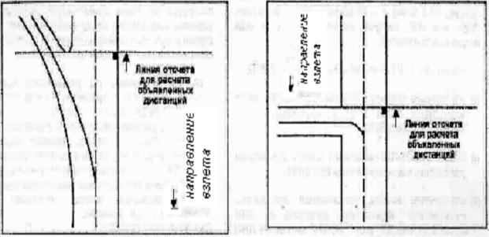

Рис. 1. Определение линии отсчета располагаемых взлетных  
дистанций от соединительных РД

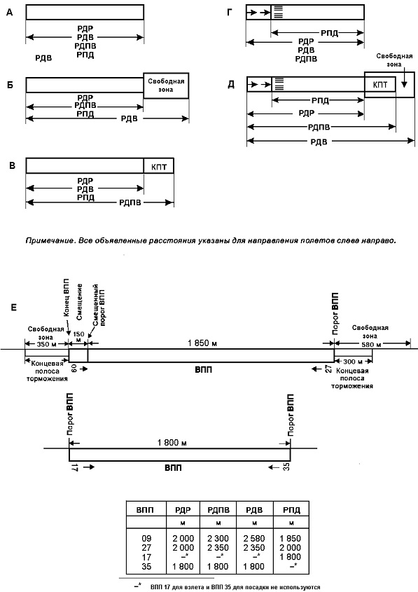

Рис. 2. Определение располагаемых дистанций

Приложение 3                    
к Нормам годности к эксплуатации        
аэродромов (вертодромов) гражданской авиации

**ВРЕМЕННЫЕ ПРЕПЯТСТВИЯ НА ЛЕТНОМ ПОЛЕ**

**1. Общие положения**

      1. Временными препятствиями в настоящем приложении называются: находящиеся вблизи ВПП (РД) механизмы и материалы, используемые для работ, связанных с развитием или техническим содержанием аэродрома, временные траншеи, земляные валы и др., а также воздушные судна, потерявшие способность двигаться.  
      2. До начала проведения каких-либо работ на летной полосе и вблизи РД эксплуатант аэродрома должен  заблаговременно дать соответствующее предупреждение в документы аэронавигационной информации, а также, при необходимости, ввести ограничения и осуществить мероприятия по обеспечению безопасности  полетов воздушных судов на аэродроме.  
      3. Вдоль ВПП выделяются три зоны производства работ (рис. 1):

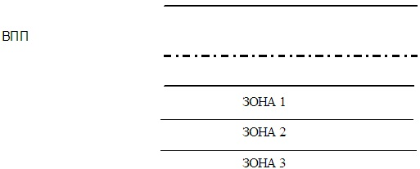

Рис. 1. Зоны производства работ вблизи ВПП

      Зона 1 находится в пределах 20 м от края ВПП, для аэродромов всех классов.  
      Зона 2 находится в пределах от внешнего края зоны 1 до границы спланированной части ЛП.  
      Зона 3 находится в пределах от границы спланированной части ЛП до границы ЛП.

**2. Зона 1**

      1. Работа в этой зоне может производиться в одно и то же время только на одной  стороне ВПП. Площадь препятствия не должна превышать 9 м2, однако в качестве исключения  допускается устройство узких канав площадью не более 28 кв. м. Любое препятствие должно быть ограничено по высоте с целью обеспечения запаса между ним и лопастями винта или гондолой двигателя с учетом типов воздушных судов, использующих этот аэродром. В любом случае высота препятствия над землей не должна превышать 1 м. Кучи земли или обломки, которые могут повредить  воздушное судно или двигатели, должны быть удалены. Канавы и ямы должны быть как можно скорее засыпаны с последующим уплотнением грунта.  
      2. Во время использования ВПП никакое оборудование или транспортное средство не должно находиться в этой зоне.  
      3. При нахождении в этой зоне воздушного судна, потерявшего способность двигаться, ВПП должна быть закрыта.

**3. Зона 2**

      1. В этой зоне проведение работ, при сухой ВПП и боковой составляющей ветра не более 5 м/сек, не ограничивается при условии, что земляные работы или протяженность вынутого грунта в направлении, параллельном ВПП, сводится к минимуму. Высота вынутого грунта не должна превышать 2 м над поверхностью земли.  
      2. Все строительное оборудование, используемое в этой зоне, должно предусматриваться подвижным.  
      3. Во время захода на посадку ВС с использованием инструментальной системы посадки ИЛС никакое оборудование или транспортное средство не должно находиться в этой зоне.  
      4. При нахождении в этой зоне воздушного судна, потерявшего способность двигаться, ВПП должна быть закрыта.  
      5. По возможности при производстве работ в зоне 2 следует стремиться к обеспечению требований к временным препятствиям, объявленным для 1 зоны, что особенно существенно при значительной интенсивности использования ВПП, большой продолжительности выполняемых работ и условиях хуже указанных в 3.1.

**4. Зона 3**

      1. Ограничений в отношении работы, выполняемой в данной зоне, нет. Однако работа и используемые при ее выполнении транспортные и строительные средства не должны вносить помех в работу радионавигационных средств.  
      *Примечание. Используемые для работы оборудование и механизмы, которые удалены с летных  полос, располагаются с учетом определенных в*приложении 5 *поверхностей ограничения препятствий*.  
      2. В случае проведения работ в зонах, примыкающих к концам ВПП, эксплуатант аэродрома должен в максимально возможной степени использовать запасные ВПП, сокращение располагаемых дистанций и (или) смещение порога для того, чтобы препятствие не выступало за соответствующую поверхность захода на посадку и не являлось помехой в случае прерванного или продолженного взлета.  
      3. До начала работ рекомендуется проведение совещания между эксплуатантом аэродрома и производителем работ для согласования порядка производства работ, в котором должны быть, как минимум, предусмотрены следующие вопросы:  
      1) обеспечение контроля за строительными машинами для сведения к минимуму помех для полетов воздушных судов;  
      2) разработка графика строительных работ для максимально возможного использования  периодов наименьшего движения воздушных судов;  
      3) удаление вынутого грунта, хранение строительных материалов и оборудования.

**5. Временные препятствия вблизи РД**

      1. При рассмотрении возможности производства работ вблизи РД эксплуатант аэродрома должен учитывать эксплуатируемые на аэродроме типы воздушных судов и наличие запасных наземных маршрутов руления, позволяющих избежать руления по РД, вблизи которой находится препятствие.  
      *Примечание. Расстояние между препятствием и осевой линией РД приведены в гл. 4, п.41. Во всех случаях рекомендуется предупреждать пилота по радиосвязи о приближении к опасной зоне.*  
      2. Должны предусматриваться маркировка и светоограждение временных препятствий вблизи РД.

Приложение 4                 
к Нормам годности к эксплуатации        
аэродромов (вертодромов) гражданской авиации

**Индекс самолета в зависимости от размаха крыла и колеи шин**

|  |  |  |
| --- | --- | --- |
| Индекс самолета | Размах крыла, м | Колея шасси по внешним  авиашинам, м |
| 1 | 2 | 3 |
| 1  2  3  4  5  6  7 | До 24  От 24 до 32  От 24 до 32  От 32 до 42  От 32 до 42  От 42 до 65  От 65 до 80 | До 4  От 4 до 6  От 6 до 9  От 9 до 10,5  От 10,5 до 12,5  От 10,5 до 14  От  14 до 16 |

Расстояние между внешними кромками колес основного шасси

*Примечание. Если индексы самолета по размаху крыла и колее шасси различны, то принимается больший  из  индексов.*

Приложение 5                  
к Нормам годности к эксплуатации        
аэродромов (вертодромов) гражданской авиации

**Расстояние между осевыми линиями параллельных РД**  
**(по индексу самолета)**

|  |  |  |  |  |  |
| --- | --- | --- | --- | --- | --- |
| Индекс  самолета | Расстояние между осевыми линиями параллельных РД, м,  для индексов самолетов | | | | |
|  | 1 | 2, 3 | 4, 5 | 6 | 7 |
| 1 | 38 | 42,5 | 51 | 63 | 70,5(68) |
| 2, 3 | 42,5 | 47 | 55,5 | 67,5 | 75(72,5) |
| 4, 5 | 51 | 55,5 | 61 | 73 | 80,5(78) |
| 6 | 63 | 67,5 | 73 | 85 | 92,5(90) |
| 7 | 70,5(68) | 75(72,5) | 80,5(78) | 92,5(90) | 100(97,5) |

*Примечание. Значения в скобках даны для самолетов индекса 7 с размахом крыла от 65 до 75 м и колеей   шасси по внешним авиашинам до 10,5 м.*

Приложение 6                    
к Нормам годности к эксплуатации        
аэродромов (вертодромов) гражданской авиации

**Метод ACN-PCN представления данных о прочности**  
**искусственных покрытий**

      1. Для определения PCN (ACN) искусственное покрытие классифицируется как эквивалент жесткой или нежесткой конструкции.  
      2. Информация о типе покрытия для определения ACN-PCN, категория прочности основания, категория максимально допустимого давления в пневматике и метод оценки представляются с помощью следующих кодов:  
      1) тип покрытия для определения ACN-PCN:  
                                                                 Код  
      Жесткие покрытия                                           R  
      Нежесткие покрытия                                         F  
      *Примечание. Если имеющаяся конструкция является смешанной или нестандартной, включить соответствующее примечание (см. пример 2 ниже).*

      2) категория прочности основания:

                                                                  Код

|  |  |
| --- | --- |
| Высокая прочность: характеризуется К=150 МН/м3 со всеми  значениями К более 120 МН/м3 для жестких покрытий и CBR=15  (калифорнийский показатель несущей способности грунта), со всеми  значениями CBR более 13 для нежестких покрытий (модуль упругости  грунтового основания Е св. 130 мПа) | А |
| Средняя прочность: характеризуется К=80 МН/м3 при изменении К от  60 до 120м3 для жестких покрытий и CBR=10, при изменении CBR от 8  до 13 для нежестких покрытий (модуль упругости грунтового  основания Е св. 60 до 130 мПа) | В |
| Низкая прочность: характеризуется К=40 МН/м3 при изменении К от  25 до 60 МН/м3 для жестких покрытий и CBR=6, при изменении CBR от  4 до 8 для нежестких покрытий (модуль упругости грунтового  основания Е св. 40 до 60 мПа) | С |
| Очень низкая прочность: характеризуется К=20 МН/м3 и всеми  значениями К менее 25 МН/м3 для жестких покрытий и CBR=3, при  всех значениях CBR менее 4 для нежестких покрытий (модуль  упругости грунтового основания Е 40 и менее мПа) | D |

      3) категория максимально допустимого давления в пневматике  
                                                                  Код

|  |  |
| --- | --- |
| Высокое — давление не ограничено  Среднее  —давление не более 1,50 МПа  Низкое  — давление не более 1,00 МПа  Очень низкое —давление не более 0,50 МПа | W  Х  У  Z |

      4) метод оценки:

                                                                  Код

|  |  |
| --- | --- |
| *Техническая оценка*: представляет собой специальное исследование  характеристик покрытия и применение технологии исследования  поведения покрытия. | Т |
| *Используя опыт эксплуатации воздушных судов*: когда известно, что  данное покрытие при регулярном использовании удовлетворительно  выдерживает воздушные суда определенного типа и определенной  массы. | U |

*Примечание. Следующие примеры показывают порядок представления данных о прочности покрытия по методу ACN-PCN.*  
*Пример 1.* *Если методом технической оценки определено, что несущая способность жесткого покрытия с грунтовым основанием средней прочности составляет PCN 80 и нет ограничений давления в пневматике, то представляемая информация имеет вид:*

*PCN 80/R/B/W/T.*

*Пример 2. Если из опыта эксплуатации воздушных судов определено, что несущая способность смешанного покрытия, которое имеет основание высокой прочности и ведет себя как нежесткое покрытие, составляет PCN 50, а максимально допустимое давление в пневматике равно 1,00 МПа, то представляемая информация имеет вид:*

*PCN 50/F/A/Y/U.*

*Примечание. Смешанная конструкция.*  
*Пример 3. Если техническая оценка показывает, что несущая способность нежесткого покрытия с основанием средней прочности составляет PCN 40, а максимально допустимое давление в пневматике равно 0,80 МПа, то представляемая информация имеет вид:*

*PCN 40/F/В/Y/Т*

**Эксплуатация с перегрузкой и ограничения**

      1. Слишком большие нагрузки или значительно повышенная степень использования или обе эти причины могут привести к перегрузке покрытий. Нагрузки, которые больше установленной (расчетной или оценочной), сокращают расчетный срок службы, в то время как меньшие нагрузки продлевают срок службы покрытий. При необходимости допускается перегрузка, которая обуславливает только ограниченное сокращение предполагаемого срока службы покрытия и сравнительно небольшое ускорение его износа.  
      2. В случае невыполнения условия равенства значений классификационных чисел AСN и PCN возможно ограничение массы ВС, значение АСN которого превышает допустимое. Путем линейной интерполяции значений ACN между массой пустого воздушного судна и максимальной взлетной массой, приравнивая значение РСN к значению ACN при одной категории прочности основания, определяются максимально допустимая масса эксплуатируемого воздушного судна.

      Пример:

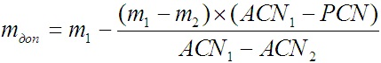

*m*доп - максимально допустимая масса эксплуатируемого воздушного судна;  
      *m*1 - максимальная взлетная масса воздушного судна;  
      *m*2 - масса пустого воздушного судна;  
      *ACN*1 - классификационное число воздушного судна, соответствующее максимальной взлетной массе;  
      *ACN*2 - классификационное число, соответствующее массе пустого воздушного судна;  
      *PCN* - классификационное число искусственного покрытия.  
      3. Ограничения по интенсивности движения воздушных судов определяются специалистами в области эксплуатационной оценки прочности аэродромных покрытий по результатам обследования (испытаний) покрытий и анализа интенсивности и состава движения ВС за прошедший срок службы покрытий. На жестких покрытиях ограничения назначаются по соотношению PCN/ACN  в соответствии с рис.1. Для нежестких покрытий вводятся ограничения в суточной интенсивности движения, для этого выполняется расчет покрытий, с учетом их эксплуатационно-технического состояния на нагрузку от ВС у которых ACN > PCN.

**Примечание.** Для жестких аэродромных покрытий интенсивность определяется как среднесуточное за год количество самолето-вылетов в сутки.

Рис. 1. График для назначения режима ограниченной летной эксплуатации  
по условию прочности  покрытия жесткого типа

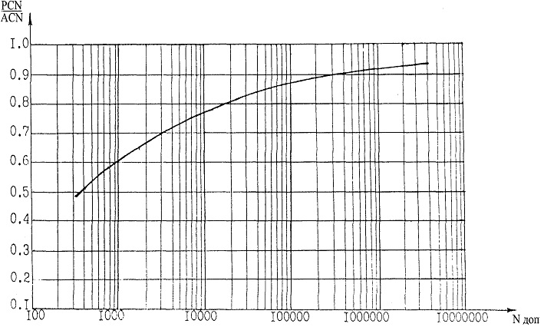

      4. Если выполнить обследование покрытий нет возможности, то ограничения по интенсивности движения вводятся по соотношению PCN/ACN.  
      На жестких покрытиях для ВС, имеющих соотношение 1>РСN/ACN>0,85 среднегодовую суточную интенсивность рекомендуется ограничить десятью самолето-вылетами в сутки; при 0,85 > PCN/ACN>0,8 - двумя самолето-вылетами в сутки; при 0,8 > PCN/ACN>0,75 - одним самолето-вылетом в сутки.  
      На нежестких покрытях для ВС, имеющих соотношение  1>PCN/ACNі0,8 суммарную интенсивность рекомендуется ограничить двадцатью самолето-вылетами в сутки; при 0,8 > PCN/ACN>0,7 - пятью самолето-вылетами в сутки.  
      Разовые (аварийные) посадки ВС допускается выполнять при PCN/ACN>0,5.

Приложение 7                   
к Нормам годности к эксплуатации        
аэродромов (вертодромов) гражданской авиации

**ПОВЕРХНОСТИ ОГРАНИЧЕНИЯ ПРЕПЯТСТВИЙ**

      1. Внешняя горизонтальная поверхность.  
      *Примечание. Инструктивный материал в отношении применения и характеристик внешней горизонтальной поверхности приведен в МОС*.  
      2. Коническая поверхность наклонная поверхность, простирающаяся вверх и в стороны от внешней границы внутренней горизонтальной поверхности (рис. 1, 2). Коническая поверхность имеет:  
      1) нижнюю границу, совпадающую с внешней границей внутренней горизонтальной поверхности;  
      2) верхнюю границу, представляющую собой линию пересечения конической поверхности с внешней горизонтальной поверхностью.  
      Наклон конической поверхности измеряется в вертикальной плоскости, перпендикулярной к внешней границе внутренней горизонтальной поверхности.

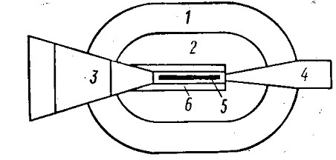

Рис. 1. Поверхности ограничения препятствий:  
1 – коническая поверхность;  
2 – внутренняя горизонтальная поверхность;  
3 – поверхность захода на посадку;  
4 – поверхность взлета;  
5 – ВПП; 6 – переходная поверхность.

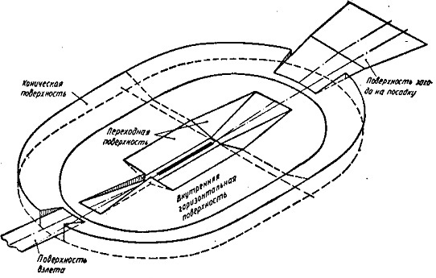

Рис. 2.  Пример взаимного расположения поверхностей ограничения  
препятствий для аэродрома с одной ВПП класса  А, Б, В или Г

      3. Внутренняя горизонтальная поверхность - поверхность овальной формы, расположенная в горизонтальной плоскости над аэродромом и прилегающей к нему территорией на заданной высоте относительно высоты аэродрома.  
      Внешней границей этой поверхности является линия, образуемая касательными и дугами окружностей установленного радиуса (рис. 3).

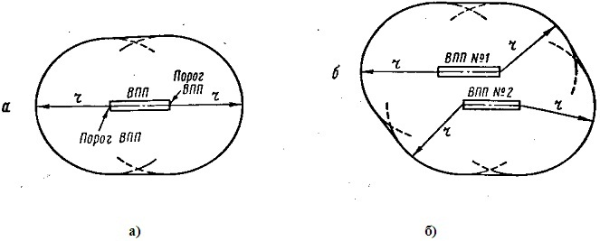

Рис. 3. Внутренняя горизонтальная поверхность:  
а – для аэродрома с одной ВПП;  
б – для аэродрома с двумя ВПП

      4. Поверхность захода на посадку - наклонная плоскость или сочетание плоскостей, расположенных перед порогом ВПП (рис.1, 2).  
      Поверхность захода на посадку имеет:  
      1) нижнюю границу установленной длины, расположенную перпендикулярно и симметрично осевой линии ВПП и горизонтально на заданном расстоянии перед порогом ВПП;  
      2) две боковые границы, начинающиеся от концов внутренней границы и равномерно расходящиеся под установленным углом к продолжению осевой линии ВПП;  
      3) верхнюю границу,  параллельную нижней границе.  
      Применительно к ВПП, на которых обеспечиваются заходы на посадку с боковым или угловым смещением или криволинейные заходы на посадку, боковые границы поверхности захода на посадку равномерно расходятся под установленным углом относительно установленной линии пути захода на посадку.  
      Высота нижней границы поверхности захода на посадку соответствует высоте средней точки порога ВПП.  
      Наклон поверхности захода на посадку измеряется в вертикальной плоскости, содержащей осевую линию ВПП. А в случае упомянутых выше смещенных или криволинейных заходов на посадку – содержащей установленную линии пути захода на посадку.  
      5. Переходная поверхность - наклонная комбинированная поверхность, расположенная вдоль боковой границы поверхности захода на посадку и ЛП и простирающаяся вверх и в стороны до внутренней горизонтальной поверхности (рис. 1, 2).  
      Переходная поверхность является контрольной поверхностью ограничения естественных и тех искусственных препятствий, функциональное назначение которых не требует их размещения вблизи ВПП (здания и сооружения аэропорта, воздушные суда на местах стоянки, осветительные мачты и т.п.).  
      Наклон переходной поверхности измеряется  в вертикальной плоскости, перпендикулярной оси ВПП или ее продолжению.  
      Переходная поверхность имеет:  
      1) нижнюю границу, начинающуюся у пересечения боковой границы поверхности захода на посадку с внутренней горизонтальной поверхностью и продолжающуюся вниз вдоль боковой границы поверхности захода на посадку и далее вдоль летной полосы параллельно осевой линии ВПП на расстоянии, равном половине длины нижней границы поверхности захода на посадку;  
      2) верхнюю границу, расположенную в плоскости внутренней горизонтальной поверхности.  
      Высота нижней границы поверхности является в общем случае переменной величиной. Высота точки на этой границе равна:  
      1) вдоль боковой границы поверхности захода на посадку - превышению поверхности захода на посадку в этой точке;  
      2) вдоль летной полосы - превышению ближайшей точки осевой линии ВПП или ее продолжения.  
*Примечание. Часть переходной поверхности, расположенная вдоль летной полосы, является криволинейной при криволинейном профиле ВПП или представляет собой плоскость при прямолинейном профиле ВПП. Линия пересечения переходной поверхности с внутренней горизонтальной поверхностью будет также криволинейной или прямолинейной в зависимости от профиля ВПП.*  
      6. Внутренняя поверхность захода на посадку наклонная поверхность, расположенная перед порогом ВПП (рис.4).  
      Внутренняя поверхность захода на посадку имеет:  
      1) нижнюю границу, совпадающую с нижней границей поверхности захода на посадку, но имеющую меньшую длину;  
      2) две боковые границы,  начинающиеся у концов нижней границы;  
      3) верхнюю границу, параллельную нижней границе.

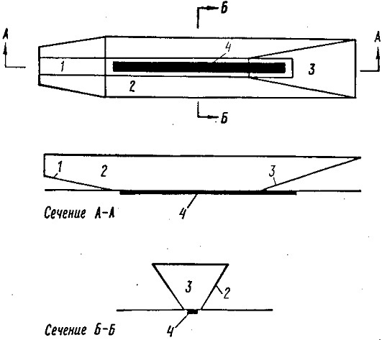

Рис. 4. Поверхности ограничения препятствий  
1 – внутренняя поверхность захода на посадку;  
2 – внутренняя переходная поверхность;  
3 – поверхность прерванной посадки; 4 – ВПП

      7. Внутренняя переходная поверхность - поверхность, аналогичная переходной поверхности, но расположенная ближе к ВПП (рис.4).  
      Внутренняя переходная поверхность является контрольной поверхностью ограничения тех препятствий, которые должны располагаться вблизи ВПП (навигационные средства, метеоприборы, СДП, воздушные суда на РД и другие транспортные средства, движущиеся по установленным маршрутам). Наклон внутренней переходной поверхности измеряется в вертикальной плоскости, проходящей перпендикулярно осевой линии ВПП или ее продолжению.  
      Внутренняя переходная поверхность имеет:  
      1) нижнюю границу, начинающуюся от конца верхней границы внутренней поверхности захода на посадку и простирающуюся вдоль боковой границы этой поверхности и далее вдоль летной полосы параллельно осевой линии ВПП, а затем по боковой границе поверхности прерванной посадки до конца верхней границы этой поверхности;  
      2) верхнюю границу, расположенную на высоте 60 м относительно высоты аэродрома.  
      Высота нижней границы внутренней переходной поверхности является в общем случае переменной величиной и равна:  
      1) вдоль боковой границы внутренней поверхности захода на посадку и поверхности прерванной посадки - превышению соответствующей поверхности в рассматриваемой точке;  
      2) вдоль летной полосы - превышению ближайшей точки на осевой линии ВПП.  
*Примечание. Часть внутренней переходной поверхности, расположенной вдоль летной полосы, является криволинейной при криволинейном профиле ВПП или плоскостью при прямолинейном профиле ВПП. Верхняя граница внутренней переходной поверхности также является криволинейной или прямолинейной, в зависимости от профиля ВПП.*  
      8. Поверхность прерванной посадки - наклонная поверхность, расположенная за порогом ВПП и проходящая между внутренними переходными поверхностями (рис. 4).  
      Поверхность прерванной посадки имеет:  
      1) нижнюю границу, проходящую перпендикулярно к осевой линии ВПП на заданном расстоянии за порогом ВПП;  
      2) две боковые границы,  начинающиеся у концов нижней границы и равномерно расходящиеся под заданным углом от вертикальной плоскости, содержащей осевую линию ВПП;  
      3) верхнюю границу, параллельную нижней границе и расположенную на высоте 60 м относительно высоты аэродрома.  
      Высота нижней границы равняется превышению осевой линии ВПП в месте расположения нижней границы.  
      Наклон поверхности прерванной посадки измеряется в вертикальной плоскости, содержащей осевую линию ВПП.  
      9. Поверхность взлета - наклонная поверхность, расположенная за пределами летной полосы или свободной зоны (при ее наличии) (рис. 1).  
      Поверхность взлета имеет:  
      1) нижнюю границу установленной длины, расположенную горизонтально в конце летной полосы или свободной зоны (если последняя имеется), перпендикулярно и симметрично осевой линии ВПП;  
      2) две боковые границы, начинающиеся у концов нижней границы и равномерно расходящиеся под установленным углом от линии пути ВС при взлете:  
      3) до ширины 2000 м и затем продолжающиеся параллельно до верхней границы для ВПП классов А, Б, В, Г;  
      4) до верхней границы установленной длины для ВПП классов Д и  Е;  
      5) верхнюю границу, проходящую горизонтально и перпендикулярно указанной линии пути при взлете.  
      При прямолинейной линии пути расхождение боковых границ и конечная ширина поверхности отсчитывается от продолжения осевой линии ВПП, а при криволинейной - от установленной в плане линии пути набора высоты после взлета.  
      Высота нижней границы поверхности взлета равна высоте наивысшей точке местности на  продолжении осевой линии ВПП в пределах от конца ВПП до конца летной полосы или свободной зоны (в зависимости от того, что дальше от ВПП).  
      При прямолинейной поверхности взлета наклон поверхности взлета измеряется в вертикальной плоскости, содержащей осевую линию ВПП.  
      При криволинейной поверхности взлета наклон поверхности взлета измеряется в вертикальной поверхности, содержащей установленную линию пути ВС при взлете.

**Размеры, уклоны и относительные высоты поверхностей**  
**ограничения препятствий для захода на посадку**

Таблица 1

|  |  |  |  |  |  |  |  |
| --- | --- | --- | --- | --- | --- | --- | --- |
| Поверхности и их  параметры | Необорудованные ВПП | | | ВПП захода на  посадку по приборам | | ВПП точного  захода на  посадку I, II,  III категории | |
| А-Г | Д | Е | А-Г | Д-Е | А-Г | Д-Е |
| 1 | 2 | 3 | 4 | 5 | 6 | 7 | 8 |
| КОНИЧЕСКАЯ |  |  |  |  |  |  |  |
| Наклон, % | 5 | 5 | 5 | 5 | 5 | 5 | 5 |
| Высота (относительно  внутренней  горизонтальной  поверхности), м | 100 | 50 | 50 | 100 | 50 |  | 50 |
| ВНУТРЕННЯЯ  ГОРИЗОНТАЛЬНАЯ |  |  |  |  |  |  |  |
| Радиус  (r), м | 4000 | 2500 | 2500 | 4000 | 3500 | 4000 | 3500 |
| Высота  (относительно высоты  аэродрома), м | 50 | 50 | 50 | 50 | 50 | 50 | 50 |
| ЗАХОДА НА  ПОСАДКУ |  |  |  |  |  |  |  |
| Длина нижней границы, м  Расстояние от порога, м  Расхождение в каждую  сторону, % | 160(1)  60  10 | 108  60  10 | 80  30  10 | 300  60  15 | 150  60  15 | 300  60  15 | 150  60  15 |
| Первый сектор: |  |  |  |  |  |  |  |
| - длина, м  - наклон, % | 3000  2,5 | 2500  3,33 | 1600  3,33 | 3000  2 | 2500  2,5 | 3000  2 | 3000  2,5 |
| Второй сектор: |  |  |  |  |  |  |  |
| - длина, м  - наклон, % | -  - | -  - | -  - | 3600(2)  2,5 | -  - | 3600(2)  2,5 | 12000  3,0 |
| Горизонтальный сектор |  |  |  |  |  |  |  |
| - длина, м  Общая длина | -  - | -  - | -  - | 8400(2)  15000 | -  - | 8400(2)  15000 | -  15000 |
| ВНУТРЕННЯЯ  ЗАХОДА НА ПОСАДКУ |  |  |  |  |  |  |  |
| Длина нижней границы, м  Расстояние от порога, м  Расхождение в каждую  сторону, %  Наклон, %  Длина, м | -  -  -  -  - | -  -  -  -  - | -  -  -  -  - | -  -  -  -  - | -  -  -  -  - | 120(3)  60  0  2  900 | 90  60  0  2,5  900 |
| ПЕРЕХОДНАЯ |  |  |  |  |  |  |  |
| Наклон, % | 14,3 | 20 | 20 | 14,3 | 20 | 14,3 | 20 |
| ВНУТРЕННЯЯ ПЕРЕХОДНАЯ |  |  |  |  |  |  |  |
| Наклон, % | - | - | - | - | - | 33,3 | 40 |
| ПРЕРВАННОЙ ПОСАДКИ |  |  |  |  |  |  |  |
| Длина нижней границы,  м Расстояние от порога,  м Расхождение в каждую  сторону, %  Наклон, % | -  -  -  - | -  -  - | -  -  - | -  -  - | -  -  - | 120(3)  1800(4)  10  3,33 | 90  1800(4)  10  4 |

(1) 140 м для ВПП класса В и 130 м - класса Г.  
      (2) Эта  длина может изменяться в зависимости от высоты горизонтального сектора.  
      (3) 156 м для ВПП, предназначенных для приема ВС с размахом крыла 65 м и более, но менее 80 м (140 м для ВПП класса Б, предназначенных для приема ВС с размахом крыла от 65 м до 75 м и колеей по внешним авиашинам до 10,5 м).  
      (4) Или расстояние от порога ВПП до конца ВПП, в зависимости от того, что меньше.

**Размеры и наклоны поверхности взлета**

Таблица 2

|  |  |  |  |
| --- | --- | --- | --- |
| Параметр поверхности взлета | Класс | ВПП |  |
| А, Б, В, Г | Д | Е |
| 1 | 2 | 3 | 4 |
| Длина нижней границы, м  Расхождение в каждую сторону, %  Длина, м  Длина верхней границы, м  Наклон, % | 180  12,5  15000  2000  1,6 | 80  12,5  7000  1830  3,33 | 60  12,5  7000  1810  3,33 |

      * Если фактически ни один из объектов не достигает поверхности взлета с наклоном 3,33%, то высота новых объектов ограничивается из условия сохранения существующего наклона поверхности взлета, определенного фактически существующими препятствиями, причем этот наклон не должен быть менее 1,6%

Приложение 8                 
к Нормам годности к эксплуатации        
аэродромов (вертодромов) гражданской авиации

**Оборудование ВПП светосигнальным оборудованием**

|  |  |
| --- | --- |
| ВПП (направление) | Система светосигнального  оборудования |
| ВПП захода на посадку по приборам | ОМИ или выше |
| ВПП точного захода на посадку I категории | ОВИ- I или выше |
| ВПП точного захода на посадку II категории | ОВИ- II или выше |
| ВПП точного захода на посадку III категории | ОВИ- III |

Приложение 9                  
к Нормам годности к эксплуатации        
аэродромов (вертодромов) гражданской авиации

**УГЛЫ УСТАНОВКИ ОГНЕЙ**  
**В СИСТЕМАХ ОМИ, ОВИ-I, ОВИ-II и ОВИ-III**

      1. Углы установки огней в системах ОМИ, ОВИ-I, ОВИ-II и ОВИ-III приведены в  таблицах 1-3.

**Углы установки огней в системах ОМИ**

Таблица 1

|  |  |  |  |
| --- | --- | --- | --- |
| №  п/п | Наименование огней | Углы установки огней в  вертикальной плоскости *,  град. | Сходимость,  град. |
| 1 | Огни приближения центрального ряда  и светового горизонта на  расстоянии от порога ВПП: |  |  |
|  | 0 – 300 м  301 м – 600 м  601 м и более | 4,0  6,0  8,0 | 0  0  0 |
| 2 | Огни светового горизонта | 4,0 | 0 |
| 3 | Огни ВПП | 3,0 | 3,0 |

**Углы установки огней в системах ОВИ-I**

Таблица 2

|  |  |  |  |
| --- | --- | --- | --- |
| №  п/п | Наименование огней | Углы установки огней в  вертикальной плоскости,  град. | Сходимость*,  град. |
| 1 | Огни приближения центрального ряда  и световых горизонтов на  расстоянии от порога ВПП: |  |  |
|  | 0 – 300 м;  301 м – 450 м;  451 м – 600 м;  601 м и более | 4,5  5,0  5,5  6,0 | 0  0  0  0 |
| 2 | Входные огни ВПП и фланговые  входные огни | 3,5 | 0 |
| 3 | Боковые огни ВПП | 3,0 | 3,5 |
| 4 | Огни знака приземления | 3,0 | 3,5 |
| 5 | Ограничительные огни ВПП | 3,0 | 0 |
| 6 | Осевые огни ВПП | 3,5 | 0 |

**Углы установки огней в системах ОВИ-II и ОВИ-III**

Таблица 3

|  |  |  |  |
| --- | --- | --- | --- |
| №  п/п | Наименование огней | Углы установки огней  в вертикальной  плоскости, град. | Сходимость*,  град. |
| 1 | Огни приближения центрального ряда  и световых горизонтов на  расстоянии от порога ВПП: |  |  |
|  | 0 – 315 м  316 м – 475 м  476 м – 640 м  641 м и более | 5,5  6,0  7,0  8,0 | 0  0  0  0 |
| 2 | Огни приближения бокового ряда на  расстоянии от порога ВПП: |  |  |
|  | 0 – 115 м  116 м – 215 м  216 м и далее | 5,5  6,0  6,5 | 2,0  2,0  2,0 |
| 3 | Боковые огни ВПП при ширине ВПП: |  |  |
|  | до 60 м  60 м и более | 3,5  3,5 | 3,5  4,5 |
| 4 | Входные огни ВПП | 5,5 | 3,5 |
| 5 | Фланговые входные огни | 5,5 | 2,0 |
| 6 | Ограничительные огни ВПП | 2,5 | 0 |
| 7 | Осевые огни ВПП | 4,5 | 0 |
| 8 | Огни зоны приземления | 5,5 | 4,0 |

Приложение 10                 
к Нормам годности к эксплуатации        
аэродромов (вертодромов) гражданской авиации

**Регулирование яркости огней системы ОМИ**

Таблица 1

|  |  |
| --- | --- |
| МДВ км (время суток) | Ступени яркости РЯ |
| Более 6 ночь | 3 |
| 6-4 ночь | 4 |
| Менее 4 ночь или менее 2 день | 5 |

**Регулирование яркости огней систем ОВИ**

Таблица 2

|  |  |  |  |  |  |  |  |  |  |
| --- | --- | --- | --- | --- | --- | --- | --- | --- | --- |
| **МДВ**  **км**  **(вре-**  **мя**  **су-**  **ток)** | **Номер**  **кноп-**  **ки** | **Огни**  **приб-**  **лиже-**  **ния и**  **СГ**  **боко-**  **вые**  **огни**  **прибл.** | **Вход-**  **ные**  **огни** | **Огни**  **ВПП** | **Огни**  **зоны**  **при-**  **зем-**  **ле-**  **ния** | **Осе-**  **вые**  **огни**  **ВПП** | **Глис-**  **садные**  **огни** | **Огни РД**  **и знаки** | **Импульс-**  **ные огни** |
| **Более**  **6 ночь** | **1** | **1** | **1** | **1** | **1** | **3** | **3** | **3** |  |
| **6-4**  **ночь** | **2** | **1** | **1** | **1** | **1** | **3** | **3** | **3** |  |
| **4-2**  **ночь** | **3** | **2** | **2** | **2** | **1** | **4** | **4** | **4** |  |
| **2-1**  **ночь** | **4** | **3** | **3** | **3** | **2** | **4** | **4** | **4** |  |
| **Менее**  **1 ночь**  **(2-1**  **день)** | **5** | **4** | **4** | **4** | **3(4)** | **5** | **5** | **5** |  |
| **Менее**  **1 день** | **6** | **5** | **5** | **5** | **5** | **5** | **5** | **5** | **мах** |

Приложение 11                 
к Нормам годности к эксплуатации        
аэродромов (вертодромов) гражданской авиации

**АЭРОДРОМНЫЕ ЗНАКИ**

*Примечание. Состав знаков, содержащих обязательные для исполнения инструкции, и указательных знаков и их примеры приведены на рис. 1 и 2 соответственно, а  примеры расположения знаков - на рис.3 - 5.*

**Знаки, содержащие обязательные для исполнения инструкции**  
      1. Знаки, содержащие обязательные для исполнения инструкции, предусматриваются для обозначения места, дальше которого не разрешается движение рулящего воздушного судна или транспортного средства, если нет иного указания от диспетчерского пункта.  
      2. Знаки, содержащие обязательные для исполнения инструкции, включают знаки обозначения ВПП, знаки места ожидания I, II, III категории, знаки места ожидания у ВПП и знаки “Въезд запрещен”. Знаки магнитных курсов и “Стоп” могут быть на аэродромах до реконструкции рулежного оборудования.

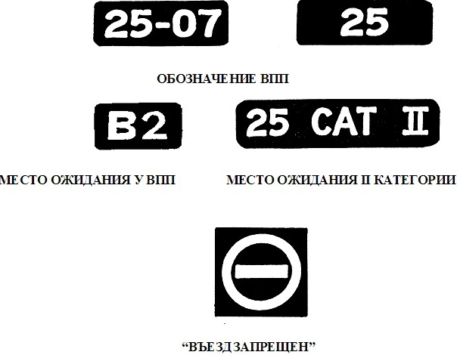

Рис. 1. Состав и примеры знаков, содержащих обязательные для  
исполнения Инструкции

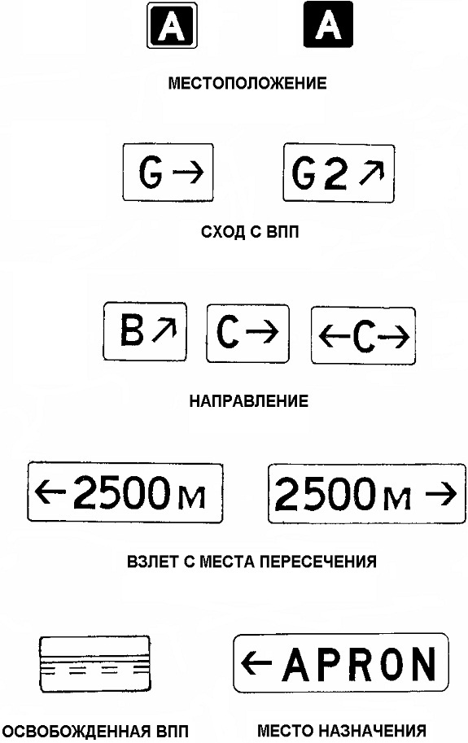

Рис. 2. Примеры указательных знаков

**Указательные знаки**

      3. Указательные знаки устанавливаются в случае, когда имеется необходимость указать знаком местоположение или предоставить информацию о маршруте движения (направлении или месте назначения).  
      4. Указательные знаки включают знаки местоположения, направления движения, схода с ВПП, знак взлета с места пересечения, места назначения, а также знаки РД и знаки МС, применяемые для грунтовых РД и МС. До реконструкции рулежного оборудования на аэродромах могут быть знаки дополнительной информации (белые символы на синем фоне) и знаки обозначения РД.  
      5. Надпись на знаках направления движения и схода с ВПП должна состоять из условного обозначения РД, на которую выходит ВС, и стрелки, указывающей направление движения.

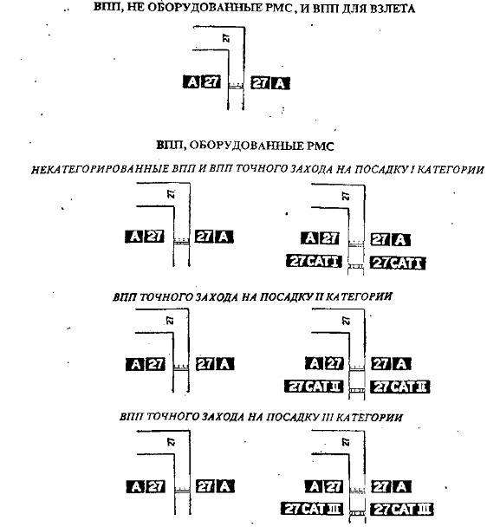

Рис.3. Примеры расположения знаков у маркировки мест ожидания у ВПП  
типа А и Б

      7. Стрелка в знаках направления движения и места назначения должна находиться в левой части знака, если необходимо выполнить левый поворот или продолжить движение по прямой, и в правой части знака, если необходимо выполнить правый поворот.  
      8. Надпись на знаке местоположения состоит из обозначения местоположения РД, ВПП или другого искусственного покрытия, на котором находится или на которое выходит воздушное судно, и не содержит стрелок.  
      9. Символ на знаке освобожденной ВПП отображает маркировку места ожидания у ВПП типа А (рис.2).

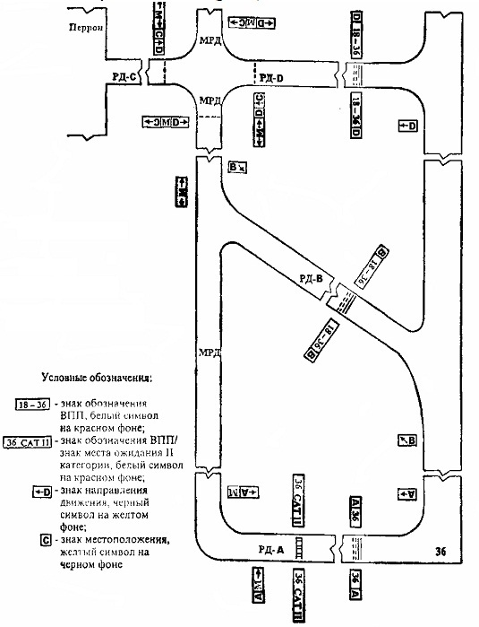

Рис. 4. Пример расположения аэродромных знаков

**Примечание. На действующих аэродромах до их реконструкции**  
**обозначение РД на указательных знаках может быть в цифровой форме.**

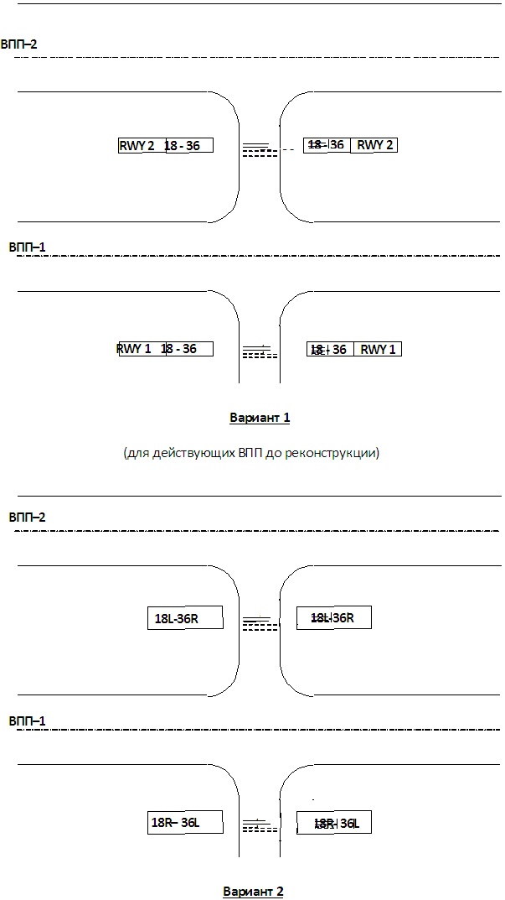

Рис. 5. Пример знаков обозначения ВПП в случае параллельных ВПП

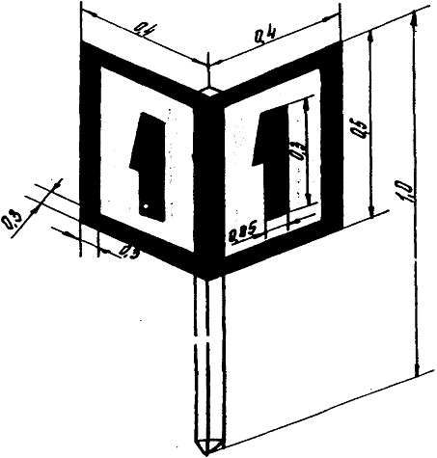

Рис. 6. Знак МС

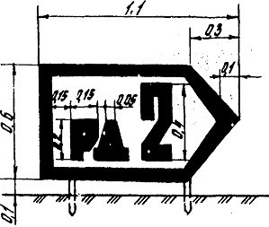

Рис. 7. Знак РД

Приложение 12                
к Нормам годности к эксплуатации        
аэродромов (вертодромов) гражданской авиации

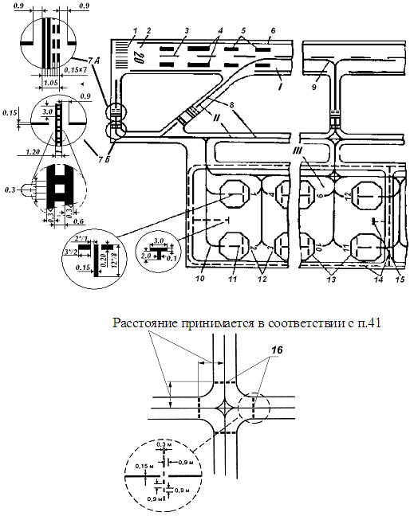

Рис. Схема маркировки аэродрома:  
I – взлетно-посадочная полоса с искусственным покрытием;  
II – рулежные дорожки; III – перрон.  
1 – порог ВПП; 2 – цифровой знак ПМПУ; 3 – ось ВПП;  
4 – зона фиксированного расстояния;  
5 – зона приземления; 6 – край ВПП; 7А – маркировка места ожидания у  
ВПП типа А; 7Б - маркировка места ожидания у ВПП типа Б; 8 – оси РД;  
9 – участок сопряжения РД с ВПП; 10 – пути руления ВС по прямой и  
кривой; 11 – зона остановки ВС; 12 – цифра стоянки; 13 – контур зоны  
обслуживания; 14 – пути движения спецавтотранспорта; 15 – знак для  
остановки спецавтотранспорта; 16 – промежуточное место ожидания.

*Примечания*. *1. Числитель дробей, отмеченных звездочками,*  
*обозначает размеры маркировочных знаков*  
*аэродромов классов А, Б, В, знаменатель - размеры*  
*маркировочных знаков аэродромов классов Г, Д.*  
*2. Размеры даны в метрах.*

Приложение 13                 
к Нормам годности к эксплуатации        
аэродромов (вертодромов) гражданской авиации

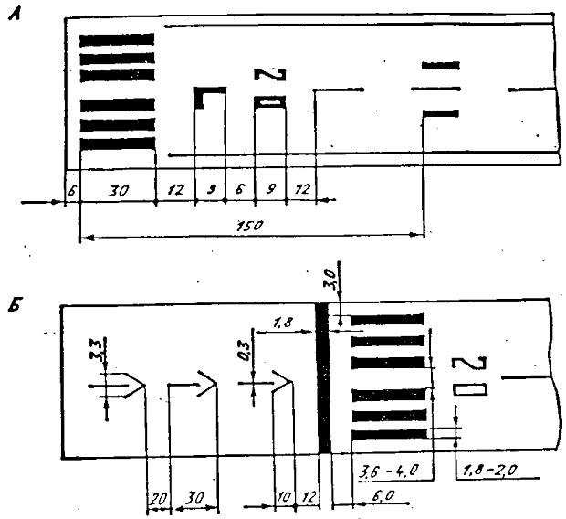

Рис. Схема маркировки:  
А – маркировка параллельных ИВПП; Б – маркировка смещенного  
порога.

*Примечание. Размеры даны в метрах.*

Приложение 14                   
к Нормам годности к эксплуатации        
аэродромов (вертодромов) гражданской авиации

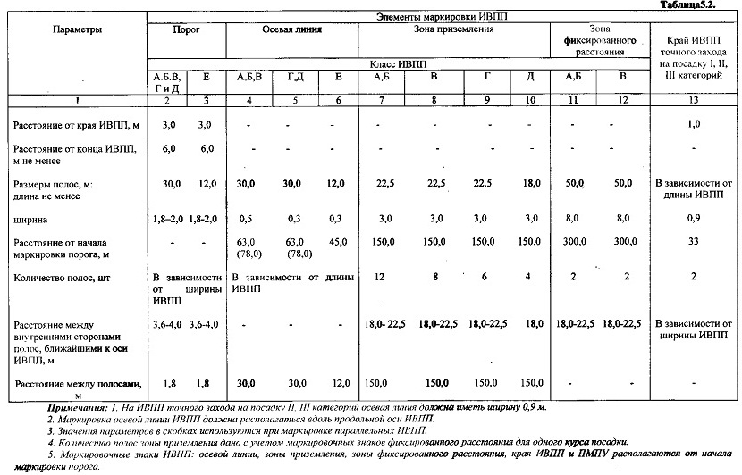

Приложение 15                 
к Нормам годности к эксплуатации        
аэродромов (вертодромов) гражданской авиации

**МАРКИРОВКА МЕСТ ОЖИДАНИЯ У ВПП**  
**И ПРОМЕЖУТОЧНЫХ МЕСТ ОЖИДАНИЯ**

      1. На РД (маршрутах руления), примыкающих к ВПП, оборудованным РМС, могут наноситься два типа маркировки мест ожидания: маркировка типа А и типа Б. Маркировка типа Б (дополнительная, более удаленная от ВПП) наносится только в том случае, если имеется необходимость маркировки двух мест ожидания перед ВПП.  
      *Примечание. Необходимость в дополнительной маркировке мест ожидания у ВПП определяется авиапредприятием, исходя из экономической эффективности или других обстоятельств. Как правило, такая необходимость возникает при значительной интенсивности полетов на ВПП и определенном расположении ГРМ, например, между ИВПП и РД. В этом случае, за счет дополнительной маркировки, можно значительно сократить время выруливания на ВПП.*  
      2. Маркировка промежуточных мест ожидания наносится на РД в местах пересечения, где возможно одновременное появление ВС и транспортных средств и имеется необходимость их остановки на безопасном расстоянии, принимаемом для пересекаемой РД по п. 41 соответственно максимальному индексу самолета, эксплуатируемому на данной РД. Маркировка промежуточных мест ожидания наносится в соответствии с рис. приложения 12.

Приложение 16                  
к Нормам годности к эксплуатации        
аэродромов (вертодромов) гражданской авиации

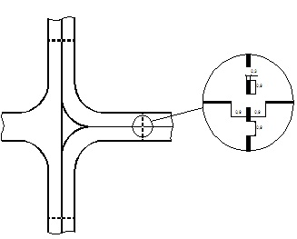

Рис. 1. Схема маркировки места пересечения РД

*Примечание. Размеры даны в метрах.*

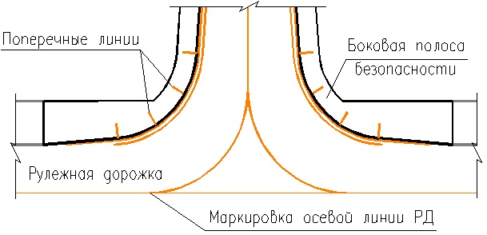

Рис. 2. Схема маркировки края РД

Приложение 17                 
к Нормам годности к эксплуатации        
аэродромов (вертодромов) гражданской авиации

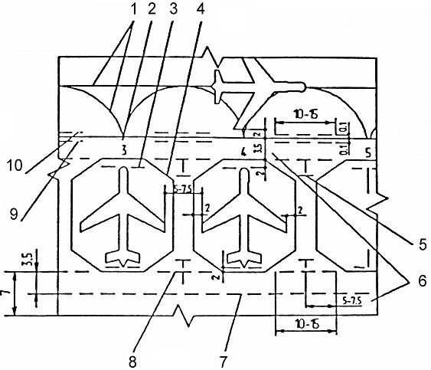

Рис. Схема маркировки перрона  
1 - оси руления ВС;  
2 - номер стоянки;  
3 - Т-образный знак места остановки ВС на стоянке;  
4 – контур зоны обслуживания ВС (линия безопасного расстояния);  
5 - знак остановки спецмашин;  
6 - пути движения спецмашин;  
7 - разделительная ось пути движения спецмашин;  
8 - знак разрешения на въезд и выезд спецмашин;  
9 - знак разрешения только на выезд спецмашин;  
10 - знак разрешения только на въезд спецмашин.

*Примечание. Размеры даны в метрах.*

Приложение 18                 
к Нормам годности к эксплуатации        
аэродромов (вертодромов) гражданской авиации

**Наличие маркировочных знаков на ВПП  классов**  
**А, Б, В, Г, Д и Е**

|  |  |  |
| --- | --- | --- |
| Наименование маркировочных  знаков | Класс ВПП | |
| А, Б, В, Г, Д | Е |
| Посадочный «Т»  Угловой  Осевой | +  +  + | +  –  – |

*Примечание. Знак "+" обозначает обязательное наличие оборудования, знак "*–" *применяется для определения минимального состава оборудования не является  запрещающим.*

Приложение 19                
к Нормам годности к эксплуатации        
аэродромов (вертодромов) гражданской авиации

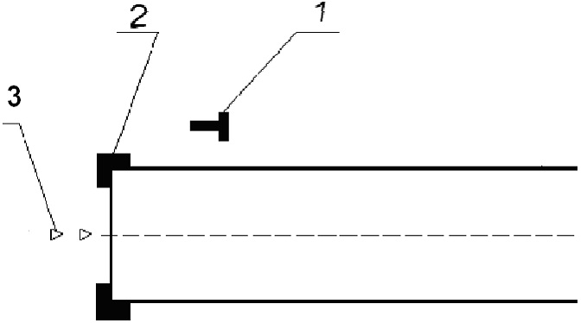

Рис. Схема оборудования маркировочными знаками ГВПП класса  
А, Б, В, Г, Д:  
1 – маркировка посадочного  «Т»; 2 – угловой маркировочный знак;  
3 – осевой маркировочный знак

Приложение 20                
к Нормам годности к эксплуатации        
аэродромов (вертодромов) гражданской авиации

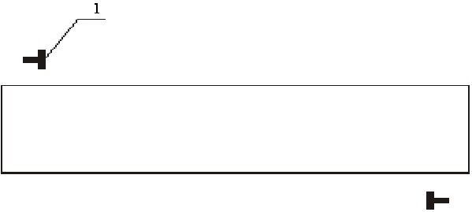

Рис. Схема оборудования маркировочными знаками ГВПП класса Е:  
1 – маркировка посадочного «Т»

Приложение 21                
к Нормам годности к эксплуатации        
аэродромов (вертодромов) гражданской авиации

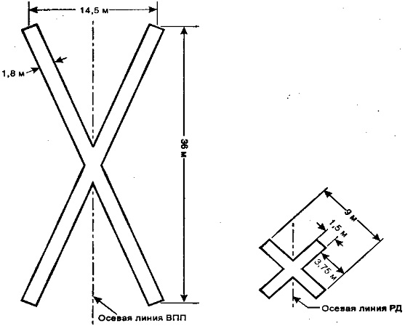

Рис. Маркировка ВПП и РД закрытых для движения

Приложение 22               
к Нормам годности к эксплуатации        
аэродромов (вертодромов) гражданской авиации

**МАРКИРОВКА ОБЪЕКТОВ**

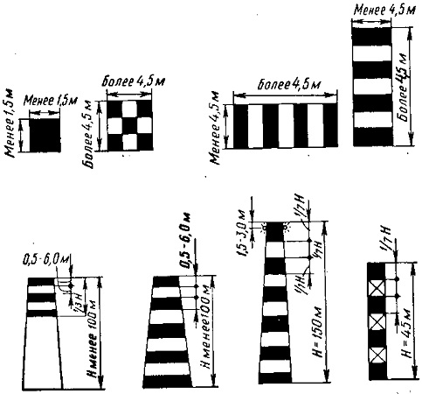

Рис. 1. Примеры маркировки объектов

Приложение 23                 
к Нормам годности к эксплуатации        
аэродромов (вертодромов) гражданской авиации

**Минимальная высота обозначений знаков для ВПП**  
**классов А, Б, В, Г, Д  и Е**

Таблица

|  |  |  |  |
| --- | --- | --- | --- |
| Класс ВПП | Минимальная высота условных обозначений (Н), мм | | |
| Знак, содержащий  обязательные для  исполнения инструкции | Указательный знак | |
| Знак схода с ВПП | Другие знаки |
| А, Б, В, Г | 400 | 400 | 300 |
| Д, Е | 300 | 300 | 200 |

*Примечание. В тех местах, где знак местоположения устанавливается совместно со знаком обозначения ВПП, размер условных обозначений соответствует размеру, установленному для знаков, содержащих обязательные для исполнения инструкции.*

Приложение 24                
к Нормам годности к эксплуатации        
аэродромов (вертодромов) гражданской авиации

**Маркировка объектов в зависимости от размеров сооружений**

Таблица

|  |  |
| --- | --- |
| Размеры сооружения, м | Ширина полосы в долях от наибольшего  размера |
| 1 | 2 |
| 100 - 210  210 - 270  270 - 330  330 -390  390 - 450  450 - 510  510 - 570  570 – 630 | 1/7  1/9  1/11  1/13  1/15  1/17  1/19  1/21 |

Приложение 25               
к Нормам годности к эксплуатации        
аэродромов (вертодромов) гражданской авиации

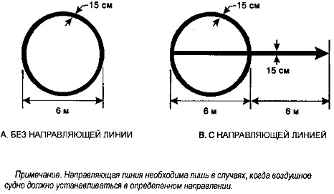

Рис. Маркировка аэродромного пункта проверки VOR

Приложение 26                
к Нормам годности к эксплуатации        
аэродромов (вертодромов) гражданской авиации

**Состав систем ОМИ, ОВИ-I, ОВИ-II, ОВИ-III**

|  |  |  |  |  |
| --- | --- | --- | --- | --- |
| Наименование | ОМИ | ОВИ-I | ОВИ-II | ОВИ-III |
| Подсистема огней приближения | +1 | + | + | + |
| Боковые (посадочные) огни ВПП | + | + | + | + |
| Входные огни ВПП | + | + | + | + |
| Фланговые входные огни | + | – | – | – |
| Ограничительные огни ВПП | + | + | + | + |
| Осевые огни ВПП | – | +2 | + | + |
| Огни зоны приземления | – | – | + | + |
| Система визуальной индикации  глиссады | + | + | + | + |
| Огни площадки разворота на ВПП | + | + | + | + |
| Боковые огни РД | + | + | + | + |
| Осевые огни РД | – | – | – | + |
| Огни линии «стоп» | – | – | + | + |
| Огни промежуточных мест  ожидания | – | – | – | + |
| Аэродромные знаки | + | + | + | + |

      Подсистема огней приближения предусматривается там, где это практически осуществимо  
      Осевые огни ВПП предусматриваются на ВПП шириной более 60 м в системах ОВИ-I.

*Примечание. Знак "+" обозначает обязательное наличие оборудование, знак "–" не является запрещающим и применяется для определения минимального состава оборудования.*

Приложение 27               
к Нормам годности к эксплуатации        
аэродромов (вертодромов) гражданской авиации

**РАСПОЛОЖЕНИЕ ОГНЕЙ ПРИБЛИЖЕНИЯ**

      Огни приближения располагаются, по возможности, в горизонтальной плоскости. Если это невозможно, то градиенты наклона плоскости (ей) расположения огней должны быть как можно меньше и изменяться как можно реже. При этом, на  любом участке, включая КПТ или СЗ, восходящий в направлении от ВПП градиент наклона центрального ряда огней должен быть не более 1/66, а нисходящий – не более 1/40.  
      Для огней световых горизонтов градиент наклона должен быть не более 1/80.

Приложение 28                 
к Нормам годности к эксплуатации        
аэродромов (вертодромов) гражданской авиации

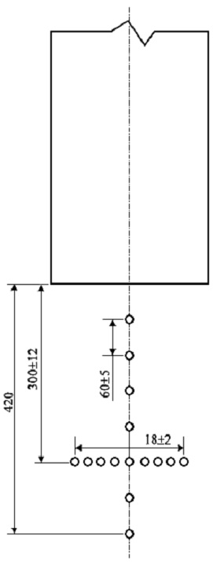

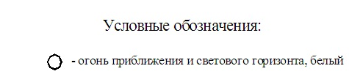

*Примечание***.** *Размеры даны в метрах.*

**Рис. Схемы расположения огней приближения системы ОМИ.**

Приложение 29                 
к Нормам годности к эксплуатации        
аэродромов (вертодромов) гражданской авиации

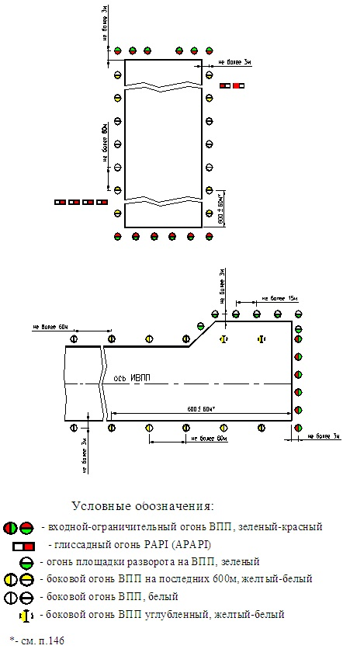

*Примечание***.** *Размеры даны в метрах.*

Рис. Схема расположения входных и ограничительных огней вдоль ВПП

Приложение 30                 
к Нормам годности к эксплуатации        
аэродромов (вертодромов) гражданской авиации

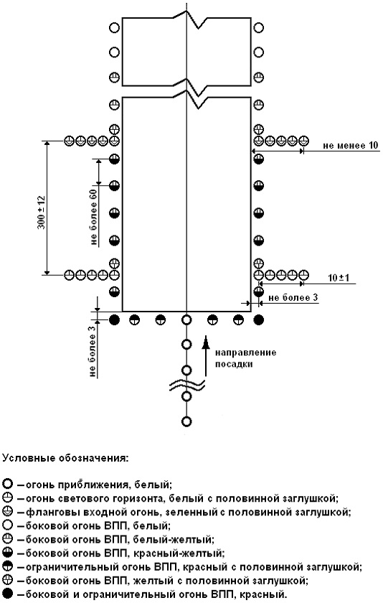

*Примечание. Размеры даны в метрах.*

Рис. Схема расположения огней системы ОМИ при смещенном пороге  
ВПП.

Приложение 31                
к Нормам годности к эксплуатации        
аэродромов (вертодромов) гражданской авиации

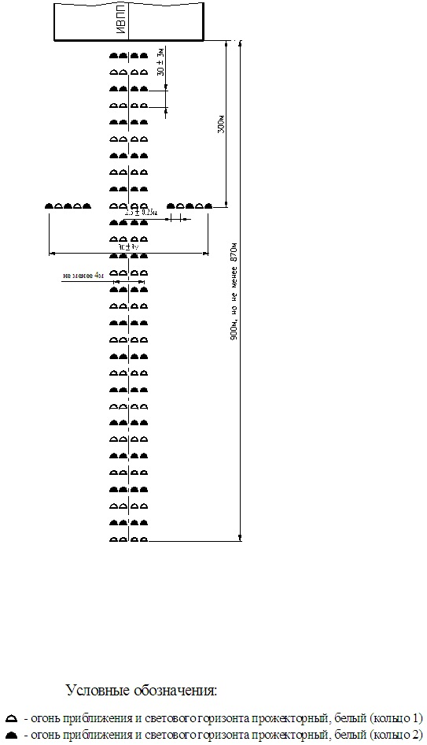

*Примечание. Размеры даны в метрах.*

Рис. Схема расположения огней приближения системы ОВИ-I  
(по центральному ряду).

Приложение 32              
к Нормам годности к эксплуатации        
аэродромов (вертодромов) гражданской авиации

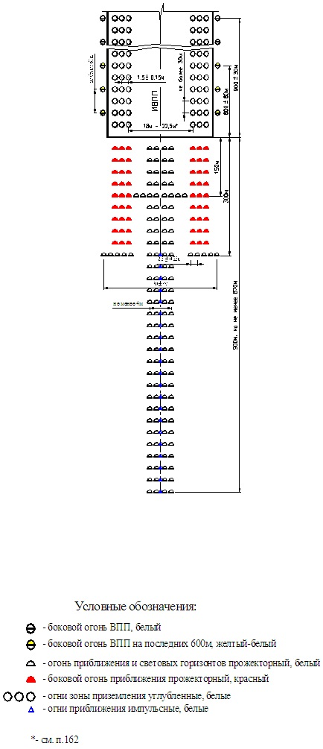

*Примечание. Размеры даны в метрах.*

Рис. Схема расположения огней приближения систем ОВИ-II и ОВИ-III  
(по центральному ряду).

Приложение 33               
к Нормам годности к эксплуатации        
аэродромов (вертодромов) гражданской авиации

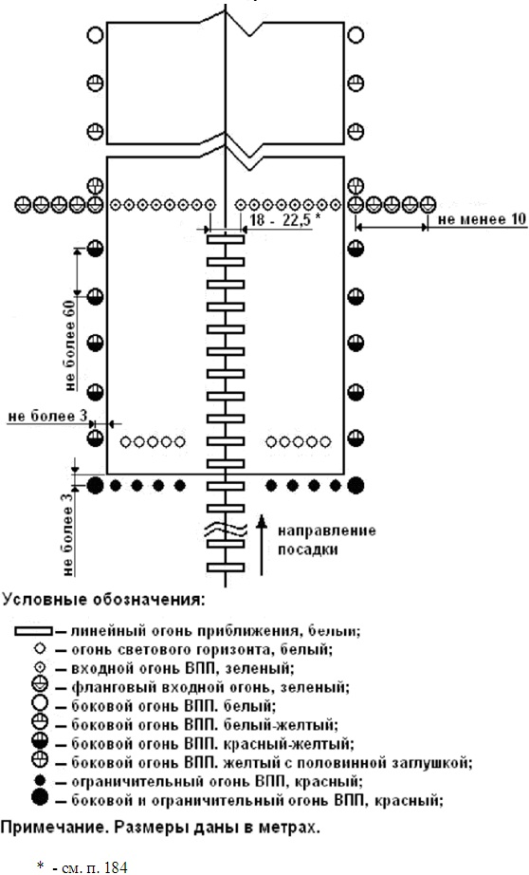

Рис. Схема расположения огней ВПП системы ОВИ-I при смещенном  
пороге ВПП

Приложение 34                 
к Нормам годности к эксплуатации        
аэродромов (вертодромов) гражданской авиации

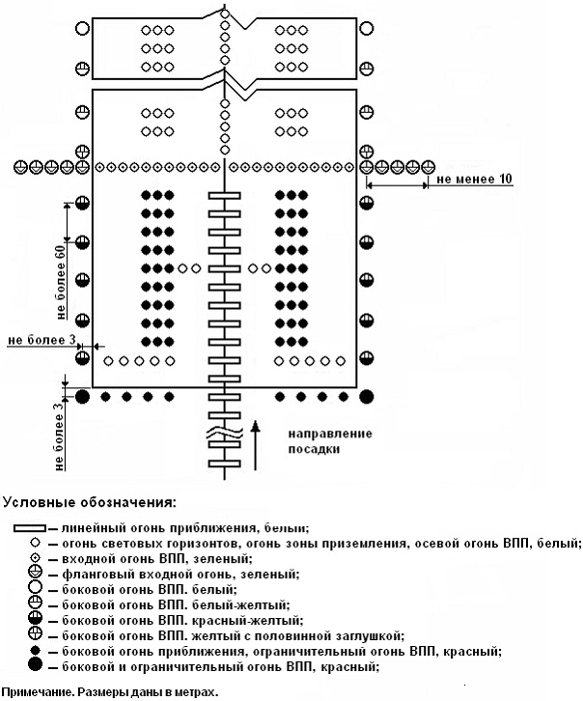

Рис. Схема расположения огней систем ОВИ-II и ОВИ-III  
(по центральному ряду) при смещенном пороге ВПП

Приложение 35                
к Нормам годности к эксплуатации        
аэродромов (вертодромов) гражданской авиации

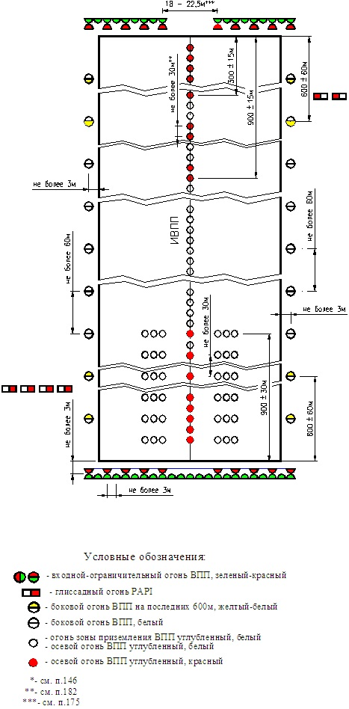

Рис. Схема расположения огней ВПП систем ОВИ-I, ОВИ-II и ОВИ-III  
с системой PАPI.

Приложение 36                 
к Нормам годности к эксплуатации        
аэродромов (вертодромов) гражданской авиации

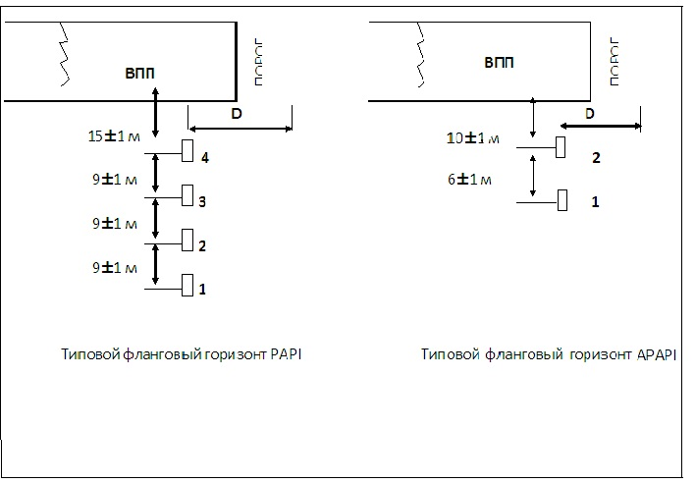

Рис. Расположение систем PАPI и АPАPI

Приложение 37                
к Нормам годности к эксплуатации        
аэродромов (вертодромов) гражданской авиации

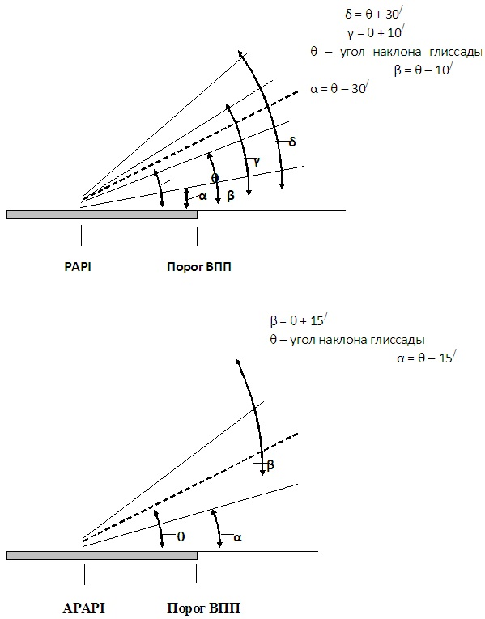

Рис. Углы возвышения огней в системах PАPI и АPАPI  
(для углов наклона глиссады 20 – 40)

Приложение 38                 
к Нормам годности к эксплуатации        
аэродромов (вертодромов) гражданской авиации

**Углы глиссады в cистемах PAPI, APAPI**

|  |  |  |
| --- | --- | --- |
| Угол глиссады | Дифференциальный установочный угол | |
| PАPI | АPАPI |
| 2,50 - 40  40 - 70 | 00020/ а)  00030/ | 00030/  00030/ |
| а) С целью согласования глиссад для воздушных судов, имеющих различные вертикальные  расстояния между уровнем глаз пилота и бортовой антенной, допускается увеличение  сектора "на глиссаде" от 00020/ до 00030/. | | |

Приложение 39                 
к Нормам годности к эксплуатации        
аэродромов (вертодромов) гражданской авиации

**Размеры поверхности защиты препятствий относительно систем**  
**визуальной индикации глиссады**

Таблица

|  |  |  |  |  |
| --- | --- | --- | --- | --- |
| Размеры поверхности | Класс ВПП | | | |
| А, Б | В, Г | Д | Е |
| Длина нижней границы, м  Расстояние от порога ВПП, м  Расхождение (в каждую сторону), %  Общая длина, м  Наклон (), град.:  а) PАPI  б) АPАPI | 300  60  15  15000  * - 0,57  - | 300  60  15  15000  * - 0,57  - | 150  60  15  7500  б* - 0,57  б* - 0,9 | 150  60  15  7500  б* - 0,57  б* - 0,9 |
| * – угол возвышения 1-го огня (рис. приложения 37) | | | | |

Приложение 40                 
к Нормам годности к эксплуатации        
аэродромов (вертодромов) гражданской авиации

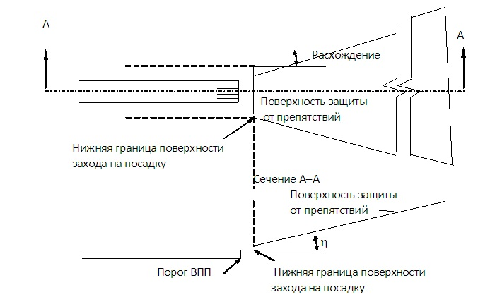

Рис. Поверхность защиты от препятствий для систем PАPI и АPАPI

Приложение 41               
к Нормам годности к эксплуатации        
аэродромов (вертодромов) гражданской авиации

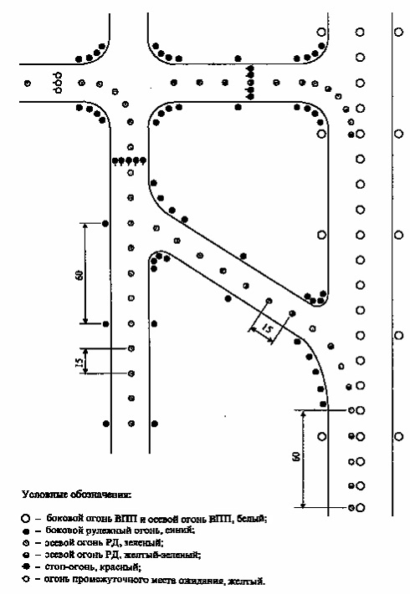

*Примечание. Размеры даны в метрах.*

Рис. Пример расположения огней РД, используемых в условиях III  
категории. Радиус кривой примыкания РД к ВПП менее 400 м.

Приложение 42               
к Нормам годности к эксплуатации        
аэродромов (вертодромов) гражданской авиации

**Высота знака ВПП для ВПП классов А, Б, В, Г, Д и Е**

Таблица

|  |  |  |  |
| --- | --- | --- | --- |
| Класс ВПП | Высота условного  обозначения (Н), мм | Высота лицевой панели,  мм (не менее) | Высота установленного  знака, мм (не более) |
| А, Б, В, Г | 400  300 | 800  600 | 1100  900 |
| Д, Е | 300  200 | 600  400 | 900  700 |

*Примечание. Пограничный маркер устанавливается в центре каждого углового маркировочного знака, показанного на рис.* приложения 18.

Приложение 43                
к Нормам годности к эксплуатации        
аэродромов (вертодромов) гражданской авиации

**МАРКИРОВОЧНЫЕ ЗНАКИ (МАРКИРОВКА) И МАРКЕРЫ**  
**ДЛЯ ГРУНТОВЫХ ВПП, РД, МС и перрона**

**1. Маркировка посадочного "Т"**

      1. Маркировка посадочного «Т» включает комплект из 6 полотнищ: трех - белого и трех –  красного цвета. Размеры сигнального полотнища для ГВПП всех классов равны 5 х 1 м.  
      2. Для предотвращения заноса сигнальных полотнищ снегом их установку производят на облегченном каркасе, высота которого должна быть на 0,1 - 0,2 м больше расчетной толщины снежного покрова. С целью обеспечения лучшей видимости сигнальных полотнищ каркас устанавливают с наклоном 6-8О к направлению посадки ВС.

**2. Угловой маркировочный знак**

      1. Угловой маркировочный знак (рис. 1) предназначен для обозначения и закрепления границ ГВПП и выполняется из тощего бетона, щебня или гравия толщиной 0,1 - 0,12 м на песчаной подушке.  
      2. Поверхность знака окрашивается в белый цвет, а на аэродромах с песчаным и супесчаным грунтом - в оранжевый цвет.

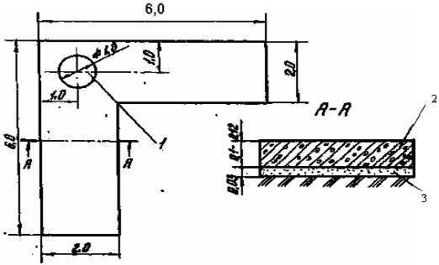

Рис. 1. Угловой маркировочный знак  
1 – место установки пограничного знака; 2 – тощий бетон;  
3 – песчаная подушка

**3. Осевой маркировочный знак**

      1. Осевой маркировочный знак имеет форму равностороннего треугольника со стороной 3 м. Он выполняется  из уплотненного щебня  (гравия) толщиной 0,1 – 0,12 м, уложенного на песчаное основание. Знак окрашивается в белый цвет.

**4. Маркер подхода**

      1. Маркер подхода (рис. 2) имеет форму равностороннего треугольника.  
      2.Поверхность маркера окрашивается на летний период в белый, а на зимний период - в черный цвет с полосой посередине шириной 0,6 м, окрашенной в оранжевый или красный цвет.

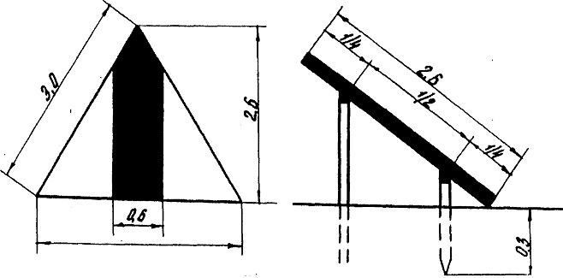

Рис. 2. Маркер подхода

**5. Осевой маркер между концом ЛП и БПРМ**

      1. Осевые маркеры между концом ЛП и БПРМ (рис. 3.) выполняются в виде равностороннего треугольника и окрашиваются чередующимися полосами  красного (оранжевого) и черного  цветов, крайние полосы знака должны быть окрашены в красный (оранжевый) цвет.

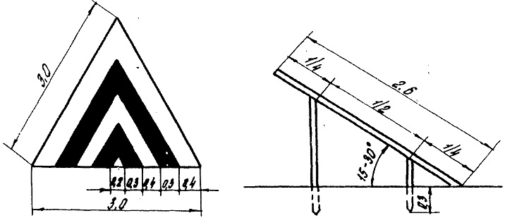

Рис. 3. Осевой маркер между концом ЛП и БПРМ

**6. Пограничный маркер**

      1. Пограничные маркеры (рис. 4) представляют собой конус.  
      2. Поверхность пограничного маркера окрашивается чередующимися  поперечными полосами красного и белого цветов или черного и белого цветов. Нижняя полоса окрашивается в темный цвет.

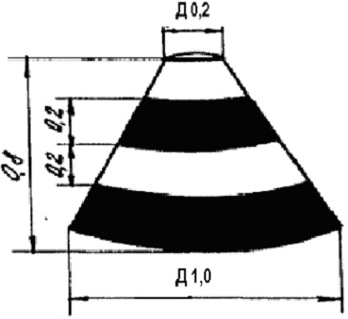

Рис. 4 Пограничный маркер

**7. Входной маркер**

      1. Входной маркер (рис. 5) имеет форму трехгранной призмы. В сечении маркер имеет форму равнобедренного треугольника с основанием 1,2 м.  
      2. Лицевую сторону маркера окрашивается чередующимися по цвету вертикальными полосами белого и черного цветов. Противоположная сторона входного маркера, обозначающая конец ГВПП, окрашивается полосами с чередованием белого и красного (оранжевого) цвета. Крайние полосы должны иметь темный цвет.

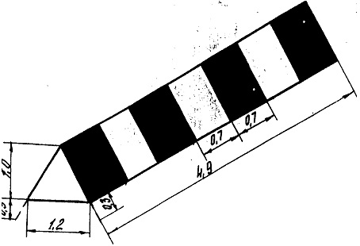

Рис. 5. Входной маркер

**8. Маркер зоны приземления**

      1. Маркер зоны приземления (рис. 6) представляет собой трехгранную призму. В сечении маркер имеет форму равностороннего треугольника со стороной 0,9 м. Маркер изготавливают из деревянного каркаса и оббивают мягким материалом.  
      2. Поверхность маркера зоны приземления, видимая со стороны посадки, окрашивается на летний период в белый цвет, на зимний период -в черный. Противоположную сторону маркера окрашивают в красный (оранжевый) цвет.

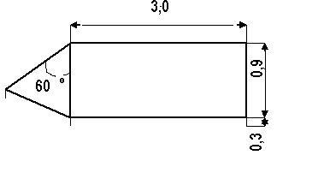

Рис. 6. Маркер зоны приземления

**9. Маркер центра полосы**

      1. Конструкция маркера центра ГВПП показана на рис. 7. Для лучшей видимости знак центра может оборудоваться желтыми лампами в количестве 12 шт. расположенными по кругу диаметром 0,9 м на равном расстоянии друг от друга.

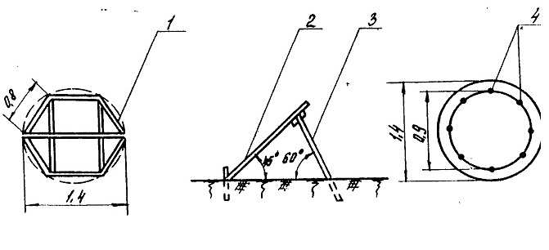

Рис. 7. Маркер центра полосы

      1 - каркас (бруски 0,04 Х 0,08); 2 - лицевая сторона (фанера); 3 - подкос (брус 0,04 Х 0,04); 4 - светосигнальная арматура

**10. Маркер боковой границы**

      1. Маркером боковой границы (рис.8) является щит прямоугольной формы. Маркер устанавливается на стойке так, чтобы высота маркера от поверхности расчетного слоя снега до верха грани щита составляла 1,4 м.  
        2. Поверхность щита со стороны посадки окрашивается в красный (оранжевый) цвет с полосой по диагонали белого цвета. Противоположная сторона знака окрашивается в красный цвет.

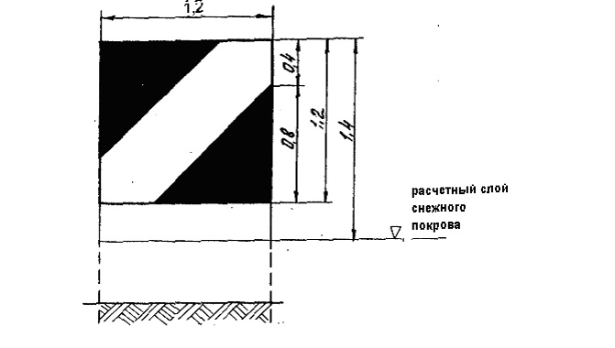

Рис. 8. Маркер боковой границы

Приложение 44              
к Нормам годности к эксплуатации        
аэродромов (вертодромов) гражданской авиации

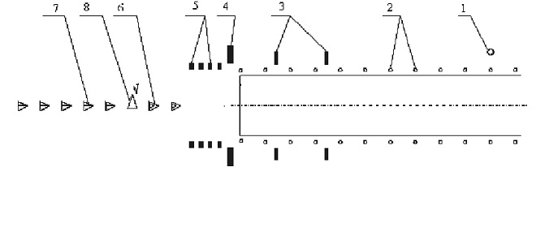

Рис. Схема оборудования ГВПП классов А, Б, В, Г, Д маркерами:

      1 –маркер центра ГВПП; 2 – пограничный маркер; 3 –  маркер зоны приземления; 4 – входной маркер; 5 – маркер боковых границ; 6 – осевой маркер между ЛП и БПРМ; 7- маркер подхода; 8 – БПРМ.

*Примечание. Пограничный маркер устанавливается в центре каждого углового маркировочного  знака, показанного на рис.* приложения 18*.*

Приложение 45               
к Нормам годности к эксплуатации        
аэродромов (вертодромов) гражданской авиации

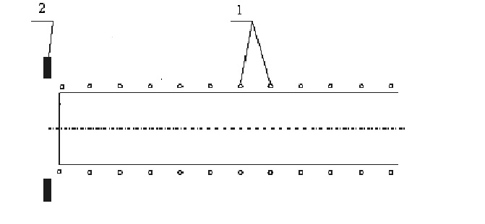

Рис. Схема оборудования ГВПП класса Е маркерами:

1 – пограничный маркер; 2 – входной маркер.

Приложение 46                
к Нормам годности к эксплуатации       
аэродромов (вертодромов) гражданской авиации

**ВЕТРОУКАЗАТЕЛЬ**

      1. Ветроуказатель (рис. 1) имеет форму усеченного конуса и окрашивается чередующимися поперечными полосами белого с оранжево-красным  или белого с черным цветом.

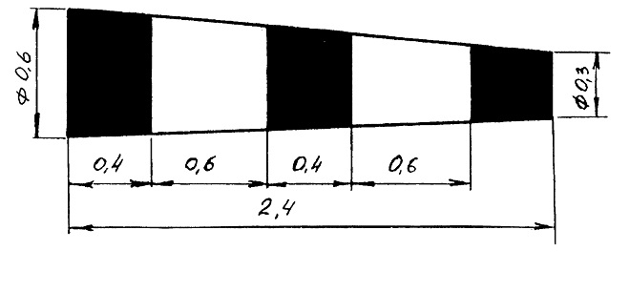

Рис. 1. Конус-ветроуказатель

**Примечание:** *Минимальные размеры указаны в метрах.*

Приложение 47               
к Нормам годности к эксплуатации        
аэродромов (вертодромов) гражданской авиации

**РАСПОЛОЖЕНИЕ ЗАГРАДИТЕЛЬНЫХ ОГНЕЙ НА СООРУЖЕНИЯХ**

       На приведенных в настоящем приложении диаграммах показано расположение по вертикали заградительных огней на сооружениях (препятствиях и объектах, не относящихся к препятствиям). Расположение того или иного заградительного огня в интервале от верхней до нижней части сооружения приводится в виде дроби, указывающей относительную высоту расположения огня. Например "1/2" или "1/8" указывают, что данный огонь располагается на половине или на одной восьмой высоты сооружения соответственно. Приводимая на диаграммах величина "50 кд/м2" означает яркость фона.

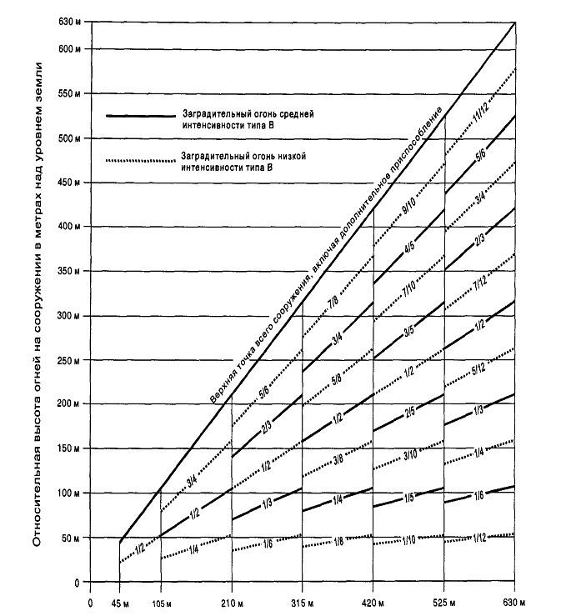

**Относительная высота в метрах над уровнем земли**

*Примечание. Для использования только в ночное время*

Рис. 1. Система светоограждения препятствий с красными огнями  
постоянного излучения низкой интенсивности типа В и красными  
проблесковыми огнями средней интенсивности типа В

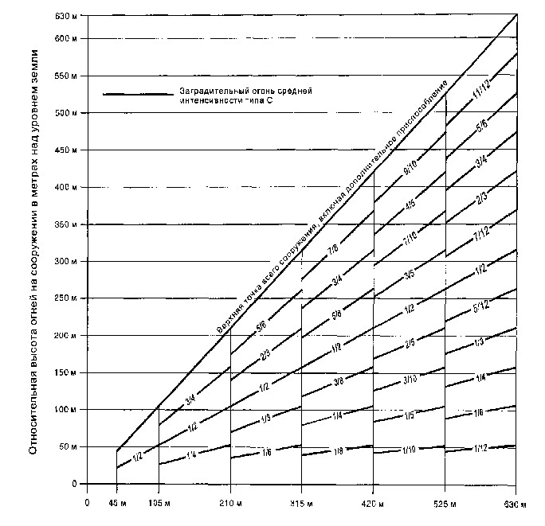

**Относительная высота в метрах над уровнем земли**

*Примечание. Для использования только в ночное время*

Рис. 2. Система светоограждения препятствий с красными огнями  
постоянного излучения средней интенсивности типа С

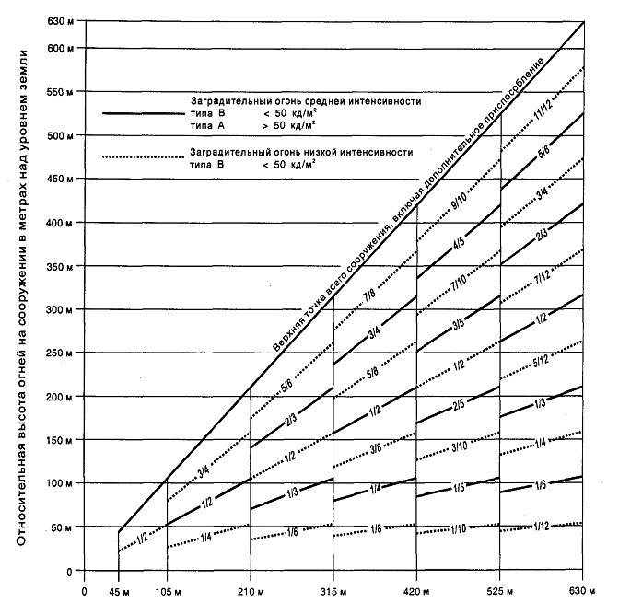

**Относительная высота в метрах над уровнем земли**

*Примечание. Заградительные огни высокой интенсивности рекомендуется устанавливать на сооружениях высотой более 150 м над уровнем земли. При использовании огней средней интенсивности необходимо также наносить маркировку краской.*

Рис. 3. Сдвоенная система светоограждения препятствий с  
проблесковыми огнями средней интенсивности типа А/типа С

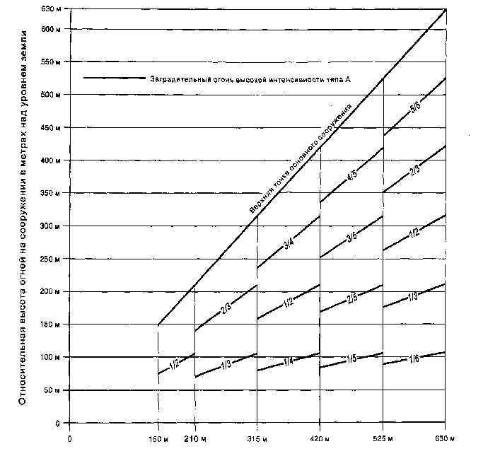

**Относительная высота в метрах над уровнем земли**

Рис. 4. Система светоограждения препятствий с белыми проблесковыми  
огнями высокой интенсивности типа А

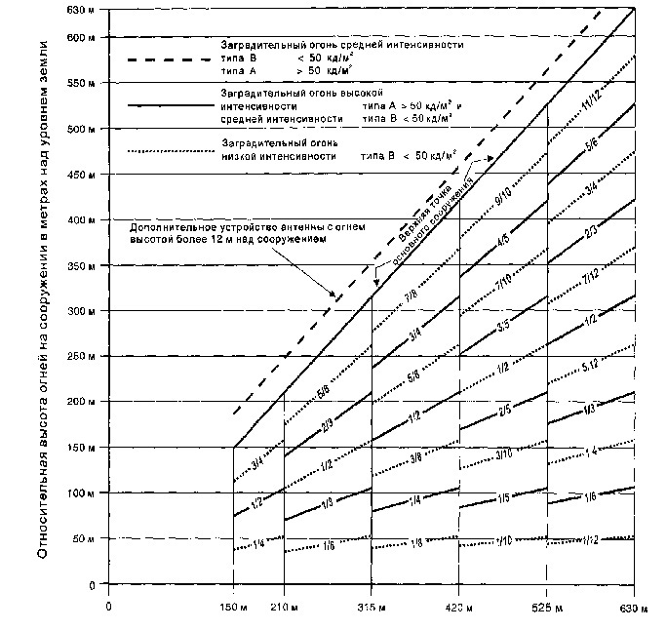

**Относительная высота в метрах над уровнем земли**

Рис. 5. Сдвоенная система светоограждения препятствий с огнями  
высокой/средней интенсивности типа А/типа В

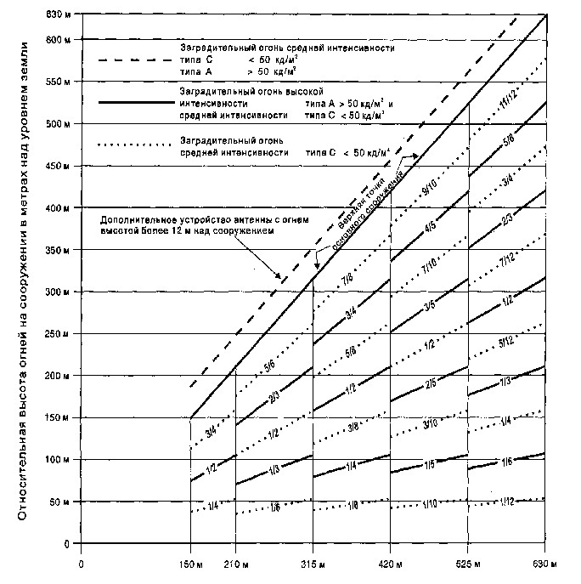

**Относительная высота в метрах над уровнем земли**

Рис. 6. Сдвоенная система светоограждения препятствий с огнями  
высокой/средней интенсивности типа А/типа С

Приложение 48              
к Нормам годности к эксплуатации        
аэродромов (вертодромов) гражданской авиации

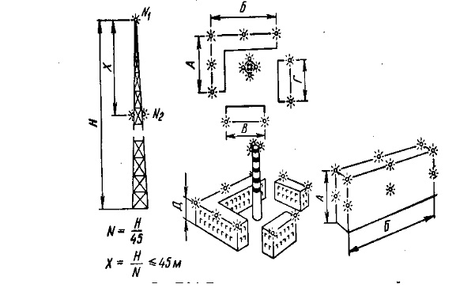

**СВЕТОВОЕ ОГРАЖДЕНИЕ СООРУЖЕНИЙ**

Рис. 1. Примеры светового ограждения препятствий

*Примечание. Размеры А, Б равны 45-90 м; В, Г, Д меньше или равны 45 м.*

Приложение 49                  
к Нормам годности к эксплуатации        
аэродромов (вертодромов) гражданской авиации

|  |  |
| --- | --- |
| Проблесковый интервал между: | Часть общего цикла |
| средним и верхним огнем  верхним и нижним огнем  нижним и средним огнем | 1/13  2/13  10/13 |

Приложение 50               
к Нормам годности к эксплуатации        
аэродромов (вертодромов) гражданской авиации

**Оборудование ВПП точного захода на посадку категории I, II**  
**и III**

|  |  |  |  |
| --- | --- | --- | --- |
| Наименование оборудования | ВПП (направление) точного захода на посадку | | |
| I категории | II категории | III категории |
| Оборудование системы точного  захода на посадку | ILS-I1 | ILS-II | ILS-III |
| Радиолокационная станция обзора  летного поля | - | РЛС ОЛП2 | РЛС ОЛП2 |
| Усовершенствованная система  управления наземным движением | - | - | УС УНД2 |

1 Вместо ILS допускается использование сертифицированной по I категории ЛККС (GBAS) при  условии наличия положительных результатов наземной и летной проверок, а также утвержденной в  установленном порядке схемы захода на посадку и выполнении требований  п.п. 82.  
      2 Допускается:  
       - отсутствие РЛС ОЛП на ВПП (направлении) точного захода на посадку II категории;  
       - использование РЛС ОЛП вместо УС УНД на ВПП (направлении) точного захода на посадку  IIIА категории.

Приложение 51               
к Нормам годности к эксплуатации        
аэродромов (вертодромов) гражданской авиации

**Углы установки заградительных огней высокой интенсивности**

|  |  |
| --- | --- |
| Относительная высота огня над  землей | Угол максимальный интенсивности огня  относительно горизонтали |
| Более 151 м | 0о |
| 122 – 151 м | 1о |
| 92 – 121 | 2о |
| Менее 92 м | 3о |

Приложение 52               
к Нормам годности к эксплуатации        
аэродромов (вертодромов) гражданской авиации

**ПАРАМЕТРЫ РАДИОТЕХНИЧЕСКОГО ОБОРУДОВАНИЯ**

**1. Требования к параметрам КРМ, работающего по принципу ILS**

**Радиосигнал**

      1. Отклонение несущей частоты КРМ от присвоенной не должно превышать:  
      ± 0,005% для одночастотного маяка;  
      ± 0,002% для двухчастотного маяка.  
      2. Глубина модуляции несущих частот сигналами 90 и 150 Гц вдоль линии курса должна быть 20 ± 2%.

**Зона действия**

      3. Зона действия в горизонтальной плоскости должна быть ограничена секторами не менее 35о вправо и влево от линии курса.  
      При использовании других средств, обеспечивающих вход ВС в зону действия КРМ, для КРМ I и II категорий допускается сужение зоны действия до ± 10о в горизонтальной плоскости относительно линии курса.  
      4. Зона действия в вертикальной плоскости должна быть ограничена сверху прямой, проходящей через электрический центр антенной системы под углом не менее 7о к горизонту.  
      За пределами зоны действия КРМ в вертикальной плоскости его излучение должно быть по возможности минимальным.  
      5. По дальности зона действия КРМ на промежуточном и конечном  этапах захода на посадку со стороны захода на посадку на высоте 600 м и выше над порогом ВПП или 300 м над самой высокой точкой (берется большее превышение над порогом ВПП) должна быть:  
      1) не менее 46,3 км в  пределах горизонтального сектора ± 10о относительно линии курса;  
      2) не менее 31,52 км в пределах горизонтального сектора от ± 10о до ± 35о относительно линии  курса.  
      Допускается уменьшение зоны действия КРМ по дальности вследствие ограничений по использованию воздушного пространства.  
      *Вследствие ограничений по топографическим особенностям допускается уменьшение зоны действия КРМ до 33,3 км в пределах сектора ± 10*о *и до 18,5 км в пределах остальной зоны.*  
*Примечание. Для КРМ с сектором действия ± 10*о *требования по дальности в секторах от ± 10*о *до ± 35*о *относительно линии курса не предъявляются.*  
      3) в пределах сектора курса на глиссаде ИЛС на удалении 18 км от КРМ напряженность поля должна быть не менее 90 мкВ/м (-107 дБ Вт/м2) для КРМ категории 1 и 100 мкВ/м (-106 дБ Вт/м2) для КРМ категорий II и III;  
      4)в точке, расположенной на высоте 15 м над порогом ВПП для КРМ II категории и 6 м для КРМ III категории напряженность поля возрастает до величины не менее 200 мкВ/м (-100 дБ Вт/м2);  
      5) от точки, расположенной на высоте 6 м над порогом ВПП, до точки, расположенной на высоте 4 м над осевой линией ВПП на расстоянии 300 м от порога ВПП и далее на высоте 4 м вдоль ВПП в направлении КРМ напряженность поля КРМ III категории должна быть не менее 100 мкВ/м (-106 дБ/м2).  
*Примечание. При наличии топографических особенностей местности допускается иметь напряженность поля не менее 40 мкВ/м в пределах сектора ± 10*о *от линии курса до удалений 32 км в тех случаях, когда другие навигационные средства обеспечивают обзор в зоне действия КРМ.*

**Азимутальная характеристика**

      6. Характер изменения РГМ в секторе:  
      1) от линии курса до углов с РГМ = 0,180 должно быть монотонное (в основном линейное) увеличение РГМ;  
      2) от углов с РГМ = 0,180 до углов ± 10 градусов РГМ должна быть не менее 0,180;  
      3) от углов ± 10о до углов ± 35о РГМ должна быть не менее 0,155.  
*Примечание. Для КРМ с зоной действия ± 10*о *требования к характеру изменения РГМ за пределами зоны действия не предъявляются.*

**Структура курса**

      7. Искривления линии курса КРМ I категории (95% вероятности) должны быть не более, на участках:  
      1) от границы зоны действия до точки А - 0,031 РГМ;  
      2) от точки А до точки В уменьшается по линейному закону от величины 0,031 РГМ в точке А до величины 0,015 РГМ в точке В;  
      3) от точки В до точки С - 0,015 РГМ.  
      8. Искривления линии курса КРМ II и III категории (95% вероятности) должны быть не более, на участках:  
      1) от границы зоны действия до точки А - 0,031 РГМ;  
      2) от точки А до точки В уменьшается по линейному закону от величины 0,031 РГМ в точке А до величины 0,005 РГМ в точке В;  
      3) от точки В до точки С- 0,005 РГМ;  
      4) от точки С до опорной точки - 0,005 РГМ;  
      для КРМ III категории:  
      5) от опорной точки до точки Д - 0,005 РГМ;  
      6) от точки Д до точки Е должна увеличиваться по линейному закону от 0,005 РГМ в точке Д  до  0,01 РГМ в точке Е.  
      9. Пределы, в которых должна поддерживаться средняя линия курса относительно осевой линии ВПП у опорной точки должна быть не более:  
      1) ± 10,5 м для КРМ I категории;  
      2) ± 7,5 м для КРМ  II категории;  
      3) ± 3,0 м для КРМ III категории.

**Чувствительность к смещению**

      10. Номинальная чувствительность к смещению от линии курса должна быть 0,00145 РГМ/м. Максимальный угол сектора курса не должен превышать 6о.  
      11. Пределы, в которых должна поддерживаться чувствительность к смещению КРМ (отклонение от номинального значения), не более:  
      1) ± 17% для КРМ I категории;  
      2) ± 17% для КРМ II категории;  
      3) ± 10% для КРМ III категории.  
*Примечания. 1. Для КРМ II категории рекомендуется поддерживать чувствительность в пределах  ± 10% от номинального значения.*  
*2. За номинальное значение чувствительности к смещению принята величина 0,00145 РГМ/м в пределах полусектора курса, приведенного к порогу ВПП. Для КРМ I категории допускается номинальное значение чувствительности, отличающееся от 0,00145 РГМ/м при условии, что сектор курса не превышает 6*о*. Для КРМ I категории на коротких ВПП за номинальное значение чувствительности принимается значение, приведенное к точке В.*

**Опознавание**

      12. Сигнал опознавания должен передаваться на несущей частоте КРМ и не должен влиять на основные функции курсового радиомаяка.  
      13. Сигнал опознавания должен передаваться международным кодом Морзе и состоять из трех букв. Первая буква "И", вторая и третья- код аэродрома или ВПП.

**Контроль**

      14. Автоматическая система контроля должна передавать предупреждение в пункты управления и приводить или к прекращению излучения, или к снятию сигналов модуляции 90 и 150 Гц и составляющей опознавания с несущей частоты, или к переходу на более низкую категорию (для II и III категории) в течение времени, не более:  
      1) 10 с для КРМ I  категории;  
      2) 5  с для КРМ II категории;  
      3) 2  с для КРМ III категории;  
      При возникновении любого из следующих условий:  
      1) смещении средней линии курса относительно осевой линии ВПП, приведенное к порогу ВПП, более:  
      ± 10,5 м для КРМ I категории;  
      ± 7,5 м для КРМ II категории;  
      ± 6 м для КРМ III категории.  
      2) уменьшении мощности излучения для КРМ с одной несущей до 50% при условии, что КРМ продолжает отвечать  требованиям  п.п. 3 - 8.  
      3) уменьшении мощности излучения для каждой несущей для КРМ II и III категорий с двумя несущими до 80%. Допускается уменьшение мощности до 50% при условии, что КРМ  продолжает отвечать требованиям п.п. 3- 8.  
      4) изменение чувствительности к смещению более, чем на 17% от номинальной величины.  
*Примечание: под пунктами управления понимаются пункты управления работой оборудования  и  пункты управления воздушным движением.*

**2. Требования к параметрам ГРМ, работающего по принципу ILS**

**Радиосигнал**

      1. Отклонение несущей частоты ГРМ от присвоенной не должно превышать:  
      1) ± 0,005% для одночастотного маяка;  
      2) ± 0,002% для двухчастотного маяка.  
      2. Глубина модуляции несущих частот сигналами 90 и 150 Гц вдоль линии глиссады должна быть 40 ± 2,5%.

**Зона действия**

      3. Зона действия в горизонтальной плоскости должна быть ограничена сектором вправо и влево относительно линии курса, не менее 8о.  
      4. Зона действия в вертикальной плоскости должна быть ограничена углами относительно горизонта:  
      1) выше глиссады, не менее 1,75 Ө;  
      2) ниже глиссады ГРМ, не менее 0,45 Ө, или до угла 0,30 Ө для обеспечения гарантированного входа в глиссаду.  
      5. Зона действия по дальности в направлении захода на посадку должна быть, не менее 18 км.  
*Примечание. Зона действия ГРМ может быть ограничена по дальности действия вследствие ограничения использования воздушного пространства.*  
      6. Напряженность поля в зоне действия  должна быть, не менее 400 мкВ/м ( 95 дБВт/м) и должна обеспечиваться до высоты 30 м для ГРМ I категории и 15 м для ГРМ II и III категорий над горизонтальной плоскостью, проходящей через порог ВПП.

**Угломестная характеристика**

      7. Изменение РГМ от глиссады до угла 0,30 Ө должно иметь плавный характер и увеличиваться до величины РГМ = 0,22. Если РГМ достигает значения 0,22 при углах,  больших 0,45 Ө, то значение РГМ должно быть не менее 0,22 вплоть до угла 0,45 Ө или до угла 0,30 Ө.

**Структура глиссады**

      8. Искривления линии глиссады (вероятность 0,95) должны быть не более, на участках:  
      1) от границы зоны действия до точки С 0,035 РГМ для ГРМ I категории;  
      2) от границы зоны действия до точки А 0,035 РГМ для ГРМ II и III категории;  
      3) от точки А до точки В должна уменьшаться по линейному  закону от величины 0,035 РГМ в точке А до величины 0,023 РГМ в точке В для ГРМ II и III категории;  
      4) от точки В до опорной точки 0,023 РГМ для ГРМ II и III категории.

**Угол наклона глиссады**

      9. Угол наклона глиссады относительно номинальной должен поддерживаться в пределах ± 0,075 Ө для ГРМ I и II категорий и ± 0,04  Ө для ГРМ III категории.

**Чувствительность к смещению**

      10. Номинальная  чувствительность к угловому смещению ГРМ должна соответствовать РГМ = 0,0875 при угловом смещении:  
      1) ниже усредненной глиссады:  
      1) (0,12 + 0,02/-0,05) Ө для ГРМ I категории;  
      2) (0,12 ± 0,02 ) Ө для ГРМ II и III категорий.  
      2) выше усредненной глиссады:  
      1) (0,12 + 0,02/-0,05) Ө для ГРМ I категории;  
      2) (0,12 + 0,02/-0,05) Ө для ГРМ II категории;  
      3) (0,12 ± 0,02) Ө для ГРМ III категории.  
      11. Чувствительность к угловому смещению ГРМ относительно номинального значения должна поддерживаться в пределах, не более:  
      1) ± 25% для ГРМ I категории;  
      2) ± 20% для ГРМ II категории;  
      3) ± 15% для ГРМ III категории.

*Примечание. Номинальная чувствительность к смещению (РГМ/град.) определяется значением РГМ, равным 0,0875, отнесенным к величине полусектора глиссады.*

**Контроль**

      12. Автоматическая система контроля должна передавать предупреждение в  пункты  управления и обеспечивать прекращение излучения в течение времени, не более 6 с для ГРМ I категории и 2 с для ГРМ II и III категории при возникновении любого из следующих условий:  
      1) отклонение угла наклона глиссады от его номинального значения на величину более 0,075 Ө (вниз) и более 0,1 Ө (вверх);  
      2) уменьшении мощности излучения до 50% при условии, что ГРМ продолжает отвечать требованиям п.п. 3 - 8;  
      3) уменьшении мощности  излучения до 80% для каждой несущей частоты при использовании ГРМ с двумя несущими частотами;  
      4) уменьшении мощности  излучения от 80% до 50% для каждой несущей частоты для ГРМ II и III категории с двумя несущими частотами при условии, что ГРМ отвечает требованиям п.п. 3 - 8;  
      5) изменении чувствительности к угловому смещению от установленного номинального значения на величину более ± 25%.

**3. Параметры маркерных радиомаяков**

      1. Отклонение несущей частоты МРМ от присвоенной не должно превышать 0,01% (± 0,005% для вновь вводимых МРМ).  
      2. Отклонение частот модулирующих сигналов от их номинальных значений не должно превышать ± 2,5%.  
      3. Зона действия МРМ на линии курса и глиссады должна быть:  
      1) ближнего МРМ 300 м ± 100 м;  
      2) дальнего МРМ 600 м ± 200 м.  
      4. Напряженность поля на границе зоны действия должна быть не менее 1,5 мВ/м.  
      5. Возрастание напряженности поля от границы зоны действия МРМ к ее середине должно составлять по крайней мере 3 мВ/м.  
      6. Сигналы опознавания МРМ должны быть:  
      1) ближнего МРМ - непрерывная передача 6 ± 15% точек в секунду;  
      2) дальнего МРМ - непрерывная передача 2 ± 15% тире в секунду.  
      7. Система автоматического контроля должна срабатывать и передавать предупреждения в пункт управления:  
      1) при уменьшении выходной мощности от номинальной более 50%;  
      2) при  уменьшении  глубины модуляции более 50%;  
      3) при прекращении модуляции или манипуляции.

**4. Параметры посадочного радиолокатора**

      1. ПРЛ должен обеспечивать зону действия (при вероятности обнаружения не хуже 0,9 и вероятности ложных тревог не более 10-6 для ВС с эффективной отражающей поверхностью 15 м2) относительно линии курса и глиссады в воздушном пространстве, ограниченную сектором по азимуту не менее 20о и по углу места не менее 7о, на расстоянии не менее 17 км от антенны.  
       2. Погрешность в определении отклонения ВС от номинальной линии курса должна составлять не более 0,6% расстояния от антенны радиолокатора плюс 10% фактического отклонения от  нее, либо 9 м (принимать большее значение).  
      3. Погрешность в определении отклонения ВС от номинальной глиссады должна составлять не более 0,4% расстояния от антенны ПРЛ плюс 10% фактического линейного отклонения от номинальной глиссады, либо 6 м (принимать большее значение).  
      4. Погрешность в определении  расстояния от ВС до точки приземления не должна превышать 30 м плюс 3% расстояния от нее.  
      5. Разрешающая способность должна быть не хуже:  
      1) 120 м по дальности;  
      2) 1,2о по азимуту (курсу);  
      3) 0,6о по углу места.  
      6. Период обновления радиолокационной информации должен быть не более 1 с.

**5. Параметры обзорного радиолокатора аэродромного (ОРЛ-А)\***

      1. Вероятность обнаружения ВС с отражающей поверхностью 15 м2 и получение дополнительной информации в пределах зоны действия, при вероятности ложных тревог не более 10-6 , должна быть не хуже 0,8 по первичному каналу и 0,9 по вторичному каналу.  
      2. Дальность действия ОРЛ-А должна быть по первичному каналу не менее 50 или  100 км (для УВД в районе аэродрома) и 160 км (для УВД в районе аэроузла), а по вторичному каналу не менее 160 км.  
      3. Погрешность первичного канала ОРЛ-А без АПОИ (по выносному индикатору кругового обзора - ВИКО) не должна превышать 2,0% от расстояния до цели или 150 м (в зависимости от того, что больше) по дальности и ± 2о по азимуту.  
      4 **.** Среднеквадратическая ошибка (СКО) на выходе АПОИ первичного канала ОРЛ-А не должна превышать 150 м и 200 м по дальности (соответственно дальности действия 50 - 100 км и 160 км) и 0,4о по азимуту.  
      5. Величина СКО на выходе АПОИ вторичного канала ОРЛ-А не должна превышать 200 м по дальности и 0,2о по азимуту.  
      6. Разрешающая способность ОРЛ-А по первичному каналу должна быть не хуже 1% от расстояния до цели или 230 м (принимать большее значение) по дальности и 7о по азимуту.  
      7. Зона действия ОРЛ-А должна быть не менее пределов пространства, характеризуемого следующим образом:  
      Пространство, образуемое вращением на 360о вокруг антенны вертикальной плоскости, ограниченной линией, проведенной от антенны под углом 0,5о к горизонтальной плоскости , проходящей через антенну, до точки на расстоянии 60*) км от антенны; вертикальной линии, проведенной из этой точки вверх до высоты 3000 м от точки пересечения с этой вертикальной линией, проведенной от антенны под углом 45о к горизонтальной плоскости , проходящей через антенну; и линией, соединяющей последнюю точку пересечения с антенной.  
*Примечание:1. Схема, иллюстрирующая зону действия в вертикальной плоскости, приведена на рис.1.*  
*2. Для ОРЛ-А, предназначенных для использования в аэродромных системах УВД, следует принимать 160 км*  
      8. Разрешающая способность ОРЛ-А по вторичному каналу (на выходе АПОИ) должна быть не хуже 1000 м по дальности и 4о по азимуту.  
      9. Погрешности совмещения координатных отметок ВС, полученных при обработке сигналов в первичном и вторичном каналах орл-а, должны быть не более 500 м по дальности и 8' по азимуту.  
      10. Вероятность получения дополнительной (полетной) информации по вторичному каналу ОРЛ-А должна быть не менее 0,9.  
      11. Период обновления радиолокационной информации не должен быть более 6 с.

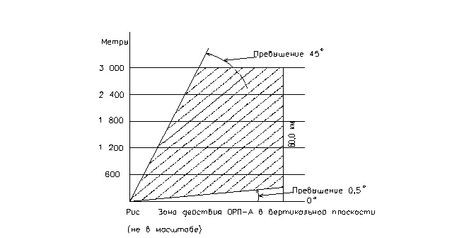

________________________________

      * Для находящихся на эксплуатации ОРЛ-А допускается соответствие дальности действия по вторичному каналу и точностных характеристик (п.п. 2 - 8) требованиям ЭД.

Рис. 1 Зона действия ОРЛ-А в вертикальной плоскости (не в масштабе)

**6. Параметры приводной радиостанции**

      1. Зона действия приводной радиостанции, обеспечивающей полеты в районе аэродрома, должна быть не менее 50 км.  
      2. Характеристики радиоизлучения отдельной приводной радиостанции должны соответствовать классам А2А и А3Е без разрыва несущей. Допускается радиоизлучение класса А1А. При этом должен быть обеспечен автоматический режим передачи сигнала опознавания.  
      3. Приводная  радиостанция должна передавать опознавательный сигнал международным кодом Морзе.  
      4. Опознавательный сигнал должен передаваться не менее 6 раз в минуту с равными интервалами.  
      5. Погрешность значений курсовых углов, получаемых на борту ВС, не должна превышать ± 5о.  
      6. Управление работой ПРС, а также индикация ее состояния, должны осуществляться в дистанционном и местном режимах.  
      7. Система автоматического контроля радиостанции должна за время не более 2 с отключать работающий комплект аппаратуры, включать резервный комплект (при его наличии), прекращать радиоизлучение станции при отказе комплекта(ов), а также обеспечивать аварийную сигнализацию в пунктах управления при:  
      1) уменьшении мощности несущей ниже 50% от установленной;  
      2) уменьшении глубины амплитудной модуляции несущей ниже 50%;  
      3) прекращении передачи сигнала опознавания.

**7. Параметры всенаправленного азимутального ОВЧ радиомаяка VOR**

      1. Погрешность информации об азимуте, измеренная на расстоянии не менее четырех длин волн,  для углов места от 0 до 40о, должна составлять не более ± 2о при вероятности 95%.  
      2. Общая погрешность наземного радиомаяка, вносимая в эксплуатационную погрешность системы VOR, не должна превышать ± 3о при вероятности 95%.  
      3. Радиомаяк должен работать на частоте несущей, присвоенной из частотного диапазона 108 - 117,975 МГц. Отклонение рабочей частоты от присвоенной не должно превышать ± 0,002%.  
      4. Частоты модулирующих сигналов должны быть равны:  
      1)  9960 ± 100 Гц - поднесущей;  
      2)  30 ± 0,3 Гц - “переменной фазы” и “опорной фазы”;  
      3)  1020 ± 50 Гц - опознавания маяка.  
      5. Должно быть обеспечено четкое, правильное и разборчивое опознавание маяка на борту ВС, а также отсутствие влияния сигнала опознавания на обеспечение основной навигационной функции маяка (передача информации об азимуте).  
      Сигнал опознавания должен передаваться кодом Морзе с использованием двух или трех букв и с периодом повторения 30 ± 3 с.  
      6. Автоматическая  система контроля должна выдавать соответствующую сигнализацию об отказах в пункт управления и исключать сигналы опорной и переменной фазы, либо полностью прекращать излучение маяка при появлении одного из следующих условий:  
      1) изменение более, чем на ± 1о информации об азимуте в точке установки выносного контрольного устройства;  
      2) уменьшение на 15% составляющих модуляции уровня напряжения радиочастотных сигналов, либо поднесущей, либо сигналов модуляции по амплитуде с частотой 30 Гц, либо тех и других в месте расположения контрольного устройства;  
      3) пропадание сигнала опознавания;  
      4) отказ аппаратуры контроля.  
      7. В тех случаях, когда VOR установлен на аэродроме, должен(ы) быть определен(ы) пункт(ы) проверки бортового оборудования VOR.  
      Погрешность определения азимута в пункте проверки бортового оборудования VOR должна быть не более ± 2о.

**8. Параметры дальномерного оборудования DМЕ**

      1. Зона действия приемоответчика DME должна быть:  
      1) при взаимодействии с VOR не менее зоны действия VOR;  
      2) при взаимодействии с ILS не менее зоны действия КРМ и ГРМ.  
      2. Приемоответчик DМЕ/N должен работать на частоте несущей, присвоенной из частотного диапазона 960 - 1215 МГц. Отклонение рабочей частоты от присвоенной не должно превышать ± 0,002%.  
      3. Радиоимпульсы ответа дальности должны иметь следующие параметры:  
      1) длительность импульса на уровне 0,5 должна быть равна 3,5 ± 0,5 мкс;  
      2) передний фронт должен быть не более 3 мкс;  
      3) задний фронт должен быть не более 3,5 мкс.  
      4. Ошибка измерения дальности, вносимая DМЕ/N в эксплуатационную ошибку измерения дальности на борту ВС, не должна превышать 150 м, а при взаимодействии DМЕ/N с оборудованием ILS должна быть не более 75 м (при вероятности 0,95).  
      5. Сигнал "независимого" опознавания должен передаваться со скоростью 6 слов в минуту и с периодичностью, по крайней мере, 40 с. Максимальная длительность включения на передачу группы опознавательного кода не должна превышать 5 с, а весь период его передачи должен быть не более 10 с.  
      6. При взаимодействии DМЕ с ILS и VOR сигнал “взаимодействующего" опознавания должен синхронизироваться с опознавательным кодом взаимодействующего средства.  
      Каждый 40-секундный интервал разделяется на 4 или более равных периода, и опознавательный сигнал DМЕ должен передаваться в течение только одного периода, а опознавательный сигнал взаимодействующего средства - в течение остальных периодов.  
      7. Система автоматического контроля DМЕ должна отключать работающий комплект аппаратуры, включать резервный комплект (при его наличии) и прекращать радиоизлучение при отказе комплектов, а также обеспечивать аварийную сигнализацию в пунктах управления при:  
      1) изменении задержки запросных импульсов в DМЕ на ± 1 мкс (навигация) или на ± 0,5 мкс (посадка) и более;  
      2) отказе контрольного устройства.

**9. Параметры автоматического радиопеленгатора**

      1. Дальность пеленгования бортовой радиостанции мощностью 5 Вт должна быть не менее 80 км на высоте 1000 м и не менее 150 км на высоте 3000 м.  
      2. Погрешность пеленгования по индикатору АРП на рабочем месте диспетчера должна быть не более 2,5 (1,5о для доплеровских пеленгаторов с большой антенной базой) градусов при вероятности 95%.  
      3. Управление работой АРП, а также индикация его состояния должны осуществляться в дистанционном и местном режимах.

**10. Параметры радиолокационной станции обзора летного поля**

      1. Радиолокационная станция обзора летного поля (РЛС ОЛП) должна обеспечивать обнаружение ВС и транспортных средств с эффективной отражающей поверхностью не менее 2 м2, находящихся на ВПП или РД с твердым покрытием, с вероятностью 0,9.  
      2. Разрешающая способность по дальности и азимуту в  режиме кругового обзора на масштабе 2 км должна быть не хуже 15 м.  
      3. Зона действия РЛС ОЛП в горизонтальной плоскости должна иметь протяженность, по крайней мере, от 90 до 5000 м от места его установки, при этом угол обзора должен  быть равен 360 градусам.  
      Допускается секторный режим работы радиолокатора.  
      4. Ошибка измерения координат должна быть не более:  
      1) 10 м по дальности (аналоговый индикатор);  
      2) 0,2о по азимуту.  
      5. Система автоматического контроля должна обеспечивать контроль работоспособности РЛС и передавать на пункт управления информацию о ее техническом состоянии.

**11. Параметры средств электросвязи**

      1. Приемно-передающее оборудование воздушной радиосвязи должно работать на частоте несущей, присвоенной из диапазона 118 - 137 МГц. При этом шаг сетки частот несущих должен быть 8,33 кГц или 25 кГц. Нестабильность несущей частоты передающего устройства  не должна превышать  ± 0,0001% для сетки частоты 8,33 кГц и  ± 0,002% для сетки частоты 25 кГц.  
      2. Выходная мощность передатчика, задействованного на антенно-фидерное устройство (АФУ) с волновым сопротивлением 50 Ом, должна быть не менее 5 Вт.  
      3. Коэффициент бегущей волны АФУ передающих и приемных средств связи должен быть не менее 0,5.  
      4. Диапазон частот передаваемых речевых сообщений должен быть 300 - 2700 Гц для сетки частот с шагом 25 кГц и 300 - 2500 Гц для сетки частот с шагом 8,33 кГц.  
      5. Глубина амплитудной модуляции несущей речевым сигналом должна быть не менее 85% (радиоизлучение класса А3Е).  
      6. Чувствительность приемника при отношении сигнал/шум на его выходе, равном 5 дБВ, должна быть не хуже 3 мкВ.  
      7. Уровень НЧ сигнала на нагрузке приемника, равной 600 Ом, должен находиться в пределах 0,25 - 1,5 В.

**12. Параметры средств объективного контроля**

      1. Средства объективного контроля должны обеспечивать одновременное прослушивание записей не менее 2-х каналов в реальном масштабе времени.  
      2. Перекрытие по времени для каждого канала при переходе записи с одного съемного носителя на другой должно быть не менее 5 минут.  
      3. Запись и воспроизведение звуковой информации должны производиться в диапазоне частот 300 - 3400 Гц.  
      4. Соотношение сигнал/ шум канала должно быть не менее 38 дБ.  
      5. Переходное затухание между соседними каналами должно быть не менее 38 дБ.

**13. Параметры ЛККС (GBAS)**

      1. При обеспечении захода на посадку зона действия ЛККС (GBAS) должна составлять не менее:  
      1) в боковом направлении – зоны, начинающейся у порога ВПП (в опорной точке глиссады) с начальной шириной 140 м в каждую сторону от оси ВПП, расширяющейся под углом ± 35о с каждой стороны траектории конечного этапа захода на посадку до 28 км и под углом ± 10о до 37 км;  
      2) в вертикальном направлении – пространством в пределах боковой зоны, ограниченного сверху углом в 7о или 1,75 Ө с началом в точке пересечения глиссады с горизонтальной плоскостью и проходящей через порог ВПП, и снизу углом 0,45 Ө относительно горизонта или меньшим углом, вплоть до 0,30 Ө, который требуется для гарантированного входа в глиссаду.  
      Зона действия ЛККС (GBAS) должна также быть в пределах от 30 м до 3000 м относительно порога  ВПП.  
      2. Точность определения местоположения с вероятностью 0,95 для каждого захода на посадку должна быть не хуже:  
      1) 16 м в горизонтальной плоскости;  
      2) 6 м в вертикальной плоскости.  
      3. Пороги срабатывания сигнализации должны составлять:  
      1) в горизонтальной плоскости на участках дальности (Д), не более:  
      2) 69,15 м - на расстояниях более 7500 м от порога ВПП;  
      3) (0,0044 Д + 36,15) м – на расстояниях (Д) в пределах от 7500 до 873 м;  
      4) 40 м - на расстояниях от 873 до 291 м;  
      5) в вертикальной плоскости на участках дальности (Д), не более:  
      6) 43,35 м – на расстояниях более 7500 м от порога ВПП;  
      7) (0,09596 Н + 4,15) м – на расстояниях (Д) в пределах от 7500 до 873 м;  
      8) 10 м - на расстояниях от 873 до 291 м.  
      4. Отклонение частоты несущей от присвоенной частоты передачи данных ЛККС (GBAS) должно составлять ± 0,0002 %.  
      5. Напряженность поля в пределах зоны действия должна быть не менее 215 мкВ/м и не более 0,350 В/м.  
      6. Среднеквадратические величины порога сигнализации для дифференциальной поправки псевдодальности ЛККС (GBAS) должны быть не более 0,4 м для GPS и 0,8 м для ГЛОНАСС.  
      7. Частота передачи дифференциальных данных ЛККС (GBAS) должна быть не менее 2 Гц.  
      8. ЛККС (GBAS) должна за время не более 6 с обеспечивать аварийную сигнализацию при:  
      1) потере целостности, непрерывности или готовности;  
      2) уменьшении мощности излучения до 80%.

Приложение 53                
к Нормам годности к эксплуатации        
аэродромов (вертодромов) гражданской авиации

**ОСНОВНЫЕ ТРЕБОВАНИЯ К УСОВЕРШЕНСТВОВАННОЙ СИСТЕМЕ УПРАВЛЕНИЯ**  
**НАЗЕМНЫМ ДВИЖЕНИЕМ**

      1. Система в режиме наблюдения должна обеспечивать в пределах рабочей площади аэродрома:  
      1) позиционную информацию о ВС, транспортных средствах и объектах/препятствиях с периодом обновления не более 1 с и определять направление движения. Рекомендуемая точность позиционной информации соответствует площади радиусом 7,5 м по положению и ± 1О по направлению движения. Если система используется для обслуживания воздушного движения, рекомендуемая точность определения высоты полета ВС составляет ± 10 м;  
      2) идентификацию за время не более 3 с, маркировку и сопровождение ВС и транспортных средств, за исключением перронов на аэродромах со среднечасовым количеством операций (взлетов или посадок) в условиях III категории не более 15 на ВПП или 20 на аэродром.  
*Примечание. Предполагается, что в случае недостаточности РЛС ОЛП для достижения заданных характеристик будут использованы дополнительные источники  информации.*  
      2. Наблюдение должно обеспечивать возможность включения прибывающих ВС в процесс обработки системой (при его наличии) и обеспечивать возможность регулирования движения на аэродроме.  
      3. Должен обеспечиваться плавный переход между наблюдением за воздушным движением в районе аэродрома и наблюдением за наземным движением на аэродроме.  
      4. УС УНД должна обнаруживать вторжение транспортных средств и спецтехники в зоны движения ВС и зоны, использование которых ограничивается или не предусматривается.  
      Рекомендуется обнаружение и указание местоположения любых объектов в упомянутых зонах.  
      5. В ручном или автоматическом режиме маршрутизации система должна:  
      1) позволять устанавливать маршруты движения в пределах рабочей площади аэродрома (площади маневрирования в случаях исключений, предусмотренных п.п. 254 и 256 настоящих требований);  
      2) предусматривать возможность изменения пункта назначения в любой момент времени;  
      3) предусматривать возможность изменения маршрута движения;  
      6. В автоматическом режиме маршрутизации система должна также:  
      1) назначать маршруты движения;  
      2) предоставлять адекватную информацию, обеспечивающую возможность ручного вмешательства в случае отказа или по усмотрению органа УВД.  
*Примечание. Предполагается, что автоматический режим маршрутизации будет использоваться при среднечасовом количестве 15 и более операций на ВПП или 20  и  более на аэродром  в условиях III категории.*  
      7. В режиме управления система должна обеспечивать возможность:  
      1) использования всех установленных маршрутов воздушных судов и транспортных средств;  
      2) ручного (при количестве операций менее 15 на ВПП или 20 на аэродром) или автоматического переключения участков огней осевой линии РД;  
      3) учета изменения маршрута в любой момент времени.  
      8. В режиме контроля система должна:  
      1) выдавать предупреждения, обнаруживать конфликтные ситуации и обеспечивать информацию по их разрешению;  
      2) обеспечивать информацию о продольных интервалах при движении на аэродромах со среднечасовым количеством операций в условиях IIIВ категории 15 и более на ВПП или 20 и  более на аэродром;  
      3) выдавать предупреждения о несанкционированных выездах на ВПП и рулежные дорожки, используемые в условиях IIIВ категории;  
      4) выдавать предупреждения о вторжениях в критические зоны;  
      5) в ручном или автоматическом режиме с помощью стоп-огней обеспечивать возможность защиты ВПП и используемых в условиях IIIВ категории рулежных дорожек.

Приложение 54               
к Нормам годности к эксплуатации        
аэродромов (вертодромов) гражданской авиации

**Минимальный состав метеооборудования ВПП (направлений) точного**  
**захода на посадку I категории и захода на посадку по приборам**  
**классов А, Б, Д, и Е**

|  |  |  |  |  |
| --- | --- | --- | --- | --- |
| Метеорологическое оборудование | ВПП  (направления)  точного  захода на  посадку  I категории | ВПП (направления) захода на  посадку по приборам  необорудованные ВПП классов | | |
| А, Б, В | Г | Д, Е |
| 1 | 2 | 3 | 4 | 5 |
| 1. Датчики метеорологической  дальности видимости, комплект 7:  - для одного направления взлета и  посадки ВПП  - для двух направлений взлета и посадки ВПП | 4, из них  2  резерв5  6, из них  3 резерв5 | 4, из них  2резерв5  6, из них  3 резерв5,2 | 2 1  2 1 | —  — |
| 2. Щиты - ориентиры видимости,  комплект:  - для одного направления взлета и  посадки ВПП  - для двух направлений взлета и посадки ВПП | —  — | —  — | 13  23 | 1  1 |
| 3. Измерители высоты нижней границы  облаков (вертикальной видимости)  - для одного и двух направлений взлета и посадки ВПП, комплект | 19 | 19 | 19 | 2, из них  1 резерв4 |
| 4. Дистанционные измерители высоты  нижней границы облаков  (вертикальной видимости):  - для одного направления взлета и  посадки ВПП  - для двух направлений взлета и посадки ВПП | 2, из них  1 резерв6  4, из них  2 резерв6 | 2, из них  1 резерв6  4, из них  2 резерв6 | 2, из  них  1 резерв6  4, из них  2 резерв6 | — 4  — 4 |

|  |  |  |  |  |
| --- | --- | --- | --- | --- |
| 5. Измерители параметров ветра,  комплект:  - для одного направления взлета и  посадки ВПП  - для двух направлений взлета и посадки ВПП | 2, из них  1 резерв8  4, из них  2 резерв8 | 2, из них  1 резерв8  4, из них  2 резерв8 | 2, из них  1 резерв8  4, из них  2 резерв8 | 2, из них  1 резерв8  2, из них  1 резерв 8 |
| 6. Измерители атмосферного  давления (для аэродрома):  - для одного направления взлета и  посадки ВПП  - для двух направлений взлета и  посадки ВПП | 2, из них  1 резерв  2, из них  1 резерв | 2, из них  1 резерв  2, из них  1 резерв | 2, из них  1резерв  2, из них  1резерв | 2, из них  1резерв  2, из них  1резерв |
| 7. Измерители температуры и  влажности воздуха (для аэродрома) | 1 | 1 | 1 | 1 |
| 8. Средства отображения  метеоинформации (блоки индикации) | количество  определяется  по п.  393, 394 | количество  определяется  по п.  393, 394 | количество  определяется  по п.  393, 394 | количество  опреде-  ляется  по п.  393, 394 |

1 Измерители-регистраторы МДВ для направлений взлета и посадки ВПП класса Г являются рекомендуемыми.  
      2 На ВПП класса В при фактической длине полосы 2000 м и менее допускается устанавливать четыре измерителя-регистратора МДВ, из них два резервных.  
      3 На ВПП, где имеются измерители-регистраторы МДВ, щиты - ориентиры видимости могут не устанавливаться.  
      4 На ВПП классов Д и Е для каждого направления посадки, оборудованного для захода на посадку по приборам, в состав оборудования рекомендуется включать дистанционные измерители ВНГО (вертикальной видимости). В этом случае  измерители ВНГО из состава метеооборудования исключаются.  
      5 Резервные измерители-регистраторы метеорологической дальности видимости являются рекомендуемыми. В качестве резерва допускается использование щитов-ориентиров видимости.  
      6 Резервные дистанционные измерители высоты нижней границы облаков (вертикальной видимости) являются рекомендуемыми.  
      7 Допускается эксплуатация основного и резервного измерителя метеорологической дальности видимости (МДВ) с одним общим призменным отражателем.  
      8 Резервирование измерителей параметров ветра является рекомендуемым.  
      9 На ВПП, где установлены дистанционные измерители ВНГО данное оборудование является рекомендуемым.

Приложение 55                
к Нормам годности к эксплуатации        
аэродромов (вертодромов) гражданской авиации

**Минимальный состав метеорологического оборудования для ВПП**  
**(направлений) точного захода на посадку II и III А категории**

|  |  |  |
| --- | --- | --- |
| Метеорологическое оборудование | Количество направленийвзлета и посадки ВПП | |
| одно | два |
| 1. Специализированные ЭВМ, обеспечивающие автоматическое  вычисление и выдачу на средства отображения дальности  видимости на ВПП, высоты нижней границы облаков  (вертикальной видимости), параметров ветра, комплект | 13 | 13 |
| 2. Датчики метеорологической дальности видимости,  комплект1 | 33 | 33 |
| 3. Датчики высоты нижней границы облаков (вертикальной  видимости), комплект | 13 | 23 |
| 4. Датчики параметров ветра, комплект | 13 | 23 |
| 5. Датчики атмосферного давления, шт. | 13 | 23 |
| 6. Датчики температуры и влажности воздуха, комплект | 13 | 13 |
| 7. Средства отображения метеорологической информации (блоки индикации), комплект | 13 | 13 |
| 8. Средства регистрации выдаваемой метеорологической  информации, шт.2 | 2, из них 1  резерв | 2, из них 1  резерв |
| 9. Метеорологический радиолокатор (МРЛ) | 14 | 14 |

1Допускается эксплуатация основного и резервного регистраторов метеорологической дальности видимости (МДВ) с одним общим призменным отражателем.  
      2Если в составе метеорологического оборудования имеются персональные компьютеры, они могут использоваться в качестве средств регистрации выдаваемой метеорологической информации.  
      3Рекомендуется резервный комплект метеорологического оборудования.  
      4 Рекомендуется в состав метеорологического оборудования аэродромов включать метеорологический радиолокатор (MPЛ) или грозопеленгатор.

Приложение 56                
к Нормам годности к эксплуатации        
аэродромов (вертодромов) гражданской авиации

**Технические характеристики метеооборудования**

|  |  |  |  |  |
| --- | --- | --- | --- | --- |
| Метеопараметры | ВПП (направления) точного  захода на посадку II и III  категорий | | ВПП (направления) точного захода  на посадку 1 категории, захода на  посадку по приборам и  необорудованные ВПП (направления) | |
| Диапазон  измерения | Предел  допускаемой  погрешности  измерения | Диапазон  измерений | Предел допускаемой  погрешности  измерения |
| 1. Видимость | От 201) до 250 м  От 250 до 3000 м  Более 3000 м | ±15 %  ±10 %  ±20 % | От 201) до 150 м  От 150 до 250 м  От 250 до 2000м | ± 20%  ± 15%  ± 10% |
| 2. Высота нижней  границы облаков | От 151) до 100 м  От 100 до 2000 м | ± 10 м  ± 10 % | От 151) до 30 м  От 30 до 100 м  От 100 до 1000 м | ±15 м  ±20 м  ±(0,1h+10) м |
| 3. Направление ветра | От 0о до 360о(2) | ± 10о(2) | От 0о до 360о | ± 10о |
| 4. Скорость ветра,  осредненная за 2 и  10 мин | От 0,5 до 5 м/с  От 5 до 55 м/с | ± 0,5 м/с  ± 10 % | От 1,5 до 10 м/с  От 10 до 50 м/с | ± 1 м/с  ± 10% |
| 5. Максимальная  скорость ветра  (порывы) за 10 мин | От 5 до 10 м/с  От 10 до 55 м/с | ± 0,5 м/с  ± 10 % | От 3 до 10 мс  От 10 до 50 м/с | ± 2 м/с  ± 10 % |
| 6. Атмосферное  давление | От 6003)  до 1080 гПа | ±0,5 гПа | От 6003)  до 1080 гПа | ±0,5 гПа |
| 7. Температура  воздуха | От минус 60о(3)  С до плюс 55о С | ± 0,4оС | От минус 60о(3) С  до плюс 55о С | ± 1о С |
| 8. Относительная  влажность воздуха | От 30 до 100 % | ± 5 % при  температуре  выше 0о С,  ± 10 % при  температуре  ниже 0о С | От 30 до 100 % | ± 5 % при  температуре  выше 0о С,  ± 10 % при  температуре  ниже 0о С |

1) *Нижние пределы определяются в соответствии с минимумами взлета и посадки ВС, указанными в Инструкции по производству полетов или в Аэронавигационном паспорте  аэродрома.*  
      2) *Для ВПП (направлений) точного захода на посадку II и III категорий направление ветра, осредненное за 2 и 10 мин.*  
      3) *С учетом климатических особенностей аэродрома в состав метеооборудования могут включаться приборы с меньшими диапазонами измерений.*  
*Примечание. Указанная в таблице точность относится только к инструментальным измерениям.*

Приложение 57                
к Нормам годности к эксплуатации        
аэродромов (вертодромов)гражданской авиации

**Оборудование диспетчерских пунктов ОВД с учетом их**  
**функционального назначения**

|  |  |  |  |  |  |  |  |  |  |
| --- | --- | --- | --- | --- | --- | --- | --- | --- | --- |
| Наименование оборудования | | | Функциональное назначение пункта ОВД | | | | | | |
| ДПП | ДПК | ДПР | СДП | ДПК  МВЛ | СДП  МВЛ | ДПВ |
| 1 | | | 2 | 3 | 4 | 5 | 6 | 7 | 8 |
| Пульт диспетчера | | | + | + | + | + | + | + | + |
| Органы управления основной и резервной  радиостанциями | | | + | + | + | + | + | + | + |
| Органы управления радиостанцией аварийного  канала | | | + | + |  |  |  |  | + |
| Аппаратура отображения информации ОРЛ | | | + | + |  |  | + |  | + |
| Аппаратура отображения информации РЛС ОЛП  (АС УНД) | | |  |  | +2 | +2 |  |  | +2 |
| Индикатор АРП | | | + | + |  |  | + |  |  |
| Орган управления радиостанциями  внутриаэродромной связи | | |  |  | + | + |  | + | + |
| Аппаратура громкоговорящей и телефонной  связи | | | + | + | + | + | + | + | + |
| Органы управления каналом передачи команд  через ДПРМ (ПРС или VOR) | | | + | + |  |  |  |  | + |
| Аппаратура  дистанционного  управления  свето-  сигнальным  оборудованием | Органы управления  светосигнальными средствами  взлета и посадки | |  |  |  |  |  |  | + |
| Органы управления  светосигнальными средствами  схода с ВПП и выхода на ВПП | |  |  |  | +2 |  |  | +2 |
| Органы управления  светосигнальными средствами  руления по аэродрому | |  |  | +3 |  |  |  |  |
| Автоматическая  сигнализация  о состоянии  посадочных  систем | Звуковая  и  световая | РМС |  | +1 |  |  |  |  | + |
| ОСП |  | +1 |  |  |  |  | + |
| ССО взлета и  посадки |  |  |  |  |  |  | + |
| Световая | ССО схода с ВПП и  выхода на ВПП |  |  |  | + |  |  | + |
| ССО руления по  аэродрому |  |  | + |  |  |  |  |
| Пульт управления световой сигнализацией  «ВПП занята» | | |  |  |  | + |  | + | + |
| Индикатор световой сигнализации «ВПП  занята» | | |  |  |  | + |  | + | + |
| Средства отображения метеоинформации5 | | | +4 | +4 | +1 | +4 | +1 | +1 | +4 |

1 Рекомендуемое оборудование;  
      2 Устанавливается на аэродромах, имеющих ВПП точного захода на посадку III категории;  
      3 При отсутствии управляемых средств руления допускается управление боковыми рулежными огнями и неуправляемыми световыми указателями вместе с группой огней посадки и взлета;  
      4Оборудование должно устанавливаться на аэродромах, имеющих ВПП точного захода на посадку I, II, III категории и захода на посадку по приборам классов А, Б и В. Для аэродромов, имеющих ВПП захода на посадку классов Г, Д и Е оборудование является рекомендуемым;  
      5При размещении диспетчерских пунктов ОВД в одном помещении (зале) допускается установка единого для этих диспетчерских пунктов средства отображения метеоинформации при обеспечении возможности считывания метеоинформации с соответствующего рабочего места диспетчера.  
*Примечание: При совмещении выполнения нескольких функций одним диспетчером, оборудование концентрируется на одном рабочем месте с данным перечнем.*

Приложение 58                  
к Нормам годности к эксплуатации        
аэродромов (вертодромы) гражданской авиации

**Категории потребителей электроэнергии по степени надежности**  
**электроснабжения и максимально допустимое время перерывов в их**  
**электропитании**

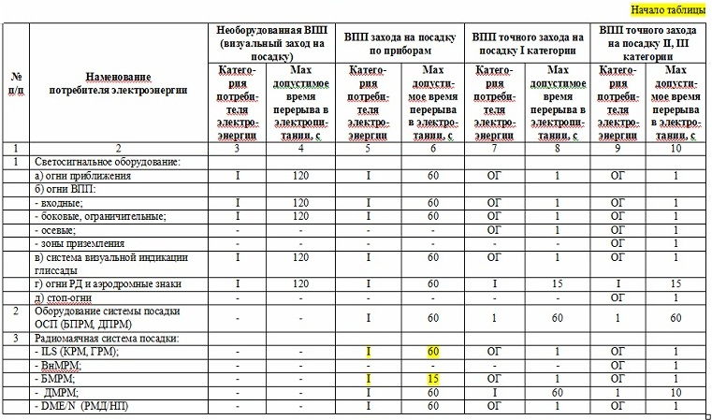

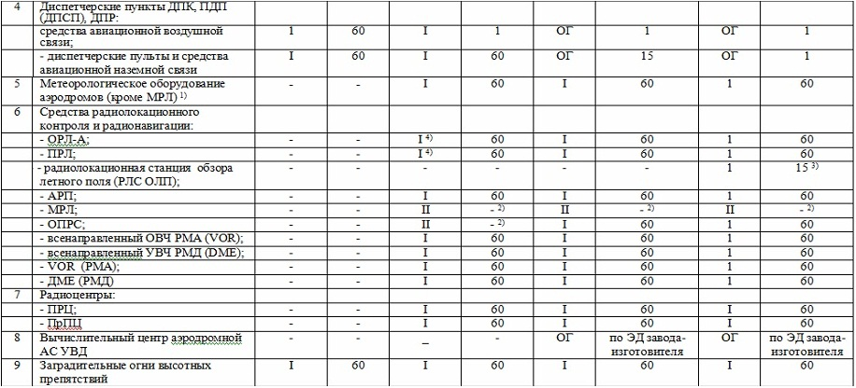

1) Электропитание указанных объектов допускается по одной кабельной линии от ближайших объектов с шин питания электроприемников первой категории.  
      2) Время перехода на резервный источник питания устанавливается в инструкциях по резервированию при наличии на этих объектах постоянного обслуживающего персонала.  
      3) При установке РЛС ОЛП на аэродроме, имеющем ВПП точного захода на посадку III категории, время перерыва в электропитании должно быть не более 1 с.  
      4) При наличии на объектах постоянного обслуживающего персонала электроснабжение допускается выполнять по II категории.

Приложение 59                
к Нормам годности к эксплуатации        
аэродромов (вертодромов) гражданской авиации

|  |  |  |
| --- | --- | --- |
| Категория аэродрома  по УТПЗ | Длина фюзеляжа (м) | Максимальная ширина  фюзеляжа (м) |
| 1 | от 0 до 9, но не включая 9 | 2 |
| 2 | от 9 до 12, но не включая 12 | 2 |
| 3 | от 12 до 18, но не включая 18 | 3 |
| 4 | от 18 до 24, но не включая 24 | 4 |
| 5 | от 24 до 28, но не включая 28 | 4 |
| 6 | от 28 до 39, но не включая 39 | 5 |
| 7 | от 39 до 49, но не включая 49 | 5 |
| 8 | от 49 до 61, но не включая 61 | 7 |
| 9 | от 61 до 76, но не включая 76 | 7 |
| 10 | от 76 до 90, но не включая 90 | 8 |

Приложение 60                
к Нормам годности к эксплуатации        
аэродромов (вертодромов) гражданской авиации

|  |  |  |  |  |
| --- | --- | --- | --- | --- |
| Категория  аэродрома  (УТПЗ) | Кол-во ПА | Кол-во ОТС  (кг) | В том числе  пенообразователя (кг) | Суммарная  производительность  (кг/сек) |
| 1 | 1 | 800 | 55 | 6 |
| 2 | 1 | 1700 | 120 | 14 |
| 3 | 1 | 2600 | 180 | 20 |
| 4 | 2 | 8000 | 500 | 64 |
| 5 | 2 | 12000 | 840 | 80 |
| 6 | 3 | 15200 | 1060 | 100 |
| 7 | 3 | 24000 | 1680 | 133 |
| 8 | 4 | 32500 | 2160 | 180 |
| 9 | 5 | 41000 | 2870 | 226 |
| 10 | 5 | 48500 | 3395 | 260 |

Приложение 61               
к Нормам годности к эксплуатации        
аэродромов (вертодромов) гражданской авиации

|  |  |  |  |  |
| --- | --- | --- | --- | --- |
| **Размеры**  **пенной**  **полосы** | **Тип самолета** | | | |
| **2-х**  **двигательные**  **винтовые** | **2-3-х**  **двигательные**  **с ГТД** | **4-х**  **двигательные**  **винтовые** | **4-х двигательные**  **с ГТД** |
| 1 | 2 | 3 | 4 | 5 |
| **Толщина, см**  **Длина, м**  **Ширина, м** | 5  600  12 | 5  750  12 | 5  750  24 | 5  900  24 |

**Приложения к разделу 2. Вертодромы**

Приложение 62                
к Нормам годности к эксплуатации        
аэродромов (вертодромов) гражданской авиации

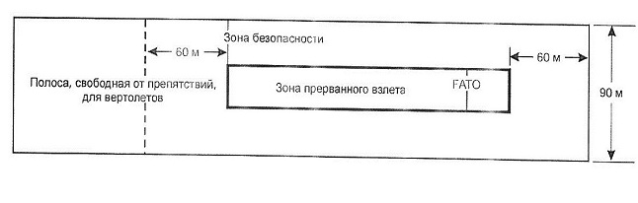

**Рис. Зона безопасности для оборудованной FATO**

Приложение 63               
к Нормам годности к эксплуатации        
аэродромов (вертодромов) гражданской авиации

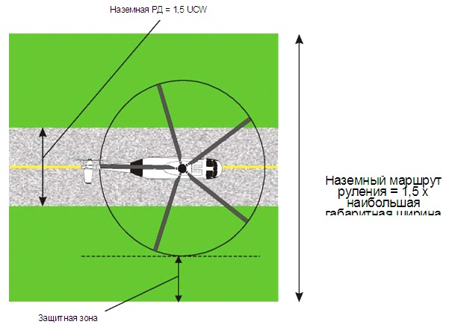

**Рис. Наземный маршрут руления**

Приложение 64                
к Нормам годности к эксплуатации        
аэродромов (вертодромов) гражданской авиации

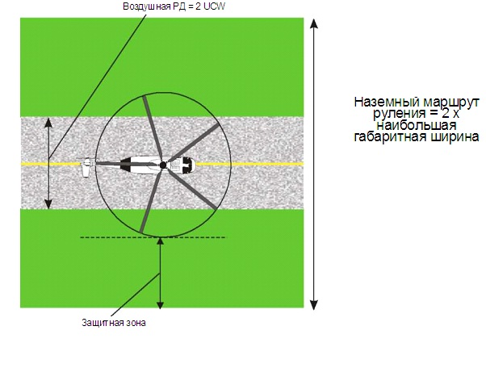

**Рис. Воздушный маршрут руления**

Приложение 65              
к Нормам годности к эксплуатации        
аэродромов (вертодромов) гражданской авиации

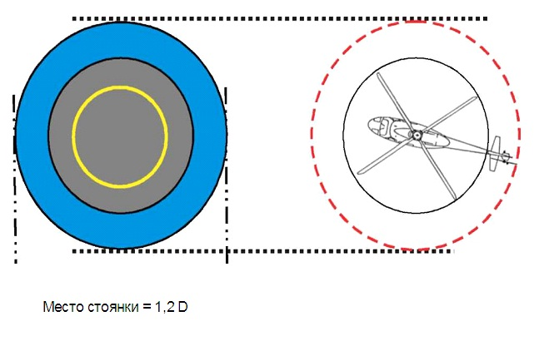

**Рис. Место стоянки вертолета**

Приложение 66              
к Нормам годности к эксплуатации        
аэродромов (вертодромов) гражданской авиации

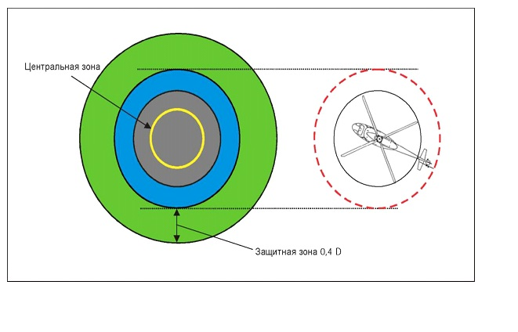

**Рис. Защитная зона места стоянки вертолета**

Приложение 67                
к Нормам годности к эксплуатации        
аэродромов (вертодромов) гражданской авиации

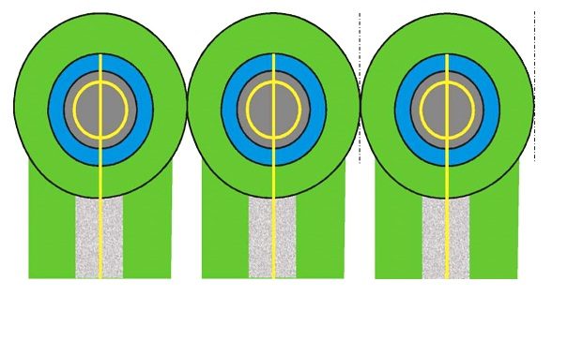

**Рис. Места стоянки вертолетов, предназначенные для выполнения**  
**разворотов на висении, с воздушными маршрутами руления/РД:**  
**одновременные операции**

Приложение 68                
к Нормам годности к эксплуатации        
аэродромов (вертодромов) гражданской авиации

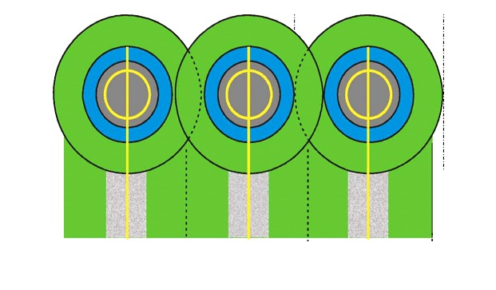

**Рис. Места стоянки вертолетов, предназначенные для выполнения**  
**разворотов на висении, с воздушными маршрутами руления/РД:**  
**неодновременные операции**

Приложение 69                
к Нормам годности к эксплуатации        
аэродромов (вертодромов) гражданской авиации

                                                             
Таблица

**Минимальные безопасные расстояния для FATO**

|  |  |
| --- | --- |
| Если масса самолета и/или вертолета составляет | **Расстояние между границей FATO**  **и кромкой ВПП или кромкой РД** |
| до 3175 кг, но не включая 3175 кг | 60 м |
| от 3175 до 5760 кг, но не включая 5760 кг | 120 м |
| от 5760 до 100 000 кг, но не включая 100 000 кг | 180 м |
| 100 000 кг и более | 250 м |

Приложение 70                
к Нормам годности к эксплуатации        
аэродромов (вертодромов) гражданской авиации

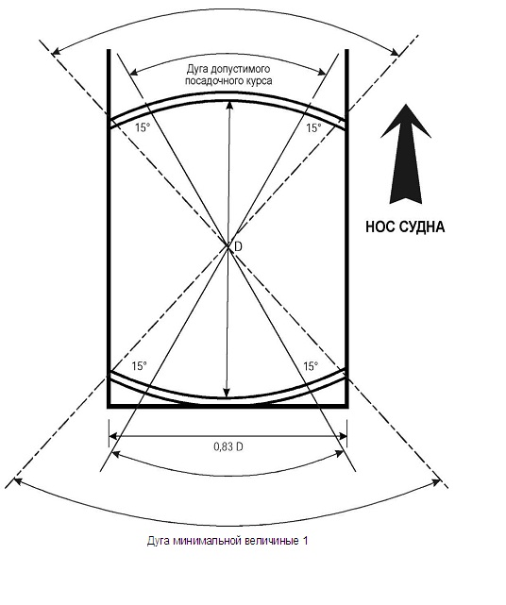

**Рис. Допустимые курсы посадки на борт судна при выполнении**  
**операций с ограничением курса**

Приложение 71                
к Нормам годности к эксплуатации        
аэродромов (вертодромов) гражданской авиации

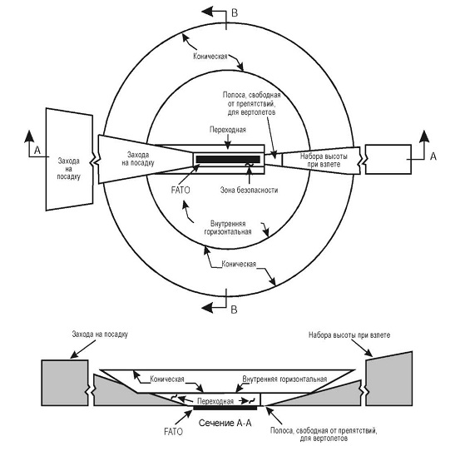

*Примечание. На данном рисунке показаны поверхности ограничения препятствий вертодрома, имеющего зону FATO для неточного захода на посадку и полосу, свободную от препятствий, для вертолетов.*

**Рис. Поверхности ограничения препятствий**

Приложение 72                 
к Нормам годности к эксплуатации        
аэродромов (вертодромов) гражданской авиации

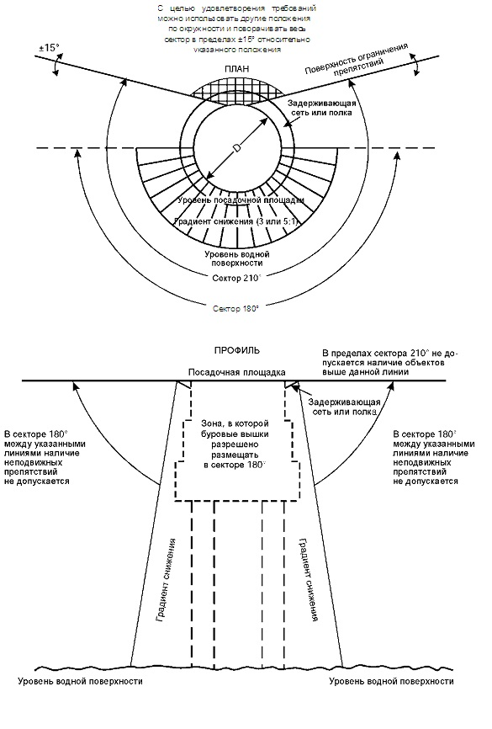

Сектор 150о (С целью удовлетворения требований можно использовать  
другие положения по окружности и поворачивать весь сектор в  
пределах ± 15о относительно указанного положения)

**Рис. Сектор вертопалубы, свободный от препятствий**

Приложение 73                
к Нормам годности к эксплуатации        
аэродромов (вертодромов) гражданской авиации

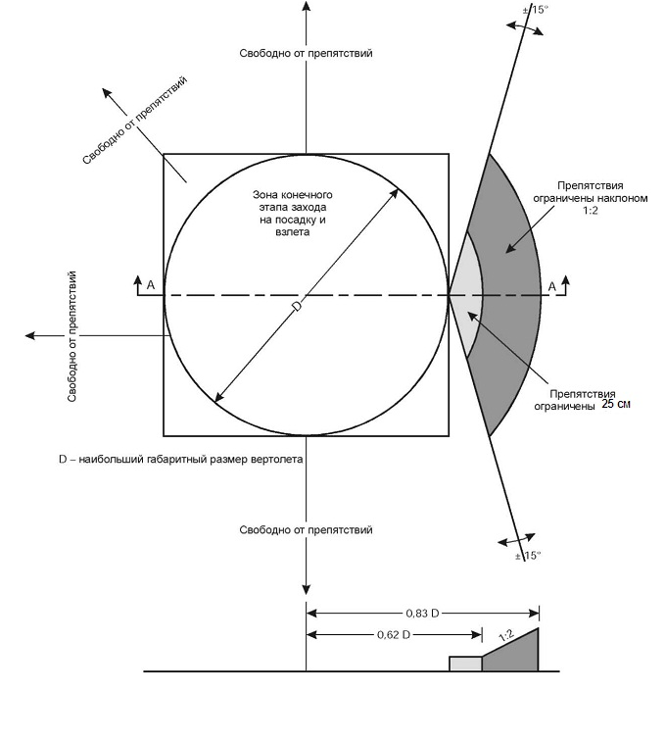

**Рис. Секторы ограничения препятствий на вертопалубе**

Приложение 74                
к Нормам годности к эксплуатации        
аэродромов (вертодромов) гражданской авиации

**Рис. 1. Поверхность набора высоты при взлете/заходе на посадку**  
**(необорудованная зона FATO)**

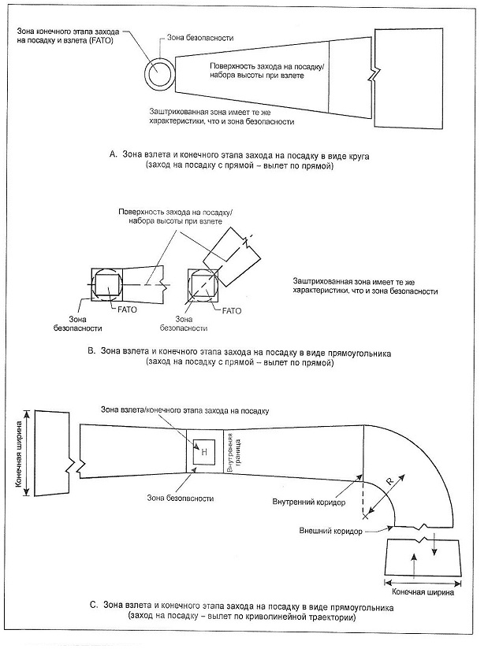

                                                          Продолжение

**Рис. 2. Поверхность набора высоты при взлете для**  
**оборудованной FATO**

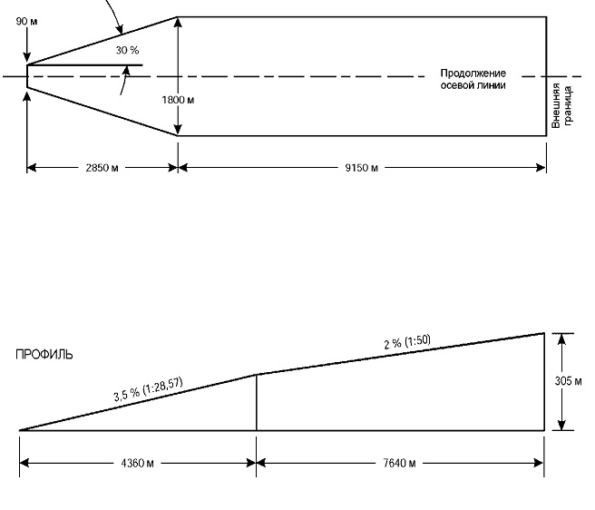

                                                          Продолжение

**Рис. 3. Поверхность захода на посадку для FATO, оборудованной**  
**для точного захода на посадку**

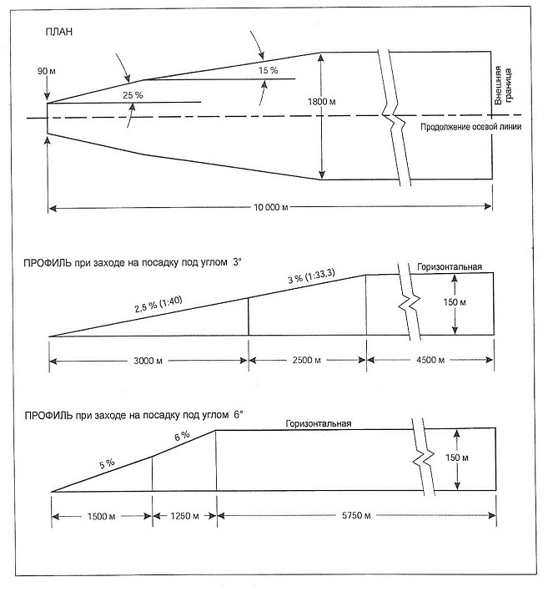

                                                          Продолжение

**Рис. 4. Поверхность захода на посадку для FATO,**  
**оборудованной для неточного захода на посадку**

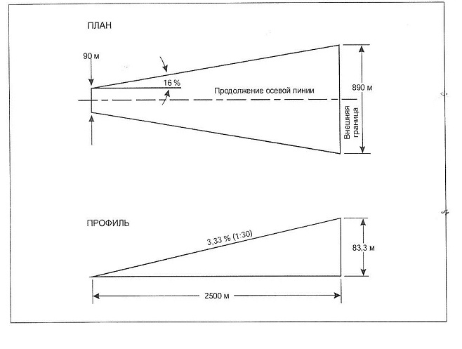

Приложение 75                
к Нормам годности к эксплуатации        
аэродромов (вертодромов) гражданской авиации

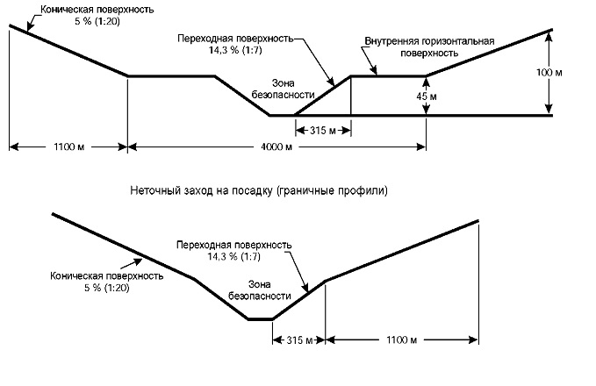

Альтернативное решение при отсутствии внутренней горизонтальной  
поверхности. Точный заход на посадку (граничные профили)

**Рис. Переходная, внутренняя горизонтальная и коническая**  
**поверхности ограничения препятствий**

Приложение 76                 
к Нормам годности к эксплуатации        
аэродромов (вертодромов) гражданской авиации

                                                            
Таблица 1

**Размеры и наклоны поверхностей ограничения препятствий**

ОБОРУДОВАННАЯ ЗОНА FATO (ТОЧНЫЙ ЗАХОД НА посадку

Заход на посадку под углом 3о           Заход на посадку под углом 6о  
   Высота над зоной FATO                  Высота над зоной FATO

|  |  |  |  |  |  |  |  |  |
| --- | --- | --- | --- | --- | --- | --- | --- | --- |
| Поверхность и размеры | 90 м  (300  фут) | 60 м  (200  фут) | 45 м  (150  фут) | 30 м  (100  фут) | 90 м  (300  фут) | 60 м  (200  фут) | 45 м  (150  фут) | 30 м  (100  фут) |
| ПОВЕРХНОСТЬ ЗАХОДА НА  ПОСАДКУ |  |  |  |  |  |  |  |  |
| Длина внутренней  гратнищы | 90 м | 90 м | 90 м | 90 м | 90 м | 90 м | 90 м | 90 м |
| Расстояние от конца  FATO | 60 м | 60 м | 60 м | 60 м | 60 м | 60 м | 60 м | 60 м |
| Отклонение каждой  стороны до высоты над  FATO | 25 % | 25 % | 25 % | 25 % | 25 % | 25 % | 25 % | 25 % |
| Расстояние до высоты  над FATO | 1 745  м | 1 163  м | 872 м | 581 м | 870 м | 580 м | 435 м | 290 м |
| Ширина на высоте над  FATO | 962 м | 671 м | 526 м | 380 м | 521 м | 380 м | 307,5 м | 235 м |
| Отклонение до  параллельного сектора | 15 % | 15 % | 15 % | 15 % | 15 % | 15 % | 15 % | 15 % |
| Расстояние до  параллельного сектора | 2 793 м | 3 763  м | 4 246 м | 4 733 м | 4 250 м | 4 733 м | 4 975 м | 5 217 м |
| Ширина параллельного  сектора | 1 800 м | 1 800  м | 1 800 м | 1 800 м | 1 800 м | 1 800 м | 1 800 м | 1 800 м |
| Расстояние до внешней  границы | 5 462 м | 5 074  м | 4 882 м | 4 686 м | 3 380 м | 3 187 м | 3 090 м | 2 993 м |
| Ширина на внешней  границе | 1 800 м | 1 800  м | 1 800 м | 1 800 м | 1 800 м | 1 800 м | 1 800 м | 1 800 м |
| Наклон первого сектора | 2,5 %  (1:40) | 2,5 %  (1:40) | 2,5 %  (1:40) | 2,5 %  (1:40) | 5 %  (1:20) | 5 %  (1:20) | 5 %  (1:20) | 5 %  (1:20) |
| Длина первого сектора | 3 000 м | 3 000  м | 3 000 м | 3 000 м | 1 500 м | 1 500 м | 1 500 м | 1 500 м |
| Наклон второго сектора | 3 %  (1:  33,3) | 3 %  (1:  33,3) | 3 %  (1:  33,3) | 3 %  (1:  33,3) | 6 %  (1:  16,66) | 6 %  (1:  16,66) | 6 %  (1:  16,66) | 6 %  (1:  16,66) |
| Длина второго сектора | 2 500 м | 2 500 м | 2 500 м | 2 500 м | 1 250 м | 1 250 м | 1 250 м | 1 250 м |
| Общая длина поверхности | 10 000  м | 10 000  м | 10 000  м | 10 000  м | 8 500 м | 8 500 м | 8 500 м | 8 500 м |
| КОНИЧЕСКАЯ  Наклон  Высота | 5 %  55 м | 5 %  55 м | 5 %  55 м | 5 %  55 м | 5 %  55 м | 5 %  55 м | 5 %  55 м | 5 %  55 м |
| ПЕРЕХОДНАЯ  Наклон  Высота | 14,3 %  45 м | 14,3 %  45 м | 14,3 %  45 м | 14,3 %  45 м | 14,3 %  45 м | 14,3 %  45 м | 14,3 %  45 м | 14,3 %  45 м |

                                                          Продолжение

                                                            Таблица 2

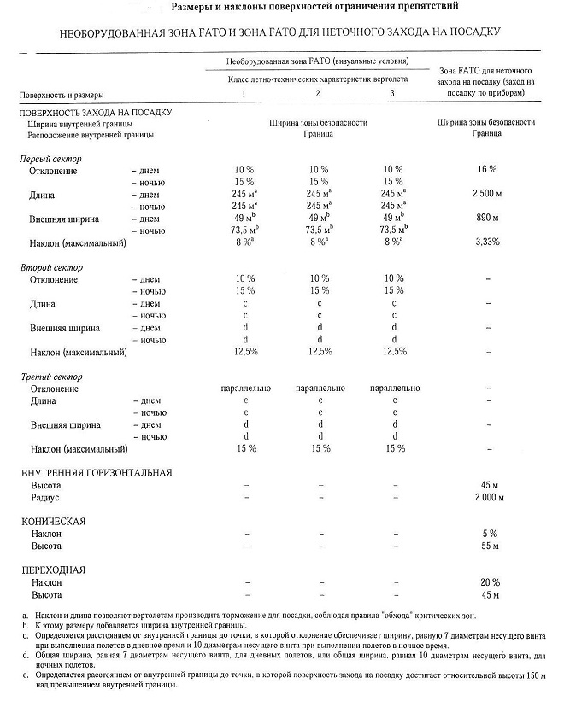

                                                          Продолжение

                                                            Таблица 3

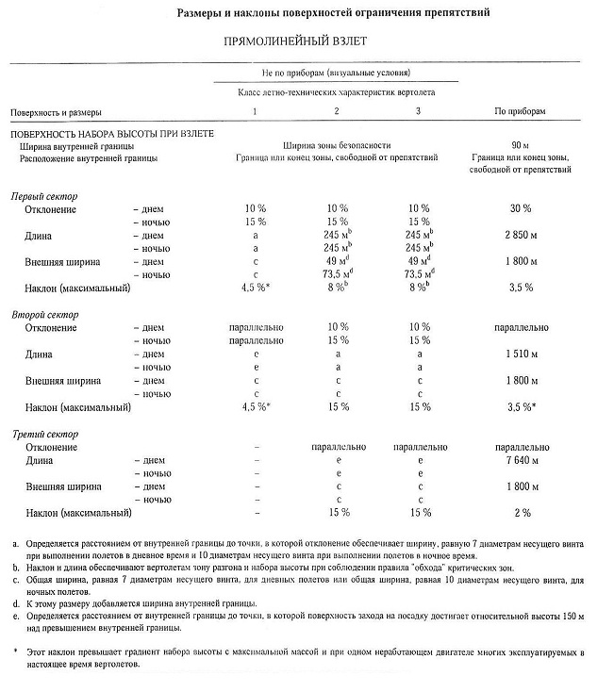

                                                          Продолжение

Таблица 4

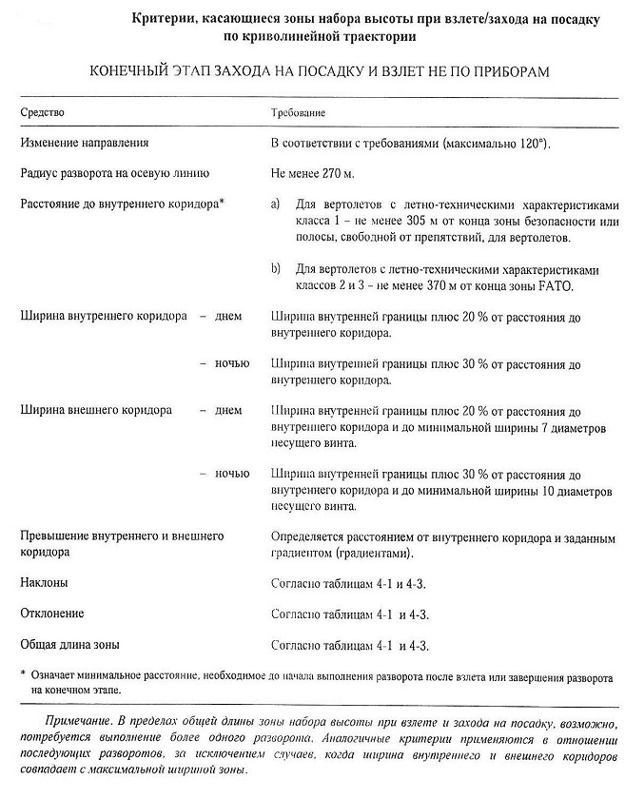

Приложение 77                
к Нормам годности к эксплуатации        
аэродромов (вертодромов) гражданской авиации

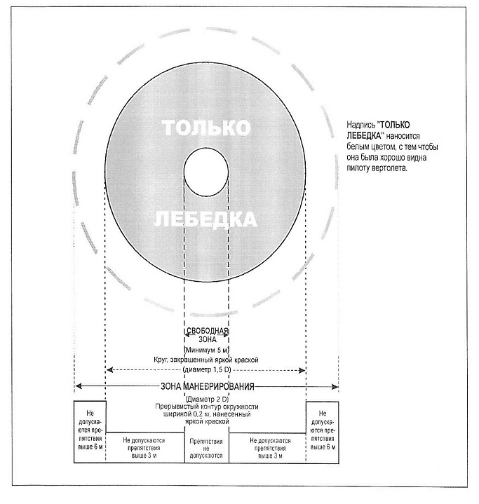

**Примечание: Надпись «Лебедка» наносится белым цветом, чтобы она хорошо была видна пилоту вертолета**

**Рис. Лебедочная площадка на борту судна**

Приложение 78                
к Нормам годности к эксплуатации        
аэродромов (вертодромов) гражданской авиации

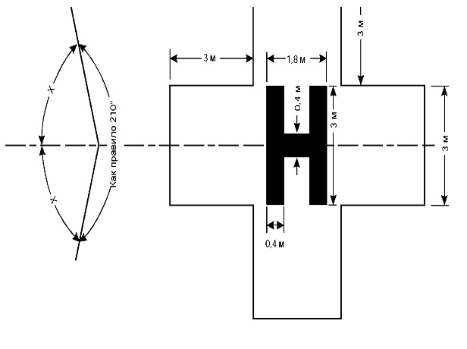

**Рис. Вертодромная опознавательная маркировка**  
**(показана на фоне креста) ориентирована с учетом сектора,**  
**свободного от препятствий)**

Приложение 79                
к Нормам годности к эксплуатации        
аэродромов (вертодромов) гражданской авиации

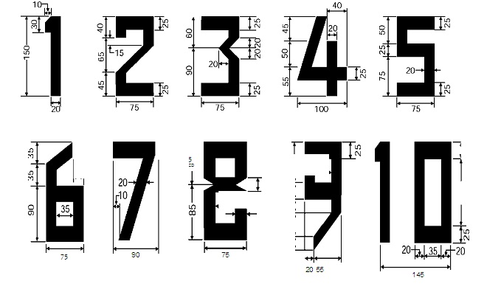

*Примечание. Все единицу: измерения выражены в сантиметрах.*

**Рис. Форма и размеры цифр и буквы для маркировки**  
**максимально допустимой массы**

Приложение 80                  
к Нормам годности к эксплуатации        
аэродромов (вертодромов) гражданской авиации

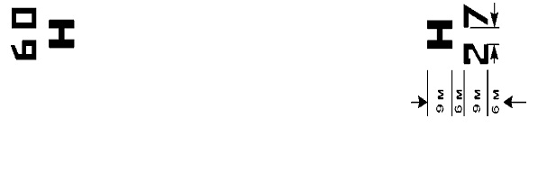

**Рис. Маркировка обозначения зоны FATO**

Приложение 81                
к Нормам годности к эксплуатации        
аэродромов (вертодромов) гражданской авиации

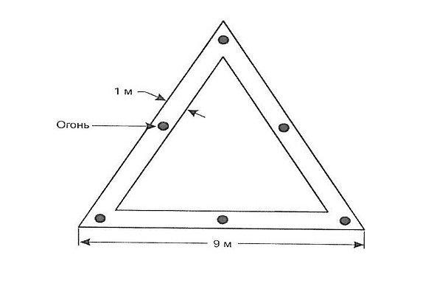

**Рис. Маркировка прицельной точки посадки**

Приложение 82                
к Нормам годности к эксплуатации        
аэродромов (вертодромов) гражданской авиации



**Рис. Маркировка запрещенного для посадки сектора вертопалубы**

Приложение 83                 
к Нормам годности к эксплуатации        
аэродромов (вертодромов) гражданской авиации

**Рис. Технические характеристики для расположения сегментов**  
**запрещенного направления на посадку**

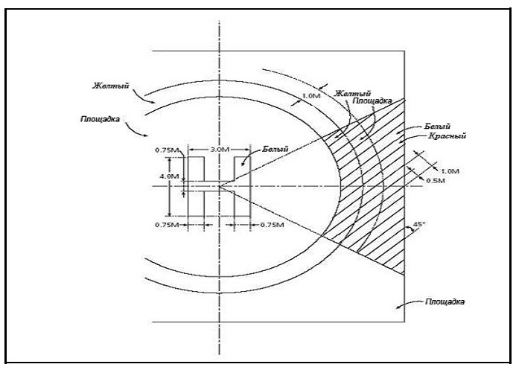

Приложение 84                 
к Нормам годности к эксплуатации        
аэродромов (вертодромов) гражданской авиации

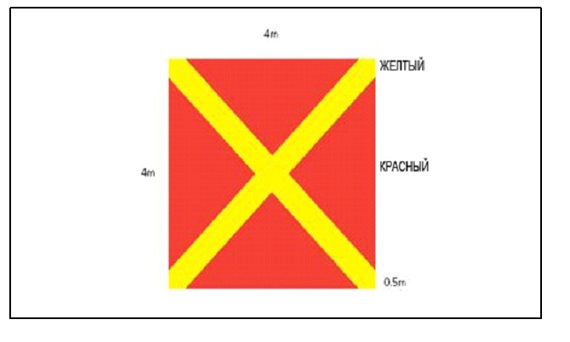

**Примечание:** Этот сигнал закрывает знак «Н» находящийся в прицельном круге.

**Рис. Посадка на сооружение/судно запрещена**

Приложение 85                 
к Нормам годности к эксплуатации        
аэродромов (вертодромов) гражданской авиации

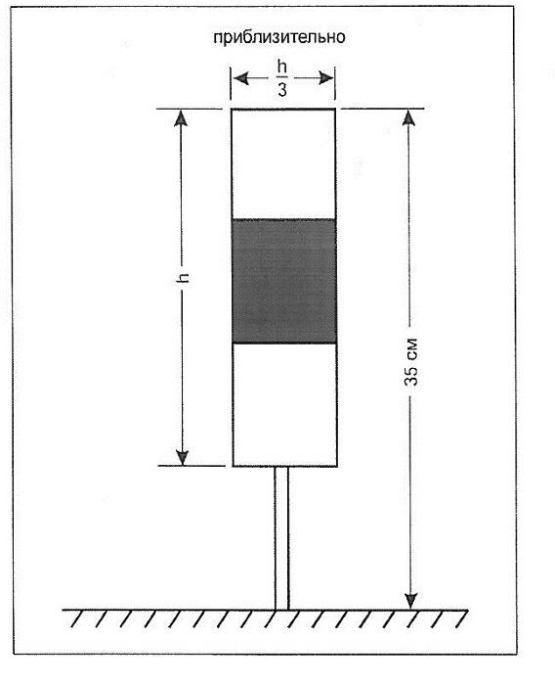

**Рис. 1. Маркер РД для руления по воздуху**

                                                          Продолжение

**Рис.2. Маркер маршрута руления по воздуху**

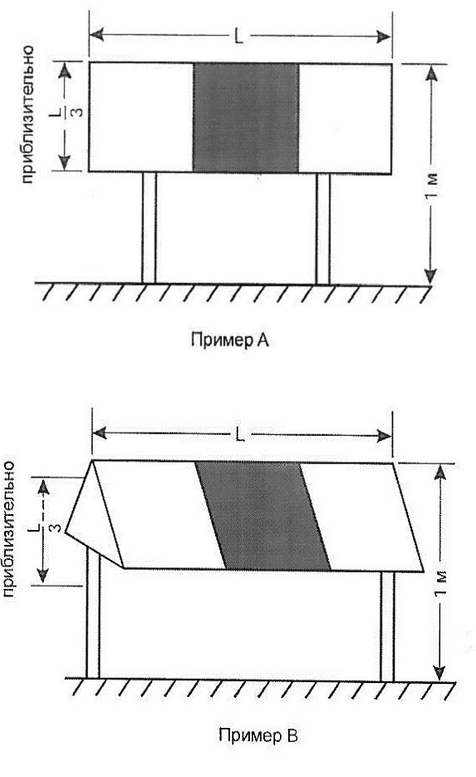

Приложение 86                
к Нормам годности к эксплуатации        
аэродромов (вертодромов) гражданской авиации

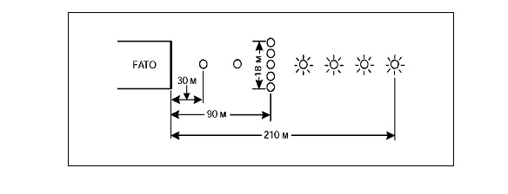

**Рис. Система огней приближения**

Приложение 87                
к Нормам годности к эксплуатации        
аэродромов (вертодромов) гражданской авиации

**Рис. Диаграмма изокандел для огней, предназначенных для**  
**обеспечения неточных заходов на посадку вертолетов на**  
**необорудованную ВПП**

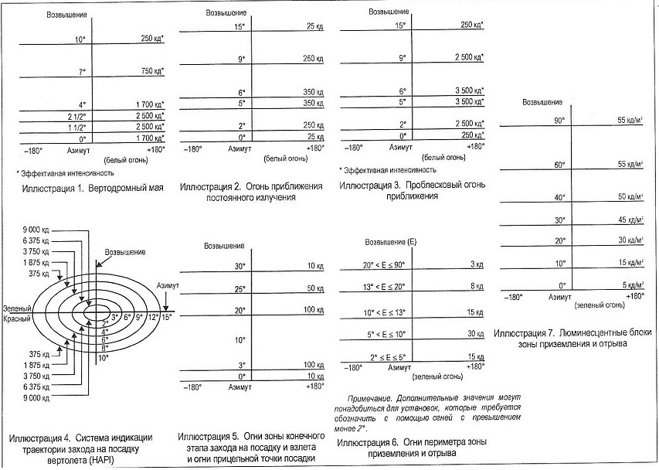

Приложение 88                 
к Нормам годности к эксплуатации        
аэродромов (вертодромов) гражданской авиации

**Рис. Угол расширения сектора "на траектории"**

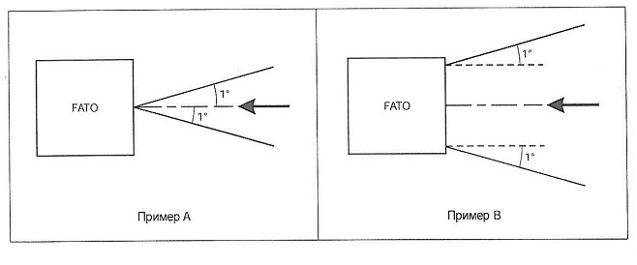

Приложение 89                
к Нормам годности к эксплуатации        
аэродромов (вертодромов) гражданской авиации

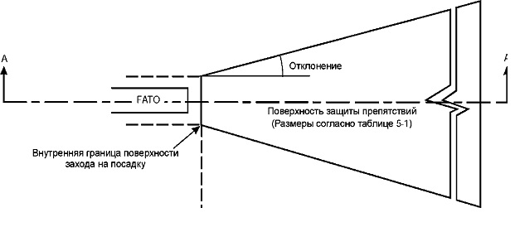

**Рис. Поверхность защиты препятствий для систем**  
**визуальной индикации глиссады**

Приложение 90                 
к Нормам годности к эксплуатации        
аэродромов (вертодромов) гражданской авиации

Таблица

**Размеры и наклоны поверхности защиты препятствий**

|  |  |  |
| --- | --- | --- |
| **ПОВЕРХНОСТЬ И**  **РАЗМЕРЫ** | **НЕОБОРУДОВАННАЯ ЗОНА FATO** | **ЗОНА FATO ДЛЯ НЕТОЧНОГО**  **ЗАХОДА НА ПОСАДКУ** |
| Длина внутренней  границы | Ширина зоны безопасности | Ширина зоны безопасности |
| Расстояние от конца  зоны FATO | Минимум 3 м | 60 м |
| Отклонение | 10 % | 15 % |
| Общая длина | 2500 м | 2500 м |
| Наклон | PAPI Aa - 0,57о | Aa - 0,57о |
|  | HAPI Ab - 0,65о | Ab - 0,65о |
|  | APAPI Aa - 0,9о | Aa - 0,9о |
| a. Угол верхней границы сигнала "ниже глиссады". | | |

Приложение 91                 
к Нормам годности к эксплуатации        
аэродромов (вертодромов) гражданской авиации

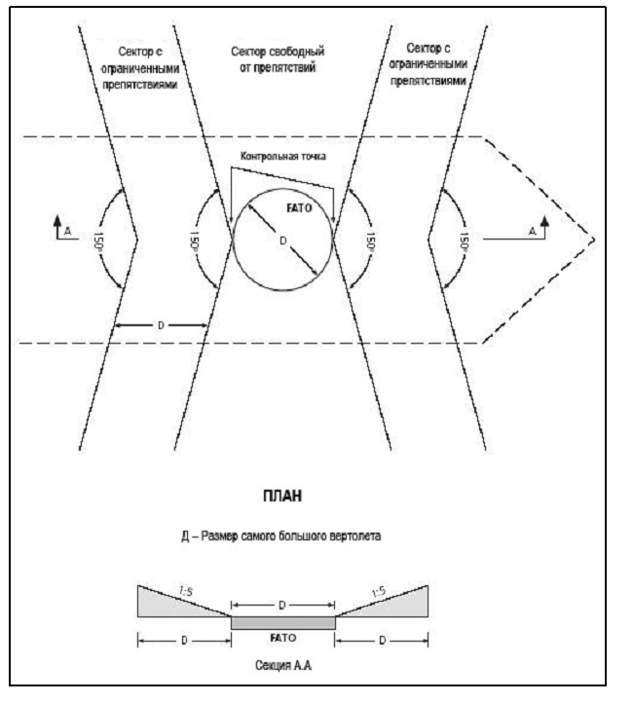

**Рис. Поверхность ограничения препятствий в носовой и кормовой**  
**части зоны конечного этапа захода на посадку и взлета (FATO)**

Приложение 92                
к Нормам годности к эксплуатации        
аэродромов (вертодромов) гражданской авиации

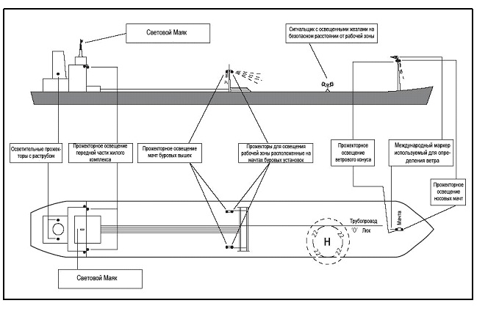

**Рис. Проведение ночных работ. Требования к освещению**

Приложение 93                
к Нормам годности к эксплуатации        
аэродромов (вертодромов) гражданской авиации

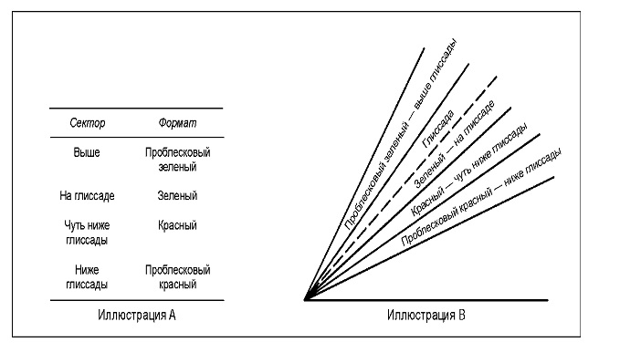

**Рис. Формат сигнала HAPI**

Приложение 94                
к Нормам годности к эксплуатации        
аэродромов (вертодромов) гражданской авиации

**Таблица Диаграмма изо-кандел огней периметра вертолетной площадки**

|  |  |
| --- | --- |
| **Угол возвышения** | **Интенсивность** |
| 0о-90о | 60cd max |
| >20о-90о | 3cd min |
| >10о-20о | 15cd min |
| 0о-10о | 30cd min |
| - 180о Азимут | + 180о |

Приложение 95                
к Нормам годности к эксплуатации        
аэродромов (вертодромов) гражданской авиации

Таблица 1

**Состав метеооборудования вертодромов**

|  |  |  |  |
| --- | --- | --- | --- |
| **№**  **п/п** | **Наименование оборудования** | **Суда, МУ**  **оборудованные**  **для полетов по**  **приборам (ППП)** | **Суда, МУ**  **необорудованные**  **для полетов по**  **приборам (ППП,**  **ОПВП)** |
| 1 | Измерители-регистраторы дальности  видимости (комплект) | 1 | 1 |
| 2 | Измерители высоты нижней границы  облаков (ВНГО) (комплект) | 1 | 1 |
| 3 | Измерители параметров ветра  (комплект) | 2 (из них один  резервный) | 1 |
| 4 | Измерители атмосферного давления  шт. | 2 (из них один  резервный) | 2 (из них один  резервный) |
| 5 | Измерители температуры и  влажности воздуха (комплект) | 1 | 1 |
| 6 | Освещенный ветроуказатель | 1* | 1* |

      \***Матерчатый конус** размерами: длина 1,2 метра, диаметр 0,3 метра (большой) и 0,15 (малый); белый с черными или красными полосами (5 полос), крайние полосы темные.

Таблица 2

**Технические требования к метеооборудованию**

|  |  |  |
| --- | --- | --- |
| **№**  **п/п** | **Метеовеличины** | **Диапазон**  **измерения** |
| 1 | Метеорологическая дальность видимости  (приборная) м. | 200 – 6000 |
| 2 | Высота нижней границы облаков м. | 30 – 1000 |
| 3 | Направление ветра. град. | 0 – 360 |
| 4 | Скорость ветра осредненная за 2 минуты. м/с | 1 – 40 |
| 5 | Максимальная скорость ветра за прошедшие 10  минут., м/с | 1 – 50 |
| 6 | Давление., гПа (мб) | 600 – 1080 |
| 7 | Температура воздуха. оС | - 60 - + 50 |
| 8 | Относительная влажность воздуха, % | 30 – 100 |

Приложение 96                
к Нормам годности к эксплуатации        
аэродромов (вертодромов) гражданской авиации

Таблица

|  |  |
| --- | --- |
| **Аварийно-спасательное оборудование** | |
|  | **Количество** |
| Разводной ключ | 1 |
| Топор большой (не клинообразный или  авиационный) | 1 |
| Болторезный инструмент | 1 |
| Большой лом | 1 |
| Захват или крюк | 1 |
| Ножовка по металлу с 6 запасными полотнами | 1 |
| Жаропрочное пожарное одеяло | 1 |
| Лестница (а) | 1 |
| Спасательный трос (15 м) | 1 |
| Спасательный ремень | 1 |
| Боковые кусачки | 1 |
| Набор отверток | 1 |
| Нож для резки ремней в чехле (б) | Б |
| Огнеупорные перчатки (б) | Б |
| Дыхательные аппараты | 2 |
| Фонарь | 2 |
| Режущий инструмент с электроприводом (в) | 1 |

      a. Для доступа к пострадавшим в вертолете, лежащем на боку.  
      б Это оборудование требуется для каждого члена вертолетной команды  
      в Это оборудование требуется при эксплуатации вертолетов с Величиной –«Д» более 24 метров.  
      Размеры оборудования не указываются, но должны соответствовать типам вертолетов, которые эксплуатируются на данной установке.

Приложение 97                
к Нормам годности к эксплуатации        
аэродромов (вертодромов) гражданской авиации

Таблица 1

**Категория вертодромов по уровню требуемой пожарной защиты**  
**(УТПЗ)**

|  |  |
| --- | --- |
| Категория вертодрома по УТПЗ | Длина фюзеляжа (м) |
| В1 | от 0 до 15, но не включая 15 |
| В2 | от 15 до 24, но не включая 24 |
| В3 | от 24 до 35, но не включая 35 |

Таблица 2

**Количество основных и дополнительных огнегасящих веществ**  
**для вертодромов, расположенных на уровне поверхности**

|  |  |  |  |  |  |
| --- | --- | --- | --- | --- | --- |
| Основные огнегасящие вещества - пена  образующая водную пленку* | | | Дополнительные огнегасящие вещества | | |
| Категория | Вода  (л) | Производительность подачи  раствора пены (л/мин)** | Сухие химические  порошки (кг) | Галогены  (кг) | СО2 (кг) |
| В1 | 500 | 250 | 23 | 23 | 45 |
| В2 | 1000 | 500 | 45 | 45 | 90 |
| В3 | 1600 | 800 | 90 | 90 | 180 |

Таблица 3

**Количество основных и дополнительных огнегасящих веществ**  
**для вертодромов, приподнятых над поверхностью**

|  |  |  |  |  |  |
| --- | --- | --- | --- | --- | --- |
| Основные огнегасящие вещества - пена  образующая водную пленку* | | | Дополнительные огнегасящие вещества | | |
| Категория | Вода  (л) | Производительность  подачи раствора пены  (л/мин)** | Сухие химические  порошки (кг) | Галогены  (кг) | СО2 (кг) |
| В1 | 2500 | 250 | 45 | 45 | 90 |
| В2 | 5000 | 500 | 45 | 45 | 90 |
| В3 | 8000 | 800 | 45 | 45 | 90 |

      * - свойства и характеристики концентрата пены должны отвечать уровню «B» характеристик (см.  п.8.1.5. части I Руководства по аэропортовым службам (DOC 9137) – «спасание и борьба с  пожаром») и должны быть подтверждены производителем пены.  
      ** - для обеспечения эвакуации из аварийного вертолета продолжительность тушения пожара принимается не менее 2 минут для вертодрома находящегося на уровне поверхности и не менее 10 мин для вертодрома приподнятого над поверхностью.

© 2012. РГП на ПХВ «Институт законодательства и правовой информации Республики Казахстан» Министерства юстиции Республики Казахстан